

PROCJENA RIZIKA OD VELIKIH NESREĆA
ZA OPĆINU PLITVIČKA JEZERA

Korenica, svibanj 2026.

SADRŽAJ
1. UVOD 16
2. OSNOVNE KARAKTERISTIKE PODRUČJA 19
2.1. GEOGRAFSKI POKAZATELJI 19
2.1.1. Geografski položaj 19
2.1.2. Broj stanovnika 20
2.1.3. Gustoća naseljenosti 21
2.1.4. Razmještaj stanovništva 21
2.1.5. Spolno-dobna raspodjela stanovništva 21
2.1.6. Stanovništvo s obzirom na potrebu i korištenje pomoći druge osobe pri obavljanju svakodnevnih zadataka 25
2.1.7. Prometna povezanost 26
2.1.7.1. Cestovni promet 26
2.1.7.2. Željeznički promet 27
2.1.7.3. Zračni promet 27
2.2. DRUŠTVENO−POLITIČKI POKAZATELJI 27
2.2.1. Sjedišta upravnih tijela 27
2.2.2. Zdravstvene ustanove 28
2.2.3. Odgojno−obrazovne ustanove 28
2.2.3.1. Predškolski odgoj 28
2.2.3.2. Osnovnoškolsko obrazovanje 28
2.2.3.3. Srednjoškolsko obrazovanje 28
2.2.4. Broj domaćinstava na području Općine 29
2.2.5. Broj, vrsta (namjena) i starost građevina 29
2.3. EKONOMSKO−POLITIČKI POKAZATELJI 30
2.3.1. Broj zaposlenih i mjesta zaposlenja 30
2.3.2. Broj primatelja socijalnih, mirovinskih i sličnih naknada 31
2.3.3. Proračun 31
2.3.4. Gospodarske grane 31
2.3.5. Objekti kritične infrastrukture 34
2.3.5.1. Dalekovodi i transformatorske stanice 34
2.3.5.2. Plinovodi i naftovodi 34
2.3.5.3. Vodoopskrba i odvodnja 34
2.3.5.4. Telekomunikacije 35
2.3.5.5. Financije i pošta 35
2.4. PRIRODNO-KULTURNI POKAZATELJI 36
2.4.1. Zaštićena područja 36
2.4.2. Kulturna baština 36
2.5. POVIJESNI POKAZATELJI 38
2.5.1. Prijašnji događaji 38
2.5.2. Štete uslijed prijašnjih događaja 38
2.5.3. Uvedene mjere nakon događaja koje su uzrokovale štetu 38
2.6. POKAZATELJI OPERATIVNE SPOSOBNOSTI 39
2.6.1. Popis operativnih snaga 39
3. IDENTIFIKACIJA PRIJETNJI I RIZIKA 40
3.1. POPIS IDENTIFICIRANIH PRIJETNJI 40
3.2. ODABRANI RIZICI I RAZLOZI ODABIRA 45
3.3. KARTOGRAFSKI PRIKAZ 46
4. KRITERIJI ZA PROCJENU UTJECAJA PRIJETNJI NA KATEGORIJE DRUŠTVENIH DJELATNOSTI 47
4.1. ŽIVOT I ZDRAVLJE LJUDI 47
4.2. GOSPODARSTVO 47
4.3. DRUŠTVENA STABILNOST I POLITIKA 47
5. VJEROJATNOST 49
6. OPIS SCENARIJA 50
6.1. POTRES 51
6.1.1. Uvod 51
6.1.2. Prikaz utjecaja na kritičnu infrastrukturu (KI) 55
6.1.3. Kontekst 56
6.1.4. Uzrok 56
6.1.4.1. Razvoj događaja koji prethodi velikoj nesreći 57
6.1.4.2. Okidač koji je uzrokovao veliku nesreću 57
6.1.5. Opis događaja 57
6.1.5.1. Najvjerojatniji neželjeni događaj 59
6.1.5.1.1 Procjena posljedica najvjerojatnijeg neželjenog događaja uslijed potresa na život i zdravlje ljudi 64
6.1.5.1.2 Procjena posljedica najvjerojatnijeg neželjenog događaja uslijed potresa na gospodarstvo 64
6.1.5.1.3 Posljedice na društvenu stabilnost i politiku 66
6.1.5.1.4 Vjerojatnost događaja 67
6.1.5.2. Događaj s najgorim mogućim posljedicama 67
6.1.5.2.1 Posljedice na život i zdravlje ljudi 71
6.1.5.2.2 Posljedice na gospodarstvo 72
6.1.5.2.3 Posljedice na društvenu stabilnost i politiku 72
6.1.5.2.4 Vjerojatnost događaja 73
6.1.6. Podaci, izvori i metode izračuna 74
6.1.7. Matrice rizika 75
6.2. POPLAVE IZAZVANE IZLIJEVANJEM KOPNENIH VODENIH TIJELA 76
6.2.1. Uvod 76
6.2.2. Prikaz utjecaja na kritičnu infrastrukturu (KI) 77
6.2.3. Kontekst 77
6.2.4. Uzrok 80
6.2.4.1. Razvoj događaja koji prethodi velikoj nesreći 80
6.2.4.2. Okidač koji je uzrokovao veliku nesreću 81
6.2.5. Opis događaja 82
6.2.5.1. Najvjerojatniji neželjeni događaj 82
6.2.5.1.1 Posljedice na život i zdravlje ljudi 83
6.2.5.1.2 Posljedice na gospodarstvo 83
6.2.5.1.3 Posljedice na društvenu stabilnost i politiku 83
6.2.5.1.4 Vjerojatnost događaja 84
6.2.5.2. Događaj s najgorim mogućim posljedicama 84
6.2.5.2.1 Posljedice na život i zdravlje ljudi 84
6.2.5.2.2 Posljedice na gospodarstvo 85
6.2.5.2.3 Posljedice na društvenu stabilnost i politiku 85
6.2.5.2.4 Vjerojatnost događaja 86
6.2.6. Podaci, izvori i metode izračuna 87
6.2.7. Matrice rizika 88
6.3. EPIDEMIJE I PANDEMIJE 89
6.3.1. Uvod 89
6.3.2. Prikaz utjecaja na kritičnu infrastrukturu 91
6.3.3. Kontekst 92
6.3.4. Uzrok epidemije na području Općine 94
6.3.5. Opis događaja 95
6.3.5.1. Najvjerojatniji neželjeni događaj 95
6.3.5.1.1 Posljedice na život i zdravlje ljudi 96
6.3.5.1.2 Posljedice na gospodarstvo 97
6.3.5.1.3 Posljedice na društvenu stabilnost i politiku 97
6.3.5.1.4 Vjerojatnost događaja 98
6.3.5.2. Događaj s najgorim mogućim posljedicama 99
6.3.5.2.1 Posljedice na život i zdravlje ljudi 99
6.3.5.2.2 Posljedice na gospodarstvo 99
6.3.5.2.3 Posljedice na društvenu stabilnost i politiku 101
6.3.5.2.4 Vjerojatnost događaja 101
6.3.6. Podaci, izvori i metode izračuna 101
6.3.7. Matrice rizike 102
6.4. EKSTREMNE TEMPERATURE 103
6.4.1. Uvod 103
6.4.2. Prikaz utjecaja na kritičnu infrastrukturu 104
6.4.3. Kontekst 104
6.4.4. Uzrok ekstremnih temperatura 107
6.4.5. Opis događaja 107
6.4.5.1. Najvjerojatniji neželjeni događaj 107
6.4.5.1.1 Posljedice na život i zdravlje ljudi 107
6.4.5.1.2 Posljedice na gospodarstvo 108
6.4.5.1.3 Posljedice na društvenu stabilnost i politiku 108
6.4.5.1.4 Vjerojatnost događaja 108
6.4.5.2. Događaj s najgorim mogućim posljedicama 110
6.4.5.2.1 Posljedice na život i zdravlje ljudi 111
6.4.5.2.2 Posljedice na gospodarstvo 112
6.4.5.2.3 Posljedice na društvenu stabilnost i politiku 112
6.4.5.2.4 Vjerojatnost događaja 113
6.4.6. Podaci, izvori i metode izračuna 113
6.4.7. Matrice rizika 114
6.5. SUŠA 115
6.5.1. Uvod – Suša 115
6.5.2. Prikaz utjecaja suše na kritičnu infrastrukturu (KI) 116
6.5.3. Kontekst – Suša 116
6.5.4. Uzrok suša 119
6.5.5. Opis događaja 119
6.5.5.1. Najvjerojatniji neželjeni događaj 121
6.5.5.1.1 Posljedice na život i zdravlje ljudi 121
6.5.5.1.2 Posljedice na gospodarstvo 122
6.5.5.1.3 Posljedice na društvenu stabilnost i politiku 122
6.5.5.1.4 Vjerojatnost događaja 122
6.5.5.2. Događaj s najgorim mogućim posljedicama 123
6.5.5.2.1. Procjena posljedica događaja s najgorim mogućim posljedicama uslijed suše na život i zdravlje ljudi 123
6.5.5.2.2. Procjena posljedica događaja s najgorim mogućim posljedicama uslijed suše na gospodarstvo 124
6.5.5.2.3. Procjena posljedica događaja s najgorim mogućim posljedicama uslijed suše na društvenu stabilnost i politiku 124
6.5.5.2.4. Vjerojatnost pojave događaja s najgorim mogućim posljedicama uslijed suše 125
6.5.6. Matrica ukupnog rizika – Suša 126
6.5.7. Podaci, izvori i metode izračuna 127
7.5. INDUSTRIJSKE NESREĆE 128
7.5.5. Uvod 128
7.5.6. Prikaz utjecaja na kritičnu infrastrukturu 130
7.5.7. Kontekst 130
7.5.8. Uzrok 131
7.5.8.2. Razvoj događaja koji prethodi velikoj nesreći 132
7.5.8.3. Okidač koji je uzrokovao veliku nesreću 132
7.5.9. Opis događaja 132
7.5.9.2. Najvjerojatniji neželjeni događaj 133
7.5.9.2.1. Posljedice na život i zdravlje ljudi 134
7.5.9.2.2. Posljedice na gospodarstvo 135
7.5.9.2.3. Posljedice na društvenu stabilnost i politiku 135
7.5.9.2.4. Vjerojatnost događaja 136
7.5.9.3. Događaj s najgorim mogućim posljedicama 136
7.5.9.3.1. Posljedice na život i zdravlje ljudi 137
7.5.9.3.2. Posljedice na gospodarstvo 138
7.5.9.3.3. Posljedice na društvenu stabilnost i politiku 138
7.5.9.3.4. Vjerojatnost događa 139
7.5.10. Podaci, izvori i metode izračuna 139
7.5.11. Matrice rizika 141
7.6. POŽAR OTVORENOG TIPA 142
7.6.5. Uvod 142
7.6.6. Prikaz na kritičnu infrastrukturu 143
7.6.7. Kontekst 143
7.6.8. Uzrok 144
7.6.8.2. Razvoj događaja koji prethodi velikoj nesreći 146
7.6.8.3. Okidač koji je uzrokovao veliku nesreću 146
7.6.9. Opis događaja 146
7.6.9.2. Najvjerojatniji mogući događaj 146
7.6.9.2.1. Procjena posljedica na život i zdravlje ljudi 146
7.6.9.2.2. Procjena posljedica na gospodarstvo 147
7.6.9.2.3. Procjena posljedica na društvenu stabilnost i politiku 147
7.6.9.2.4. Vjerojatnost događaja 147
7.6.9.3. Događaj s najgorim mogućim posljedicama 148
7.6.9.3.1. Procjena posljedica na život i zdravlje ljudi 148
7.6.9.3.2. Procjena posljedica na gospodarstvo 148
7.6.9.3.3. Procjena posljedica na društvenu stabilnost i politiku 149
7.6.9.3.4. Vjerojatnost događaja 149
7.6.10. Podaci, izvori i metode izračuna 150
7.6.11. Matrice rizika 151
8. MATRICE RIZIKA S USPOREĐENIM RIZICIMA 152
9. ANALIZA SUSTAVA CIVILNE ZAŠTITE 153
6.1. ANALIZA NA PODRUČJU PREVENTIVE 153
9.5.5. Usvojenost strategija, normativne uređenosti te izrađenost procjena i planova od značaja za sustav civilne zaštite 153
9.5.6. Sustavi ranog upozoravanja i suradnja sa susjednim jedinicama lokalne i područne (regionalne) samouprave 154
9.5.7. Stanje svijesti pojedinaca, pripadnika ranjivih skupina, upravljačkih i odgovornih tijela 154
9.5.8. Ocjena stanja prostornog planiranja, izrade prostornih i urbanističkih planova razvoja, planskog korištenja zemljišta 155
9.5.8.2. Zahtjevi sustava civilne zaštite u području prostornog planiranja 156
9.5.9. Ocjena fiskalne situacije i njezine perspektive 159
9.5.10. Baza podataka 159
9.6. ANALIZA NA PODRUČJU REAGIRANJA 161
9.6.5. Spremnost odgovornih i upravljačkih kapaciteta 161
9.6.5.2. Čelne osobe 161
9.6.5.3. Stožer civilne zaštite 161
9.6.5.4. Koordinator na lokaciji 162
9.6.6. Spremnost operativnih kapaciteta 162
9.6.6.2. Operativne snage Hrvatskog crvenog križa 162
9.6.6.3. Operativne snage Hrvatske gorske službe za spašavanje 163
9.6.6.4. Operativne snage vatrogastva 164
9.6.6.4.1. JVP Pl. Jezera 164
9.6.6.4.2. DVD Plitvička Jezera 174
9.6.6.5. Pravne osobe u sustavu civilne zaštite 175
9.6.6.6. Povjerenici civilne zaštite i njihovi zamjenici 175
9.6.6.7. Udruge 176
9.6.7. Stanje mobilnosti operativnih kapaciteta sustava civilne zaštite i stanja komunikacijskih kapaciteta 177
9.6.8. Analiza sustava na području reagiranja 177
9.6.8.2. Analiza stanja sustava civilne zaštite – potres 178
9.6.8.3. Analiza sustava civilne zaštite – poplave 181
9.6.8.4. Analiza sustava civilne zaštite – epidemije i pandemije 184
9.6.8.5. Analiza sustava civilne zaštite – ekstremne temperature 186
9.6.8.6. Analiza sustava civilne zaštite – industrijske nesreće 187
9.6.8.7. Analiza sustava civilne zaštite – požar otvorenog tipa 191
9.6.9. Zaključak 194
10. VREDNOVANJE RIZIKA 195
11. POPIS SUDIONIKA IZRADE PROCJENE RIZIKA ZA POJEDINE RIZIKE 197
12. KARTOGRAFSKI PRIKAZ PRIJETNJI I RIZIKA 199
6.1. KARTE PRIJETNJI 199
12.5.5. Poplave 199
PODRUČJA POTENCIJALNO ZNAČAJNIH RIZIKA OD POPLAVA 2018 199
KARTE OPASNOSTI OD POPLAVA 2019 199
NAPOMENA: 199
DODATNE INFORMACIJE: 200
12.5.6. Industrijske nesreće 200

POPIS TABLICA
Tablica 1. Površina, broj stanovnika i gustoća naseljenosti 19
Tablica 2. Spolno−dobna raspodjela stanovništva 21
Tablica 3: Prikaz udjela osoba s invaliditetom u ukupnom stanovništvu gradova/općina Ličko-senjske županije – prevalencija invaliditeta na 1.000 stanovnika 24
Tablica 4: Prikaz broja osoba s invaliditetom prema spolu, dobnim skupinama i gradovima/općinama Ličkosenjske županije 24
Tablica 5. Mreža cestovne infrastrukture 25
Tablica 6. Broj članova obitelji po domaćinstvu 28
Tablica 7: Raspodjela stanovništva Općine prema djelatnosti i broju zaposlenih 29
Tablica 8: Prikaz raspodjele stanovnika prema izvoru sredstva za život 30
Tablica 9. Vrste i broj primatelja socijalnih, mirovinskih i sličnih naknada 30
Tablica 10: Prikaz broja, površine ARKOD-a i broja PG-a po naseljima Općine 31
Tablica 11: Prikaz pravnih osoba u gospodarstvu prema djelatnosti 32
Tablica 12: Popis naselja prema vodoopskrbnim podsustavima 33
Tablica 13. Kulturna dobra upisana u Registar kulture RH 36
Tablica 14. Registar rizika Općine Plitvička Jezera 40
Tablica 15. Društvena vrijednost – Život i zdravlje ljudi 46
Tablica 16. Društvena vrijednost – Gospodarstvo 46
Tablica 17. Društvena vrijednost – Društvena stabilnost i politika – Kritična infrastruktura 47
Tablica 18. Društvena vrijednost – Društvena stabilnost i politika – Ustanove/građevine javnog društvenog značaja 47
Tablica 19. Približni jedinični troškovi izgradnje raznih kategorija građevina 47
Tablica 20. Vjerojatnost/frekvencija 48
Tablica 21. Učinci i efekti potresa ovisno o stupnju potresa po MCS ljestvice 51
Tablica 22. Učestalost potresa intenziteta (°MCS) na području MŽ za razdoblje 1879. – 2003. godine 54
Tablica 23. Veza između opisnog MCS stupnja potresa i pripadne vrijednosti vršnog ubrzanja 57
Tablica 24. Prikaz stupnjeva oštećenja po kategorijama te nastale građevinske štete pri potresu VII° MCS 61
Tablica 25. Posljedice na život i zdravlje ljudi − najvjerojatniji neželjeni događaj − potres 63
Tablica 26. Posljedice na gospodarstvo − najvjerojatniji neželjeni događaj − potres 65
Tablica 27. Posljedice na kritičnu infrastrukturu − najvjerojatniji neželjeni događaj − potres 65
Tablica 28. Posljedice na ustanove/građevine javno društvenog značaja − najvjerojatniji neželjeni događaj − potres 65
Tablica 29. Posljedice na društvenu stabilnost i politiku − najvjerojatniji neželjeni događaj − potres 66
Tablica 30. Vjerojatnost/frekvencija − najvjerojatniji neželjeni događaj − potres 66
Tablica 31. Prikaz stupnjeva oštećenja po kategorijama te nastale građevinske štete pri potresu VIII° MCS 68
Tablica 32. Posljedice na život i zdravlje ljudi − događaj s najgorim mogućim posljedicama − potres 70
Tablica 33. Posljedice na gospodarstvo − događaj s najgorim mogućim posljedicama − potres 71
Tablica 34. Posljedice na kritičnu infrastrukturu − događaj s najgorim mogućim posljedicama − potres 71
Tablica 35. Posljedice na ustanove/građevine javno društvenog značaja − događaj s najgorim mogućim posljedicama − potres 72
Tablica 36. Posljedice na društvenu stabilnost i politiku − događaj s najgorim mogućim posljedicama − potres 72
Tablica 37. Vjerojatnost/frekvencija − događaj s najgorim mogućim posljedicama − potres 72
Tablica 38. Posljedice na život i zdravlje ljudi – najvjerojatniji neželjeni događaj − poplave 82
Tablica 39. Posljedice na gospodarstvo – najvjerojatniji neželjeni događaj − poplave 82
Tablica 40. Posljedice na kritičnu infrastrukturu – najvjerojatniji neželjeni događaj − poplave 83
Tablica 41. Vjerojatnost/frekvencija – najvjerojatniji neželjeni događaj − poplave 83
Tablica 42. Posljedice na život i zdravlje ljudi – događaj s najgorim mogućim posljedicama − poplave 84
Tablica 43. Posljedice na gospodarstvo – događaj s najgorim mogućim posljedicama − poplave 84
Tablica 44. Posljedice na kritičnu infrastrukturu – događaj s najgorim mogućim posljedicama − poplave 85
Tablica 45. Posljedice na ustanove/građevine javno društvenog značaja − događaj s najgorim mogućim posljedicama − poplave 85
Tablica 46. Posljedice na društvenu stabilnost i politiku − događaj s najgorim mogućim posljedicama − poplave 85
Tablica 47. Vjerojatnost/frekvencija – događaj s najgorim mogućim posljedicama − poplave 85
Tablica 48. Pregled broja oboljelih i umrlih od COVID 19 ili komplikacija uzrokovanih sa COVID 19 93
Tablica 49. Posljedice na život i zdravlje ljudi − najvjerojatniji neželjeni događaj − epidemije i pandemije 96
Tablica 50. Posljedice na gospodarstvo − najvjerojatniji neželjeni događaj − epidemije i pandemije 96
Tablica 51. Posljedice na kritičnu infrastrukturu – najvjerojatniji neželjeni događaj − epidemije i pandemije 97
Tablica 52. Vjerojatnost/frekvencija − najvjerojatniji neželjeni događaj − epidemije i pandemije 97
Tablica 53. Posljedice na život i zdravlje ljudi – događaj s najgorim mogućim posljedicama − epidemije i pandemije 98
Tablica 54. Posljedice na gospodarstvo – događaj s najgorim mogućim posljedicama − epidemije i pandemije 99
Tablica 55. Posljedice na kritičnu infrastrukturu – događaj s nagorim mogućim posljedicama − epidemije i pandemije 100
Tablica 56. Vjerojatnost/frekvencija – događaj s najgorim mogućim posljedicama − epidemije i pandemije 100
Tablica 57. Posljedice na život i zdravlje ljudi − najvjerojatniji neželjeni događaj − ekstremne temperature 107
Tablica 58. Posljedice na gospodarstvo − najvjerojatniji neželjeni događaj − ekstremne temperature 107
Tablica 59. Vjerojatnost/frekvencija − najvjerojatniji neželjeni događaj − ekstremne temperature 108
Tablica 60. Posljedice na život i zdravlje ljudi – događaj s najgorim mogućim posljedicama − ekstremne temperature 111
Tablica 61. Posljedice na gospodarstvo – događaj s najgorim mogućim posljedicama − ekstremne temperature 111
Tablica 62. Vjerojatnost/frekvencija – događaj s najgorim mogućim posljedicama − ekstremne temperature 112
Tablica 63. Posljedice na život i zdravlje ljudi − najvjerojatniji neželjeni događaj − suša 121
Tablica 64. Posljedice na gospodarstvo − najvjerojatniji neželjeni događaj − suša 121
Tablica 65. Vjerojatnost/frekvencija − najvjerojatniji neželjeni događaj − suša 122
Tablica 66: Prikaz prijetnjom nastalih posljedica na život i zdravlje ljudi - Događaj s najgorim mogućim posljedicama – Suša 123
Tablica 67: Prikaz prijetnjom nastalih posljedica na gospodarstvo - Događaj s najgorim mogućim posljedicama – Suša 123
Tablica 68: Vjerojatnost pojave događaja s najgorim mogućim posljedicama – Suša 124
Tablica 69. Pravne osobe s opasnim tvarima 127
Tablica 70: Pregled, oznake i količine opasnih tvari u malim količinama na MPM Korenica 130
Tablica 71. Mogući uzroci nesreće u slučaju izvanrednog događaja 131
Tablica 72. Karakteristike oblaka ishlapljene mase goriva 132
Tablica 73. Rani i kasni požar lokve benzina 133
Tablica 74. Posljedice na život i zdravlje ljudi − najvjerojatniji neželjeni događaj − industrijske nesreće 133
Tablica 75. Posljedice na gospodarstvo − najvjerojatniji neželjeni događaj − industrijske nesreće 134
Tablica 76. Posljedice na kritični infrastrukturu− najvjerojatniji neželjeni događaj − industrijske nesreće 135
Tablica 77. Vjerojatnost/frekvencija − najvjerojatniji neželjeni događaj − industrijske nesreće 135
Tablica 78. Posljedice na život i zdravlje ljudi – događaj s najgorim mogućim posljedicama − industrijske nesreće 137
Tablica 79. Posljedice na gospodarstvo – događaj s najgorim mogućim posljedicama − industrijske nesreće 137
Tablica 80. Posljedice na kritičnu infrastrukturu – događaj s najgorim mogućim posljedicama − industrijske nesreće 137
Tablica 81. Vjerojatnost/frekvencija – događaj s najgorim mogućim posljedicama − industrijske nesreće 138
Tablica 82. Posljedice na život i zdravlje ljudi − najvjerojatniji neželjeni događaj − požar otvorenog tipa 146
Tablica 83. Posljedice na gospodarstvo − najvjerojatniji neželjeni događaj − požar otvorenog tipa 146
Tablica 84. Posljedice na kritičnu infrastrukturu − najvjerojatniji neželjeni događaj − požar otvorenog tipa 146
Tablica 85. Vjerojatnost/frekvencija − najvjerojatniji neželjeni događaj − požar otvorenog tipa 147
Tablica 86. Posljedice na život i zdravlje ljudi − događaj s najgorim mogućim posljedicama − požar otvorenog tipa 147
Tablica 87. Posljedice na gospodarstvo − događaj s najgorim mogućim posljedicama − požar otvorenog tipa 148
Tablica 88. Posljedice na kritičnu infrastrukturu − događaj s najgorim mogućim posljedicama − požar otvorenog tipa 148
Tablica 89. Vjerojatnost/frekvencija − događaj s najgorim mogućim posljedicama − požar otvorenog tipa 149
Tablica 90. Analiza sustava civilne zaštite − područje preventive 159
Tablica 91. Materijalno-tehnička sredstva – JVP Pl. Jezera 163
Tablica 92. Analiza sustava civilne zaštite – potres 177
Tablica 87. Analiza sustava civilne zaštite – poplave 180
Tablica 94. Analiza sustava civilne zaštite – epidemije i pandemije 183
Tablica 95. Analiza sustava civilne zaštite – ekstremne temperature 185
Tablica 96. Analiza sustava civilne zaštite – industrijske nesreće 186
Tablica 97. Analiza sustava civilne zaštite – požara otvorenog tipa 190
Tablica 98. Analiza sustava civilne zaštite − ukupno 193
Tablica 99. Vrednovanje rizika 195

POPIS SLIKA
Slika 1. Model prikaza HRN EN ISO 31000 – Od procjene do upravljanja rizicima 17
Slika 2. Položaj Općine Plitvička Jezera u Ličko-senjskoj županiji 18
Slika 3. Karta potresnih područja RH za povratno razdoblje 95 godina 57
Slika 4. Karta potresnih područja RH za povratno razdoblje 475 godina 58
Slika 5. Karta srednje godišnje količine oborina (mm) prema podacima 1971.-2000. godine 80
Slika 6. Odstupanje količine oborine od višegodišnjeg prosjeka za srpanj 2025. godine 81
Slika 7. Odstupanje srednje sezonske temperature zraka (ºC) od višegodišnjeg prosjeka za razdoblje 1961. - 1990. godina za Hrvatsku za lipanj 2025. godine 105
Slika 8: Prikaz standardnog oborinskog indeksa (SDI) za lipanj 2025.god. 116
Slika 9: Prikaz odstupanja količine oborina za lipanj 2025.god. 118
Slika 10. Otisak oblaka para benzina sa zonama GGE, DGE, 50DGE 133
Slika 11. Zone udarnog vala za eksploziju UNP boce od 10 kg 136
Slika 11. Vrednovanje rizika - ALARP načela 194
Slika 13: Karta rizika od industrijske nesreće 199

POPIS GRAFIKONA
Grafikon 1: Stopa prijava gripe prema županijama u 52. tjednu u sezoni 2025./2026. 91
Grafikon 2: Kumulativna stopa incidencije oboljelih od gripe prema dobnim skupinama u Hrvatskoj u sezoni 2025./2026. 92
Grafikon 3: Tjedno kretanje gripe tijekom zadnjih 5 sezona 92

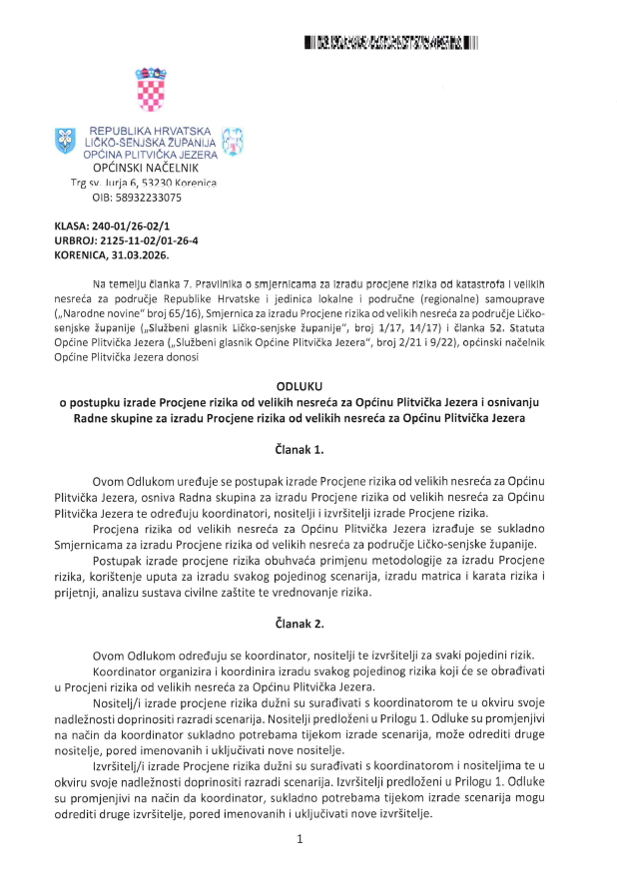
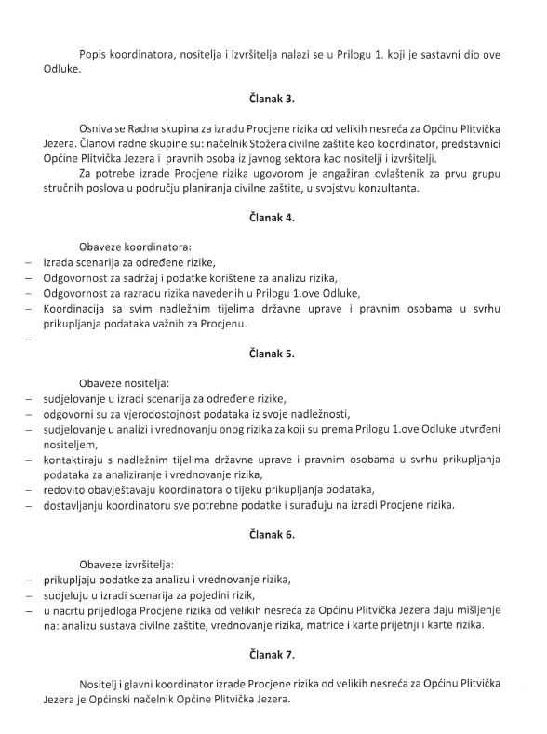



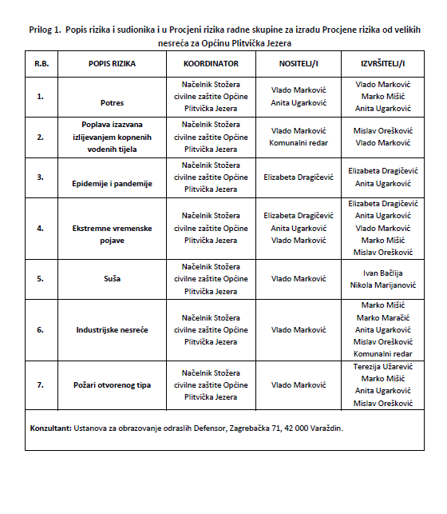

UVOD
Temeljem članka 17. stavka 1. Zakona o sustavu civilne zaštite („Narodne novine“, broj 82/15, 118/18, 31/20, 20/21, 114/22), predstavničko tijelo na prijedlog izvršnog tijela jedinice lokalne i područne (regionalne) samouprave donosi procjenu rizika od velikih nesreća.
Potreba izrade Procjene rizika od velikih nesreća za Općinu Plitvička Jezera temelji se na društvenim, ekonomskim te praktičnim razlozima koji uključuju:
- unaprjeđenje shvaćanja rizika za potrebe praktičnog korištenja u postupcima planiranja, osiguranja, investiranja te ostalim srodnim aktivnostima,
- standardiziranje procjenjivanja rizika na svim razinama i od strane svih sektora,
- pojednostavnjenje procesa u svrhu lakšeg nadzora i razumijevanja izlaznih rezultata,
- jačanje dosljednosti radi lakše usporedbe rezultata različitih područja i/ili prijetnji.
Procjena rizika od velikih nesreća za Općinu Plitvička Jezera izrađena je sukladno:
- Zakonu o sustavu civilne zaštite („Narodne novine“, broj 82/15, 118/18, 31/20, 20/21, 114/22) (u daljnjem tekstu: Zakon),
- Pravilniku o smjernicama za izradu procjena rizika od katastrofa i velikih nesreća za područje Republike Hrvatske i jedinica lokalne i područne (regionalne) samouprave („Narodne novine“, broj 65/16),
- Pravilniku o mobilizaciji, uvjetima i načinu rada operativnih snaga sustava civilne zaštite („Narodne novine“, broj 69/16),
- Smjernicama za izradu procjene rizika od velikih nesreća za područje Ličko-senjske županije („Službeni glasnik Ličko-senjske županije“, broj 1/17, 14/17),
- Procjeni rizika od velikih nesreća za Općinu Plitvička Jezera srpanj 2021.godine,
- Procjeni rizika od katastrofa za Republiku Hrvatsku, studeni 2019. - dopune 2024.god.
Procjena rizika označava metodologiju kojom se utvrđuju priroda i stupanj rizika, prilikom čega se analiziraju potencijalne prijetnje i procjenjuje postojeće stanje ranjivosti koji zajedno mogu ugroziti stanovništvo, materijalna i kulturna dobra, biljni i životinjski svijet i sl. Rizik obuhvaća kombinaciju vjerojatnosti nekog događaja i njegovih negativnih posljedica.
Procjena rizika obuhvaća:
- identifikaciju rizika – proces pronalaženja, prepoznavanja i opisivanja rizika,
- analizu rizika – obuhvaća pregled tehničkih karakteristika prijetnji kao što su lokacija, intenzitet, učestalost i vjerojatnost; analizu izloženosti i ranjivosti te procjenu učinkovitosti prevladavajućih i alternativnih kapaciteta za suočavanja u pogledu vjerojatnih rizičnih scenarija,
- vrednovanja (evaluacije) rizika – postupak usporedbe rezultata analize rizika s kriterijima prihvatljivosti rizika.
Postupak izrade Procjene u skladu je s HRN EN ISO 31000:2012 – Upravljanje rizicima – Načela i smjernice, prikazanog na slici 1., te služi za potrebe unaprjeđenja razumijevanja rizika na svim razinama, osobito u smislu povećanja efikasnosti dosad uspostavljenih mjera za smanjenje rizika od velikih nesreća kao i definiranje novih mjera.

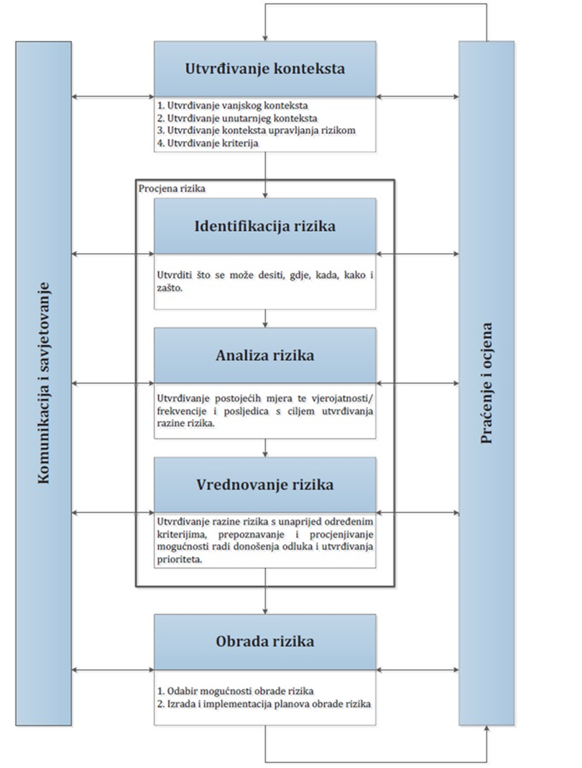
Slika 1. Model prikaza HRN EN ISO 31000 – Od procjene do upravljanja rizicima
Izvor: Smjernice za izradu procjena rizika od velikih nesreća za područje Ličko-senjske
Procjena rizika se ne provodi za antropogene prijetnje poput ratova i terorističkih djelovanja te ostalih zlonamjernih aktivnosti pojedinaca koje mogu ugroziti stanovništvo, materijalna i kulturna dobra, okoliš i sl. na predmetnom području.

OSNOVNE KARAKTERISTIKE PODRUČJA
Prilikom opisivanja područja Općine Plitvička Jezera, navest će se osnovne karakteristike i podaci koji se odnose na sljedeće grupe pokazatelja: geografski pokazatelji, društveno-politički pokazatelji, ekonomsko-politički pokazatelji, prirodno-kulturni pokazatelji, povijesni pokazatelji te pokazatelji operativne sposobnosti.

GEOGRAFSKI POKAZATELJI

Geografski položaj
Općina Plitvička Jezera smještena je na sjeveroistoku Ličko-senjske županije. Na zapadu graniči s općinama Vrhovine, Perušić i Gradom Otočcom, na jugu s Općinom Udbine i Gradom Gospić, na istoku s državom Bosnom i Hercegovinom te na sjeveru s općinama Rakovice i Saborsko. Površina Općine Plitvička Jezera iznosi 472,143 km² te čini 11,3% ukupne površine Ličko-senjske županije.
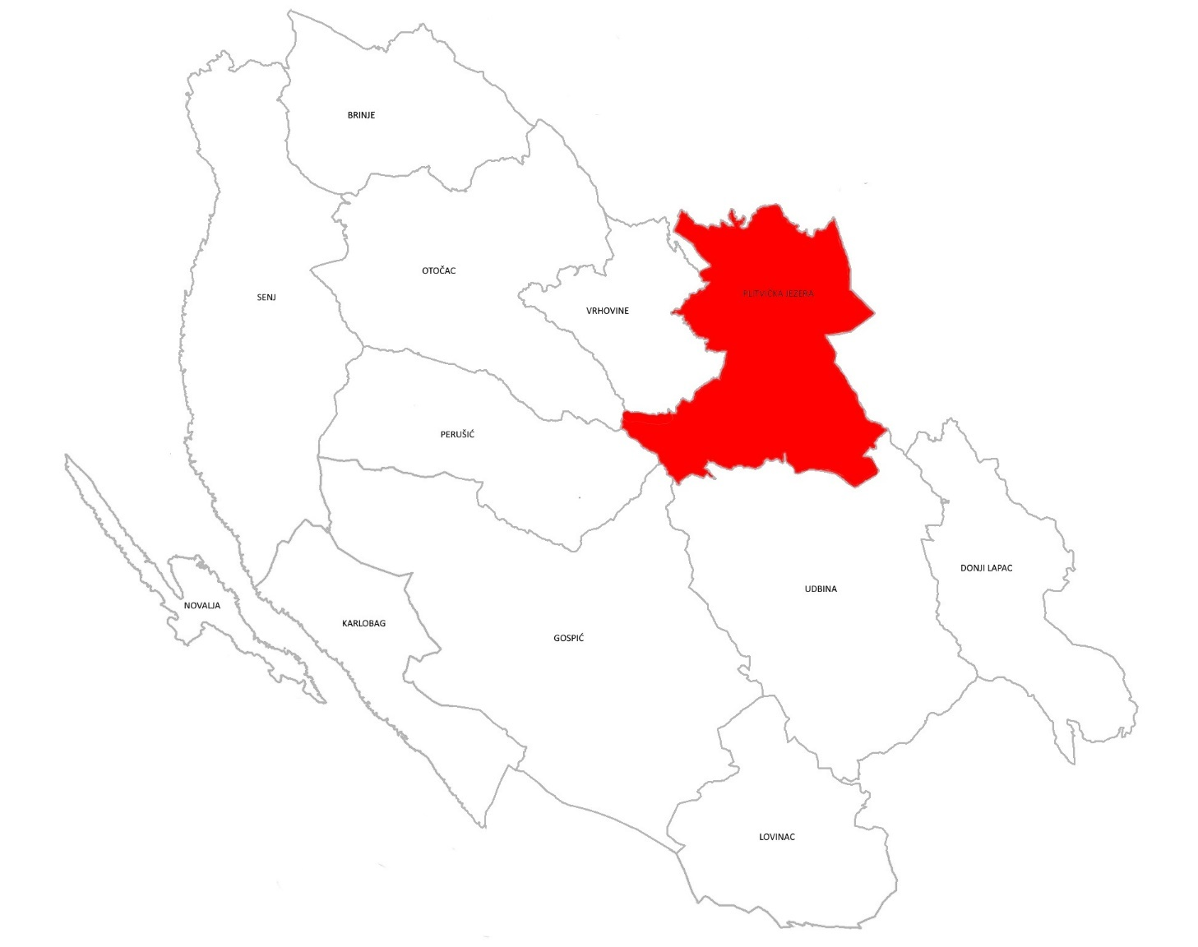
Slika 2. Položaj Općine Plitvička Jezera u Ličko-senjskoj županiji
Izvor: Arkod (obrada autora)

Općina Plitvička Jezera obuhvaća 41 naselje: Bjelopolje, Čanak, Čujića Krčevina, Donji Vaganac, Drakulić Rijeka, Gornji Vaganac, Gradina Korenička, Homoljac, Jasikovac, Jezerce, Kalebovac, Kapela Korenička, Kompolje Koreničko, Končarev Kraj, Korana, Korenica, Kozjan, Krbavica, Ličko Petrovo Selo, Mihaljevac, Novo Selo Koreničko, Oravac, Plitvica Selo, Plitvička Jezera, Plitvički Ljeskovac, Poljanak, Ponor Korenički, Prijeboj, Rastovača, Rešetar, Rudanovac, Sertić Poljana, Smoljanac, Šeganovac, Trnavac, Tuk Bjelopoljski, Vranovača, Vrelo Koreničko, Vrpile, Zaklopača, Željava.
Uprava i središte Općine Plitvička Jezera smješteno je u Korenici koja ujedno predstavlja subregionalno međuopćinsko i nad lokalno središte.

Broj stanovnika
Prema podacima iz Popisa stanovništva, na području Općine Plitvička Jezera evidentirano je ukupno 3.649 stanovnika, što predstavlja 8,59% od ukupnog broja stanovništva Ličko-senjske županije, odnosno 0,10% od ukupnog broja stanovnika RH.
Tablica 1. Površina, broj stanovnika i gustoća naseljenosti
NASELJE | BROJ STANOVNIKA |  | POVRŠINA (km²) | GUSTOĆA  (st/km²)
NASELJE | 2011. | 2021. | POVRŠINA (km²) | GUSTOĆA  (st/km²)
BJELOPOLJE | 114 | 71 | 12,09 | 5,87
ČANAK | 53 | 30 | 38,87 | 0,77
ČUJIĆA KRČEVINA | 8 | 6 | 3,52 | 1,70
DONJI VAGANAC | 61 | 37 | 7,63 | 4,85
DRAKULIĆ RIJEKA | 9 | 6 | 4,37 | 1,37
GORNJI VAGANAC | 125 | 86 | 3,8 | 22,63
GRADINA KORENIČKA | 82 | 67 | 3,63 | 18,46
HOMOLJAC | 21 | 10 | 24,95 | 0,40
JASIKOVAC | 28 | 24 | 2,72 | 8,82
JEZERCE | 246 | 230 | 9,57 | 24,03
KALEBOVAC | 35 | 37 | 0,9977 | 37,09
KAPELA KORENIČKA | 13 | 7 | 21,5 | 0,33
KOMPOLJE KORENIČKO | 130 | 104 | 2,44 | 42,62
KONČAREV KRAJ | 1 | 1 | 9,76 | 0,10
KORANA | 25 | 44 | 0,9253 | 47,55
KORENICA | 1.766 | 1.563 | 1,87 | 835,83
KOZJAN | - | - | 23,81 | 0,00
KRBAVICA | 44 | 29 | 22,93 | 1,26
LIČKO PETROVO SELO | 110 | 54 | 18,69 | 2,89
MIHALJEVAC | 44 | 22 | 8,49 | 2,59
NOVO SELO KORENIČKO | 12 | 17 | 6,07 | 2,80
ORAVAC | 23 | 22 | 2,87 | 7,67
PLITVICA SELO | 44 | 48 | 12,52 | 3,83
PLITVIČKA JEZERA | 315 | 301 | 7,98 | 37,72
PLITVIČKI LJESKOVAC | 20 | 15 | 49,03 | 0,31
POLJANAK | 98 | 81 | 8,64 | 9,38
PONOR KORENIČKI | 3 | 1 | 9,25 | 0,11
PRIJEBOJ | 12 | 5 | 8,41 | 0,59
RASTOVAČA | 98 | 78 | 15,41 | 5,06
REŠETAR | 43 | 32 | 9,22 | 3,47
RUDANOVAC | 123 | 95 | 7,26 | 13,09
SERTIĆ POLJANA | 12 | 3 | 7,37 | 0,41
SMOLJANAC | 245 | 229 | 13,5 | 16,96
ŠEGANOVAC | 10 | 7 | 18,35 | 0,38
TRNAVAC | 10 | 4 | 13,15 | 0,30
TUK BJELOPOLJSKI | 15 | 17 | 7,53 | 2,26
VRANOVAČA | 194 | 132 | 6,76 | 19,53
VRELO KORENIČKO | 123 | 102 | 6,76 | 15,09
VRPILE | 15 | 8 | 6,00 | 1,33
ZAKLOPAČA | 5 | 2 | 6,62 | 0,30
ŽELJAVA | 38 | 22 | 26,88 | 0,82
UKUPNO | 4.373 | 3.649 | 472,143 | 7,73
Izvor: Državni zavod za statistiku, Popis stanovništva 2011.godina, Popis stanovništva 2021. godina
U odnosu na prethodni Popis stanovništva iz 2011. godine, kada je na područje Općine Plitvička Jezera evidentirano 4.373 stanovnika, bilježi se pad broja stanovnika za 16,56%.

Gustoća naseljenosti
Gustoća naseljenosti područja Općine Plitvička Jezera iznosi 7,73 st/km² te je nešto manja od prosjeka Ličko-senjske županije. Gustoća naseljenosti na području Županije iznosi 7,98 st/km². Najveću gustoću naseljenosti od 835,83 st/km² ima naselje Korenica.

Razmještaj stanovništva
S obzirom na prostorni razmještaj stanovnika, najveća koncentracija stanovništva smještena je u administrativnom središtu, odnosno naselju Korenica, njih 1.563 ili 42,84%. Kozjan je jedino naselje u sastavu Općine Plitvička Jezera bez stanovnika.

Spolno-dobna raspodjela stanovništva
Stanovništvo se uglavnom dijeli na tri dobne skupine stanovništva: mlado (0-19 godina), zrelo (20-59 godina) i staro (60 i više godina).
U dobnoj strukturi stanovništva Općine Plitvička Jezera, s udjelom od 50,45% dominira skupina stanovnika u dobi od 20 do 59 godina (radno sposobno stanovništvo). Udio stanovnika mlađih od 20 godina iznosi 19,68%, dok je udio osoba starih 60 i više godina 29,87%.
Tablica 2. Spolno−dobna raspodjela stanovništva
NASELJE | SPOL | UKUPNO | STAROSNE SKUPINE
NASELJE | SPOL | UKUPNO | 0-19 | 20-59 | 60 I VIŠE
BJELOPOLJE | sv. | 71 | 14 | 30 | 27
BJELOPOLJE | M | 40 | 10 | 16 | 14
BJELOPOLJE | Ž | 31 | 4 | 14 | 13
ČANAK | sv. | 30 | 0 | 8 | 22
ČANAK | M | 13 | 0 | 5 | 8
ČANAK | Ž | 17 | 0 | 3 | 14
ČUJIĆA KRČEVINA | sv. | 6 | 0 | 1 | 5
ČUJIĆA KRČEVINA | M | 3 | 0 | 1 | 2
ČUJIĆA KRČEVINA | Ž | 3 | 0 | 0 | 3
DONJI VAGANAC | sv. | 37 | 0 | 22 | 17
DONJI VAGANAC | M | 21 | 0 | 11 | 10
DONJI VAGANAC | Ž | 16 | 0 | 9 | 7
DRAKULIĆ RIJEKA | sv. | 6 | 0 | 2 | 4
DRAKULIĆ RIJEKA | M | 4 | 0 | 2 | 2
DRAKULIĆ RIJEKA | Ž | 2 | 0 | 0 | 2
GORNJI VAGANAC | sv. | 86 | 6 | 48 | 32
GORNJI VAGANAC | M | 44 | 3 | 27 | 14
GORNJI VAGANAC | Ž | 42 | 3 | 21 | 18
GRADINA KORENIČKA | sv. | 67 | 11 | 25 | 31
GRADINA KORENIČKA | M | 27 | 3 | 12 | 12
GRADINA KORENIČKA | Ž | 40 | 8 | 13 | 19
HOMOLJAC | sv. | 10 | 0 | 1 | 9
HOMOLJAC | M | 6 | 0 | 1 | 5
HOMOLJAC | Ž | 4 | 0 | 0 | 4
JASIKOVAC | sv. | 24 | 1 | 13 | 10
JASIKOVAC | M | 12 | 0 | 10 | 2
JASIKOVAC | Ž | 12 | 1 | 3 | 8
JEZERCE | sv. | 230 | 40 | 127 | 63
JEZERCE | M | 121 | 26 | 67 | 28
JEZERCE | Ž | 109 | 14 | 60 | 35
KALEBOVAC | sv. | 37 | 10 | 16 | 11
KALEBOVAC | M | 21 | 6 | 8 | 7
KALEBOVAC | Ž | 16 | 4 | 8 | 4
KAPELA KORENIČKA | sv. | 7 | 0 | 1 | 6
KAPELA KORENIČKA | M | 4 | 0 | 0 | 4
KAPELA KORENIČKA | Ž | 3 | 0 | 1 | 2
KOMPOLJE KORENIČKO | sv. | 104 | 25 | 51 | 28
KOMPOLJE KORENIČKO | M | 53 | 12 | 26 | 15
KOMPOLJE KORENIČKO | Ž | 51 | 13 | 25 | 13
KONČAREV KRAJ | sv. | 1 | 0 | 0 | 1
KONČAREV KRAJ | M | 1 | 0 | 0 | 1
KONČAREV KRAJ | Ž | 0 | 0 | 0 | 0
KORANA | sv. | 44 | 10 | 19 | 15
KORANA | M | 25 | 8 | 11 | 6
KORANA | Ž | 19 | 2 | 8 | 9
KORENICA | sv. | 1.563 | 373 | 822 | 368
KORENICA | M | 721 | 167 | 400 | 154
KORENICA | Ž | 842 | 206 | 422 | 214
KOZJAN | sv. | 0 | 0 | 0 | 0
KOZJAN | M | 0 | 0 | 0 | 0
KOZJAN | Ž | 0 | 0 | 0 | 0
KRBAVICA | sv. | 29 | 3 | 11 | 15
KRBAVICA | M | 16 | 1 | 6 | 9
KRBAVICA | Ž | 13 | 2 | 5 | 6
LIČKO PETROVO SELO | sv. | 54 | 4 | 22 | 28
LIČKO PETROVO SELO | M | 24 | 2 | 10 | 12
LIČKO PETROVO SELO | Ž | 30 | 2 | 12 | 16
MIHALJEVAC | sv. | 22 | 2 | 10 | 10
MIHALJEVAC | M | 9 | 0 | 6 | 3
MIHALJEVAC | Ž | 13 | 2 | 4 | 7
NOVO SELO KORENIČKO | sv. | 17 | 0 | 6 | 11
NOVO SELO KORENIČKO | M | 7 | 0 | 3 | 4
NOVO SELO KORENIČKO | Ž | 10 | 0 | 3 | 7
ORAVAC | sv. | 22 | 2 | 7 | 13
ORAVAC | M | 15 | 2 | 6 | 7
ORAVAC | Ž | 7 | 0 | 1 | 6
PLITVICA SELO | sv. | 48 | 3 | 21 | 24
PLITVICA SELO | M | 29 | 2 | 13 | 14
PLITVICA SELO | Ž | 19 | 1 | 8 | 10
PLITVIČKA JEZERA | sv. | 301 | 68 | 168 | 65
PLITVIČKA JEZERA | M | 129 | 31 | 70 | 28
PLITVIČKA JEZERA | Ž | 172 | 37 | 98 | 37
PLITVIČKI LJESKOVAC | sv. | 15 | 0 | 7 | 8
PLITVIČKI LJESKOVAC | M | 5 | 0 | 3 | 2
PLITVIČKI LJESKOVAC | Ž | 10 | 0 | 4 | 6
POLJANAK | sv. | 81 | 8 | 50 | 23
POLJANAK | M | 42 | 4 | 30 | 8
POLJANAK | Ž | 39 | 4 | 20 | 15
PONOR KORENIČKI | sv. | 1 | 0 | 0 | 1
PONOR KORENIČKI | M | 1 | 0 | 0 | 1
PONOR KORENIČKI | Ž | 0 | 0 | 0 | 0
PRIJEBOJ | sv. | 5 | 0 | 4 | 1
PRIJEBOJ | M | 3 | 0 | 2 | 1
PRIJEBOJ | Ž | 2 | 0 | 2 | 0
RASTOVAČA | sv. | 78 | 15 | 35 | 28
RASTOVAČA | M | 39 | 8 | 19 | 12
RASTOVAČA | Ž | 39 | 7 | 16 | 16
REŠETAR | sv. | 32 | 8 | 10 | 14
REŠETAR | M | 20 | 5 | 6 | 9
REŠETAR | Ž | 12 | 3 | 4 | 5
RUDANOVAC | sv. | 95 | 10 | 54 | 31
RUDANOVAC | M | 46 | 2 | 27 | 17
RUDANOVAC | Ž | 49 | 8 | 27 | 14
SERTIĆ POLJANA | sv. | 3 | 0 | 1 | 2
SERTIĆ POLJANA | M | 1 | 0 | 1 | 0
SERTIĆ POLJANA | Ž | 2 | 0 | 0 | 2
SMOLJANAC | sv. | 229 | 51 | 131 | 47
SMOLJANAC | M | 118 | 26 | 68 | 24
SMOLJANAC | Ž | 111 | 25 | 63 | 23
ŠEGANOVAC | sv. | 7 | 0 | 1 | 6
ŠEGANOVAC | M | 3 | 0 | 1 | 2
ŠEGANOVAC | Ž | 4 | 0 | 0 | 4
TRNAVAC | sv. | 4 | 0 | 0 | 4
TRNAVAC | M | 2 | 0 | 0 | 2
TRNAVAC | Ž | 2 | 0 | 0 | 2
TUK BJELOPOLJSKI | sv. | 17 | 3 | 7 | 7
TUK BJELOPOLJSKI | M | 9 | 2 | 3 | 4
TUK BJELOPOLJSKI | ž | 8 | 1 | 4 | 3
VRANOVAČA | sv. | 132 | 33 | 62 | 37
VRANOVAČA | m | 61 | 14 | 31 | 16
VRANOVAČA | ž | 71 | 19 | 31 | 21
VRELO KORENIČKO | sv. | 102 | 18 | 43 | 41
VRELO KORENIČKO | m | 45 | 6 | 24 | 15
VRELO KORENIČKO | ž | 57 | 12 | 19 | 26
VRPILE | sv. | 8 | 0 | 2 | 6
VRPILE | m | 4 | 0 | 1 | 3
VRPILE | ž | 4 | 0 | 1 | 3
ZAKLOPAČA | sv. | 2 | 0 | 0 | 2
ZAKLOPAČA | m | 1 | 0 | 0 | 1
ZAKLOPAČA | ž | 1 | 0 | 0 | 1
ŽELJAVA | sv. | 22 | 0 | 5 | 17
ŽELJAVA | m | 10 | 0 | 4 | 6
ŽELJAVA | ž | 12 | 0 | 1 | 11
UKUPNO | sv. | 3.649 | 718 | 1.841 | 1.090
UKUPNO | m | 1.755 | 304 | 931 | 484
UKUPNO | ž | 1.894 | 378 | 910 | 606
Izvor: Državni zavod za statistiku, Popis stanovništva 2021. godina
Gledajući strukturu stanovništva prema spolu, vidljivo je da je na području Općine Plitvička Jezera broj žena veći u odnosu na broj muškaraca. Udio žena iznosi 51,90%, dok muškarci imaju udio od 48,09%. Promatrano kroz dobne skupine, primjećuje se malo veći broj muškaraca u zrelom stanovništvu, dok u mladom i starom stanovništvu prevladava žensko stanovništvo.

Stanovništvo s obzirom na potrebu i korištenje pomoći druge osobe pri obavljanju svakodnevnih zadataka
U Ličko-senjskoj županiji, po stanju na dan 15.9.2025., žive 7.543 osobe s invaliditetom od čega su 4.532 muškog spola (60,1%) i 3.011 ženskog spola (39,9%) (tablica 1) te na taj način osobe s invaliditetom čine 17,7% ukupnog stanovništva Ličkosenjske županije (tablica 2). Najveći broj osoba s invaliditetom, njih 3.792 (50,3%), su u dobnoj skupini 65+ godina. Iz tablice moguće je uočiti da je invaliditet prisutan u svim dobnim skupinama, a u udjelu od 6,8% prisutan je i u dječjoj dobi, 0 - 19 godina. Ako se razmotri koliki je udio osoba s invaliditetom u ukupnom stanovništvu županije, prema navedenim dobnim skupinama, dolazimo do podatka da je Ličko-senjska županija iznad prosjeka RH za radno-aktivnu dobnu skupinu i malo za ukupnu prevalenciju, a ispod prosjeka za prevalenciju u dječjoj dobi i za dobnu skupinu 65+.

Prikaz udjela osoba s invaliditetom u ukupnom stanovništvu gradova/općina Ličko-senjske županije te razrada prema spolu i dobnim skupinama nalaze se u tablicama 3. i 4.

Tablica 3: Prikaz udjela osoba s invaliditetom u ukupnom stanovništvu gradova/općina Ličko-senjske županije – prevalencija invaliditeta na 1.000 stanovnika
Grad | Broj osoba | % od ukupnog broja osoba s invaliditetom u RH | Prevalencija / 1.000 stanovnika
GOSPIĆ | 2.285 | 30,3 | 53
OTOČAC | 1.465 | 19,4 | 34
SENJ | 1.066 | 14,1 | 25
PLITVIČKA JEZERA | 528 | 7,0 | 12
BRINJE | 474 | 6,3 | 11
PERUŠIĆ | 431 | 5,7 | 10
NOVALJA | 377 | 5,0 | 9
UDBINA | 255 | 3,4 | 6
DONJI LAPAC | 235 | 3,1 | 5
KARLOBAG | 159 | 2,1 | 4
LOVINAC | 144 | 1,9 | 3
VRHOVINE | 121 | 1,6 | 3
Nepoznato | 3 | 0 | 0,1
Ukupno: | 7.543
Izvor: Izvješće o osobama s invaliditetom u Republici Hrvatskoj, HZJZ, 2025.god

Tablica 4: Prikaz broja osoba s invaliditetom prema spolu, dobnim skupinama i gradovima/općinama Ličkosenjske županije
JLS | Dobne skupine
JLS | 0 - 19 |  | 20 - 64 |  | 65 i više
JLS | m | ž | m | ž | m | ž
BRINJE | 28 | 14 | 122 | 63 | 164 | 83
DONJI LAPAC | 6 | 5 | 41 | 27 | 71 | 85
GOSPIĆ | 100 | 58 | 688 | 405 | 575 | 459
KARLOBAG | 1 | 2 | 32 | 19 | 61 | 44
LOVINAC | 7 | 1 | 34 | 17 | 41 | 44
NOVALJA | 28 | 19 | 81 | 46 | 117 | 86
OTOČAC | 62 | 47 | 491 | 207 | 401 | 257
PERUŠIĆ | 13 | 12 | 133 | 53 | 145 | 75
PLITVIČKA JEZERA | 23 | 22 | 155 | 87 | 124 | 117
SENJ | 23 | 18 | 256 | 144 | 291 | 334
UDBINA | 10 | 2 | 59 | 37 | 71 | 76
VRHOVINE | 4 | 7 | 28 | 12 | 44 | 26
Izvor: Izvješće o osobama s invaliditetom u Republici Hrvatskoj, HZJZ, 2025.god

Iz Ličko-senjske županije, u Registar osoba s invaliditetom, pristigla su rješenja o primjerenom obliku školovanja za 499 osoba s većim brojem muških osoba (63%). Oštećenja govorno-glasovne komunikacije i specifične teškoće učenja, višestruka oštećenja te intelektualna oštećenja najčešći su specificirani uzroci koji određuju potrebu primjerenog oblika školovanja. U Ličko-senjskoj županiji živi 1.035 branitelja s invaliditetom te 94 osobe koje imaju posljedice ratnih djelovanja iz II svjetskog rata ili su civilni invalidi rata i poraća.

Prometna povezanost

Cestovni promet
Mreža cestovne infrastrukture na području Općine svrstana sukladno Odluci o razvrstavanju javnih cesta („Narodne novine“, broj 84/11, 22/13, 54/13, 148/13, 92/14, 110/19, 144/21, 114/22, 114/22, 4/23 i 133/23), prikazana je u sljedećoj tablici.
Tablica 5. Mreža cestovne infrastrukture
OZNAKA CESTE | OPIS CESTE | DULJINA (km)
 | DRŽAVNE CESTE
DC 1 | Gornji Macelj (A2) – Krapina – Ivanec Bistranski (A2) – Zagreb (A1) – Karlovac – Gračac – Knin – Sinj – Split (D8) | 417,937
DC 25 | Korenica (D1/L59066) – Bunić – Lički Osik – Gospić – Karlobag (D8) | 83,615
DC 42 | Stubica (D3) – Ogulin – Josipdol (D23) – Munjava (D23) – Plaški – Grabovac (D1) | 90,091
DC 52 | Gradište (D53) – Požega (D38) – Brestovac (D38) – Rešetari (A3) | 41,092
DC 217 | Ličko Petrovo Selo (D1) – Novo Selo Koreničko (GP Ličko Petrovo Selo (granica RH/BiH)) | 2,954
DC 429 | Selište Drežničko (D42) – Plitvička Jezera – Prijeboj (D1) | 14,066
 | ŽUPANIJSKE CESTE
ŽC 5156 | Čanak (L59041) – Bunić (D25) | 14,185
 | LOKALNE CESTE
LC 59024 | Smoljanac (D429) – Rešetar (D1) | 11,683
LC 59025 | Rastovača (D429 – nerazvrstana cesta) | 1,989
LC 59026 | Gornji Vaganac (D1) – Donji Vaganac | 1,052
LC 59027 | Ličko Petrovo Selo (D1) – Željava | 2,810
LC 59041 | Ramljani (Ž5148) – Čanak (Ž5156) | 12,123
LC 59042 | Trnavac – Homoljac (D52) | 5,629
LC 59045 | Rudanovac (D1) – Mihaljevac – Korenica (D1) | 4,857
LC 59066 | Šeganovac (nerazvrstana cesta) – Gradina Korenička (DC1) | 3,600
LC 59069 | Tuk Bjelopoljski – Bjelopolje (D1) | 1,886
LC 59136 | Gornji Vaganac (nerazvrstana cesta – D1) | 1,336
Izvor: Odluka o razvrstavanju javnih cesta („Narodne Novine“ broj 84/11, 22/13, 54/13, 148/13, 92/14, 110/19, 144/21, 114/22, 114/22, 4/23 i 133/23)
Na području Općine Plitvička Jezera nalazi se most u naselju Rudanovac na DC 1 te most kod naselja Korana. Osim navedenih, postoji niz manjih mostova koji nisu od velike prometne važnosti.

Željeznički promet
Na teritoriju Općine ne postoje željezničke pruge, a najbliža željeznička stanica je Rudopolje i kolodvor Vrhovine u Općini Vrhovine.

Zračni promet
U sjeveroistočnom dijelu Općine Plitvička Jezera uz državnu granicu s BiH nalazi se nekadašnji vojni aerodrom Željava koji se danas više ne koristi.

DRUŠTVENO−POLITIČKI POKAZATELJI

Sjedišta upravnih tijela
Sjedište Općine Plitvička Jezera nalazi se na adresi Trg Svetog Jurja 6, Korenica.
Općinska tijela Općine Plitvička Jezera su: općinsko vijeće, općinski načelnik i Jedinstveni upravni odjel.
U svrhu ostvarivanja prava na neposredno sudjelovanje građana u odlučivanju o lokalnim poslovima od neposrednog i svakodnevnog utjecaja na život i rad građana, osnovani su sljedeći mjesni odbori: Bjelopolje, Čanak, Jezerce, Korenica, Krbavica, Ličko Petrovo Selo, Poljanak, Rastovača, Smoljanac, Vaganac, Vrelo.
Trgovačka društva i ustanove u vlasništvu Općine Plitvička Jezera su:
- Komunalac d.o.o., Trg Sv. Jurja 12, Korenica,
- Dječji vrtić "Slapić", Hrvatske mladeži 3, Korenica.
Ostala tijela javne vlasti na području Općine Plitvička Jezera su:
- JU Nacionalni park Plitvička Jezera, Josipa Jovića 19, Plitvička Jezera,
- Upravni odjel za prostorno uređenje i graditeljstvo Ličko-senjske županije – Izdvojeno mjesto rada Korenica, Trg svetog Jurja 6, Korenica,
- Upravni odjel za opću upravu – Matični ured Plitvička jezera, Trg svetog Jurja 6, Korenica,
- Državna geodetska uprava – Područni ured za katastar Gospić, Odjel za katastar nekretnina Gospić, Ispostava za katastar nekretnina Korenica, Trg svetog Jurja 6, Korenica,
- Hrvatski zavod za zdravstveno osiguranje – Područna služba Gospić, Ispostava Korenica, Trg svetog Jurja 19, Korenica,
- Hrvatski zavod za mirovinsko osiguranje – Ispostava u Korenici, Trg sv. Jurja 6, Korenica,
- Hrvatski zavod za zapošljavanje – Područni ured Gospić, Ispostava Korenica, Trg svetog Jurja 6, Korenica,
- Porezna uprava – Područni ured Gospić, Ispostava Korenica, Trg svetog Jurja 6, Korenica,
- MUP, Policijska uprava ličko-senjska – Postaja granične policije Korenica, Pere Šnjarića 5, Korenica,
- Financijska agencija – Poslovnica Korenica, Alojzije Stepinca 2, Korenica.

Zdravstvene ustanove
Zdravstvena zaštita na području Općine Plitvička Jezera organizirana je kroz djelovanje Doma zdravlja Korenica koji pruža usluge opće/obiteljske medicine, dentalne medicine, pedijatrije, ginekologije te patronažne službe.
Na području Općine Plitvička Jezera djeluje Zavod za hitnu medicinu Ličko-senjske županije – Ispostava Korenica.

Odgojno−obrazovne ustanove

Predškolski odgoj
Društvena briga o djeci predškolske dobi ostvaruje se u predškolskim ustanovama koje pružaju usluge njege, odgoja, prehrane i zaštite djece do njihova polaska u osnovnu školu.
Predškolski odgoj i obrazovanje na području Općine Plitvička Jezera provodi Dječji vrtić „Slapić“ u naselju Korenica zajedno s područnim odjelom „Vidra“ u naselju Mukinje.

Osnovnoškolsko obrazovanje
U mreži odgojno-obrazovnih ustanova na razini osnovnoškolskog uzrasta na području Općine Plitvička Jezera djeluju 2 osnovne škole: Osnovna škola “Dr. Franjo Tuđman” u Korenici te Osnovna škola “Plitvička Jezera” u naselju Mukinje s područnim školama u naseljima Vaganac i Smoljanac.

Srednjoškolsko obrazovanje
U okviru srednjoškolskog obrazovanja na području Općine Plitvička Jezera djeluje Srednja škola Plitvička Jezera koja u svom redovnom programu obrazuje učenike u 2 obrazovna programa: opće gimnazije te ugostiteljstva i turizma u sklopu kojeg provodi nastavne programe za sljedeća zanimanja: hotelijersko-turistički tehničar, konobar, pomoćni konobar, kuhar, pomoćni kuhar, slastičar/ka. Osim redovnih programa škola ima odobrenja za rad izobrazbe odraslih u zanimanjima: hotelijersko-turistički tehničar, konobar i kuhar te odobrenje za izvođenje specijalizacije za zanimanja konobar i kuhar (VKV).

Broj domaćinstava na području Općine
Prema Popisu stanovništva iz 2021. godine, Općina Plitvička Jezera broji ukupno 1.472 kućanstava.
Na području Općine Plitvička Jezera evidentirano je 928 obiteljskih kućanstava te 544 neobiteljskih kućanstava. Od obiteljskih kućanstava najbrojnija su kućanstva s 2 člana (36,53%).
Tablica 6. Broj članova obitelji po domaćinstvu
PRIVATNA KUĆANSTVA
Obiteljska kućanstva po broju članova |  |  |  |  |  |  |  |  |  | Neobiteljska kućanstva
2 | 3 | 4 | 5 | 6 | 7 | 8 | 9 | 10 | 11 i više | samačka | višečlana
339 | 226 | 199 | 99 | 43 | 17 | 4 | 1 | - | - | 509 | 35
UKUPNO: 1.472
Izvor: Državni zavod za statistiku, Popis stanovništva 2021. godina

Broj, vrsta (namjena) i starost građevina
Nedostaju sistematizirani podaci o starosti građevina na području Općine stoga je napravljena gruba procjena podjele objekata temeljena na vremenu izgradnje i tipu građenja te njihove seizmičke otpornosti.
Građevine područja Općine možemo tako podijeliti u V kategorija objekata prema tipu gradnje stambenih objekata:
Podjela objekata po kategoriji gradnje:
- I – zidane zgrade (zgrade zidane do 1940. godine), što znači da su objekti građeni uglavnom od cigle vezane žbukom te sa stropovima od drvenih greda i nešto armiranobetonskih, ali bez horizontalnih i vertikalnih serklaža,
- II – zidane zgrade s armiranobetonskim serklažama (od 1945-ih godina do 1960-ih godina),
- III – armiranobetonske skeletne zgrade (od 1960-ih godina do danas),
- IV – zgrade sa sustavom armiranobetonskih nosivih zidova (od 1960-ih godina do danas),
- V – skeletne zgrade s armiranobetonskim nosivim zidovima (od 1960-ih godina do danas).

Podaci za područje Općine Plitvička Jezera koji bi klasificirali sve izgrađene stambene objekte prema navedenoj podjeli još ne postoje. Kako bi se dobio približan postotni udio stambenih objekata po pojedinim tipovima, koriste se sljedeće procijenjene aproksimacije za raspodjelu objekata po kategorijama gradnje:
- 40% zidane zgrade Tip I,
- 40% zidane zgrade s armiranobetonskim serklažama Tip II,
- 10% armiranobetonske skeletne zgrade Tip III,
- 5% zgrade sa sustavom armiranobetonskih nosivih zidova Tip IV,
- 5% skeletne zgrade s armiranobetonskim nosivim zidovima Tip V.

EKONOMSKO−POLITIČKI POKAZATELJI

Broj zaposlenih i mjesta zaposlenja
S obzirom na podatke Hrvatskog zavoda za mirovinskog osiguranje, na području Općine u stalnom radnom odnosu bilo je 2.250 stanovnika, točnije 57,55% ukupnog broja stanovnika Općine. Prihode od mirovina ostvarilo je ukupno 1.033 stanovnika, odnosno 28,31% ukupnog broja stanovnika.
Tablica 7: Raspodjela stanovništva Općine prema djelatnosti i broju zaposlenih
R.Br. | Područje djelatnosti | Muškarci | Žene | Ukupno
1. | Poljoprivreda, šumarstvo i ribarstvo | 120 | 30 | 150
2. | Rudarstvo i vađenje | 0 | 0 | 0
3. | Prerađivačka industrija | 62 | 33 | 95
4. | Opskrba električnom energijom, plinom, parom i klimatizacija | 11 | 1 | 12
5. | Opskrba vodom; uklanjanje otpadnih voda, gospodarenje otpadom te djelatnosti sanacije okoliša | 54 | 9 | 63
6. | Građevinarstvo | 60 | 10 | 70
7. | Trgovina na veliko i na malo | 51 | 114 | 165
8. | Prijevoz i skladištenje | 177 | 31 | 208
9. | Smještaj te priprema i usluživanje hrane | 107 | 157 | 264
10. | Izdavačke djelatnosti, djelatnosti emitiranja te proizvodnje i distribucije sadržaja | 0 | 0 | 0
11. | Telekomunikacije, računalno programiranje, savjetovanje, računalna infrastruktura i ostale informacijske uslužne djelatnosti | 4 | 1 | 5
12. | Financijske djelatnosti i djelatnosti osiguranja | 3 | 5 | 8
13. | Poslovanje nekretninama | 0 | 1 | 1
14. | Stručne, znanstvene i tehničke djelatnosti | 9 | 12 | 21
15. | Administrativne i pomoćne uslužne djelatnosti | 14 | 14 | 28
16. | Javna uprava i obrana; obvezno socijalno osiguranje | 98 | 58 | 156
17. | Obrazovanje | 34 | 117 | 151
18. | Djelatnosti zdravstvene zaštite i socijalne skrbi | 12 | 27 | 39
19. | Umjetnost, zabava i rekreacija | 377 | 400 | 777
20. | Ostale uslužne djelatnosti | 10 | 17 | 27
21. | Djelatnosti kućanstva kao poslodavca; djelatnosti kućanstava koja proizvode različitu robu i obavljaju različite usluge za vlastite potrebe | 2 | 8 | 10
22. | Djelatnosti izvanteritorijalnih organizacija i tijela | 0 | 0 | 0
23. | Nepoznato – neprevedene šifre djelatnosti | 0 | 0 | 0
 | Ukupno: | 1.205 | 1.045 | 2.250
Izvor: Hrvatski zavod za mirovinsko osiguranje, 2026.god.
Tablica 8: Prikaz raspodjele stanovnika prema izvoru sredstva za život
Stalni radni odnos | 2.100
Prihodi od poljoprivrede | 150
Starosna mirovina | 709
Invalidska mirovina | 136
Ostale mirovine | 159
Ostali prihodi – nacionalna naknada | 29
Ukupno: | 874
Izvor: Hrvatski zavod za mirovinsko osiguranje, 2026.god.

Broj primatelja socijalnih, mirovinskih i sličnih naknada
Broj stanovnika koji primaju socijalnu, mirovinsku i sličnu naknadu na području Općine Plitvička Jezera prikazan je u sljedećoj tablici:
Tablica 9. Vrste i broj primatelja socijalnih, mirovinskih i sličnih naknada
R.BR. | VRSTA NAKNADE | BROJ PRIMATELJA
1. | Starosna mirovina | 709
2. | Ostale mirovine | 136
3. | Socijalne naknade | 159
4. | Povremena potpora drugih | 29
 | UKUPNO: | 1.033
Izvor: Hrvatski zavod za mirovinsko osiguranje, 2026.god.
Na području Općine djeluje Centar za socijalnu skrb Gospić – Podružnica Korenica.

Proračun
Proračun je temeljni financijski dokument jedinice regionalne (područne) samouprave. Sadrži sve planirane prihode i primitke, kao i rashode i izdatke jedne proračunske godine te predstavlja instrument ostvarenja zacrtanih ciljeva.
Proračun Općine Plitvička Jezera za 2026. godinu donesen je u visini od 8.376.078,44 €.

Gospodarske grane
- Poljoprivredna proizvodnja
Na području Općine, sukladno ARKOD podacima završno s 2025.god., registrirano je ukupno 427,35 ha oranica, 0,06 ha staklenika na oranicama, 1.111,67 ha livada, 2.979,29 ha krških pašnjaka, 44,2 ha voćnjaka, 0,34 ha mješovitih višegodišnjih nasada, 86,8 ha privremeno neodržavanih parcela, ukupno 4.649,71 ha parcela upisanih u ARKOD.

Tablica 10: Prikaz broja, površine ARKOD-a i broja PG-a po naseljima Općine
Naselje | Broj PG – a | Broj ARKOD parcela | Površina (ha)
Bjelopolje | 10 | 118 | 84,42
Čanak | 8 | 368 | 529,75
Čujića Krčevina | 2 | 17 | 11,34
Donji Vaganac | 8 | 77 | 59,01
Drakulić Rijeka | 1 | 12 | 4,3
Gornji Vaganac | 11 | 176 | 127,78
Gradina Korenička | 7 | 150 | 47,13
Homoljac | 4 | 173 | 279,17
Jasikovac | 3 | 61 | 16,75
Jezerce | 11 | 51 | 24,88
Kalebovac | 3 | 42 | 11,27
Kapela Korenička | 2 | 22 | 15,73
Kompolje Koreničko | 10 | 327 | 532,64
Korenica | 66 | 1.079 | 668,37
Krbavica | 9 | 206 | 175,83
Ličko Petrovo Selo | 9 | 86 | 543,07
Mihaljevac | 2 | 58 | 25,92
Novo Selo Koreničko | 2 | 18 | 7,56
Oravac | 3 | 95 | 249,47
Plitvica Selo | 1 | 12 | 4,56
Plitvička Jezera | 8 | 81 | 29,88
Plitvički Ljeskovac | 2 | 36 | 31,46
Poljanak | 2 | 11 | 3,35
Prijeboj | 1 | 12 | 4,56
Rastovača | 4 | 10 | 7,89
Rešetar | 4 | 55 | 90,52
Rudanovac | 7 | 68 | 16,68
Smoljanac | 13 | 123 | 48,17
Šeganovac | 2 | 28 | 13,1
Tuk Bjelopoljski | 4 | 73 | 90,32
Vranovača | 14 | 324 | 229,51
Vrelo Koreničko | 18 | 479 | 357,33
Vrpile | 3 | 82 | 118,76
Zaklopača | 1 | 11 | 3,34
Željava | 4 | 24 | 12
UKUPNO: | 259 | 4.565 | 4.475,82
Izvor: Agencija za plaćanja u poljoprivredi, ribarstvu i ruralnom razvoju, prosinac 2025.god.

- Gospodarstvo
Na području općine registrirano je 64 poduzeća. U tablici koja slijedi predočeni su podaci dostupni na portalu „Digitalna komora“.

Tablica 11: Prikaz pravnih osoba u gospodarstvu prema djelatnosti
R.Br. | Naziv pravne osobe | Lokacija pravne osobe | Djelatnost pravne osobe
1. | IZBOR-JANDRIĆ društvo s ograničenom odgovornošću za trgovinu, ugostiteljstvo i turizam | Ulica Josipa Jovića 8, Korenica, 53230 | G4690 - Nespecijalizirana trgovina na veliko
2. | CALCIT BILA STRANA d.o.o. za eksploataciju vapnenca i proizvodnju proizvoda za građevinarstvo | Ulica Josipa Jovića 75, Korenica, 53230 | B0811 - Vađenje ukrasnoga kamena i kamena za gradnju, vapnenca, gipsa, krede i škriljevca
3. | WHITEFIELD ENERGY d. o. o. za proizvodnju, trgovinu i usluge | Bjelopolje 65, Bjelopolje, 53230 | D3511 - Proizvodnja električne energije
4. | GALIĆ PROMET društvo s ograničenom odgovornošću za trgovinu i usluge | Ličko Petrovo Selo 109//1, Ličko Petrovo Selo, 53230 | G4663 - Trgovina na veliko strojevima za rudnike i građevinarstvo
5. | POLJO-LIKA d.o.o. za poljoprivredu, trgovinu, proizvodnju i usluge | Ličko Petrovo Selo, Novo Selo 14, Korenica, 53230 | A0111 - Uzgoj žitarica (osim riže), mahunarki i uljanog sjemenja
6. | SMOLJANAC d. o. o. za usluge i turistička agencija | Smoljanac 67, Smoljanac, 53230 | I5530 - Kampovi i prostori za kampiranje
7. | HAPPY TOURS d.o.o. za usluge | Ličko Petrovo Selo 52, Ličko Petrovo Selo, 53230 | I5510 - Hoteli i sličan smještaj
8. | KOMUNALAC društvo s ograničenom odgovornošću za komunalne djelatnosti | Trg Svetog Jurja 12, Korenica, 53230 | E3821 - Obrada i zbrinjavanje neopasnog otpada
9. | UGOSTITELJSKI OBRT "VILA VELEBITA", DEJAN VUKOBRATOVIĆ, RUDANOVAC, RUDANOVAC 12A | RUDANOVAC 12A, Rudanovac, 53230 | I5610 - Djelatnosti restorana i ostalih objekata za pripremu i usluživanje hrane
Izvor: Digitalna komora 2026.god.

Objekti kritične infrastrukture

Dalekovodi i transformatorske stanice
Opskrbu električnom energijom na području Općine Plitvička Jezera obavlja HEP Operater distribucijskog sustava d.o.o. − Elektrolika Gospić. Elektroenergetski sustav na prostoru Općine sastoji se primarno od građevina i vodova te sve prateće opreme:
DV 110 kV Lički Osik – Plitvice koji se pruža središnjim dijelom administrativnog područja Općine Plitvička jezera u smjeru sjever – jug. Predmetni dalekovod trenutačno je u pogonu na naponskoj razini 35 kV te se nalazi pod upravljanjem HEP-ODS d.o.o., Distribucijskog područja Elektrolika Gospić.

Plinovodi i naftovodi
Na području Općine nema izgrađene plinske distribucijske ni naftovodne mreže.

Vodoopskrba i odvodnja
Područje Općine Plitvička Jezera snabdijeva se vodom za piće iz 3 glavna vodoopskrbna podsustava (lokalna vodovoda):
- vodoopskrbni podsustav “Kozjak“– lokalni vodovod NP Plitvička Jezera,
- vodoopskrbni podsustav „Čujića Krčevina“– lokalni vodovod Ličko Petrovo Selo,
- vodoopskrbni podsustav „Vrelo“ – lokalni vodovod Korenica,
te tri manja zasebna podsustava:
- vodoopskrbni podsustav „Plitvica“,
- vodoopskrbni podsustav „Plitvički Ljeskovac“,
- vodoopskrbni podsustav „Čanak“.
U nastavku tablica s popisom naselja prema vodoopskrbnih podsustavima:
Tablica 12: Popis naselja prema vodoopskrbnim podsustavima
Podsustav | Naselje
Kozjak | Jezerce, Korana, Plitvička jezera, Rastovača,Smoljanac
Čujića Krčevina | Donji Vaganac, Gornji Vaganac, Ličko Petrovo selo, Novo Selo Koreničko, Prijeboj, Rešetar, Željava
Vrelo | Bjelopolje, Gradina Korenička, Homoljac, Jasikovac, Kalebovac, Kompolje Koreničko, Korenica, Mihaljevac, Oravac, Ponor Korenički,Rudanovac, Šeganovac, Tuk Bjelopoljski, Vranovača, Vrelo Koreničko, Vrpile
Plitvica | Plitvica selo, Poljanak
Plitvički Ljeskovac | Plitvički Ljeskovac
Čanak | Čanak
Izvor: Ličkev vode, 2026.god.
Na području Općine Plitvička Jezera sustav vodoopskrbe obuhvaća ukupno 2379 korisnika, od čega je 2177 kućanstava i 202 pravne osobe. Sustav opskrbljuje stanovništvo, gospodarske subjekte te značajan broj turističkih korisnika, osobito na području Nacionalni park Plitvička jezera, što dodatno povećava opterećenje sustava, posebno u turističkoj sezoni.

Na području Općine i Nacionalnog parka nalazi se 10 vodosprema ukupnog kapaciteta:
- VS Vranovača – 250 m³
- VS Kalebovac – 200 m³
- VS Ličko Petrovo Selo – 200 m³
- VS Željava – 200 m³
- VS Bilice – 500 m³
- VS Jezerce – 50 m³
- VS Mukinje I – 300 m³
- VS Mukinje II – 150 m³
- VS Poljana – 500 m³
- VS Medveđak – 300 m³
Ukupni kapacitet skladištenja: 2.650 m³

Kvaliteta vode osigurava se putem sljedećih objekata:
- Klorinator Vrelo Koreničko
- Klorinator Prijeboj
- Klorinator u sklopu filtrirnice (NP Plitvička jezera)
- Klorna postaja Plitvica Selo

Sustav uključuje više precrpnih stanica raspoređenih na području Korenice, Jezerca i Nacionalnog parka, ukupno 11 lokacija, koje omogućuju stabilan tlak i distribuciju vode na razvedenom i visinski zahtjevnom terenu.

Telekomunikacije
Telekomunikacijski promet na području Općine Plitvička Jezera odvija se u javnim komunikacijama u nepokretnoj mreži, javnim komunikacijama u pokretnoj mreži i u sustavu radiokomunikacija.

Financije i pošta
Na području Općine Plitvička Jezera nalazi se Financijska agencija – Poslovnica Korenica.
Na području Općine Plitvička Jezera poštanski se promet odvija putem Poštanskog ureda Plitvička Jezera s dostavnom službom u pojedina naselja.

PRIRODNO-KULTURNI POKAZATELJI

Zaštićena područja
Na području Općine Plitvička Jezera nalaze se zaštićena područja u kategorijama zaštite prema Zakonu o zaštiti prirode („Narodne novine“, broj 80/13, 15/18, 14/19, 127/19, 155/23):
- nacionalni park:
  - Nacionalni park Plitvička Jezera,
- posebni rezervat:
  - Velika Plješivica – Javornik – Tisov vrh (šumske vegetacije),
  - Čorkova uvala (šumske vegetacije),
- spomenik prirode:
  - Crna pećina (geomorfološki),
  - Golubinjača pećina (geomorfološki),
  - Šupljara pećina (geomorfološki),
- spomenik parkovne arhitekture:
  - Sertić Poljana – tise.
Prema Uredbi o ekološkoj mreži („Narodne novine“, broj 124/13, 105/15) na području Općine Plitvička Jezera nalaze se:
- područja očuvanja značajna za vrste i stanišne tipove (POVS):
  - HR5000020 Nacionalni park Plitvička jezera,
  - HR2001049 Krbavica,
  - HR2001324 Bjelopolje,
  - HR2001058 Lička Plješivica,
  - HR2001504 Gornji tok Korane,
  - HR2001332 Vrhovinsko polje
  - HR2001113 Kukuruzovićeve špilje
- područja očuvanja značajna za ptice (POP):
  - HR1000020 NP Plitvička jezera,
  - HR1000021 Lička krška polja.

Kulturna baština
Zaštićena nepokretna i nematerijalna kulturna dobra na području Općine Plitvička Jezera upisana u Registar kulturnih dobara Republike Hrvatske prikazana sukladno Zakonu o zaštiti i očuvanju kulturnih dobara („Narodne Novine“, broj 69/99, 151/03, 157/03, 100/04, 87/09, 88/10, 61/11, 25/12, 136/12, 157/13, 152/14 , 98/15, 44/17, 90/18, 32/20, 62/20) prikazana su u sljedećoj tablici.
Tablica 13. Kulturna dobra upisana u Registar kulture RH
REGISTARSKI BROJ | NAZIV  KULTURNOG DOBRA | NASELJE | VRSTA | KLASIFIKACIJA
Z-7838 | Mjesta masovnih grobnica žrtava iz Domovinskog rata sa spomen obilježjima na području Republike Hrvatske | Homoljac i Smoljanac | NEP (P) | memorijalna obilježja i mjesta
Z-7796 | Spomeničko mjesto Labudovac | Plitvički Ljeskovac | NEP (P) | memorijalna obilježja i mjesta
Z-7653 | Arheološko nalazište Krst | Gradina Korenička | NEP (A) | kopnena arheološka zona/nalazište
Z-7381 | Arheološko nalazište Šanci | Bjelopolje | NEP (A) | kopnena arheološka zona/nalazište
Z-7229 | Crkva Svetih Arhangela Mihajla i Gavrila | Gradina Korenička | NEP (P) | sakralne građevine
Z-6939 | Crkva Uspenja Presvete Bogorodice | Vrelo Koreničko | NEP (P) | sakralne građevine
Z-6849 | Hidrocentrala na jezeru Burget | Plitvička Jezera | NEP (P) | industrijske građevine
Z-6123 | Zgrada lugarnice | Prijeboj | NEP (P) | gospodarske građevine
Z-5692 | Arheološko nalazište Gradina Kozjak (Krčingrad) | Plitvička Jezera | NEP (A) | kopnena arheološka zona/nalazište
Z-3857 | Hotel "Plitvice" | Plitvička Jezera | NEP (P) | javne građevine
Z-3855 | Zgrada poštanskog ureda | Plitvička Jezera | NEP (P) | javne građevine
Z-3854 | Zgrada društvene prehrane | Plitvička Jezera | NEP (P) | javne građevine
Z-3775 | Restoran "Kozjak" | Plitvička Jezera | NEP (P) | javne građevine
Z-1934 | Zgrada stare škole (realka) | Korenica | NEP (P) | javne građevine
Z-1862 | Kompleks zgrada Vila Izvor | Plitvica Selo | NEP (P) | javne građevine
Z-1861 | Četiri zgrade | Plitvička Jezera | NEP (P) | stambene građevine
Z-324 | Tradicijska okućnica | Plitvica Selo | NEP (P) | stambeno-gospodarske građevine
Z-323 | Ruralni ansambl | Plitvički Ljeskovac | NEP (P) | stambeno-gospodarske građevine
RZG-0370-1969. | Spomeničko mjesto "Bigina poljana" | Plitvički Ljeskovac | NEP (P) | memorijalna obilježja i mjesta
RZG-0347-1969. | Spomeničko mjesto "Uvalica" | Plitvički Ljeskovac | NEP (C) | memorijalna cjelina
RZG-0224-1969. | Rodna kuća Rade Končara | Končarev Kraj | NEP (P) | memorijalne građevine
P-6336 | Arheološko nalazište Gradina korenička - Crkvina | Gradina Korenička | NEP (A) | kopnena arheološka zona/nalazište
P-6335 | Arheološko nalazište Homoljac - Crkvina | Homoljac | NEP (A) | kopnena arheološka zona/nalazište
P-6189 | Arheološko nalazište Široka luka - crkva Sv. Marka | Plitvica Selo | NEP (A) | kopnena arheološka zona/nalazište
Izvor: Registar kulturnih dobara RH, 2026. godina.

POVIJESNI POKAZATELJI
Povijesni pokazatelji temeljeni su na prijašnjim događajima, odnosno prijetnjama koje su zadesile područje Općine Plitvička Jezera te nanijele značajne materijalne i novčane štete.

Prijašnji događaji
Prema dostupnim podacima, prirodne nepogode na području Općine u posljednjih 20 godina proglašene su uslijed sljedećih ugroza: tuča, suše i ledene kiše.

Štete uslijed prijašnjih događaja
U razdoblju od svibnja do rujna 2011. godine uslijed dugotrajnog razdoblja bez oborina, proglašeno je stanje prirodne nepogode obzirom da nije pala dostatna količina oborina koja bi omogućila nesmetanu vodoopskrbu stanovništva Općine Plitvička Jezera. Procijenjena šteta iznosila je oko 1.000.000,00 kuna.
Prirodna nepogoda koju je prouzročila ledena kiša na području Općine Plitvička Jezera proglašena je 2010. godine. Nastala šteta na elektrovodovima, telekomunikacijskoj mreži, obiteljskim kućama, stambenim zgradama, šumama i voćnjacima procijenjena je u iznosu od 6.968.469,90 kuna.
Prirodna nepogoda za područje Općine Plitvička Jezera zbog vremenskih nepogoda uzrokovanih tučom proglašena je 2017. godine koje su na navedenom prostoru nanijele velike materijalne štete na poljoprivrednim usjevima i nasadima u iznosu od 480.789,41 kn.

Uvedene mjere nakon događaja koje su uzrokovale štetu
Mjere za ublažavanje i otklanjanje izravnih posljedica prirodne nepogode podrazumijevaju procjenu šteta i posljedica; sanaciju nastalih oštećenja i šteta. Sanacija obuhvaća aktivnosti kojima se otklanjaju posljedice prirodne nepogode – pružanje prve pomoći unesrećenima ukoliko ih je bilo, čišćenje stambenih, gospodarskih i drugih objekata od nanosa mulja, šljunka, drveća i slično, odstranjivanje odronjene zemlje, mulja i šljunka s cesta i lokalnih putova, te sve ostale radnje kojima se smanjuju nastala oštećenja.

POKAZATELJI OPERATIVNE SPOSOBNOSTI

Popis operativnih snaga
Operativne snage sustava civilne zaštite su svi prikladni i raspoloživi resursi operativnih snaga koji su namijenjeni provođenju mjera civilne zaštite.
Mjere i aktivnosti u sustavu civilne zaštite na području Općine Plitvička Jezera provode sljedeće operativne snage sustava civilne zaštite:
- Stožer civilne zaštite Općine Plitvička Jezerac,
- JVP Pl. Jezera i DVD Plitvička Jezera,
- Općinsko društvo Crvenog križa Plitvička Jezera
- HGSS – Gospić,
- povjerenici civilne zaštite,
- koordinatori na lokaciji,
- pravne osobe u sustavu civilne zaštite,
- udruge.
Operativne snage vatrogastva, Hrvatske gorske službe spašavanja i Hrvatskog Crvenog križa su temeljne operativne snage u sustavu civilne zaštite koje posjeduju spremnost na žurno i kvalitetno operativno djelovanje u provođenju mjera i aktivnosti sustava civilne zaštite.

IDENTIFIKACIJA PRIJETNJI I RIZIKA
Identifikacija prijetnji prvi je korak u izradi Procjene rizika. Prilikom identifikacije prijetnji odredit će se prijetnje koje se pojavljuju na području Općine Plitvička Jezera te na što i na koji način mogu negativno/štetno utjecati.
Identificirane prijetnje na području Općine Plitvička Jezera u skladu s identificiranim i obrađenim prijetnjama i rizicima iz Smjernica za izradu procjene rizika od velikih nesreća za područje Ličko-senjske županije. Obradit će se visoki i vrlo visoki rizici koji se Procjenom rizika od katastrofa za Republiku Hrvatsku vezuju uz područje Ličko-senjske županije (potres, poplave, epidemije i pandemije, ekstremne temperature, klizišta). Pored prethodno navedenih, obradit će se i drugi na nacionalnoj razini identificirani rizici, a koji su od značaja za područje Općine.

POPIS IDENTIFICIRANIH PRIJETNJI
Identifikacija prijetnji prikazana je u nastavnoj tablici, koja ujedno služi i kao registar rizika. Registar rizika dio je Smjernica za izradu procjena rizika od velikih nesreća za područje Ličko-senjske županije. Rizici navedeni pod točkama 1.- 4. su rizici koji su određeni na Procjenom rizika od katastrofa za Republiku Hrvatsku vezuju uz područje Ličko-senjske županije, odnosno za područje Općine Plitvička Jezera.

Tablica 14. Registar rizika Općine Plitvička Jezera
R.BR. | PRIJETNJA | KRATAK OPIS SCENARIJA | UTJECAJ NA DRUŠTVENE VRIJEDNOSTI | PREVENTIVNE MJERE | MJERE ODGOVORA
 | POTRES | Potres je prirodna nepogoda uzrokovana prirodnim događajem koji je vjerojatno najveći uzrok stradavanja ljudi i uništenja materijalnih dobara. Potresi su uzrok katastrofa koje karakterizira brz nastanak, događaju se učestalo i bez prethodnog upozorenja. | Potresi mogu uzrokovati oštećenje stambenih građevina, industrijske i komunalne infrastrukture, probleme u komunikaciji, neprotočne prometnice, određen broj povrijeđenih i poginulih na što se veže i nedovoljan broj kapaciteta za zbrinjavanje ozlijeđenih, štetu na materijalnim i kulturnim dobrima te okolišu. | Protupotresno projektiranje i građenje građevina sukladno odgovarajućim tehničkim propisima i hrvatskim/europskim normama. Izgradnja sustava ranog upozoravanja. Edukacija i osposobljavanje operativnih snaga sustava civilne zaštite Općine Plitvička Jezera. | Uzbunjivanje i obavješćivanje, evakuacija, zbrinjavanje, sklanjanje, spašavanje, pružanje prve pomoći.
 | POPLAVE  IZAZVANE IZLIJEVANJEM KOPNENIH VODENIH TIJELA | Ugrozu od poplava na području Općine Plitvička Jezera predstavljaju vodotoci II. reda: Matica, Korana. | Opskrba vodom i odvodnja: poremećaj u funkcioniranju, izlijevanje otpadnih voda, potapanje podruma, zagađenja izvora vode. Cestovni promet: prekidi i otežano obavljanje djelatnosti do otklanjanja posljedica. Proizvodnja i distribucija električne energije: duži prekidi napajanja el. energijom. | Građenje, tehničko i gospodarsko održavanje regulacijskih i zaštitnih vodnih građevina. Izgradnja sustava ranog upozoravanja. Čišćenje i održavanje stalnih povremenih vodotoka (kanali i korita). Edukacija i osposobljavanje operativnih snaga sustava civilne zaštite Općine Plitvička Jezera. | Uzbunjivanje i obavješćivanje, evakuacija, zbrinjavanje, sklanjanje, spašavanje, pružanje prve pomoći.
 | EPIDEMIJE I PANDEMIJE | Neočekivano veliki broj slučajeva neke bolesti, poglavito zarazne, u skoro isto vrijeme na jednom području gdje obitava veći broj žitelja, tretira se kao epidemija, a manifestira se u dva pojavna oblika:  - epidemija koja nastaje samostalno,  - epidemija koja nastaje kao posljedica nekih drugih prirodnih nepogoda (potres, poplava i sl.)  Mogućnost pojave epidemije prve grupe vrste pojavnosti predstavlja realnu opasnost za stanovništvo Općine Plitvička Jezera. | Veći stupanj komplikacija i smrtnih ishoda kod rizičnih skupina stanovništva, značajno veća stopa bolovanja radno aktivnog stanovništva. | Preventivne DDD ,mjere, preventivna cijepljenja, održavanje higijene. Brze intervencije higijensko epidemiološke djelatnosti u suradnji s ostalim djelatnostima Zavoda za javno zdravstvo Ličko-senjske županije i Sanitarne inspekcije. | Edukacija, obavješćivanje, cijepljenje, DDD mjere, higijensko epidemiološka  djelatnost, zaštita vode.
 | EKSTREMNE TEMPERATURE | Toplinski val kao prirodna pojava uzrokovan klimatskim promjenama, nastaje naglo bez prethodnih najava. | Toplina može biti okidač za uzrok mnogih zdravstvenih stanja i izazvati umor, srčani udar ili konfuziju, inzult te pogoršati postojeće stanje kod kroničnih bolesnika. | Edukacija i osposobljavanje građana Općine Plitvička Jezera. | Kontinuirano opremanje i osposobljavanje redovnih operativnih snaga sustava civilne zaštite.
 | SNJEŽNE OBORINE I POLEDICA | Snijeg i led mogu uzrokovati ozljede ili gubitke života, štete na građevinama i drugoj infrastrukturi, prekide u odvijanju i nesreće u prometu kao i prekide u opskrbi uslugama (struja i voda, telekomunikacije). U područjima gdje snijeg rijetko pada čak i male visine snijega mogu izazvati negativne posljedice na ljude i odvijanje normalnog života. | Posljedice po život i zdravlje ljudi su ozlijede uslijed više prometnih nesreća. Štete za gospodarstvo i društvenu stabilnost i politiku su male na razini županijskih rashoda, pri tome su posljedice neznatne. Pojava leda na objektima kritične infrastrukture (elektroenergetika, telekomunikacije, vodoopskrba) može učiniti znatne materijalne štete.Nedostatak energenata kod stanovništva stvara probleme u prehrani, higijeni, zagrijavanju prostora, održavanju farmi poslovnih prostora i narušava cjelokupno funkcioniranje društva. | U cilju ublažavanja posljedica od snježnih oborina i poledica potrebno je redovito čišćenje prometnica, pločnika, pristupnih putova, čišćenje snijega i leda sa vozila prije uključivanja u promet i korištenje zimske opreme na vozilu i sl. | Redovne operativne snage sustava civilne zaštite raspolažu s dovoljnim ljudskim i materijalnim potencijalima za otklanjanje posljedica uzrokovanih ovom vrstom prirodne nepogode.
 | TUČA | Područje Hrvatske nalazi se u umjerenim geografskim širinama gdje je pojava tuče i sugradice relativno česta. Pojava tuče i sugradice najčešća je u toplom dijelu godine. | Štete na poljoprivrednim površinama, stambenim, gospodarskim, poslovnim objektima, automobilima. | Potrebno je izbjegavati izgradnju nasada i građevina osjetljivih na kišu i tuču te poticati njihovo osiguranje. Osjetljivu kulturnu baštinu i imovinu potrebno je preventivno zaštititi od ugroze. | Upozoravanje.
 | VJETAR | Olujni vjetar, a ponekad i orkanski, zajedno sa velikom količinom kiše ili čak i tučom, osim što stvara velike štete na imovini, poljoprivrednim i šumarskim dobrima, raznim građevinskim objektima, u prometu i tako nanosi gubitke u gospodarstvu, ugrožava i često puta odnosi ljudske živote. | Štete na objektima elektroenergetike, telekomunikacija, poljoprivrednim površinama, šteta na stambenim, gospodarskim te poslovnim objektima i sl. | Prilikom projektiranja objekata voditi računa da isti izdrže opterećenja navedenih vrijednosti koje podrazumijevaju olujno i orkansko nevrijeme.Uz prometnice koje prolaze kroz šumsko područje održavati svijetle pruge bez vegetacije i sastojina kako uslijed olujnog i orkanskog nevremena ne bi došlo do ugrožavanja prometa i njegovih sudionika.Izbor građevnog materijala, a posebno za izgradnju krovišta i nadstrešnica treba prilagoditi jačini vjetra. Kod planiranja i gradnje prometnica potrebno je voditi računa o vjetru i pojavi ekstremnih zračnih turbulencija. | Upozoravanje, obavješćivanje.  Postojeće operativne snage sustava civilne zaštite dovoljne su za pomoć stanovništvu u saniranju posljedica uzrokovanih vjetrom.
 | POŽARI OTVORENOG TIPA | Ugroženost od požara dolazi do izražaja u ljetnim mjesecima te u sušnim vremenskim razdobljima. Požari otvorenog tipa stvaraju znatne izravne i neizravne štete, a njihovo gašenje ponekad iziskuje angažiranje velikog materijalnog, tehničkog i kadrovskog potencijala sustava civilne zaštite. Osim što šuma i sva ostala zemljišta obrasla vegetacijom imaju gospodarsku važnost kao izvori sirovina, poljoprivredna zemljišta za proizvodnju hrane, navedeni prostori predstavljaju i dobra od općeg interesa koja iziskuju posebnu zaštitu. | U slučaju požara mogući je nastanak štete na: šumskim i poljoprivrednim područjima, građevinama, pokretninama kao i određeni broj stradalih osoba (lake ozljede/teže ozljede/smrtno stradavanje), što se ne može uvijek izbjeći. Moguć je i kratkotrajni prekid (do par dana) opskrbe energijom, vodom, namirnicama ili zastoji u prometu. Ne očekuje se značajniji efekt na odvijanje turističke sezone, ali mjere oporavka vegetacije su dugoročne. | U cilju zaštite od požara potrebno je provoditi preventivne mjere zaštite od požara, educirati stanovništvo kako bi se spriječio nastanak požara, jer je najčešći način izazivanja istog nemar ili nepažnja (paljenje korova i sl.) | Motrenje i rano upozoravanje.
 | INDUSTRIJSKE NESREĆE | Na području Općine Plitvička Jezera ima nekoliko postrojenja i pravnih osoba koje u svom proizvodnom procesu koriste opasne tvari (zapaljive, eksplozivne, toksične), čije nekontrolirano izlaženje u okoliš može izazvati lakše ili teže posljedice za ljude, okoliš i materijalna dobra. | Moguće su štete na nepokretnoj i pokretnoj imovini, odnosno na kućama, vozilima, strojevima, uređajima i opremi kao i na infrastrukturnim građevinama, veći broj smrtno stradalih osoba i veliki broj osoba s oštećenjima na dišnom sustavu te onečišćenja izvorišta pitke vode. | Građevinske mjere zaštite, aktivni i pasivni sustavi zaštite od požara, preventivni nadzori, ostale mjere zaštite koje provode operateri kao odgovorne pravne osobe. Izgradnja sustava ranog upozoravanja. Edukacija i osposobljavanje snaga sustava civilne zaštite Općine Plitvička Jezera. | Uzbunjivanje i obavješćivanje, evakuacija, zbrinjavanje, sklanjanje, spašavanje,pružanje prve pomoći.
 | SUŠA | Meteorološka suša ili dulje razdoblje bez oborina može uzrokovati ozbiljne štete u poljodjelstvu, vodoprivredi te drugim gospodarskim djelatnostima. Za poljodjelstvo mogu biti opasne suše koje nastaju u vegetacijskom razdoblju. Nedostatak oborina u duljem vremenskom razdoblju može, s određenim faznim pomakom, uzrokovati i hidrološku sušu koja se očituje smanjenjem površinskih i dubinskih zaliha vode. | Suša bi neminovno utjecala na vodostaje rijeka, vodocrpilišta i druge izvore vode za piće (bunare), jer bi se razina istih snizila u ovisnosti od vremenskog trajanja suše. Smanjenjem nivoa i količine vode u vodnim objektima, otežala bi se distribucija iste korisnicima, a mogućnost pojave zaraze (hidrične epidemije – trbušni tifus, dizenterija, hepatitis) su veće. | Navodnjavanje, savjetovanje | Upozoravanje.
Izvor: Smjernice za izradu procjena rizika od velikih nesreća za područje Ličko-senjske županije

ODABRANI RIZICI I RAZLOZI ODABIRA
Na temelju Kriterija za izradu smjernica koje donose čelnici područne (regionalne) samouprave za potrebe izrade procjena rizika od velikih nesreća na razinama jedinica lokalnih i područnih (regionalnih) samouprava, Sektora za civilnu zaštitu, Državne uprave za zaštitu i spašavanje, Zagreb, od dana 28. studenog 2016. godine, Ličko-senjska županija donijela je Smjernice za izradu procjena rizika od velikih nesreća za područje Ličko-senjska županije („Službeni glasnik Ličko-senjske županije“, broj 1/17, 14/17).
Smjernicama za izradu procjena rizika od velikih nesreća za područje Ličko-senjske županije određeno je da se Procjenom rizika moraju obrađivati vrlo visoki i visoki rizici koji se Procjenom rizika od katastrofa za Republiku Hrvatsku vezuju uz područje jedinice za koju se izrađuje Procjena rizika. Temeljem Procjene rizika od katastrofa za Republiku Hrvatsku, na području Ličko-senjske županije izraženi su sljedeći rizici: potres, poplave, ekstremne temperature, epidemije i pandemije, klizišta. Navedeni rizici okarakterizirani su kao prijetnje kod kojih postoji visoki rizik od nastajanja, te ih kao takve treba obraditi u Procjeni rizika od velikih nesreća za Općinu Plitvička Jezera.
Obzirom na činjenicu da na području Općine ne postoje klizišta, nema ugroze od istih na stanovništvo, materijalna i kulturna dobra, okoliš, odnosno nema utjecaja na elemente društvenih vrijednosti ( život i zdravlje ljudi, gospodarstvo, društvena stabilnost i politiku). Shodno tome, klizišta se neće opisivati u Procjeni rizika od velikih nesreća za Općinu Plitvička Jezera.
Osim gore navedenih rizika, u Procjeni rizika od velikih nesreća za Općinu Plitvička Jezera obrađivati će se industrijske nesreće i požari otvorenog prostora s obzirom na posljedice koje može prouzročiti.

KARTOGRAFSKI PRIKAZ
Općina Plitvička Jezera prilikom izrade procjene rizika za svoje područje prikazat će prostorni raspored prijetnji putem karte prijetnji.
Karte prijetnji se izrađuju u mjerilu 1:25 000 ili u mjerilu koje će biti izabrano tako da prijetnje budu jasno vidljive i prepoznatljive u prostoru.
Na kartama je potrebno prikazati sve obrađene prijetnje odnosno njihovu lokaciju, dosege, rasprostranjenost te ostale relevantne podatke koje nositelj izrade smatra potrebnim iskazati. Prikaz se odnosi za rizike za koje je potrebno imati kartografski prikaz poput poplava ili tehničko−tehnoloških prijetnji, dok je za rizike poput epidemija i pandemija ili ekstremnih temperatura nepotrebno izrađivati kartografski prikaz prijetnji.

KRITERIJI ZA PROCJENU UTJECAJA PRIJETNJI NA KATEGORIJE DRUŠTVENIH DJELATNOSTI
Kriteriji za procjenjivanje štetnih utjecaja prijetnji na kategorije društvenih vrijednosti, zajednički su za sve rizike i propisani u postotnim vrijednostima udjela u proračunu jedinice lokalne samouprave te se isti ne mogu mijenjati. Jedinstveni su za sve jedinice lokalne samouprave na području Republike Hrvatske.

ŽIVOT I ZDRAVLJE LJUDI
Posljedice na život i zdravlje ljudi prikazat će se ukupnim brojem ljudi za koje se procjenjuje kako mogu biti u sastavu nekog od procesa nastalih kao posljedica događaja opisanih scenarijem – poginuli, ozlijeđeni, oboljeli, evakuirani, zbrinuti i sklonjeni.
Tablica 15. Društvena vrijednost – Život i zdravlje ljudi
KATEGORIJA | Posljedica | Broj stanovnika u %
1 | Neznatne | *<0,001
2 | Malene | 0,001 - 0,0046
3 | Umjerene | 0,0047 - 0,011
4 | Značajne | 0,012 - 0,035
5 | Katastrofalne | >0,036

GOSPODARSTVO
Posljedice na gospodarstvo odnose se na ukupnu materijalnu i financijsku štetu u gospodarstvu, a procjenjuju se kroz direktne (izravne) i indirektne (neizravne) gubitke. Šteta se prikazuje u odnosu na proračun jedinice lokalne samouprave. Navedena materijalna šteta ne odnosi se na materijalnu štetu koja treba biti iskazana u kategoriji Društvena stabilnost i politika.
Tablica 16. Društvena vrijednost – Gospodarstvo
KATEGORIJA | Posljedica | U eurima (% s obzirom na proračun)
1 | Neznatne | 0,5 – 1
2 | Malene | 1 – 5
3 | Umjerene | 5 – 15
4 | Značajne | 15 – 25
5 | Katastrofalne | >25

DRUŠTVENA STABILNOST I POLITIKA
Posljedice za Društvenu stabilnost i politiku iskazuju se u materijalnoj šteti i to za štetu na kritičnoj infrastrukturi i šteti na građevinama od društvenog značaja. Kategorija Društvene stabilnosti i politike dobit će se srednjom vrijednosti kategorija Kritične infrastrukture (KI) i Ustanova/građevina javnog i društvenog značaja.

Ako je ukupna materijalna šteta na kritičnoj infrastrukturi od značaja za funkcioniranje društva, prikazat će se u cjelini u odnosu na proračun Općine.
Tablica 17. Društvena vrijednost – Društvena stabilnost i politika – Kritična infrastruktura
KATEGORIJA | Posljedice | U eurima (% s obzirom na proračun)
1 | Neznatne | 0,5 – 1
2 | Malene | 1 – 5
3 | Umjeren | 5 – 15
4 | Značajne | 15 – 25
5 | Katastrofalne | >25
U kriteriju ukupne materijalne štete na građevinama od javnog društvenog značaja, šteta se prikazuje u odnosu na proračun jedinice lokalne samouprave. Građevinama javnog društvenog značaja smatraju se sportski objekti, objekti kulturne baštine, sakralni objekti, objekti javnih ustanova i sl.
Tablica 18. Društvena vrijednost – Društvena stabilnost i politika – Ustanove/građevine javnog društvenog značaja
KATEGORIJA | Posljedice | U eurima (% s obzirom na proračun)
1 | Neznatne | 0,5 – 1
2 | Malene | 1 – 5
3 | Umjerene | 5 – 15
4 | Značajne | 15 – 25
5 | Katastrofalne | >25
Posljedice za Društvenu stabilnost i politiku iskazivat će se zbirno. Vrijednosti pokretnina i nekretnina određuju se prema podacima navedenim u sljedećoj tablici.
Tablica 19. Približni jedinični troškovi izgradnje raznih kategorija građevina
KLASA | OPIS | TROŠAK (€/m²)
Ia | Jednostavne poljoprivredne građevine, pomoćne građevine i slično | 28,4
Ib | Spremišta (rezervoari) vode, trgovačka skladišta, štale i slično | 49,5
IIa | Tornjevi, vodotornjevi, ostala spremišta | 78,4
IIb | Uredi, trgovine, poljoprivredne građevine do visine jednog kata, jednostavna industrijska postrojenja i slično | 146,4
IIIa | Stambene zgrade do četiri kata, lokalne sportske građevine, parkirališta na kat, poslovne građevine i slično | 175,8
IIIb | Stambene i poslovne građevine, složenije poljoprivredne i industrijske građevine, građevine javnih institucija, domovi zdravlja, hoteli niže kategorije i slično | 200,5
IVa | Privatne kuće, uredske zgrade, veliki trgovački centri | 226,3
IVb | Trgovački centri i hoteli viših kategorija | 250,0
IVc | Bolnice, knjižnice i kulturne građevine | 300,5
Va | Radio i TV postaje, obrazovne institucije, trgovački centri s dodatnim sadržajem | 372,6
Vb | Kongresni centri, zračne luke | 451,6
Vc | Kliničko – bolnički centri, hoteli najviših kategorija | 513,3
Vd | Kazališta, operne i koncertne dvorane | 615,3
Izvor: Smjernice za izradu procjene rizika za područje Ličko-senjske županije

VJEROJATNOST
Za svaki identificirani rizik na području jedinice lokalne samouprave, koristit će se iste vrijednosti vjerojatnosti/frekvencije, prikazane u sljedećoj tablici.
Tablica 20. Vjerojatnost/frekvencija
KATEGORIJA | POSLJEDICE | VJEROJATNOST/FREKVENCIJA
KATEGORIJA | POSLJEDICE | KVALITATIVNO | VJEROJATNOST | FREKVENCIJA
1 | Neznatne | Iznimno mala | <1 % | 1 događaj u 100 godina i rjeđe
2 | Malene | Mala | 1 – 5 % | 1 događaj u 20 do 100 godina
3 | Umjerene | Umjerena | 5 – 50 % | 1 događaj u 2 do 20 godina
4 | Značajne | Velika | 51 – 98 % | 1 događaj 1 do 2 godine
5 | Katastrofalne | Iznimno velika | > 98 % | 1 događaj godišnje ili češće
Za vrijednosti vjerojatnosti/frekvencije uzimat će se samo oni događaji čije posljedice za kategorije društvenih vrijednosti mogu biti opisani kategorijom 1., konkretno štete u gospodarstvu minimalno moraju iznositi 0,5% proračuna. Neće se uzimati u razmatranje vjerojatnost (obradu) događaja/prijetnje bez ikakve materijalne štete, već samo vjerojatnost onog događaja/prijetnje koja može uzrokovati štete sukladno propisanim kriterijima za svaku od kategorija društvenih vrijednosti.

OPIS SCENARIJA
Procjena rizika od velikih nesreća za Općinu Plitvička Jezera temelji se na scenarijima za svaki pojedini rizik. Scenarijem je opisana svaka odabrana prijetnja te njen nastanak i posljedice kako bi se po tom primjeru mogle planirati preventivne mjere, educirati stanovništvo odnosno pripremati eventualni odgovor na veliku nesreću.
Scenarij je, u kontekstu procjenjivanja rizika, način predstavljanja procijenjenih najvećih mogućih i najvjerojatnijih rizika. Znači, za svaki identificirani rizik, izradit će se najmanje dva scenarija. Svrha scenarija je prikazati sliku događaja i posljedica kakve mogu uzrokovati sve prirodne i tehničko-tehnološke prijetnje na području Općine.
Scenarij je opis:
- neželjenih događaja, jednog ili više povezanih događaja/prijetnji, za svaki obrađivani rizik, koji ima posljedice na život i zdravlje ljudi, gospodarstvo, društvenu stabilnost i politiku;
- svega što vodi k nastajanju, odnosno uzrokuje opisane neželjene događaje, a sastoji se od svih radnji i zbivanja prije velike nesreće i „okidača“ velike nesreće;
- okolnosti u kojima neželjeni događaji/prijetnje nastaju te stupnja ranjivosti i otpornosti stanovništva, građevina i drugih sadržaja u prostoru ili društva u razmjerima relevantnim za razmatranje implikacija događaja/prijetnji za život i zdravlje ljudi te okoliš, imovinu, gospodarstvo, društvenu stabilnost i politiku;
- posljedica neželjenog događaja s detaljnim opisom svake posljedice po svaku kategoriju društvenih vrijednosti.
Scenarij će zadovoljavati sljedeće uvjete:
- opisivati jedan ili niz povezanih događaja na području Općine;
- biti vjerojatan, a s najgorim mogućim posljedicama, poduprt činjenicama odnosno opisati neželjene događaje koji se stvarno mogu dogoditi u (bližoj) budućnosti;
- biti strukturiran dosljedno i logično;
- biti uvjerljiv i dobro razrađen;
- biti postavljen u vrijeme i uvjete koji odgovaraju realnoj situaciji;
- opisivati moguće događaje toliko detaljno koliko je potrebno kako bi se na temelju opisa mogle određivati javne politike u cilju smanjivanja rizika (kapaciteti, preventivne mjere, mjere spremnosti na velike nesreće);
- uzeti u obzir prirodne aspekte: klima, stanovništvo, geologija, hidrologija, flora i fauna, geomorfologija, okoliš;
- uzeti u obzir stanje društva i ekonomije;
- uzeti u obzir stanje spremnosti kapaciteta sustava civilne zaštite: sustav ranog upozoravanja, operativne snage, građevine, ranjivost izloženih elemenata koji trebaju biti detaljno razrađeni u poglavlju o analizi sustava civilne zaštite.

POTRES
Naziv scenarija
Podrhtavanje tla na području Općine Plitvička Jezera uzrokovano potresom VIII° MCS
Grupa rizika
Potres
Rizik
Potres
Radna skupina
Koordinator:
Načelnik Stožera civilne zaštite Općine Plitvička Jezera
Nositelj:
Vlado Marković
Anita Ugarković
Izvršitelj:
Vlado Marković
Marko Mišić
Anita Ugarković

Uvod
Potres je iznenadna i kratkotrajna vibracija tla uzrokovana urušavanjem stijena (urušni potres), magmatskom aktivnošću (vulkanski potres) ili tektonskim poremećajima (tektonski potres) u litosferi i dijelom u Zemljinu plaštu. To je prirodna nepogoda uzrokovana prirodnim događajem koji je vjerojatno najveći uzrok stradavanja ljudi i uništenja materijalnih dobara. Katastrofe uzrokovane potresima karakterizira brz nastanak, a događaju se stalno i bez prethodnog upozorenja.
Potresi pripadaju skupini prirodnih rizika koji se ne mogu predvidjeti, a postoji vjerojatnost da se dogode u bilo kojem trenutku. Kod procjene rizika u pravilu se razrađuju potresi koji nastaju zbog tektonskih promjena s obzirom na važnost utjecaja koji imaju na ljudsku okolinu te graditeljsku baštinu.
Posljedice pojave jakog potresa mogu obuhvatiti oštećenja ili rušenje svih vrsta postojećih građevina, među kojima posebnu pozornost treba usmjeriti na stambene zgrade, vrijednu kulturno-spomeničku baštinu, objekte od posebne važnosti (primjerice bolnice) i industrijske objekte, te kritične točke prometne i komunalne infrastrukture. Stoga se moguća pojava potresa mora povezati sa značajnom izravnom i neizravnom štetom na imovini, uz opasnost od ozbiljnih ozljeda i mogućeg gubitka ljudskih života. Budući da potrese nije moguće spriječiti, provođenje mjera za ublažavanje posljedica potresa i pripremljenost društvene zajednice u slučaju njegove pojave od iznimne su važnosti.

Tablica 21. Učinci i efekti potresa ovisno o stupnju potresa po MCS ljestvice
STUPANJ POTRESA | UČINCI POTRESA NA:
STUPANJ POTRESA | GRAĐEVINE | MATERIJALNA DOBRA | GRAĐEVINE | LJUDE
VI° | A./ Na mnogim građevinama (20-50%) od neobrađenog kamena, seoskim građevinama, i građevinama od nepečene opeke i nabijene gline, oštećenja 1. stupnja (lagana oštećenja) - sitne pukotine u žbuci i otpadanje manjih komada žbuke. Na pojedinim građevinama (10%), oštećenja 2. stupnja (umjerena oštećenja) – male pukotine u zidovima, otpadanje većih komada žbuke, klizanje krovnog crijepa, pukotine u dimnjacima i otpadanje dijelova dimnjaka.  B./Na pojedinim građevinama (10%)od pečene opeke, građevinama od krupnih blokova te one izgrađene od prirodnog tesanog kamena i one s drvenom konstrukcijom, oštećenja 1.stupnja (lagana oštećenja) -sitne pukotine u žbuci i otpadanje manjih komada žbuke. | U rijetkim slučajevima može se razbiti posuđe i drugi stakleni predmeti. Knjige padaju s polica. Moguće je pomicanje teškog namještaja | Mala zvona mogu zvoniti. Domaće životinje bježe iz nastambi. U pojedinim slučajevima u vlažnom tlu moguće su pukotine širine do 1 cm. Primjećuju se promjene izdašnosti izvora i razine vode u zdencima. | Trešnju osjete svi ljudi unutar građevina i na otvorenom. Ljudi u građevinama se uplaše i bježe na otvoreno. Pojedinci gube ravnotežu.
VII° | A./ Na mnogim građevinama (20-50%) od neobrađenog kamena, seoskim građevinama, i građevinama od nepečene opeke i nabijene gline, oštećenja 3. stupnja (teška oštećenja) široke i duboke pukotine u zidovima, rušenje dimnjaka. Na pojedinim građevinama (10%), oštećenja 4. stupnja (razorna oštećenja) – otvori u zidovima, rušenje dijelova zgrade, razaranje veza među pojedinim dijelovima građevine, rušenje unutrašnjih zidova i zidova ispune.  B./ Na mnogim građevinama (20- 50%) od pečene opeke, građevinama od krupnih blokova i montažnim građevinama, te one izgrađene od prirodnog tesanog kamena i one s drvenom konstrukcijom, oštećenja 2.stupnja (umjerena oštećenja) -manje pukotine u zidovima, otpadanje većih komada žbuke, klizanje krovnog crijepa, pukotine u dimnjacima i otpadanje dijelova dimnjaka.  C./ Na mnogim građevinama (20- 50%) s armiranobetonskim i čeličnim skeletom,  krupnopanelnim građevinama i dobro građenim drvenim građevinama, oštećenja 1.stupnja (lagana oštećenja) - sitne pukotine u žbuci i otpadanje manjih komada žbuke. | Moguće je pomicanje teškog namještaja | Zvone velika zvona. Na površini vode stvaraju se valovi,voda se zamuti od izdizanja mulja.  Razina vode u zdencima se mijenja, kao i izdašnost izvora.  U pojedinim slučajevima stvaraju se novi, ili nestaju postojeći izvori vode.Pojedini slučajevi klizišta na pješčanim ili šljunčanim obalama rijeka.U pojedinim slučajevima odroni na cestama na strmim kosinama.Mjestimično pukotine u cestama i kamenim zidovima. | Ljudi se prestraše i bježe u panici na otvoreno.  Mnogi se teško održavaju na nogama. Trešnju osjete osobe koje se voze u automobilu.
VIII° | A./ Na mnogim građevinama (20-50%) od neobrađenog kamena, seoskim građevinama i građevinama od nepečene opeke i nabijene gline, oštećenja 4. stupnja (razorna oštećenja) – otvori u zidovima, rušenje dijelova građevine, razaranje veza među pojedinim dijelovima građevine, rušenje unutrašnjih zidova i zidova ispune. Na pojedinim građevinama (10%), oštećenja 5. stupnja (potpuno rušenje) – potpuno rušenje građevina.  B./ Na mnogim građevinama (20- 50%) od pečene opeke, građevinama od krupnih blokova te one izgrađene od prirodnog tesanog kamena i one s drvenom konstrukcijom, oštećenja  2. stupnja (teška oštećenja) - široke i duboke pukotine u zidovima, rušenje dimnjaka. Na pojedinim građevinama (10%), oštećenja 4. stupnja (razorna oštećenja) – otvori u zidovima, rušenje dijelova građevine, razaranje veza među pojedinim dijelovima građevine, rušenje unutrašnjih zidova i zidova ispune.  C./ Na mnogim građevinama (20-50%) s armiranobetonskih i čeličnim skeletom, krupnopanelnim građevinama i dobro građenim drvenim građevinama, oštećenja 1. stupnja (umjerena oštećenja) - manje pukotine u zidovima, otpadanje većih komada žbuke, klizanje krovnog crijepa, pukotine u dimnjacima i otpadanje dijelova dimnjaka. Na pojedinim građevinama (10%),oštećenja 3. stupnja (teška oštećenja) – široke i duboke pukotine u zidovima, rušenje dimnjaka. | Teži namještaj se pomiče. Neke viseće svjetiljke su oštećene. Kipovi i Spomenici se pomiču. Nadgrobni kameni se prevrću. Ruše se kamene ograde i zidovi. | Pukotine u tlu dosežu i nekoliko centimetara. Voda u jezerima se muti. Stvaraju se novi bazeni vode. Ponekad se presušeni zdenci pune vodom ili postojeći presušuju. U mnogim slučajevima mijenja se izdašnost izvora i razina vode u zdencima. | Opći strah i panika. Trešnja se osjeća jako i u automobilima u pokretu.
IX° | A./ Na mnogim građevinama (20-50%) od neobrađenog kamena, seoskim građevinama i građevinama od nepečene opeke i nabijene gline, oštećenja 5. stupnja (potpuno rušenje) - potpuno rušenje građevina.  B./ Na mnogim građevinama (20-50%) od pečene opeke, građevinama od krupnih blokova te onim izgrađenim od prirodnoga tesanog kamena i onim drvene konstrukcije, oštećenja 4. stupnja (razorna oštećenja) - otvori u zidovima, rušenje dijelova građevine, razaranje veza među pojedinim dijelovima građevine, rušenje unutrašnjih zidova i zidova ispune. Na pojedinim građevinama (10%), oštećenja 5. stupnja (potpuno rušenje) - potpuno rušenje.  C./ Na mnogim građevinama (20-50%) s armiranobetonskim i čeličnim skeletom, krupnopanelnim građevinama i dobro građenim drvenim građevinama, oštećenja 3. stupnja (teška oštećenja) - široke i duboke pukotine u zidovima, rušenje dimnjaka. Na pojedinim građevinama (10%), oštećenja 4. stupnja (razorna oštećenja) - otvori u zidovima, rušenje dijelova građevine, razaranje veza među pojedinim dijelovima građevine, rušenje unutrašnjih zidova i zidova ispune | Značajna oštećenja namještaja. Spomenici i stupovi se prevrću. Vodni rezervoari mogu biti teško oštećeni. U pojedinim slučajevima savijaju se željezničke tračnice i oštećuju ceste. | Životinje se pokušavaju osloboditi i urlaju. U ravnicama poplave. Pukotine u tlu dosežu širinu od 10 cm, a po padinama i obalama rijeka preko 10 cm, te nastaje mnogo tankih pukotina u tlu. Stijene se odronjavaju, česti odroni i izbacivanje mulja. Na površinama vode veliki valovi. | Kod stanovništva se javlja opća panika i strah.

Prikaz učestalosti potresa na području Općine Plitvička Jezera u posljednjih 100 godina ili točnije, u periodu od 1879. do 2003. godine nalazi se u sljedećoj tablici.
Tablica 22. Učestalost potresa intenziteta (°MCS) na području MŽ za razdoblje 1879. – 2003. godine
GRAD / MJESTO | º N | º E | ČESTINE INTENZITETA (º MCS )
GRAD / MJESTO | º N | º E | V | VI | VII | VIII
Korenica | 44.744 | 15.712 | 3 | 1 | 0 | 0
Izvor: Hrvatski seizmološki zavod, Geofizički odsjek Prirodoslovno matematičkog fakulteta u Zagrebu
Prema seizmološkim podacima Geofizičkog odsjeka Prirodoslovno-matematičkog fakulteta iz Zagreba, na području Općine Plitvička Jezera u posljednjih 100 godina ili točnije, u periodu od 1879. do 2003. godine zabilježena su 4 potresa jačine V. i VI. stupnjeva po MSC ljestvici.

Prikaz utjecaja na kritičnu infrastrukturu (KI)
UTJECAJ | SEKTOR
X | Komunikacijska i informacijska tehnologija (elektroničke komunikacije, prijenos podataka, informacijski sustavi, pružanje audio i audiovizualnih medijskih usluga)
X | Promet (cestovni, željeznički, zračni, pomorski i promet unutarnjim plovnim putovima)
X | Zdravstvo (zdravstvena zaštita, proizvodnja, promet i nadzor nad lijekovima)
X | Vodno gospodarstvo (regulacijske i zaštitne vodne građevine i komunalne vodne građevine)
X | Hrana (proizvodnja i opskrba hranom i sustav sigurnosti hrane, robne zalihe)
X | Financije (bankarstvo, burze, investicije, sustavi osiguranja i plaćanja)
X | Proizvodnja, skladištenje i prijevoz opasnih tvari (kemijski, biološki, radiološki i nuklearni materijali)
X | Javne službe (osiguranje javnog reda i mira, zaštita i spašavanje, hitna medicinska pomoć)
X | Nacionalni spomenici i vrijednosti
Posljedice potresa mogu obuhvatiti sva područja društvene i gospodarske djelatnosti te značajno utjecati na lokalno upravljanje, stanovništvo, materijalna i kulturna dobra te okoliš.
Zbog utjecaja na kritičnu infrastrukturu i strateške objekte treba istaknuti sljedeće posljedice:
- izravna oštećenja prometnica i njihova neprohodnost što može otežati prometnu povezanost Općine sa susjednim jedinicama lokalne samouprave te usporiti potrebne radnje neposredno nakon potresa (spašavanje, evakuacija, odvoz građevinskog otpada i sl);
- oštećenje industrijskih objekata uz izravne troškove zbog oštećenja građevina i opreme mogu zbog odgode spremnosti za rad, uključivati dodatne posljedice za zaposleno stanovništvo i gospodarstvo u cjelini, kao i dugoročne posljedice na okoliš;
- prekidi u telekomunikacijskoj mreži mogu stanovništvu i hitnim službama otežati komunikaciju, a oštećenja strujne mreže i komunalne infrastrukture mogu usporiti radove hitnih službi i povećati osjećaj nesigurnosti stanovništva;
- opasnost od oštećenja bolnice i domova zdravlja mogu otežati mogućnost osiguravanja dovoljnih kapaciteta za zbrinjavanje ozlijeđenih;
- oštećenje objekata javne društvene namjene poput muzeja i sportskih objekata može ugroziti sigurnost velikog broja ljudi;
- posebnu pozornost treba obratiti na oštećenja vrtića, škola i visokoškolskih ustanova.

Kontekst
U skladu sa suvremenim propisima za projektiranje seizmičke otpornosti, obzirom na moguće učinke potresa, konstrukcija mora udovoljiti temeljnima zahtjevima za dva granična stanja kako bi postigla prihvatljivu razinu sigurnosti.
Prema zahtjevima graničnog stanja nosivosti (GSN), koje je povezano s rušenjem ili nekim drugim oblicima konstrukcijskog sloma koja mogu ugroziti sigurnost ljudi, materijalna i kulturna dobra, konstrukcija mora biti projektirana i izvedena na način da se odupre potresnom djelovanju bez djelomičnog ili cjelovitog rušenja zadržavajući konstrukcijsku cjelovitost i nosivost nakon potresa. Konstrukcija može biti znatno oštećena, ali mora zadržati izvjesnu bočnu čvrstoću i krutost, a vertikalni elementi moraju nositi vertikalna opterećenja. Prema zahtjevima graničnog stanja uporabljivosti (GSU), koje je povezano s oštećenjem nakon kojeg specificirani uporabni zahtjevi više nisu ispunjeni, konstrukcija mora biti projektirana i izvedena tako da se odupre potresnom djelovanju koje ima veću vjerojatnost pojave od proračunskog potresnog djelovanja, bez pojave oštećenja i njima pridruženih ograničenja uporabe, troškova koji mogu biti nerazmjerno veći od cijene same konstrukcije.

Uzrok
Potres je endogeni proces do kojeg dolazi uslijed pomicanja tektonskih ploča, a za posljedicu ima podrhtavanje Zemljine kore zbog oslobađanja velike količine energije. Magnituda i jakost (intenzitet) su mjere koje opisuju potres. Magnituda potresa predstavlja energiju koja je oslobođena prilikom potresa, a izražava se stupnjevima Richterove ljestvice u vrijednosti od 0 do 9. Jakost (intenzitet) potresa ovisi o više čimbenika kao što su količina oslobođene energije, dubina hipocentra, udaljenosti epicentra i građi Zemljine kore. Njegovo djelovanje može se iskazati pomoću Mercalli−Cancani−Siebergove ljestvice koja ima 12 stupnjeva, a temelji se na razornosti i posljedicama potresa.
Vrste potresa prema nastanku:
- tektonski potresi (90% slučajeva) – do kojih dolazi tektonskim gibanjem litosfernih ploča zbog subdukcije ili širenja morskog dna, najjači su i zahvaćaju veća područja;
- vulkanski potresi (7% slučajeva) – izazvani su vulkanskom aktivnošću;
- urušni (kolapsni) potresi (3% slučajeva) – nastaju urušavanjem materijala koji nadsvođuje podzemne šupljine ili odronom kamenja i klizanjem terena, najslabiji su i najmanjeg su dometa;
- umjetni – izazvani klasičnim eksplozivom (vrlo slabi) te oni izazvani nuklearnim eksplozijama (snažni).

Razvoj događaja koji prethodi velikoj nesreći
Potres nastaje u unutrašnjosti Zemlje, to mjesto nazivamo žarište ili hipocentar. Mjesto na površini Zemlje gdje se potres najjače osjeti zove se epicentar. Zbog posebnih svojstava, vrijeme nastanka potresa ne može se predvidjeti s razumnom sigurnošću, zato se potresna opasnost ublažava isključivo prevencijom. Jedina razumna zaštita od potresa je gradnja objekata u skladu s potresnom opasnošću.
Potresi ne pokazuju nikakvu periodičnost pojavljivanja, niti se događaju po nekom određenom pravilu. Postoji mogućnost pojave jednog jačeg potresa kojeg ne slijedi gotovo ni jedan ili ga slijedi vrlo mali broj naknadnih potresa. Drugdje se nakon jačeg potresa u kraćem ili duljem vremenskom intervalu događa velik broj naknadnih potresa, negdje su ti naknadni potresi svi slabiji od glavnog, a negdje se dogodi da naknadni potres bude jači od prvotnog.

Okidač koji je uzrokovao veliku nesreću
Unutarnji procesi uzrokovani su konvekcijskim gibanjima u unutrašnjosti Zemlje, koja su posljedica toplinske energije Zemlje i odgovorni su za kretanje oceanskih i kontinentalnih ploča. Ploče se mogu međusobno primicati, razmicati ili kliziti jedna uz drugu, a granice između ploča, područja su izražene tektonske aktivnosti. Na kontaktima ploča oslobađa se golema količina energije, koja uzrokuje deformacije stijena i nastanak potresa. Unutarnji procesi utječu na kretanje masa u zemljinoj unutrašnjosti i na formiranje tektonskih pokreta, koji djeluju kao okidač za nastanak potresa.

Opis događaja
Svakom događaju može se pridružiti propisana karta potresnih područja koja pokazuje potresom prouzročena horizontalna poredbena vršna ubrzanja (agR), površine temeljnog tla, tipa A (čvrsta stijena). Povratna razdoblja koriste se za procjenu ukupnog broja potresa koji se mogu očekivati u nekom dužem vremenskom periodu, ali ne može se procijeniti vrijeme u kojem će se dogoditi. Potresi su razdijeljeni po Poissonovoj razdiobi te njihovo događanje na određenom mjestu nema pravilnosti i nisu međusobno zavisni po vremenu nastanka. Međuovisnost brzine kretanja vršnog ubrzanja tla i stupnja potresa prema MCS ljestvici prikazana je u tablici numeričkih vrijednosti.

Tablica 23. Veza između opisnog MCS stupnja potresa i pripadne vrijednosti vršnog ubrzanja
STUPANJ POTRESA | VRŠNO UBRZANJE TLA |  | NAZIV POTRESA | OPIS POTRESA
STUPANJ POTRESA | (m/s²) | (g) | NAZIV POTRESA | OPIS POTRESA
VI. | 0,59-0,69 | 0,06-0,07 | jak | Slike padaju sa zida, ormari se prevrću i pomiču. Ljudi bježe na ulicu.
VII. | 0,98-1,47 | 0,10-0,15 | vrlo jak | Ruše se dimnjaci, crjepovi padaju s krova, kućni zidovi pucaju.
VIII. | 2,45-2,94 | 0,25-0,30 | razoran | Slabije građene kuće se ruše, a jače građene oštećuju. Tlo puca.
IX. | 4,91-5,40 | 0,50-0,55 | pustošni | Kuće se teško oštećuju i ruše. Nastaju velike pukotine, klizišta i odroni zemlje.
Izvor: Hrvatski seizmološki zavod, Geofizički odsjek Prirodoslovno matematičkog fakulteta u Zagrebu
Za najvjerojatniji neželjeni događaj uzima se u obzir poredbeno povratno razdoblje od 95 godina, a vjerojatnost premašaja iznosi 10% na 10 godina. Prema karti potresnih područja RH za povratni period od 95 godina, područje Općine Plitvička Jezera spada u područje s vršnim ubrzanjem između 0,06 – 0,08 g, gdje je g ubrzanje polja sile teže i iznosi 9,81 m/s². Ovo ubrzanje odgovara potresima VI° – VII° MCS ljestvice.
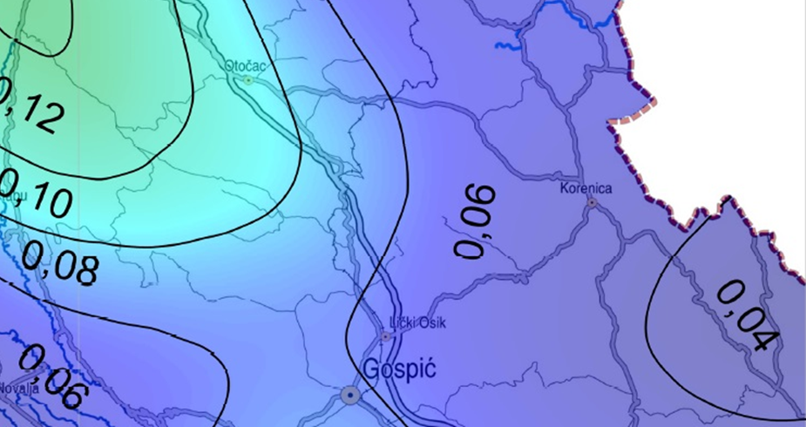
Slika 3. Karta potresnih područja RH za povratno razdoblje 95 godina
Izvor: Prirodoslovno-matematički fakultet Zagreb, Geofizički odsjek
Za događaj s najgorim mogućim posljedicama uzima se u obzir poredbeno povratno razdoblje od 475 godina, a vjerojatnost premašaja iznosi 10% na 50 godina. Prema karti potresnih područja RH za povratni period od 475 godina, područje Općine Plitvička Jezera spada u područje s vršnim ubrzanjem od 0,10 – 0,14 g, gdje je g ubrzanje polja sile teže i iznosi 9,81 m/s². Ovo ubrzanje odgovara potresu jačine VII° – VIII° MCS ljestvice.
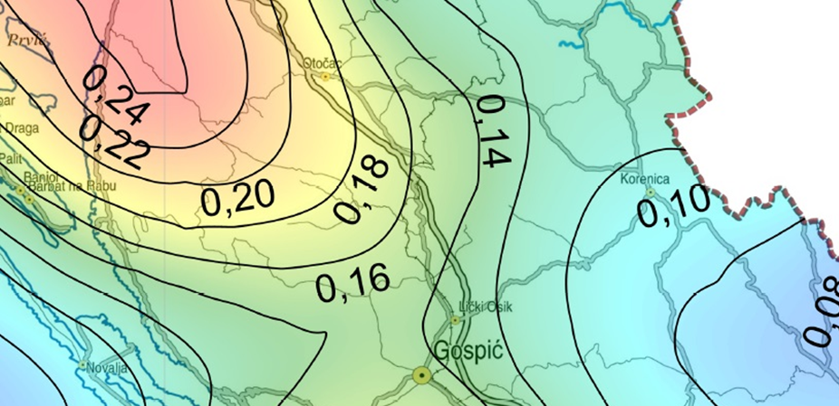
Slika 4. Karta potresnih područja RH za povratno razdoblje 475 godina
Izvor: Prirodoslovno-matematički fakultet Zagreb, Geofizički odsjek

Najvjerojatniji neželjeni događaj
U slučaju potresa od VII° MCS i više, objekti (transformatorske stanice, dalekovodi ) pretrpjeli bi manja oštećenja. Nakon potresa djelatnici HEP-a operator distribucijskog sustava d.o.o. – Elektra Gospić postupit će po vlastitom Planu zaštite i spašavanja od potresa. Prekid dobave električnom energijom za naselja u Općini može biti uzrokovan rušenjem transformatorskih stanica i dalekovoda. Na navedenom području ne očekuju se potresi jači od VII° MCS. U slučaju razornog potresa za očekivati je pucanje cjevovoda i vodosprema što bi uzrokovalo dugotrajan prekid opskrbom vodom naseljima na području Općine. Pucanje cjevovoda, prekidi vodovodne infrastrukture mogu značajno i na više dana ugroziti opskrbu pitkom vodom, a u hladnom zimskom periodu sa snijegom, i značajno produžiti vremena za popravak.
Procijenjeni intenzitet potresa mogućeg u području Općine imat će vidljive primarne posljedice na skladišne kapacitete individualnih poljoprivrednih gospodarstava, jer su isti najčešće građeni kao pomoćne građevine bez primjene protupotresnih mjera i slabije se održavaju te brojne sekundarne posljedice u proizvodnji (nedostatak potrebne radne snage za proizvodnju, skladištenje, obradu, preradu i distribuciju, apatija i nemotiviranost stanovništva zbog gubitaka bližnjih, materijalnih šteta i neizvjesnosti za budućnost, i slično).
Procijenjeni intenzitet potresa u području Općine imao bi velike posljedice i zahtjeve prema sustavu Javnog zdravstva, kako u pogledu primarnih (zbrinjavanje ranjenih, traumatiziranih) tako i sekundarnih potreba (sprečavanje zaraza i epidemija, DDD).
Značajna pomoć bila bi potrebna iz okolnih urbanih centara ili, ukoliko su i isti obuhvaćeni potresom, iz udaljenijih dijelova države.
Potres očekivanog intenziteta može značajno oštetiti infrastrukturu, osobito kablove, a u periodu velikih hladnoća oštećenja će biti obimnija (krutost i krtost materijala, osobito optičkih kabela). Prekidima vodova fiksne mreže narušio bi se radni režim mobilne mreže, osim kod operatera koji je povezan RR linkom. Interventne i mobilne ekipe operatera (HT i drugi) imaju više pokretnih baznih stanica koje se komutiraju radio-putem te bi sustav pokretne telefonije bio uspostavljen u roku od 6-18 sati. Specifičnost pojave potresa očituje se u tome da nastaje iznenada, nije ju moguće predvidjeti, a ni na koji način spriječiti. Važno je da se brzo reagira u tom trenutku kada potres nastane te da se u što kraćem mogućem roku sanira nastala šteta, kako se ne bi izazvale daljnje povrede i štete.
U slučaju potresa od VII° MCS ljestvici moglo bi doći do mjestimičnih pukotina u cestama te odrona cesta na strmim kosinama što bi u konačnici moglo ugroziti prohodnost određenih cestovnih pravaca. Potres očekivanog intenziteta uzrokuje i veće dilatacije tla te lomove potporne infrastrukture ceste. Naselja su višestruko (redundantno) povezana prometnicama, što bi otežalo promet i pristup istima. Nastaje potreba za angažiranjem građevinske mehanizacije radi osiguranja prohodnosti prometnica, kao i angažiranje DVD - ova i sustava CZ.
PROCJENA ŠTETE NA STAMBENOM FONDU
Procjena štete na stambenom fondu Općine Plitvička Jezera uslijed potresa jačine VII° MCS ljestvice i pripadajućeg vršnog ubrzanja od 1,47 m/s², izradit će se uz pretpostavku da se svi stanovnici u trenutku potresa nalaze u stambenim zgradama. Tijekom procjene u obzir se neće uzimati osobe koje nemaju prebivalište na području Općine kao što su turisti, radna snaga i dr.
Podjela objekata prema kategoriji gradnje:
I – zidane zgrade (zgrade zidane do 1940. godine), što znači da su objekti građeni uglavnom od cigle vezane žbukom te sa stropovima od drvenih greda i nešto armiranobetonskih, ali bez horizontalnih i vertikalnih serklaža,
II – zidane zgrade s armiranobetonskim serklažama (od 1945-tih godina do 1960-tih godina),
III – armiranobetonske skeletne zgrade (od 1960-tih godina do danas),
IV – zgrade sa sustavom armiranobetonskih nosivih zidova (od 1960-tih godina do danas),
V – skeletne zgrade s armiranobetonskim nosivim zidovima (od 1960-tih godina do danas).

U kategoriju I (zidane zgrade) svrstano je 40% objekata što predstavlja oko 589 zidanih objekata – stare jezgre.
Od tih 589 objekata:
- 8% ili 47 objekta neće imati nikakvih oštećenja,
- 10% ili 59 objekata imati će neznatna oštećenja i 6% građevinske štete,
- 40% ili 236 objekata imati će umjeren stupanj oštećenja i 20% građevinske štete,
- 35% ili 206 objekata imati će jaka oštećenja i 40% građevinske štete,
- 4% ili 24 objekt imati će totalni stupanj oštećenja i 62% građevinske štete,
- 3% ili 18 objekata biti će srušeno uz 100% građevinsku štetu.
U kategoriju II (zidane zgrade s armirano betonskim serklažama) svrstano je 40% ili oko 589 objekata. To su zgrade zidane u šezdesetim godinama, pa do devedesetih godina.
Od tih 589 objekata:
- 50% ili 294 objekata neće doživjeti nikakva oštećenja,
- 25% ili 147 objekata će imati neznatan stupanj oštećenja uz 6% građevinske štete,
- 23% ili 135 objekta će imati umjereni stupanj oštećenja uz 20% građevinske štete,
- 2% ili 12 objekata će imati jaka oštećenja uz 40% građevinske štete.
U kategoriju III (armirano betonske skeletne zgrade) svrstano je 10% ili 147 objekata.
Od tih 147 objekata:
- 37% ili 54 objekata neće doživjeti nikakva oštećenja,
- 25% ili 37 objekta će doživjeti neznatna oštećenja uz 6% građevinske štete,
- 33% ili 49 objekata će imati umjeren stupanj oštećenja uz 20% građevinske štete,
- 2% ili 3 objekta će imati jaka oštećenja uz 40% građevinske štete,
- 2% ili 3 objekata će imati totalna oštećenja uz 62% građevinske štete,
- 1% ili 1 objekata biti će srušeno uz 100% građevinske štete.
U kategoriju IV (sustav armiranobetonskih nosivih zidova) svrstano je 5% ili 74 objekata.
Od tih 74 objekata:
- 5% ili 4 objekta neće doživjeti nikakva oštećenja,
- 70% ili 52 objekata će doživjeti neznatna oštećenja uz 6% građevinske štete,
- 25% ili 18 objekata će imati umjeren stupanj oštećenja uz 20 % građevinske štete.
U kategoriju V (skeletne zgrade s armiranobetonskim nosivim zidovima) svrstano je 5% ili 74 objekata.
Od tih 74 objekata:
- 30% ili 22 objekata neće doživjeti nikakva oštećenja,
- 50% ili 37 objekata će doživjeti neznatna oštećenja uz 6% građevinske štete,
- 20% ili 15 objekata će imati umjeren stupanj oštećenja uz 20% građevinske štete.

Tablica 24. Prikaz stupnjeva oštećenja po kategorijama te nastale građevinske štete pri potresu VII° MCS
STUPANJ OŠTEĆENJA | I | II | III | IV | V | GRAĐEVINSKA  ŠTETA % | Ukupno stambenih jedinica
nikakvo-nema | 47 | 294 | 54 | 4 | 22 | 0,00% | 422
neznatno | 59 | 147 | 37 | 52 | 37 | 6,00% | 331
umjereno | 236 | 135 | 49 | 18 | 15 | 20,00% | 453
jako | 206 | 12 | 3 |  |  | 40,00% | 221
totalno | 24 |  | 3 |  |  | 62,00% | 26
rušenje | 18 |  | 1 |  |  | 100,00% | 19

PROGNOZA BROJA ŽRTAVA
U žrtve potresa ubrajamo plitko, srednje i duboko zatrpane osobe. Plitko zatrpane osobe – moguće spašavanje uporabom lake opreme za spašavanje bez specijalnih radova i građevinskih strojeva. Duboko zatrpane osobe − osobe koje je moguće spasiti unutar 20 sati specifičnim radovima, specijalnom opremom i građevinskim strojevima (specijalizirana jedinica za spašavanje iz ruševina). Broj plitko i srednje zatrpanih osoba izračunava se prema formuli (1), a broj duboko zatrpanih osoba prema formuli (2).
(BPSZ) = A  (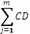1)
(BDZ) = A 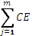 (2)
gdje je:
BPSZ -- broj plitko i srednje zatrpanih osoba,
BDZ -- broj duboko zatrpanih osoba,
A -- ukupan broj osoba koje žive na nekom području,
B -- postotak zastupljenosti zgrada određenog konstruktivnog sustava u ukupnom broju stambenih zgrada određene gradske zone,
C -- postotak zastupljenosti zgrada određenog konstruktivnog sistema prema stupnjevima oštećenja za određeni intenzitet procesa u odnosu prema ukupnom broju zgrada tog sustava,
D -- postotak plitko i srednje zatrpanih za j-to oštećenje u i-tom konstruktivnom sustavu,
E -- postotak duboko zatrpanih za j-to oštećenje u i-tom konstruktivnom sustavu.
Izračunom dobiven ukupan broj plitko i srednje te duboko zatrpanih osoba:
- 15 plitko i srednje zatrpanih osoba,
- 22 srednje zatrpanih osoba,
- 53 duboko zatrpanih osoba.
Od kojih:
- Ukupno ranjeno 76 osoba
- Ukupno poginulih 12 ososba.
PROCJENA KOLIČINE GRAĐEVINSKOG OTPADA
Količina građevinskog otpada nastalog urušavanjem važna je da bi se dimenzioniralo i odredilo područje gdje će taj građevinski otpad biti privremeno pohranjen. Količina otpada će se proračunati metodom koju upotrebljava US Army Corps of Engineers (USACE).
Proračunom je utvrđeno da će na području Općine Plitvička Jezera doći do potpunog rušenja i totalnog oštećenja 46 objekta.
Jedan jednokatni objekt prosječnih gabarita 8 m L* 8 m W * 6m H ima
(L* W* H) / 0,02831685 / 27= --- 0,7645549m³ * 0,33 = ---- m³ građevinskog otpada,
pa prema izračunu proizlazi da jedan objekt ima
(8*8*6 )/ 0,02831685 /27 = 502,25 * 0,7645549* 0,33 = 126,72 m 3 otpada u prosjeku.
Za 46 objekta ukupna količina građevinskog otpada iznosi oko 5.782,49 m³.
Od ove količine USACE predviđa da će 30% biti drvena građa koja se kasnije može lako reciklirati. Od ostalih 70% predviđa se da je 29,4% gorivi materijal koji zahtijeva sortiranje, 30,1% građevinski otpad (kamen, beton, žbuka), 10,5% metal. Prema tome, urušavanjem 46 objekta na području Općine Plitvička Jezera nastat će ukupno 5.782,49 m³ građevinskog otpada, od čega:
- 1.734,75 m³ drvene građe,
- 1.700,05 m³ gorivi materijal,
- 1.740,53 m³ građevinski otpad,
- 607,16 m³ metal.
PROCJENA GRAĐEVINSKE MEHANIZACIJE I BROJA LJUDSTVA
Procjena građevinske mehanizacije i broja ljudstva potrebnog za uklanjanje dijela ruševina u prva dva dana spašavanja nakon potresa:
- nakon katastrofalnog potresa potrebno je u vrlo kratkom roku reagirati kako bi se spasili ljudski životi, iz spasilačke prakse poznato je da se najviše života spasi u prvih šest sati nakon potresa, dok se još uvijek ljudski životi mogu spasiti unutar 48 sati nakon potresa, zbog toga se i procjena potrebne mehanizacije i broja spasitelja računa za ovaj period
- u prvih 24 sata ukloni se približno 20% građevinskog otpada (346,95 m³ ) od ukupne količine otpada koji je nastao rušenjem (tih 20% otpada odnosi se na otpad koji se uklanja zbog spašavanja zatrpanih)
- svaki kamion kiper kapaciteta 10 m³ može u 24 sata prosječno napraviti 20 prijevoza na odlagalište otpada, odnosno na područje za privremeno deponiranje veličine
- za opsluživanje građevinske mehanizacije i spašavanje u prva 24 sata predviđa se da je potrebno oko 142 ljudi odnosno spasitelja, a u 48 sata 71 spasitelja, a spašavanje i sanacija će trajati približno 1.133 sati.
PRIBLIŽNI TROŠKOVI IZGRADNJE RAZLIČITIH KATEGORIJA GRAĐEVINA
Troškovi sanacije građevina, uklanjanja ruševina i ponovne izgradnje ovise o stupnju oštećenja nakon potresa te se mogu izraziti omjerom troškova potrebnih popravaka ili troškova izgradnje novog objekta, dođe li do potpunog rušenja, a primjenjuju se na postotak građevina u svakoj pojedinoj kategoriji oštećenja. Procjena ukupnih ekonomskih gubitaka može se izračunati pomoću srednje vrijednosti omjera troškova oštećenja i poznate vrijednosti pogođenog fonda građevina. Za izračun ekonomskih gubitaka na građevinskom fondu koristi se pomoću standardizirane američke metodologije za procjenu gubitaka od potresa, poplava i orkanskog vjetra. Vrijednosti koje se koriste u izračunu štete po stambenom fondu prikazane su u tablici 13.
        - Procjena posljedica najvjerojatnijeg neželjenog događaja uslijed potresa na život i zdravlje ljudi
Posljedice na život i zdravlje ljudi se promatraju u odnosu se broj poginulog, ozlijeđenog i trajno raseljenog stanovništva kao i na sve stanovnike koji su trenutno zahvaćeni posljedicama djelovanja potresa, evakuirani i sklonjeni.
Prognozom broja žrtava dobiveni su sljedeći podaci: 37 plitko i srednje zatrpanih osoba (ozlijeđeni), 53 duboko zatrpanih osoba (poginuli) pri čemu bi posljedice za život i zdravlje ljudi bile katastrofalne.
Tablica 25. Posljedice na život i zdravlje ljudi − najvjerojatniji neželjeni događaj − potres
Život i zdravlje ljudi
Kategorija | Posljedice | Broj stanovnika | Odabrano
1 | Neznatne | <0,001
2 | Malene | 0,001-0,0046
3 | Umjerene | 0,0047-0,011
4 | Značajne | 0,012-0,035
5 | Katastrofalne | 0,036> | X
        - Procjena posljedica najvjerojatnijeg neželjenog događaja uslijed potresa na gospodarstvo
Posljedice na gospodarstvo se procjenjuju kroz direktne (izravne) i indirektne (neizravne) gubitke, a prikazuju se u odnosu na proračun Općine Plitvička Jezera.
Direktni gubici su uglavnom vezani za oštećenja stambenih jedinica (trošak popravaka, trošak uklanjanja građevine, trošak izgradnje zamjenskih građevina, troškovi spašavanja, gubitak repromaterijala). Ukupnu visinu indirektnih troškova je teško procijeniti, ali se troškovi mogu promatrati kroz prekid poslovanja, prekid dostave resursa za održavanje poslovanja, gubitak opreme za rad, gubitak zarade, gubitak radne snage, povećane potrebe za smještajnim kapacitetima i dr.
Procjenjuje se da bi šteta u gospodarstvu nastala za vrijeme 15 sekundi trajanja potresa VII° MCS prelazila 20% proračunskih sredstava Općine.
Tablica 26. Posljedice na gospodarstvo − najvjerojatniji neželjeni događaj − potres
Gospodarstvo
Kategorija | Posljedice | % proračuna | Odabrano
1 | Neznatne | 0,5 – 1
2 | Malene | 1 – 5
3 | Umjerene | 5 – 15
4 | Značajne | 15 – 25 | x
5 | Katastrofalne | 25 <
        - Posljedice na društvenu stabilnost i politiku
Procjena posljedica na društvenu stabilnosti i politiku vezana je na oštećenja zgrada u kojima su smještene ključne institucije i oštećenje kritične infrastrukture.
Procjenjuje se da bi šteta na kritičnoj infrastrukturi i građevinama od javnog i društvenog značaja nastala za vrijeme 15 sekundi trajanja potresa VII° MCS prelazila 20% proračunskih sredstava Općine.
Tablica 27. Posljedice na kritičnu infrastrukturu − najvjerojatniji neželjeni događaj − potres
Društvena stabilnost i politika
Štete/gubici na kritičnoj infrastrukturi
Kategorija | Posljedice | % proračuna | Odabrano
1 | Neznatne | 0,5 – 1
2 | Malene | 1 – 5
3 | Umjerene | 5 – 15
4 | Značajne | 15 – 25 | X
5 | Katastrofalne | 25 <
Moguća su oštećenja i/ili rušenja objekata javnih ustanova, sportskih objekata, sakralnih objekata te objekata evidentirane kulturne baštine na području Općine Plitvička Jezera.
Tablica 28. Posljedice na ustanove/građevine javno društvenog značaja − najvjerojatniji neželjeni događaj − potres
Društvena stabilnost i politika
Štete/gubici na ustanovama/građevinama javnog društvenog značaja
Kategorija | Posljedice | % proračuna | Odabrano
1 | Neznatne | 0,5 – 1
2 | Malene | 1 – 5
3 | Umjerene | 5 – 15
4 | Značajne | 15 – 25 | X
5 | Katastrofalne | 25 <
Posljedice za Društvenu stabilnost i politiku iskazuju se zbirno.
Tablica 29. Posljedice na društvenu stabilnost i politiku − najvjerojatniji neželjeni događaj − potres
Kategorija | Kritična infrastruktura | Ustanove/građevine javnog društvenog značaja | Ukupno
1
2
3
4 | X | X | X
5
        - Vjerojatnost događaja
Vjerojatnost nastanka potresa jačine VII° MCS i na promatranom području okarakterizirana je kao mala.
Tablica 30. Vjerojatnost/frekvencija − najvjerojatniji neželjeni događaj − potres
KATEGORIJA | VJEROJATNOST/FREKVENCIJA
KATEGORIJA | KVALITATIVNO | VJEROJATNOST | FREKVENCIJA | ODABRANO
1 | Iznimno mala | <1 % | 1 događaj u 100 godina i rjeđe
2 | Mala | 1 – 5 % | 1 događaj u 20 do 100 godina | X
3 | Umjerena | 5 – 50 % | 1 događaj u 2 do 20 godina
4 | Velika | 51 – 98 % | 1 događaj 1 do 2 godine
5 | Iznimno velika | > 98 % | 1 događaj godišnje ili češće

Događaj s najgorim mogućim posljedicama
Za izradu Procjene rizika te scenarija za događaj s najgorim mogućim posljedicama pretpostavljen je potres jačine VIII° MCS i vršnog ubrzanja 2,94 m/s² na području Općine Plitvička Jezera
Građevine koje su ispravno projektirane prema najnovijim seizmičkim propisima, zadovoljiti će zahtjeve povezane s projektiranim graničnim stanjima (GSN, odnosno GSU), odnosno njihova oštećenja za odabrane događaje neće nadmašiti odgovarajuće razmjere. Potrebno je napomenuti da uobičajene građevine u pravilu nisu projektirane na način da zbog djelovanja potresa ne dožive nikakva oštećenja. Međutim, 80% građevina na području Općine izgrađeno je do 1960-ih godina prošlog stoljeća, što znači da je realno očekivati veće štete na zgradama s obzirom da štete od potresa nastaju kao direktna posljedica dinamičkog odgovora konstrukcije na kretanje tla. Smatra se da su novije građevine projektirane da bez rušenja mogu podnijeti potrese koji se mogu očekivati u toku životnog vijeka građevine. U propisima taj nivo opterećenja poznat je kao sigurnosni potres.
PROCJENA ŠTETE NA STAMBENOM FONDU
Procjena štete na stambenom fondu Općine Plitvička Jezera uslijed potresa jačine VIII° MSC ljestvice i vršnog ubrzanja 2,94 m/s², izradit će se uz pretpostavku da se svi stanovnici u trenutku potresa nalaze u stambenim zgradama. Tijekom procjene u obzir se neće uzimati osobe koje nemaju prebivalište na području Općine kao što su turisti, radna snaga i dr.
U kategoriju I (zidane zgrade) svrstano je 40% objekata što predstavlja oko 589 zidanih objekata – stare jezgre.
Od tih 589 objekata:
- 8% ili 47 objekata neće imati nikakvih oštećenja,
- 10% ili 59 objekata imati će neznatna oštećenja i 6% građevinske štete,
- 30% ili 177 objekata imati će umjeren stupanj oštećenja i 20% građevinske štete,
- 45% ili 265 objekata imati će jaka oštećenja i 40% građevinske štete,
- 4% ili 24 objekata imati će totalni stupanj oštećenja i 62% građevinske štete,
- 3% ili 18 objekata biti će srušeno uz 100% građevinsku štetu.
U kategoriju II (zidane zgrade s armirano betonskim serklažama) svrstano je 40% ili oko 589 objekata. To su zgrade zidane u šezdesetim godinama, pa do devedesetih godina.
Od tih 589 objekata:
- 50% ili 294 objekata neće doživjeti nikakva oštećenja,
- 25% ili 147 objekata će imati neznatan stupanj oštećenja uz 6% građevinske štete,
- 15% ili 88 objekta će imati umjereni stupanj oštećenja uz 20% građevinske štete,
- 10% ili 59 objekata će imati jaka oštećenja uz 40% građevinske štete.
U kategoriju III (armirano betonske skeletne zgrade) svrstano je 10% ili 147 objekata.
Od tih 147 objekata:
- 15% ili 22 objekta neće doživjeti nikakva oštećenja,
- 25% ili 37 objekta će doživjeti neznatna oštećenja uz 6% građevinske štete,
- 35% ili 52 objekata će imati umjeren stupanj oštećenja uz 20 % građevinske štete,
- 17% ili 25 objekta će imati jaka oštećenja uz 40% građevinske štete,
- 6% ili 9 objekata će imati totalna oštećenja uz 62% građevinske štete,
- 2% ili 3 objekata biti će srušeno uz 100 % građevinske štete.
U kategoriju IV (armirano betonske skeletne zgrade) svrstano je 5% ili 74 objekata.
Od tih 74 objekata:
- 5% ili 4 objekta neće doživjeti nikakva oštećenja,
- 70% ili 52 objekata će doživjeti neznatna oštećenja uz 6% građevinske štete,
- 25% ili 18 objekata će imati umjeren stupanj oštećenja uz 20 % građevinske štete.
U kategoriju V (skeletne zgrade s armiranobetonskim nosivim zidovima) svrstano je 5% ili 74 objekata.
Od tih 74 objekata:
- 15 % ili 11 objekta neće doživjeti nikakva oštećenja,
- 20 % ili 15 objekata će doživjeti neznatna oštećenja uz 6% građevinske štete,
- 50 % ili 37 objekta će imati umjeren stupanj oštećenja uz 20 % građevinske štete,
- 15% ili 11 objekta će imati jaka oštećenja uz 40% građevinske štete.
Tablica 31. Prikaz stupnjeva oštećenja po kategorijama te nastale građevinske štete pri potresu VIII° MCS
STUPANJ OŠTEĆENJA | I | II | III | IV | V | GRAĐEVINSKA  ŠTETA % | Ukupno stambenih jedinica
nikakvo-nema | 47 | 294 | 22 | 4 | 11 | 0,00% | 378
neznatno | 59 | 147 | 37 | 52 | 15 | 6,00% | 309
umjereno | 177 | 88 | 52 | 18 | 37 | 20,00% | 372
jako | 265 | 59 | 25 |  | 11 | 40,00% | 360
totalno | 24 |  | 9 |  |  | 62,00% | 32
rušenje | 18 |  | 3 |  |  | 100,00% | 21

PROGNOZA BROJA ŽRTAVA
U žrtve potresa ubrajamo plitko, srednje i duboko zatrpane osobe. Plitko zatrpane osobe – moguće spašavanje uporabom lake opreme za spašavanje bez specijalnih radova i građevinskih strojeva. Duboko zatrpane osobe – osobe koje je moguće spasiti unutar 20 sati specifičnim radovima, specijalnom opremom i građevinskim strojevima (specijalizirana jedinica za spašavanje iz ruševina). Broj plitko i srednje zatrpanih osoba izračunava se prema formuli (1), a broj duboko zatrpanih osoba prema formuli (2).
(BPSZ) = A (1)
(BDZ) = A (2)
gdje je:
BPSZ -- broj plitko i srednje zatrpanih osoba,
BDZ -- broj duboko zatrpanih osoba,
A -- ukupan broj osoba koje žive na nekom području,
B -- postotak zastupljenosti zgrada određenog konstruktivnog sustava u ukupnom broju stambenih zgrada određene gradske zone,
C -- postotak zastupljenosti zgrada određenog konstruktivnog sistema prema stupnjevima oštećenja za određeni intenzitet procesa u donosu prema ukupnom broju zgrada tog sustava,
D -- postotak plitko i srednje zatrpanih za j-to oštećenje u i-tom konstruktivnom sustavu,
E -- postotak duboko zatrpanih za j-to oštećenje u i-tom konstruktivnom sustavu.
Izračunom dobiven ukupan broj plitko i srednje zatrpanih i duboko zatrpanih osoba:
- 12 plitko zatrpanih osoba,
- 36 srednje zatrpanih osoba,
- 58 duboko zatrpanih osoba.
- Od kojih:
- Ukupno ranjen 86 osoba,
- Ukupno poginulih 13 osobe.
PROCJENA KOLIČINE GRAĐEVINSKOG OTPADA
Količina građevinskog otpada nastalog urušavanjem važna je da bi se dimenzioniralo i odredilo područje gdje će taj građevinski otpad biti privremeno pohranjen. Količina otpada će se proračunati metodom koju upotrebljava US Army Corps of Engineers (USACE).
Proračunom je utvrđeno da će na području Općine Plitvička Jezera doći do potpunog rušenja i totalnog oštećenja 53 objekta.
Jedan jednokatni objekt prosječnih gabarita 8 m L* 8 m W * 6 m H ima
(L* W* H) / 0,02831685 / 27= --- 0,7645549m³ * 0,33 = ---- m³ građevinskog otpada,
pa prema izračunu proizlazi da jedan objekt ima
(8*8*6 )/ 0,02831685 /27 = 502,25 * 0,7645549* 0,33 = 126,72 m3 otpada u prosjeku.
Za 53 objekta ukupna količina građevinskog otpada iznosi oko 6.715,15 m³.
Od ove količine USACE predviđa da će 30% biti drvena građa koja se kasnije može lako reciklirati. Od ostalih 70% predviđa se da je 29,4% gorivi materijal koji zahtijeva sortiranje, 30,1% građevinski otpad (kamen, beton, žbuka), 10,5% metal. Prema tome, urušavanjem 53 objekata na području Općine Plitvička Jezera, nastat će ukupno 6.715,15 m³ građevinskog otpada, od čega:
- 2.014,54 m³ drvene građe,
- 1.974,25 m³ gorivi materijal,
- 2.021,26 m³ građevinski otpad,
- 705,09 m³ metal.
Za sav gore navedeni otpad potrebno je predvidjeti područje za privremeno deponiranje veličine 2.717,52 m2. Područje treba odrediti te u sljedećoj reviziji Prostornog plana ucrtati u kartografe
PROCJENA GRAĐEVINSKE MEHANIZACIJE I BROJA LJUDSTVA
Procjena građevinske mehanizacije i broja ljudstva potrebnog za uklanjanje dijela ruševina u prva dva dana spašavanja nakon potresa:
- nakon katastrofalnog potresa potrebno je u vrlo kratkom roku reagirati kako bi se spasili ljudski životi, iz spasilačke prakse poznato je da se najviše života spasi u prvih šest sati nakon potresa, dok se još uvijek ljudski životi mogu spasiti unutar 48 sati nakon potresa, zbog toga se i procjena potrebne mehanizacije i broja spasitelja računa za ovaj period
- u prvih 24 sata ukloni se približno 20% građevinskog otpada (402,91 m³) od ukupne količine otpada koji je nastao rušenjem (tih 20% otpada odnosi se na otpad koji se uklanja zbog spašavanja zatrpanih)
- svaki kamion kiper kapaciteta 10 m³ može u 24 sata prosječno napraviti 20 prijevoza na odlagalište otpada, odnosno na područje za privremeno deponiranje veličine
- za opsluživanje građevinske mehanizacije i spašavanje u prva 24 sata predviđa se da je potrebno oko 157 ljudi odnosno spasitelja, a u 48 sata 78 spasitelja, a spašavanje i sanacija će trajati približno 1.254 sati.

Prostornim plan uređenja Općine Plitvička Jezera („Županijski glasnik Ličko-senjske županije“, broj 14/06, 17/12, 03/16, 11/20), gradnja građevina i postrojenja za gospodarenje građevinskim otpadom, odnosno prikupljanje,obradu građevinskim otpadom, odnosno prikupljanje,obradu i odlaganje građevinskog otpada dozvoljena je u sklopu Eksploatacijskog polja Frkašić.
PRIBLIŽNI TROŠKOVI IZGRADNJE RAZLIČITIH KATEGORIJA GRAĐEVINA
Troškovi sanacije građevina, uklanjanja ruševina i ponovne izgradnje ovise o stupnju oštećenja nakon potresa te se mogu izraziti omjerom troškova potrebnih popravaka ili troškova izgradnje novog objekta, dođe li do potpunog rušenja, a primjenjuju se na postotak građevina u svakoj pojedinoj kategoriji oštećenja. Procjena ukupnih ekonomskih gubitaka može se izračunati pomoću srednje vrijednosti omjera troškova oštećenja i poznate vrijednosti pogođenog fonda građevina. Za izračun ekonomskih gubitaka na građevinskom fondu koristi se pomoću standardizirane američke metodologije za procjenu gubitaka od potresa, poplava i orkanskog vjetra. Vrijednosti koje se koriste u izračunu štete po stambenom fondu prikazane su u tablici 13.

Posljedice na život i zdravlje ljudi
Posljedice na život i zdravlje ljudi se promatraju u odnosu se broj poginulog, ozlijeđenog i trajno raseljenog stanovništva kao i na sve stanovnike koji su trenutno zahvaćeni posljedicama djelovanja potresa, evakuirani i sklonjeni.
Prognozom broja žrtava dobiveni su sljedeći podaci: 48 plitko i srednje zatrpanih osoba (ozlijeđeni), 58 duboko zatrpanih osoba (poginuli) pri čemu bi posljedice za život i zdravlje ljudi bile katastrofalne.
Tablica 32. Posljedice na život i zdravlje ljudi − događaj s najgorim mogućim posljedicama − potres
Život i zdravlje ljudi
Kategorija | Posljedice | Broj stanovnika | Odabrano
1 | Neznatne | < 0,001
2 | Malene | 0,001 – 0,0046
3 | Umjerene | 0,0047 – 0,0,011
4 | Značajne | 0,012 – 0,035
5 | Katastrofalne | 0,036 < | X
        - Posljedice na gospodarstvo
Posljedice na gospodarstvo se procjenjuju kroz direktne (izravne) i indirektne (neizravne) gubitke, a prikazuju se u odnosu na proračun Općine Plitvička Jezera.
Direktni gubici su uglavnom vezani za oštećenja stambenih jedinica (trošak popravaka, trošak uklanjanja građevine, trošak izgradnje zamjenskih građevina, troškovi spašavanja, gubitak repromaterijala). Ukupnu visinu indirektnih troškova je teško procijeniti, ali se troškovi mogu promatrati kroz prekid poslovanja, prekid dostave resursa za održavanje poslovanja, gubitak opreme za rad, gubitak zarade, gubitak radne snage, povećane potrebe za smještajnim kapacitetima i dr. Uz navedene štete po gospodarstvo, postoji mogućnost pojave indirektnih utjecaja kao što su požari, poplave, tehničko-tehnološke katastrofe slijedom stradavanja gospodarskih objekata, epidemiološke i sanitarne opasnosti.
Tablica 33. Posljedice na gospodarstvo − događaj s najgorim mogućim posljedicama − potres
Gospodarstvo
Kategorija | Posljedice | % proračuna | Odabrano
1 | Neznatne | 0,5 – 1
2 | Malene | 1 – 5
3 | Umjerene | 5 – 15
4 | Značajne | 15 – 25
5 | Katastrofalne | 25 < | X
        - Posljedice na društvenu stabilnost i politiku
Procjena posljedica na društvenu stabilnosti i politiku vezana je na oštećenja zgrada u kojima su smještene ključne institucije i oštećenje kritične infrastrukture.
Posljedice za Društvenu stabilnost i politiku iskazuju se u materijalnoj šteti i to za štetu na kritičnoj infrastrukturi i šteti na građevinama od društvenog značaja. Kategorija Društvene stabilnosti i politike dobiva se srednjom vrijednosti kategorija Kritične infrastrukture (KI) i Ustanova/građevina javnog i društvenog značaja.
Društvena stabilnost = $\frac{KI+Građevine \left(ustanove\right)javnog društvenog značaja}{2}$
Ukupna materijalna šteta prikazana je u odnosu na proračun Općine, ako je ukupna šteta na kritičnoj infrastrukturi od značaja za funkcioniranje društva, točnije lokalne samouprave u cjelini.

Tablica 34. Posljedice na kritičnu infrastrukturu − događaj s najgorim mogućim posljedicama − potres
Društvena stabilnost i politika
Štete/gubici na kritičnoj infrastrukturi
Kategorija | Posljedice | % proračuna | Odabrano
1 | Neznatne | 0,5 – 1
2 | Malene | 1 – 5
3 | Umjerene | 5 – 15
4 | Značajne | 15 – 25
5 | Katastrofalne | 25 < | X
Tablica 35. Posljedice na ustanove/građevine javno društvenog značaja − događaj s najgorim mogućim posljedicama − potres
Društvena stabilnost i politika
Štete/gubici na ustanovama/građevinama javnog društvenog značaja
Kategorija | Posljedice | % proračuna | Odabrano
1 | Neznatne | 0,5 – 1
2 | Malene | 1 – 5
3 | Umjerene | 5 – 15
4 | Značajne | 15 – 25
5 | Katastrofalne | 25 < | X
Posljedice za Društvenu stabilnost i politiku iskazuju se zbirno.
Tablica 36. Posljedice na društvenu stabilnost i politiku − događaj s najgorim mogućim posljedicama − potres
Kategorija | Kritična infrastruktura | Ustanove/građevine javnog društvenog značaja | Ukupno
1
2
3
4
5 | X | X | X
        - Vjerojatnost događaja
Vjerojatnost nastanka potresa jačine VIII° MCS i vršnog ubrzanjem od 2,94 m/s² na promatranom području okarakterizirana je kao iznimno mala.
Tablica 37. Vjerojatnost/frekvencija − događaj s najgorim mogućim posljedicama − potres
KATEGORIJA | VJEROJATNOST/FREKVENCIJA
KATEGORIJA | KVALITATIVNO | VJEROJATNOST | FREKVENCIJA | ODABRANO
1 | Iznimno mala | <1 % | 1 događaj u 100 godina i rjeđe | X
2 | Mala | 1 – 5 % | 1 događaj u 20 do 100 godina
3 | Umjerena | 5 – 50 % | 1 događaj u 2 do 20 godina
4 | Velika | 51 – 98 % | 1 događaj 1 do 2 godine
5 | Iznimno velika | > 98 % | 1 događaj godišnje ili češće

Podaci, izvori i metode izračuna
- Procjena rizika od velikih nesreća za Općinu Plitvička Jezera, srpanj 2021.godine.
- Prostorni plan uređenja Općine Plitvička Jezera („Županijski glasnik Ličko-senjske županije“, broj 14/06, 17/12, 03/16, 11/20),
- Državni zavod za statistiku, Popis stanovništva 2021.god.
- Geološki odsjek PMF-a, Zagreb
- Kriteriji za izradu smjernica koje donose čelnici područne (regionalne) samouprave za potrebe izrade Procjena rizika od velikih nesreća na razinama jedinica lokalnih i područnih (regionalnih) samouprave, DUZS, 2016.god.
- Pravilnik o smjernicama za izradu Procjene rizika od katastrofa i velikih nesreća za područje Republike Hrvatske i jedinica lokalne i područne (regionalne) samouprave (“Narodne Novine” br. 65/16)
- Procjena rizika od katastrofa za Republiku Hrvatsku, 2016.god., Izmjene i dopune iz 2019.god., 2024.god.,
- Zakon o kritičnim infrastrukturama (“Narodne Novine” br. 89/25)
- Zakon o sustavu civilne zaštite (“Narodne Novine” br. 82/15, 118/18, 31/20, 20/21, 114/22)

Matrice rizika
VRSTA RIZIKA | OPIS RIZIKA
Nizak rizik | Dodatne mjere nisu potrebne, osim uobičajenih.
Umjeren rizik | Rizik se može prihvatiti ukoliko troškovi premašuju dobit.
Visok rizik | Rizik se može prihvatiti ukoliko je smanjenje nepraktično ili troškovi uvelike premašuju dobit.
Vrlo visok rizik | Rizik se ne može prihvatiti, izuzev u iznimnim situacijama.
RIZIK: Potres
NAZIV SCENARIJA: Podrhtavanje tla na području Općine Plitvička Jezera uzrokovano potresom jačine VII° i VIII° MCS
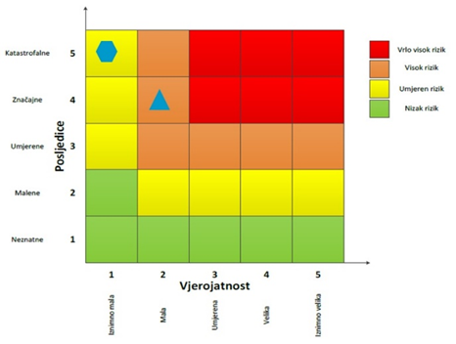

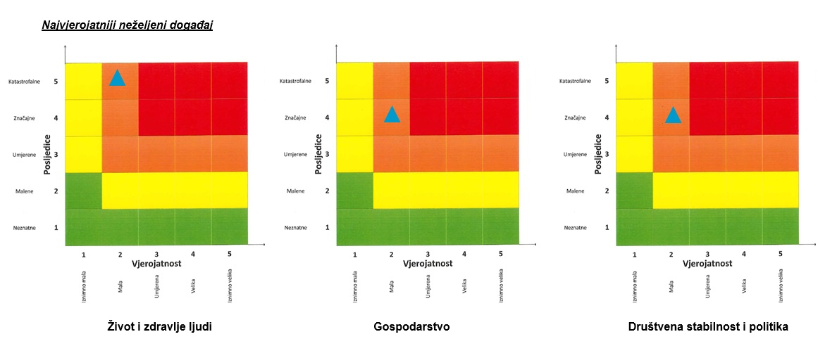
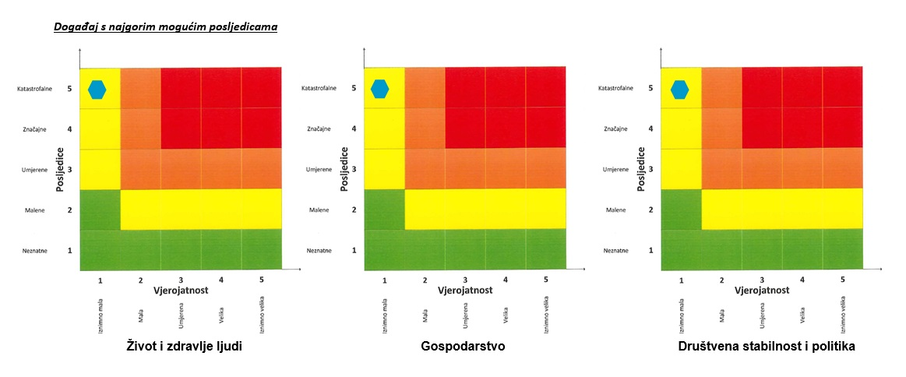

POPLAVE IZAZVANE IZLIJEVANJEM KOPNENIH VODENIH TIJELA
Naziv scenarija
Poplave izazvane utjecajem dužeg oborinskog razdoblja na području Općine Plitvička Jezera
Grupa rizika
Poplava
Rizik
Poplave izazvane izlijevanjem kopnenih vodenih tijela
Radna skupina
Koordinator:
Načelnik Stožera Općine Plitvička Jezera
Nositelj:
Vlado Marković
Komunalni redar
Izvršitelj:
Mislav Orešković
Vlado Marković

Uvod
Poplave su prirodni fenomeni čije se pojave ne mogu izbjeći, ali se poduzimanjem različitih preventivnih mjera rizici od poplavljivanja mogu sniziti na prihvatljivu razinu. U Hrvatskoj su poplave među opasnijim elementarnim nepogodama i na mnogim mjestima mogu uzrokovati gubitke ljudskih života, velike materijalne štete, devastiranje kulturnih dobara i ekološke štete. Problematici zaštite od poplava dodatnu dimenziju danas daje i zaštita okoliša od nekontroliranih širenja zagađenja poznatog i nepoznatog porijekla putem poplavnih voda.
Prirodne poplave koje se pojavljuju u Hrvatskoj mogu se svrstati u nekoliko osnovnih skupina:
- riječne poplave zbog obilnih kiša i/ili naglog topljenja snijega,
- bujične poplave manjih vodotoka zbog kratkotrajnih kiša visokih intenziteta,
- poplave na krškim poljima zbog obilnih kiša i/ili naglog topljenja snijega, te nedovoljnih propusnih kapaciteta prirodnih ponora,
- poplave unutarnjih voda na ravničarskim površinama,
- ledene poplave,
- poplave mora,
- umjetne (akcidentne) poplave zbog eventualnih proboja brana i nasipa, aktiviranja klizišta, neprimjerenih gradnji i sl.

Moguće posljedice poplava:
- Poplave bujičnih vodotoka neće imati značajnije posljedice za opskrbu vodom stanovništva Općine iako mogu onečistiti vodu pojedinih lokalnih podsustava vodoopskrbe.
- Štetne posljedice od poplava i bujičnih voda što se tiče hrane su neznatne, zona plavljenja obuhvaća područje livada odnosno sjenokoša.

Prikaz utjecaja na kritičnu infrastrukturu (KI)
UTJECAJ | SEKTOR
x | Komunikacijska i informacijska tehnologija (elektroničke komunikacije, prijenos podataka, informacijski sustavi, pružanje audio i audiovizualnih medijskih usluga)
x | Promet (cestovni, željeznički, zračni, pomorski i promet unutarnjim plovnim putovima)
 | Zdravstvo (zdravstvena zaštita, proizvodnja, promet i nadzor nad lijekovima)
x | Vodno gospodarstvo (regulacijske i zaštitne vodne građevine i komunalne vodne građevine)
x | Hrana (proizvodnja i opskrba hranom i sustav sigurnosti hrane, robne zalihe)
 | Financije (bankarstvo, burze, investicije, sustavi osiguranja i plaćanja)
x | Proizvodnja, skladištenje i prijevoz opasnih tvari (kemijski, biološki, radiološki i nuklearni materijali)
x | Javne službe (osiguranje javnog reda i mira, zaštita i spašavanje, hitna medicinska pomoć)
 | Nacionalni spomenici i vrijednosti

Kontekst
Operativno upravljanje rizicima od poplava i neposredna provedba mjera obrane od poplava utvrđeno je Državnim planom obrane od poplava („Narodne novine“ broj 84/10), i Glavnim provedbenim planom obrane od poplava (ožujak, 2018).
Svi tehnički i ostali elementi potrebni za upravljanje redovnom i izvanrednom obranom od poplava utvrđuju se Glavnim provedbenim planom obrane od poplava i provedbenim planovima obrane od poplava branjenih područja.
Državnim planom obrane od poplava uređuju se: teritorijalne jedinice za obranu od poplava, stupnjevi obrane od poplava, mjere obrane od poplava (uključivo i preventivne mjere), nositelje obrane od poplava, upravljanje obranom od poplava (s obvezama i pravima rukovoditelja obrane od poplava), sadržaj provedbenih planova obrane od poplava sustav za obavješćivanje i upozoravanje i sustav veza, mjere za obranu od leda na vodotocima.
Obrana od poplava provodi se na teritorijalnim jedinicama za obranu od poplava – vodnim područjima, sektorima, branjenim područjima i dionicama. Republika Hrvatska je na taj način podijeljena na 2 vodna područja, 6 sektora i 34 branjena područja.
Prema Pravilniku o granicama područja podslivova, malih slivova i sektora („Narodne novine“ broj 97/10, 31/13), područje Općine Plitvička Jezera spada u sektor E – Sjeverni Jadran, branjeno područje 25: Područje malog sliva Lika, koje obuhvaća čitavu Ličko–senjsku županiju te malim dijelom (svega 5%) u Sektor D − Srednja i donja Sava, branjeno područje 11: Područje malog sliva Kupa.
Budući da na području Općine nema vodotoka I. reda, u Provedbenom planu obrane od poplava nisu predviđene mjere zaštite od poplava Općine Plitvička Jezera.
Značajnijih vodotoci II. reda na području Općine Plitvička Jezera su:
- Vodotoci Čanak – Kozjan:
Vodotoci područja Čanak − Kozjan pripadaju Jadranskom slivu. Na području Općine evidentirana su 2 vodotoka i to jedan u Čanačkom polju dužine toka 1,1 km i drugi u području Kozjana dužine toka od 4,3 km. Oba toka su manje ponornice sa ponorima u jugozapadnom dijelu Čanačkog polja, odnosno u jugozapadnom dijelu područja Kozjan, kraj naselja Jurkovići.
- Vodotoci Čuić Krčevine:
Vodotoci područja Čuić Krčevine pripadaju Crnomorskom slivu i registrirane su 2 kraće ponornice koje se nalaze u području Općine: vodotok Dugačka Draga te Vardin potok.
- Vodotoci Koreničkog polja:
Koreničko polje predstavlja hidrografski najrazvijeniji dio Općine s brojnim izvorima, tokovima, pritocima i ponorima. Čitavo područje hidrogeološki pripada Crnomorskom slivu.
Najveći vodotok je Matica ukupne površine neposrednog sliva 43,81 km², dužine glavnog toka 11,1 km. Veće pritoke su joj Korenička rijeka, dužine glavnog toka 5,5 km i Stubalj dužine glavnog toka 4,1 km. Osim ta dva veća pritoka Matica ima vrlo razgranatu hidrografsku mrežu, posebno u sjeverozapadnom izvorišnom dijelu. Jugoistočni dio polja predstavlja širu ponornu zonu s većim brojem ponora od kojih su oni najveći smješteni u blizini naselja Ponor.
Osim Matice u Krbavskom su polju izdvojena još četiri manja toka od kojih Podgradina, dužine toka 2,7 km dolazi s jugozapadne strane, dok Draga dužine toka 2,3 km, Macetina Draga dužine toka 1,3 km i Cvijanova Draga dužine 3,1 km dolaze sa padina Plješivice.
- Vodotoci Homoljačkog polja:
Vodotoci Homoljačkog polja pripadaju Crnomorskom slivu. Izdvojena su 4 manja toka: E – 1 dužine 0,4 km, E – 2 dužine 0,7 km, Lalića Draga dužine 1,6 km i Vukadinovića Draga dužine toka 1,9 km.
- Vodotoci Krbavskog polja:
Od vodotoka Krbavskog polja, koje hidrogeološki pripada Crnomorskom slivu, na području Općine nalazi se samo izvorišni dio toka Kozjanske drage, pritoke Krbavice, koja ponire van područja Općine u predjelu Mekuše. Ukupni sliv Kozjanske drage iznosi 9,05 km², a dužina toka 5,18 km, od koje je samo 1,7 km na području Općine Plitvička Jezera.
- Vodotoci Bjelopolja:
Područje Bjelopolja, koje hidrogeološki pripada Crnomorskom slivu gravitira više manjih povremenih tokova, od kojih je samo tok kroz naselje Bjelopolje u potpunosti u području Općine, dok su ostali u tom području samo dijelom nedefinirane ponorne zone. Vodotok u naselju Bjelopolje dugačak je 1,5 km, povremenog je karaktera i ponire neposredno uz mjesno groblje.
Osim navedenih vodotoka na području se nalazi i 16 jezera u sklopu Nacionalnog parka Plitvička Jezera koji nisu evidentirani u vodoprivrednom sustavu obrane od poplave:
- Gornja jezera:
  - Prošćansko jezero – prihranjuje ga stalni vodotok Matica s pritocima; nalazi se na 636 m.n.m. s površinom jezera 0,68 m² i najvećom dubinom od 37 m.
  - Ciganovac jezero – prihranjuje se kanalom iz Prošćanskog jezera te kroz šupljikavu sedrenu Labudovačku barijeru; nalazi se na 620 m.n.m. s površinom jezera 0,07 m² i najvećom dubinom od 11 m.
  - Okrugljak jezero – prihranjuje se vodom iz Ciganovac jezera; nalazi se na 613 m.n.m. s površinom jezera 0,04 m² i najvećom dubinom od 15 m.
  - Batinovac jezero – prihranjuje se kanalom na Labudovačkoj barijeri iz Prošćanskog jezera; nalazi se na 610 m.n.m. s površinom jezera 0,01 m² i najvećom dubinom od 5 m.
  - Veliko jezero – prihranjuje se kaskadama iz prethodnog jezera; nalazi se na 607 m.n.m. s površinom jezera 0,02 m² i najvećom dubinom od 8 m.
  - Malo jezero – prihranjuje se kaskadama iz prethodnog jezera; nalazi se na 605 m. n. m. s površinom jezera 0,0 m² i najvećom dubinom od 10 m.
  - Vir jezero – prihranjuje se kaskadama iz prethodnog jezera; nalazi se na 598 m.n.m. s površinom jezera 0,01 m² i najvećom dubinom od 4 m.
  - Galovac jezero – prihranjuje se kaskadama iz prethodnog jezera te Batinovac jezera; nalazi se na 582 m.n.m. s površinom jezera 0,12 m² i najvećom dubinom od 24 m.
  - Milino jezero – prihranjuje se kaskadama iz prethodnog jezera; nalazi se na 564 m.n.m. s površinom jezera 0,001 m² i najvećom dubinom od 1 m.
  - Gradinsko jezero – prihranjuje se kaskadama iz prethodnog jezera; nalazi se na 553 m.n.m. s površinom jezera 0,8 m² i najvećom dubinom od 10 m.
  - Burgeti ili bukovi – prihranjuje se kaskadama iz prethodnog jezera; nalazi se na 534 m.n.m. s površinom jezera 0,001 m² i najvećom dubinom od 2 m.
  - Kozjak – prihranjuje se kaskadama iz prethodnog jezera te potokom Rječica s pritokama, potokom Matijaševac, Jasenovac i Lilića potokom; nalazi se na 534 m.n.m. s površinom jezera 0,83 m² i najvećom dubinom od 46 m.
- Donja jezera:
  - Milanovac – prihranjuje se kaskadama iz prethodnog jezera; nalazi se na 523 m. n. m. s površinom jezera 0,03 m² i najvećom dubinom od 18 m.
  - Gavanovac jezero – prihranjuje se kaskadama iz prethodnog jezera; nalazi se na 514 m.n.m. s površinom jezera 0,01 m² i najvećom dubinom od 10 m.
  - Kaluđerovac jezero – prihranjuje se kaskadama iz prethodnog jezera; nalazi se na 505 m.n.m. s površinom jezera 0,02 m² i najvećom dubinom od 15 m.
  - Novakovića brod – prihranjuje se kaskadama iz prethodnog jezera; nalazi se na 503 m.n.m. s površinom jezera 0,003 m² i najvećom dubinom od 3 m.

Uzrok
Poplave su jedna od geofizičkih pojava, odnosno pojava neuobičajeno velike količine vode na određenom mjestu zbog djelovanja prirodnih sila (velika količina oborina) ili drugih uzroka kao što su propuštanje brana, ratna razaranja i sl.
Prema uzrocima nastanka poplave se mogu podijeliti na:
- poplave nastale zbog jakih oborina,
- poplave nastale zbog nagomilavanja leda u vodotocima,
- poplave nastale zbog klizanja tla ili potresa,
- poplave nastale zbog rušenja brane ili ratnih razaranja.
S obzirom na vrijeme formiranja vodnog vala poplave se mogu razvrstati na:
- mirne poplave – poplave na velikim rijekama kod kojih je potrebno deset i više sati za formiranje velikog vodnog vala,
- bujične poplave – poplave na brdskim vodotocima kod kojih se formira veliki vodni val za manje od deset sati,
- akcidentne poplave – poplave kod kojih se trenutno formira veliki vodni val rušenjem vodoprivrednih ili hidroenergetskih objekata.
Uzroci poplava na području Općine Plitvička Jezera su premali protočni kapaciteti recipijenata, neuređeni ili slabo održavani ponori kojima bi se značajan dio protoka uslijed oborina obilnijeg intenziteta mogao upustiti u podzemlje. Oborine obilnijeg intenziteta javljaju se ožujku i travnju na prijelazu zimskog u proljetno razdoblje te u rujnu, listopadu i studenome kod pojave dugotrajnih oborina viših povratnih perioda.

Razvoj događaja koji prethodi velikoj nesreći
Po prosječnoj godišnjoj količini oborina na području Ličko-senjske županije prevladava humidna, a pojedine godine ima obilježja i perhumidne klime. Viši dijelovi Velebita prosječno godišnje prime iznad 2.500 milimetara oborina, a opadanjem nadmorske visine prema unutrašnjosti količina oborina se smanjuje.
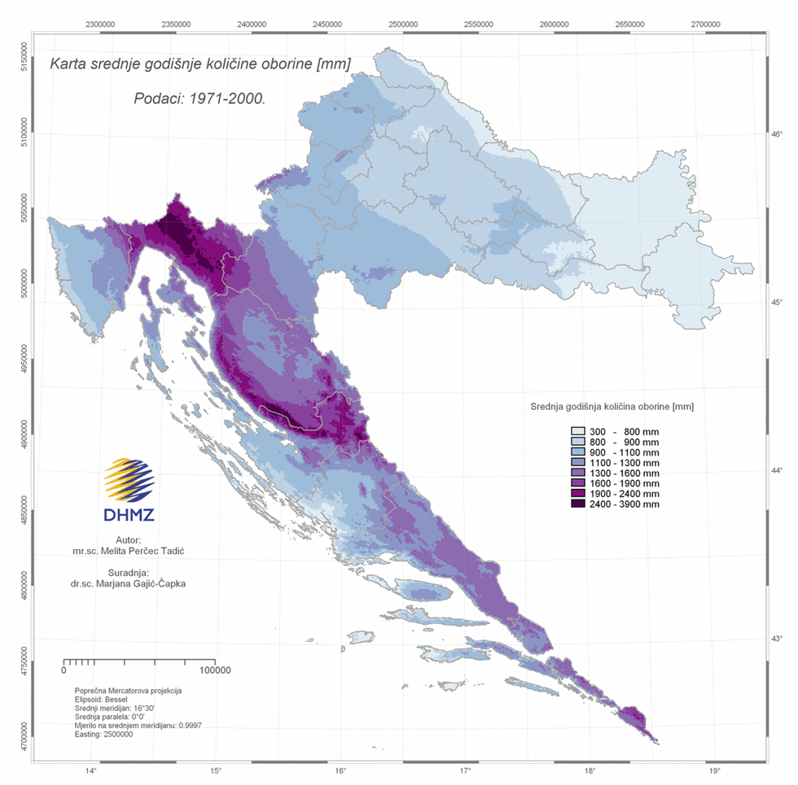
Slika 5. Karta srednje godišnje količine oborina (mm) prema podacima 1971.-2000. godine
Izvor. Državni hidrometeorološki zavod
Srednje godišnje količine oborina na području Općine se kreću između 1.000 i 1.500 mm.

Okidač koji je uzrokovao veliku nesreću
Poplave na području Općine Plitvička Jezera nastaju uslijed prekomjernih padalina u jesenskom razdoblju te topljenja snijega i ekstremnih količina oborina u vrijeme početka proljetnog perioda.
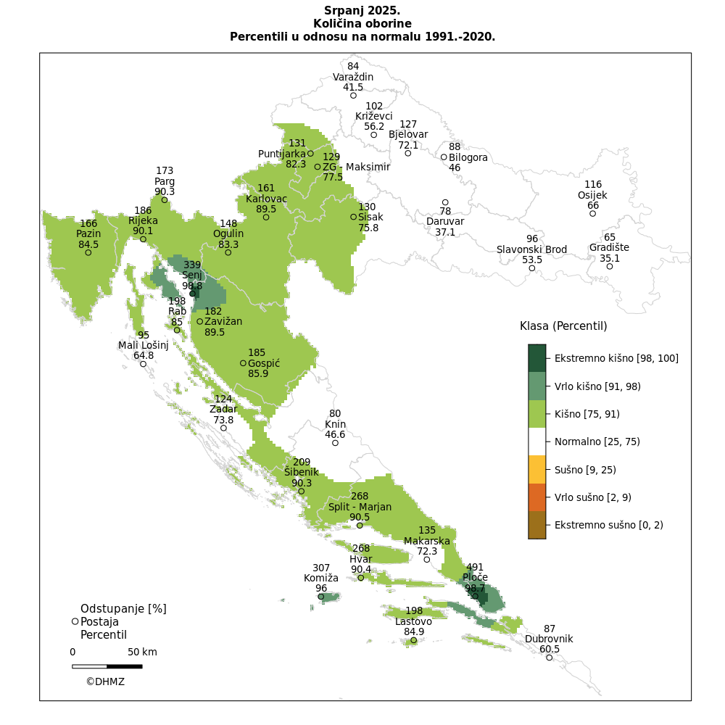
Slika 6. Odstupanje količine oborine od višegodišnjeg prosjeka za srpanj 2025. godine
Izvor. Državni hidrometeorološki zavod (2026.god.)

Opis događaja
Osnovna je karakteristika vodotoka na području Općine Plitvička jezera da su ponornice, koje vodu dobivaju iz brojnih stalnih i povremenih izvora smještenih u rubnom dijelu polja i kontaktnim zonama dolomita i sedre, kao i u pravilu povremenim bujičnim tokovima na padinama brda oko polja. Druga bitna karakteristika je ograničena upojnost ponora, što može uzrokovati poplavljivanje ponornih zona i najnižih dijelova polja, a što bitno ograničava korištenje polja i ukupni razvoj područja.

Najvjerojatniji neželjeni događaj
Uslijed kratkotrajnih oborina visokog intenziteta na području Općine Plitvičkih Jezera dolazi do izlijevanja rijeka Matica i Korana te poplavljivanja brojnih objekata na području naselja Korenice, Kompolja Koreničkog, Rudanovca, Krbavice, Plitvičkog Ljeskovca i sela Korana.

Posljedice na život i zdravlje ljudi
Posljedice na život i zdravlje ljudi prikazuju se ukupnim brojem ljudi za koje se procjenjuje kako mogu biti u sastavu od nekog od procesa nastalih kao posljedica događaja opisanih scenarijem – poginuli, ozlijeđeni, oboljeli, evakuirani i sklonjeni. Obzirom da je procijenjeno kako neće biti potrebe za evakuacijom stanovništva, posljedice na život i zdravlje ljudi možemo okarakterizirati kao neznatne.
Tablica 38. Posljedice na život i zdravlje ljudi – najvjerojatniji neželjeni događaj − poplave
Život i zdravlje ljudi
Kategorija | Posljedice | Broj stanovnika | Odabrano
1 | Neznatne | < 0,001 | X
2 | Malene | 0,001 – 0,0046
3 | Umjerene | 0,0047 – 0,011
4 | Značajne | 0,012 – 0,035
5 | Katastrofalne | 0,036 <

Posljedice na gospodarstvo
Posljedice na gospodarstvo odnose se na ukupnu materijalnu i financijsku štetu u gospodarstvu nastalu utjecajem prijetnje u odnosu na proračun Općine Plitvička Jezera.
Posljedice na gospodarstvo uslijed poplava očitovale bi se u vidu šteta na pokretnoj i nepokretnoj imovini, gubitak repromaterijala, troškova sanacije i sl. Ekonomske štete mogu se javiti zbog nedostatka prehrambenih proizvoda i stočne hrane uslijed plavljenja poljoprivrednih površina, livada i sjenokoša. Procjenjuje se da bi nastala šteta bila veća od 0,5% proračuna.
Tablica 39. Posljedice na gospodarstvo – najvjerojatniji neželjeni događaj − poplave
Gospodarstvo
Kategorija | Posljedice | % proračuna | Odabrano
1 | Neznatne | 0,5 – 1
2 | Malene | 1 – 5
3 | Umjerene | 5 – 15 | x
4 | Značajne | 15 – 25
5 | Katastrofalne | 25 <

Posljedice na društvenu stabilnost i politiku
Posljedice za Društvenu stabilnost i politiku iskazuju se u materijalnoj šteti i to za štetu na kritičnoj infrastrukturi i šteti na građevinama od društvenog značaja.
Uslijed izlijevanja vodotoka Matice na području Općine Plitvička Jezera ugrožena je LC 59066 u naselju Kompolje. U naselju Korana otežan je promet na nerazvrstanoj cesti između Donje i Gornje Korane zbog mogućeg izlijevanja rijeke Korane.
Tablica 40. Posljedice na kritičnu infrastrukturu – najvjerojatniji neželjeni događaj − poplave
Društvena stabilnost i politika
Štete/gubici na kritičnoj infrastrukturi
Kategorija | Posljedice | % proračuna | Odabrano
1 | Neznatne | 0,5 – 1 | X
2 | Malene | 1 – 5
3 | Umjerene | 5 – 15
4 | Značajne | 15 – 25
5 | Katastrofalne | 25 <
Obzirom da navedeni scenarij neće predstavljati ugrozu ustanovama od javnog i društvenog značaja na području Općine Plitvička Jezera, šteta se smatra zanemarivom te podaci neće biti prikazani tablično ni putem matrice.

Vjerojatnost događaja
Vjerojatnost poplava izazvanih izlijevanjem navedenih vodotoka na području Općine Plitvička Jezera s obzirom na hidrometeorološke uvjete, okarakterizirana je kao umjerena.
Tablica 41. Vjerojatnost/frekvencija – najvjerojatniji neželjeni događaj − poplave
KATEGORIJA | VJEROJATNOST/FREKVENCIJA
KATEGORIJA | KVALITATIVNO | VJEROJATNOST | FREKVENCIJA | ODABRANO
1 | Iznimno mala | <1 % | 1 događaj u 100 godina i rjeđe
2 | Mala | 1 – 5 % | 1 događaj u 20 do 100 godina
3 | Umjerena | 5 – 50 % | 1 događaj u 2 do 20 godina
4 | Velika | 51 – 98 % | 1 događaj 1 do 2 godine
5 | Iznimno velika | > 98 % | 1 događaj godišnje ili češće | X

Događaj s najgorim mogućim posljedicama
Uslijed ekstremnih količina oborina izazvanih dužim oborinskim razdobljem, na području Općine Plitvička Jezera moguće su poplave uzrokovane visokim podzemnim vodama i izlijevanjem vodotoka: Matice, Korane te potoka Krbavice. Izlijevanjem vodotoka Matice ugroženo je 50 stambenih objekata u naselju Korenica, zaseok Kompolje. U naselju Korana uslijed izlijevanja rijeke Korane ugroženo je 6 stambenih objekata. Potok Krbavica ugrožava oko 5 stambenih objekata u naselju Krbavica. Kod naselja Plitvičkog Ljeskovca gdje se spajaju Crna i Bijela rijeka tvoreći rijeku Maticu, ugrožena su 2 stambena objekta. Povećane količine oborina uzrokuju saturaciju tla vodom i dizanja razine podzemne vode koje prijete plavljenju podrumskih i prizemnih prostorija obiteljskih kuća i gospodarskih objekata navedenih naselja na području Općine Plitvička Jezera.

Posljedice na život i zdravlje ljudi
Posljedice na život i zdravlje ljudi prikazuju se ukupnim brojem ljudi za koje se procjenjuje kako mogu biti u sastavu od nekog od procesa nastalih kao posljedica događaja opisanih scenarijem – poginuli, ozlijeđeni, oboljeli, evakuirani i sklonjeni. Obzirom na broj ljudi ugroženih navedenom ugrozom posljedice na život i zdravlje ljudi možemo okarakterizirati kao katastrofalne.
Tablica 42. Posljedice na život i zdravlje ljudi – događaj s najgorim mogućim posljedicama − poplave
Život i zdravlje ljudi
Kategorija | Posljedice | Broj stanovnika | Odabrano
1 | Neznatne | < 0,001
2 | Malene | 0,001 – 0,0046
3 | Umjerene | 0,0047 – 0,011
4 | Značajne | 0,012 – 0,035
5 | Katastrofalne | 0,036 < | X

Posljedice na gospodarstvo
Posljedice na gospodarstvo odnose se na ukupnu materijalnu i financijsku štetu u gospodarstvu nastalu utjecajem prijetnje u odnosu na proračun Općine.
Uslijed poplava, posljedice na gospodarstvo očitovale bi se u vidu šteta na pokretnoj i nepokretnoj imovini, gubitku repromaterijala, troškova sanacije i sl. Ekonomske štete mogu se javiti zbog nedostatka prehrambenih proizvoda i stočne hrane uslijed plavljenja poljoprivrednih površina, livada i sjenokoša. Procjenjuje se da će šteta u gospodarstvu biti veća od 25% planiranih izvornih prihoda Općine, što znači da navedena ugroza ima katastrofalan utjecaj na gospodarstvo.
Tablica 43. Posljedice na gospodarstvo – događaj s najgorim mogućim posljedicama − poplave
Gospodarstvo
Kategorija | Posljedice | % proračuna | Odabrano
1 | Neznatne | 0,5 – 1
2 | Malene | 1 – 5
3 | Umjerene | 5 – 15
4 | Značajne | 15 – 25
5 | Katastrofalne | 25 < | X

Posljedice na društvenu stabilnost i politiku
Posljedice za Društvenu stabilnost i politiku iskazuju se u materijalnoj šteti i to za štetu na kritičnoj infrastrukturi i šteti na građevinama od društvenog značaja.
Na području Općine uslijed poplava uzrokovanih izlijevanjem navedenim vodotocima ugrožene su prometnice županijskog, lokalnog značaja i poljski putovi prema poljoprivrednim površinama te se kao posljedica može javiti neupotrebljivost istih. Poplavama su ugrožena kulturna dobra smještena na poplavljenom području.
Tablica 44. Posljedice na kritičnu infrastrukturu – događaj s najgorim mogućim posljedicama − poplave
Društvena stabilnost i politika
Štete/gubici na kritičnoj infrastrukturi
Kategorija | Posljedice | % proračuna | Odabrano
1 | Neznatne | 0,5 – 1
2 | Malene | 1 – 5 | X
3 | Umjerene | 5 – 15
4 | Značajne | 15 – 25
5 | Katastrofalne | 25 <
Tablica 45. Posljedice na ustanove/građevine javno društvenog značaja − događaj s najgorim mogućim posljedicama − poplave
Društvena stabilnost i politika
Štete/gubici na ustanovama/građevinama javnog društvenog značaja
Kategorija | Posljedice | % proračuna | Odabrano
1 | Neznatne | 0,5 – 1
2 | Malene | 1 – 5 | X
3 | Umjerene | 5 – 15
4 | Značajne | 15 – 25
5 | Katastrofalne | 25 <
Posljedice za Društvenu stabilnost i politiku iskazuju se zbirno.
Tablica 46. Posljedice na društvenu stabilnost i politiku − događaj s najgorim mogućim posljedicama − poplave
Kategorija | Kritična infrastruktura | Ustanove/građevine javnog društvenog značaja | Ukupno
1
2 | X | X | X
3
4
5

Vjerojatnost događaja
Vjerojatnost pojave poplava uslijed povećanih količina oborina i visokih podzemnih voda na području Općine Plitvička Jezera kategorizirana je kao mala.
Tablica 47. Vjerojatnost/frekvencija – događaj s najgorim mogućim posljedicama − poplave
KATEGORIJA | VJEROJATNOST/FREKVENCIJA
KATEGORIJA | KVALITATIVNO | VJEROJATNOST | FREKVENCIJA | ODABRANO
1 | Iznimno mala | <1 % | 1 događaj u 100 godina i rjeđe
2 | Mala | 1 – 5 % | 1 događaj u 20 do 100 godina | X
3 | Umjerena | 5 – 50 % | 1 događaj u 2 do 20 godina
4 | Velika | 51 – 98 % | 1 događaj 1 do 2 godine
5 | Iznimno velika | > 98 % | 1 događaj godišnje ili češće

Podaci, izvori i metode izračuna
- Glavni provedbeni plan obrane od poplava, Hrvatske vode, ožujak 2022. godine,
- Državni zavod za statistiku, Popis stanovništva 2021.god,
- Državni hidrometeorološki zavod (DHMZ, 2026.god.)
- Procjena rizika od katastrofa za Republiku Hrvatsku, studeni 2019. godina, izmjene i dopune 2024.god.,
- Procjena rizika od velikih nesreća za Općinu Plitvička Jezera, srpanj 2021. godine,
- Prostorni plan uređenja Općine Plitvička Jezera („Županijski glasnik Ličko-senjske županije“, broj 14/06, 17/12, 03/16, 11/20),
- Smjernice za izradu procjene rizika od velikih nesreća za područje Ličko-senjske županije („Službeni glasnik Ličko-senjske županije“, broj 1/17, 14/17).
- Zakon o sustavu civilne zaštite (“Narodne Novine” br. 82/15, 118/18, 31/20, 20/21, 114/22)

Matrice rizika
RIZIK: Poplave
NAZIV SCENARIJA: Poplave izazvane utjecajem dužeg oborinskog razdoblja na području Općine Plitvička Jezera
VRSTA RIZIKA | OPIS RIZIKA
Nizak rizik | Dodatne mjere nisu potrebne, osim uobičajenih.
Umjeren rizik | Rizik se može prihvatiti ukoliko troškovi premašuju dobit.
Visok rizik | Rizik se može prihvatiti ukoliko je smanjenje nepraktično ili troškovi uvelike premašuju dobit.
Vrlo visok rizik | Rizik se ne može prihvatiti, izuzev u iznimnim situacijama.

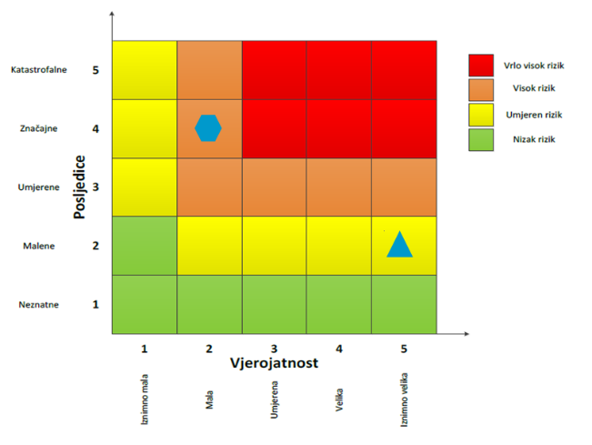

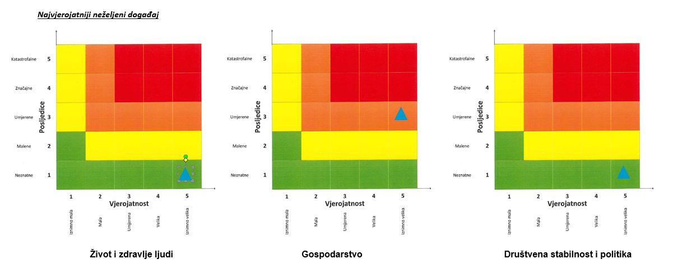
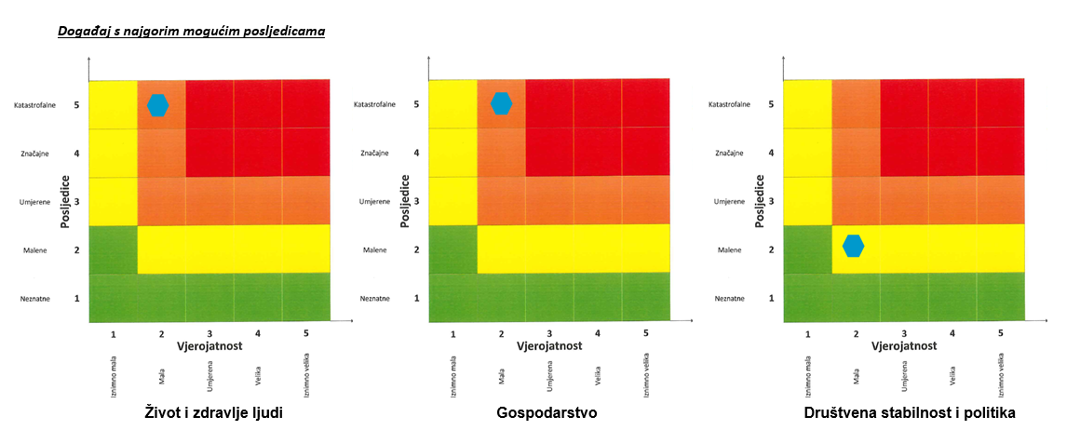

EPIDEMIJE I PANDEMIJE
Naziv scenarija
Pojava epidemije na području Općine Plitvička Jezera
Grupa rizika
Epidemije i pandemije
Rizik
Epidemije i pandemije
Radna skupina
Koordinator:
Načelnik Stožera civilne zaštite Općine Plitvička Jezera
Nositelj:
Elizabeta Dragičević
Izvršitelj:
Elizabeta Dragičević
Anita Ugarković

Uvod
- Gripa ili influenca
Gripa ili influenca jest virusna bolest dišnog sustava koja se lako prenosi, a prouzročena je virusima influence. Gripa se neizostavno pojavljuje svake godine u zimskim mjesecima u obliku manjih ili većih epidemija pa se zato naziva sezonskom gripom. Klinički je obilježena općim simptomima, točnije povišenom temperaturom i glavoboljom te bolovima u mišićima i umorom. Respiratorni simptomi obično nisu izraženi na početku bolesti, a nakon 1 do 2 dana pojavljuje se suhi kašalj i grlobolja. Gripu prate brojne komplikacije, među kojima je upala pluća, vrlo česta i teška bolest.
Postoje tri virusa gripe ili influence (A, B i C). Na površini lipidne ovojnice nalaze se dva osnovna virusna antigena - hemaglutinin (H) i neuraminidaza (N) koji nisu stabilni te stalno mijenjaju svoja antigenska svojstva pa tako nastaju mutacije virusa influence koje su osobito karakteristične za virus gripe A. Manje se promjene (antigensko skretanje) događaju češće, svake 2 do 3 godine, a veće (antigenski otklon) rjeđe, u prosjeku svakih 10 do 40 godina. Zato samo virus gripe A, zbog korjenitih promjena, može prouzročiti velike epidemije i pandemije (epidemije svjetskih razmjera) te čestu pojavu teških kliničkih oblika bolesti s brojnim komplikacijama.
Jedini prirodni izvor infekcije je čovjek. Kao kapljična infekcija, gripa se brzo prenosi i eksplozivno širi među ljudima. Suvremeni brzi ritam života u velikim gradovima, putovanja te rad u velikim kolektivima i svakodnevni kontakt s mnogo ljudi idealni su uvjeti za brzo širenje gripe. Virus se prenosi izravnim dodirom ili kapljičnim putem te uporabom inficiranih predmeta. Zaražena osoba, govorom, kašljem ili kihanjem izbacuje infektivni sekret kroz nos i usta raspršen u kapljice različite veličine.
Influenca odnosno gripa je sezonska bolest koja se svake godine javlja na području Ličko - senjske županije u zimskim mjesecima, najčešće u periodu od prosinca do travnja.
- Koronavirus ili COVID – 19
Novi koronavirus koji je otkriven u Kini krajem 2019. godine, nazvan je SARS-CoV-2 (Severe Acute Respiratory Syndrome Coronavirus-2). Radi se o novom soju koronavirusa koji prije nije bio otkriven kod ljudi. COVID-19 je naziv bolesti uzrokovane SARS-CoV-2.
Koronavirusi su virusi koji cirkuliraju među životinjama no neki od njih mogu prijeći na ljude. Nakon što prijeđu sa životinja na čovjeka mogu se prenositi među ljudima.
Šišmiši se smatraju prirodnim domaćinima ovih virusa, no velik broj životinja mogu biti nositelji koronavirusa. Na primjer, koronavirus bliskoistočnog respiratornog sindroma (MERS-CoV) prenose deve dok SARS-CoV-1 cibetke, životinje iz reda zvijeri srodnih mačkama.
Novi koronavirus, SARS-CoV-2, otkriven u Kini genetski je usko povezan s virusom SARS-a (SARS-CoV-1) i ta dva virusa imaju slične karakteristike, iako su podaci o ovom virusu još uvijek nepotpuni.
SARS se pojavio krajem 2002. godine Kini. U razdoblju od osam mjeseci 33 države su prijavile više od 8.000 slučajeva zaraze virusom SARS-a. Procjenjuje se da je od SARS-a umrla jedna od deset oboljelih osoba.
U prva dva mjeseca epidemije COVID-19 prijavljeno je preko 100.000 oboljelih, sa značajnim širenjem bolesti izvan Kine i zahvaćajući veliki broj država širom svijeta, uključujući i Europu.
Iako se SARS-CoV-2 i virus gripe prenose s osobe na osobu i mogu imati slične simptome, ta dva virusa su vrlo različita i ponašaju se drugačije. Virus sezonske gripe poznat je desetljećima, javlja se sezonski u umjerenim klimatskim područjima, postoji cjepivo protiv njega kao i specifični antivirusni lijekovi. S druge strane, SARS-CoV-2 je potpuno novi virus zbog čega je prisutna opća osjetljivost stanovništva, a zbog još uvijek puno nepoznanica o njemu. Za razliku od virusa gripe, nema specifičnih lijekova protiv SARS-CoV-2.
Iako virus potječe od životinja, on se sada širi s osobe na osobu (prijenos s čovjeka na čovjeka). Virus se relativno brzo i lako širi među ljudima te se procjenjuje da bi jedna oboljela osoba u prosjeku mogla zaraziti dvije do tri osjetljive osobe. Međutim, na ovaj broj novozaraženih može se značajno utjecati nizom preventivnih mjera kao što su pranje ruku, izbjegavanje kontakta s oboljelima, rana detekcija i izolacija oboljelih te brza samoizolacija njihovih bliskih kontakata i dr. Virus se uglavnom prenosi kapljičnim putem pri kihanju i kašljanju, kao i indirektno putem kontaminiranih ruku, izlučevinama oboljele osobe s obzirom na to da virus može preživjeti nekoliko sati na površinama kao što su stolovi i ručke na vratima.
Trenutno se procjenjuje da je vrijeme inkubacije (vrijeme između izlaganja virusu i pojave simptoma) između 2 i 10 dana. Trenutno je poznato da se virus prenosi kada oboljeli ima simptome koji sliče simptomima gripe te je osoba najzaraznija kad ima izražene simptome bolesti. Postoje naznake da neki ljudi mogu prenijeti virus neposredno prije nego se oni pojave. To nije neuobičajeno kod virusnih infekcija, kao što se vidi iz primjera ospica, ali za ovaj novi virus nema jasnih dokaza da se bolest može prenijeti prije pojave simptoma.
Sustavna provedba mjera za prevenciju i kontrolu pokazala se učinkovitom u suzbijanju SARS-CoV i MERS-CoV virusa.
Velika većina najtežih oblika i smrti dogodila se među starijim osobama i onima s drugim kroničnim bolestima.
Koliko je poznato, virus može uzrokovati blage simptome slične gripi poput:
- povišene tjelesne temperature
- kašlja
- otežanog disanja
- bolova u mišićima i
- umora.
U težim slučajevima javlja se teška upala pluća, akutni sindrom respiratornog distresa, sepsa i septički šok koji mogu uzrokovati smrt pacijenta. Osobe koje boluju od težih oblika kroničnih bolesti podložnije su težim oboljenjima. Ne postoji specifično liječenje za ovu bolest. Pristup liječenju pacijenata s infekcijama vezanim uz koronaviruse je liječenje kliničkih simptoma (npr. povišene temperature, kašlja, dehidracije i dr.). Pružanje njege (npr. potporna terapija i praćenje – terapija kisikom, infuzija i eksperimentalna primjena antivirusnih lijekova) može biti vrlo učinkovito kod oboljelih osoba. Specifičan simptom bolesti COVID – 19 je privremeni gubitak osjetila okusa i mirisa.

Prikaz utjecaja na kritičnu infrastrukturu
UTJECAJ | SEKTOR
 | Komunikacijska i informacijska tehnologija (elektroničke komunikacije, prijenos podataka, informacijski sustavi, pružanje audio i audiovizualnih medijskih usluga)
X | Promet (cestovni, željeznički, zračni, pomorski i promet unutarnjim plovnim putovima)
X | Zdravstvo (zdravstvena zaštita, proizvodnja, promet i nadzor nad lijekovima)
X | Vodno gospodarstvo (regulacijske i zaštitne vodne građevine i komunalne vodne građevine)
X | Hrana (proizvodnja i opskrba hranom i sustav sigurnosti hrane, robne zalihe)
X | Financije (bankarstvo, burze, investicije, sustavi osiguranja i plaćanja)
X | Proizvodnja, skladištenje i prijevoz opasnih tvari (kemijski, biološki, radiološki i nuklearni materijali)
X | Javne službe (osiguranje javnog reda i mira, zaštita i spašavanje, hitna medicinska pomoć)
 | Nacionalni spomenici i vrijednosti

Kontekst
Osobe starije životne dobi, kronični bolesnici te dojenčad starosne su skupine koje su najsklonije komplikacijama pri zarazi. Epidemiju karakterizira iznenadno povećanje slučajeva neke zarazne bolesti, na određenom području, a ako dođe do širenja bolesti na veće područje nastaje pandemija. Broj kroničnih bolesnika na području Općine nije poznat.
- Gripa ili influence
U Hrvatskoj je tijekom sezone gripe 2025./2026., zaključno s 29. ožujka 2026. godine, zaprimljeno ukupno 40.836 prijava oboljelih od gripe, od čega je 11 prijava pristiglo u posljednjem, 13. tjednu. Prijave gripe zaprimljene su iz svih županija, pri čemu se u 13. tjednu najveća stopa prijava gripe na 100 000 stanovnika bilježi u Dubrovačko-neretvanskoj županiji.
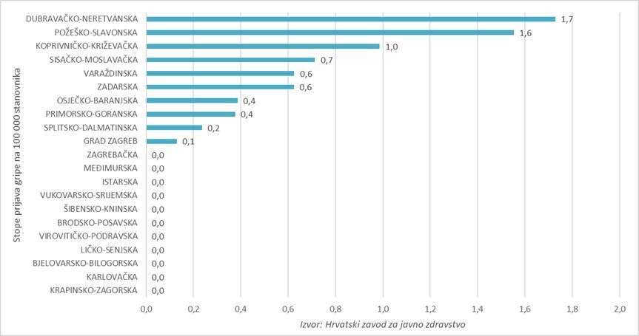
Grafikon 1: Stopa prijava gripe prema županijama u 52. tjednu u sezoni 2025./2026.
Izvor: Hrvatski zavod za javno zdravstvo, 2026.god.

Među pristiglim prijavama gripe stopa incidencije je uobičajeno najveća u djece predškolske i školske dobi, a najniža u osoba u dobi od 65 godina i više.

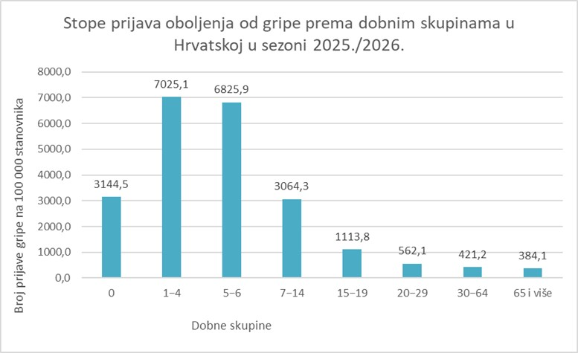
Grafikon 2: Kumulativna stopa incidencije oboljelih od gripe prema dobnim skupinama u Hrvatskoj u sezoni 2025./2026.
Izvor: Hrvatski zavod za javno zdravstvo, 2026.god.

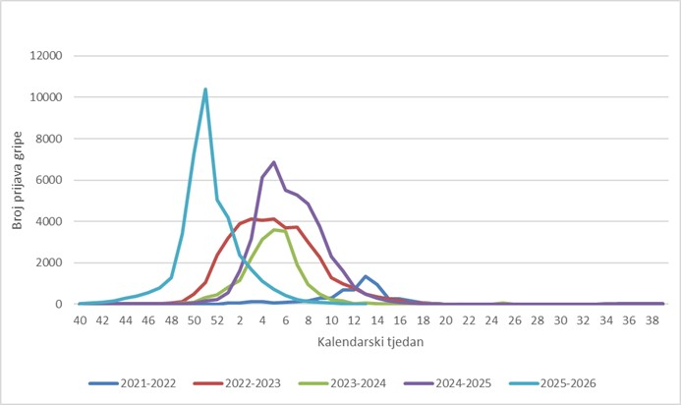
Grafikon 3: Tjedno kretanje gripe tijekom zadnjih 5 sezona
Izvor: Hrvatski zavod za javno zdravstvo, 2026.god.

Uz sezonu gripe uobičajeno se povezuje tzv. višak smrti odnosno povećani broj umrlih u odnosu na broj umrlih izvan sezone gripe. To je posljedica činjenice da je gripa u određenim rizičnim skupinama kao što su osobe u dobi od 65 godina i stariji te kronični bolesnici neovisno o dobi, češće praćena komplikacijama i smrtnim ishodom. Teško je reći koliko stvarno osoba umre izravno ili, što je češće, neizravno od gripe (kao posljedica pogoršanja osnovne bolesti ili komplikacije, poput upale pluća ili sepse). Tijekom ove sezone do sada je prijavljeno sedamdeset i osam smrtnih ishoda zbog gripe i njezinih komplikacija.
- Koronavirus ili COVID – 19
Postojeći podaci ukazuju da starije osobe i osobe s kroničnim bolestima (poput hipertenzije, srčanih bolesti, dijabetesa, bolesti dišnih puteva, malignih bolesti) imaju veći rizik razvoja teže kliničke slike koja zahtijeva bolničko liječenje, nerijetko u jedinicama intenzivnog liječenja, s povećanim rizikom smrtnog ishoda.
Čini se da je bolest u djece relativno rijetka i blaga. Velika studija iz Kine sugerira da je nešto više od 2% slučajeva mlađih od 18 godina. Od toga, manje od 3% razvilo je teški oblik bolesti.
Trudnicama se savjetuje pridržavanje istih mjera opreza u prevenciji COVID-19, uključujući redovito pranje ruku, izbjegavanje kontakta s bolesnim osobama i samoizolaciju u slučaju pojave bilo kakvih respiratornih simptoma, te da se telefonom za savjet obrate nadležnom liječniku.
Osoba koja je bila u bliskom kontaktu s oboljelim od COVID-19 bit će stavljena pod aktivni nadzor u samoizolaciji/kućnoj karanteni. To znači da će osoba biti u samoizolaciji kod kuće, mjeriti tjelesnu temperaturu jednom dnevno te biti u svakodnevnom kontaktu s nadležnim epidemiologom. Ako osoba pod zdravstvenim nadzorom razvije znakove respiratorne bolesti, epidemiolog koji provodi nadzor postupit će u skladu sa sumnjom na COVID-19 (dogovara se transport u bolnicu radi dijagnostike i liječenja), a kontakti se stavljaju pod zdravstveni nadzor. Zdravstveni nadzor završava po isteku 14 dana od zadnjeg kontakta s oboljelim.
Dva glavna razloga za brzi porast broja slučajeva su prijenos virusa s osobe na osobu i poboljšanje sposobnosti otkrivanja novih slučajeva.
Tablica 48. Pregled broja oboljelih i umrlih od COVID 19 ili komplikacija uzrokovanih sa COVID 19
2020. |  | 2021. |  | 2022. |  | 2023. |  | 2024. do 3.9.2024.
oboljeli | umrli | oboljeli | umrli | oboljeli | umrli | oboljeli | umrli | oboljeli | Umrli
460 | 5 | 559 | 21 | 549 | 5 | 52 | 0 | 5 | 0
Izvor: HZJZ Ličko – Senjske županije

Uzrok epidemije na području Općine
Postoje tri virusa gripe ili influence (A, B i C). Na površini lipidne ovojnice nalaze se dva osnovna virusna antigena - hemaglutinin (H) i neuraminidaza (N). Oni nisu stabilni, stalno mijenjaju svoja antigenska svojstva, pa tako nastaju mutacije virusa influence koje su osobito karakteristične za virus gripe A. Manje se promjene (antigensko skretanje) događaju češće, svake 2 do 3 godine, a veće (antigenski otklon) rjeđe, u prosjeku svakih 10 do 40 godina. Zato samo virus gripe A, zbog korjenitih promjena, može prouzročiti velike epidemije i pandemije (epidemije svjetskih razmjera), te čestu pojavu teških kliničkih oblika bolesti s brojnim komplikacijama.
Prema podacima Nacionalnog referentnog centra za gripu Hrvatskog zavoda za javno zdravstvo u 11. tjednu je oko 17 % pozitivnih uzoraka na gripu, pri čemu se detektiraju oba podtipa virusa gripe A (A/H1N1pdm09 i A/H3N2) te virus gripe B.Među subtipiziranim uzorcima potvrđene gripe A prevladava A/H1N1 (90%).
Prema podacima Europskog centra za sprečavanje i suzbijanje bolesti (ECDC), i u ostalim državama Europske unije se bilježi porast u intenzitetu gripe, uz prisutnu cirkulaciju oba podtipa virusa gripe A. Većina hospitaliziranih laboratorijski potvrđenih slučajeva gripe povezana je s virusom A/H1N1/pdm09 te pripadaju dobnoj skupini od 15-64 godine.
- Koronavirus ili COVID – 19
Koronavirusi su virusi koji cirkuliraju među životinjama no neki od njih mogu prijeći na ljude. Nakon što prijeđu sa životinja na čovjeka mogu se prenositi među ljudima.

Opis događaja
U svrhu izrade procjene rizika kao primjeri mogućih scenarija u ovom dokumentu, obrađuju se scenariji pojave virusa gripe (najvjerojatniji neželjeni događaj) i pojave virusa SARS-CoV-2 (događaj s najgorim mogućim posljedicama) na području Općine Plitvička Jezera.

Najvjerojatniji neželjeni događaj
Virus gripe B uzrokuje blaže simptome gripe. H i N antigeni ovog tipa rijetko su podložni manjim promjenama (mutacijama genske strukture virusa). Epidemije gripe virusa tipa B najčešće su u školama te ustanovama gdje se okuplja veći broj ljudi. Gripa uzrokovana C tipom virusa najčešće uzrokuje blage kliničke simptome bolesti. Postojanje (prevalencija) antitijela na ovaj tip virusa u općoj populaciji je visoka, a virus rijetko uzrokuje manifestnu infekciju u čovjeka.
Od izvan plućnih komplikacija najčešći je Reyev sindrom. On se najčešće javlja kao komplikacija infekcijom virusa tipa B, rjeđe tipa A ili Varicella – zoster infekcije djece u dobi 2-16 godina. Ovaj sindrom počinje najčešće mučninom, povraćanjem tijekom 1-2 dana, nakon kojih se javljaju simptomi CNS-a (mozga). Simptomi uključuju psihičke poremećaje u rasponu od pospanosti (letargije) do kome (gubitka svijesti i određenih refleksa). Ponekad se javljaju grčevi (konvulzije) i delirij. U nalazima krvi susreće se povišenje jetrenih enzima i amonijaka uz povećanje jetre. Primijećena je povećana učestalost pojave Reyevog sindroma kod oboljelih od gripe koji su uzimali acetilsalicilnu kiselinu (aspirin ili andol) u dobi do 18 godina.
Inkubacija gripe (razdoblje od infekcije do pojave prvih simptoma) iznosi samo 1 do 3 dana. Bolest nastupa vrlo naglo. Bolesnici uz visoku temperaturu i druge opće simptome osjećaju potpunu klonulost i nemoć, mučninu i gubitak apetita, a neki su pospani, smeteni ili dezorijentirani. Temperatura može biti izrazito visoka, nerijetko i iznad 40°C, osobito u prva tri dana bolesti. Povraćanje i proljev nisu rijetke pojave, osobito u male djece. U početku obično nema respiratornih simptoma, a nakon dan-dva pojavljuju se grlobolja, otežano disanje na nos i suhi nadražajni kašalj, a u nekih bolesnika i promuklost. Pojavom tih simptoma klinička slika influence postaje karakterističnija, a dijagnoza sigurnija. Temperatura obično ostaje povišena 4 do 6 dana. Oporavak je relativno spor i dug. Kašalj, umor, nevoljkost, slab apetit i slične tegobe mogu potrajati i nekoliko tjedana.
Virus gripe tipa A ima sposobnost mutacije (promjene) izgleda, sastava H i N antigena (glavnih, odnosno virulentnih) dijelova virusa i zato se smatra da taj tip virusa uzrokuje teži tijek bolesti. Upravo virus gripe tipa A uzrokom je pandemije (epidemija diljem svijeta). Velika pandemija ovom grupom virusa zabilježena je osobito početkom 20. stoljeća kada je od tog virusa umrlo nekoliko milijuna ljudi diljem svijeta.
Poznate su i komplikacije gripe. One se javljaju kod osoba koje ne miruju za vrijeme trajanja bolesti, kod jako mladih osoba, djece ili starijih osoba koje boluju od kroničnih bolesti kao što su bolesti srca. KOPB (kronična opstruktivna bolest pluća), kod oboljelih od nervnih bolesti ili kod imuno kompromitiranih osoba (oboljelih od HIV-a ili kod osoba koje su na terapiji imuno supresivima ili kortikosteroidima).
Veći problem, a ujedno i najčešći kao komplikacija gripe je nastanak virusne, bakterijske ili mješovite upale pluća. Primarna virusna upala pluća kao komplikacija gripe je najrjeđa ali i najteža. Takvi bolesnici obično se ne oporavljaju nakon nastanka općih simptoma, već imaju napadaje kašlja s ili bez vrućice, a ponekad iskašljavaju i sukrvavi iskašljaj. Srčani bolesnici sa stenozom mitralnog zaliska (suženjem mitralnog zaliska), imaju povećanu sklonost razvoju virusne upale pluća kao komplikacije gripe.
Glavno obilježje bakterijske upale pluća nakon gripe je ponovna pojava temperature nakon dva do tri dana poboljšanja tijeka bolesti. Takvi bolesnici nakon ponovne pojave vrućice imaju produktivni kašalj (iskašljavaju), a na plućima se čuje karakterističan zvuk bakterijske upale pluća. Uzročnici koji najčešće uzrokuju bakterijsku upalu pluća nakon gripe su Streptococcus pneumoniae, Staphylococcus aureus i Haemophilus influenze. Bolesnici s najvećim rizikom za razvoj ove bolesti su srčani bolesnici ili oboljeli od kroničnih plućnih bolesti.
Virus gripe rijetko je povezan s komplikacijama na mozgu (upala mozga, encefalitis), srca (upala srčanog mišića, miokarditis) ili upale mišića (miozitis). Upala mozga (encefalitis), može izazvati pospanost te komu. Upala srčanog mišića (miokarditis), može uzrokovati šumove na srcu ili zatajenje srca (oslabljen rad srca), ili srčani arest (prestanak rada srca).
        - Posljedice na život i zdravlje ljudi
Posljedice na život i zdravlje ljudi prikazuju se ukupnim brojem ljudi za koje se procjenjuje kako mogu biti u sastavu od nekog od procesa nastalih kao posljedica događaja opisanih scenarijem – poginuli, ozlijeđeni, oboljeli, evakuirani i sklonjeni.
S obzirom na broj stanovnika Općine procjenjuje se da epidemije i pandemije imaju katastrofalan utjecaj na život i zdravlje ljudi, odnosno stanovništvo Općine. Procijenjeno je da bi epidemijom influence bilo zahvaćeno više od 0,036%.

Tablica 49. Posljedice na život i zdravlje ljudi − najvjerojatniji neželjeni događaj − epidemije i pandemije
Život i zdravlje ljudi
Kategorija | Posljedice | Broj stanovnika | Odabrano
1 | Neznatne | < 0,001
2 | Malene | 0,001 – 0,046
3 | Umjerene | 0,0047 – 0,011
4 | Značajne | 0,012 – 0,035
5 | Katastrofalne | >0,036 | X
        - Posljedice na gospodarstvo
Posljedice na gospodarstvo odnose se na ukupnu materijalnu i financijsku štetu u gospodarstvu nastalu utjecajem prijetnje u odnosu na proračun Općine Plitvička Jezera.
Posljedice epidemije influence rezultiraju smanjenjem broja radno aktivnog stanovništva te povećanjem troškova zdravstvenog sustava za liječenje oboljelih i provođenje preventivnih mjera u cilju suzbijanja kao i sprječavanja nastavka širenja epidemije. Uz gore navedene troškove treba pribrojiti i troškove koji su nastali zbog otežanog odvijanja proizvodnih procesa u gospodarstvu, troškove osiguranja cjepiva, troškove kemoprofilakse i terapije osoba koje se iz nekog razloga nisu cijepile i dr.
Uzimajući u obzir primarne i sekundarne posljedice epidemija, procjenjuje se da bi nastala šteta bila veća od 0,5% proračuna.
Tablica 50. Posljedice na gospodarstvo − najvjerojatniji neželjeni događaj − epidemije i pandemije
Gospodarstvo
Kategorija | Posljedice | U eurima (% s obzirom na proračun) | Odabrano
1 | Neznatne | 0,5 – 1
2 | Malene | 1 – 5
3 | Umjerene | 5 – 15 | X
4 | Značajne | 15 – 25
5 | Katastrofalne | >25
        - Posljedice na društvenu stabilnost i politiku
Zbog povećanog broja oboljelih uslijed pojave gripe dolazi do opterećenja sustava zdravstvene skrbi.
Tablica 51. Posljedice na kritičnu infrastrukturu – najvjerojatniji neželjeni događaj − epidemije i pandemije
Društvena stabilnost i politika
Štete/gubici na ustanovama/građevinama javnog društvenog značaja
Kategorija | Posljedice | U eurima (% s obzirom na proračun) | Odabrano
1 | Neznatne | 0,5 – 1 | X
2 | Malene | 1 – 5
3 | Umjerene | 5 – 15
4 | Značajne | 15 – 25
5 | Katastrofalne | >25
Pojava epidemija i pandemija ne uzrokuje štete na građevinama od društvenog i javnog značaja, prema tome isto se neće prikazati tablično i putem matrice.
        - Vjerojatnost događaja
Virus gripe tipa B pojavljuje se na području Ličko-senjske županije svake godine u zimskim mjesecima u manjim ili većim epidemijama. Epidemije gripe uzrokovane virusom tipa A javljaju se svake 2-3 godine.
Tablica 52. Vjerojatnost/frekvencija − najvjerojatniji neželjeni događaj − epidemije i pandemije
KATEGORIJA | VJEROJATNOST/FREKVENCIJA
KATEGORIJA | KVALITATIVNO | VJEROJATNOST | FREKVENCIJA | ODABRANO
1 | Iznimno mala | <1 % | 1 događaj u 100 godina i rjeđe
2 | Mala | 1 – 5 % | 1 događaj u 20 do 100 godina
3 | Umjerena | 5 – 50 % | 1 događaj u 2 do 20 godina
4 | Velika | 51 – 98 % | 1 događaj 1 do 2 godine | X
5 | Iznimno velika | > 98 % | 1 događaj godišnje ili češće

Događaj s najgorim mogućim posljedicama
- pojava nove vrste do sada nepoznatog virusa,
- brzo širenje,
- nepoznat način liječenja,
- nepostojanje cjepiva,
- velik broj oboljelih.
        - Posljedice na život i zdravlje ljudi
Posljedice na život i zdravlje ljudi prikazuju se ukupnim brojem ljudi za koje se procjenjuje kako mogu biti u sastavu od nekog od procesa nastalih kao posljedica događaja opisanih scenarijem – poginuli, ozlijeđeni, oboljeli, evakuirani i sklonjeni.
Uslijed pojave nove vrste dosad nepoznatog virusa podrazumijeva se velik broj oboljelih te veći broj smrtnih slučajeva nego kod poznatih zaraza. Također, prilikom pojave zaraze u objektima u kojima boravi veći broj ljudi, kao što su domovi za starije i nemoćne provodi se evakuacija korisnika. Može doći do prekomjerne popunjenosti zdravstvenih kapaciteta prilikom čega se zaraza širi te se vrši zdravstvena selekcija zaraženih.
Tablica 53. Posljedice na život i zdravlje ljudi – događaj s najgorim mogućim posljedicama − epidemije i pandemije
Život i zdravlje ljudi
Kategorija | Posljedice | Broj stanovnika | Odabrano
1 | Neznatne | < 0,001
2 | Malene | 0,001 – 0,0046
3 | Umjerene | 0,0047 – 0,011
4 | Značajne | 0,012 – 0,035
5 | Katastrofalne | >0,036 | X
        - Posljedice na gospodarstvo
Posljedice na gospodarstvo odnose se na ukupnu materijalnu i financijsku štetu u gospodarstvu nastalu utjecajem prijetnje u odnosu na proračun Općine Plitvička Jezera.
Posljedice epidemije rezultiraju smanjenjem broja radno aktivnog stanovništva te povećanjem troškova zdravstvenog sustava za liječenje oboljelih i provođenje preventivnih mjera u cilju suzbijanja kao i sprječavanja nastavka širenja epidemije. Uz gore navedene troškove treba pribrojiti i troškove koji su nastali zbog otežanog odvijanja proizvodnih procesa u gospodarstvu, troškove osiguranja cjepiva, troškove kemoprofilakse i terapije osoba koje se iz nekog razloga nisu cijepile i dr.

Tablica 54. Posljedice na gospodarstvo – događaj s najgorim mogućim posljedicama − epidemije i pandemije
Gospodarstvo
Kategorija | Posljedice | % proračuna | Odabrano
1 | Neznatne | 0,5 – 1
2 | Malene | 1 – 5
3 | Umjerene | 5 – 15
4 | Značajne | 15 – 25 | X
5 | Katastrofalne | >25

        - Posljedice na društvenu stabilnost i politiku
Uslijed pojave nove vrste dosad nepoznatog virusa može doći do povećanog opterećenja sustava zdravstvene skrbi.
Tablica 55. Posljedice na kritičnu infrastrukturu – događaj s nagorim mogućim posljedicama − epidemije i pandemije
Društvena stabilnost i politika
Štete/gubici na kritičnoj infrastrukturi
Kategorija | Posljedice | % proračuna | Odabrano
1 | Neznatne | 0,5 – 1
2 | Malene | 1 – 5
3 | Umjerene | 5 – 15
4 | Značajne | 15 – 25 | X
5 | Katastrofalne | >25
Pojava epidemija i pandemija ne uzrokuje štete na građevinama od društvenog i javnog značaja, prema tome isto se neće prikazati tablično i putem matrice.
        - Vjerojatnost događaja
Vjerojatnost pojave epidemije uzrokovane novom vrstom dosad nepoznatog virusa okarakterizirana je kao umjerena.
Tablica 56. Vjerojatnost/frekvencija – događaj s najgorim mogućim posljedicama − epidemije i pandemije
KATEGORIJA | VJEROJATNOST/FREKVENCIJA
KATEGORIJA | KVALITATIVNO | VJEROJATNOST | FREKVENCIJA | ODABRANO
1 | Iznimno mala | <1 % | 1 događaj u 100 godina i rjeđe
2 | Mala | 1 – 5 % | 1 događaj u 20 do 100 godina
3 | Umjerena | 5 – 50 % | 1 događaj u 2 do 20 godina | X
4 | Velika | 51 – 98 % | 1 događaj 1 do 2 godine
5 | Iznimno velika | > 98 % | 1 događaj godišnje ili češće

Podaci, izvori i metode izračuna
- Državni zavod za statistiku, Popis stanovništva 2021.god.,
- Hrvatski zavod za javno zdravstvo 2025.god.,
- Procjena rizika od katastrofa za Republiku Hrvatsku, studeni 2019. godina, dopune i izmjene 2024.god.,
- Procjena rizika od velikih nesreća za Općinu Plitvička Jezera, srpanj 2021.god.,
- Smjernice za izradu procjene rizika od velikih nesreća za područje Ličko-senjske županije („Službeni glasnik Ličko-senjske županije“, broj 1/17, 14/17),
- Zakon o sustavu civilne zaštite (“Narodne Novine” br. 82/15, 118/18, 31/20, 20/21, 114/22)
- Kriteriji za izradu smjernica koje donose čelnici područne (regionalne) samouprave za potrebe izrade Procjena rizika od velikih nesreća na razinama jedinica lokalnih i područnih (regionalnih) samouprave, DUZS, 2016.god.

Matrice rizike
VRSTA RIZIKA | OPIS RIZIKA
Nizak rizik | Dodatne mjere nisu potrebne, osim uobičajenih.
Umjeren rizik | Rizik se može prihvatiti ukoliko troškovi premašuju dobit.
Visok rizik | Rizik se može prihvatiti ukoliko je smanjenje nepraktično ili troškovi uvelike premašuju dobit.
Vrlo visok rizik | Rizik se ne može prihvatiti, izuzev u iznimnim situacijama.
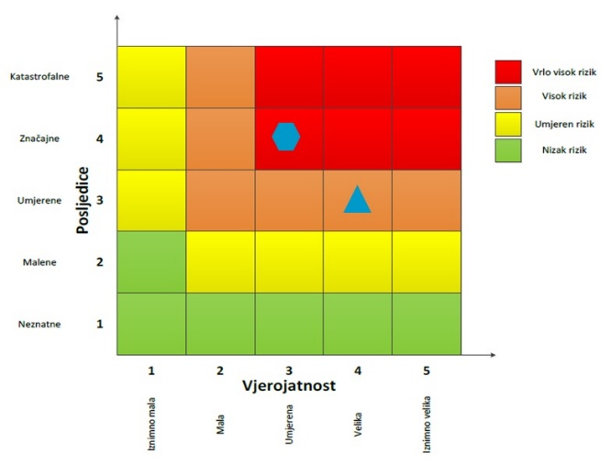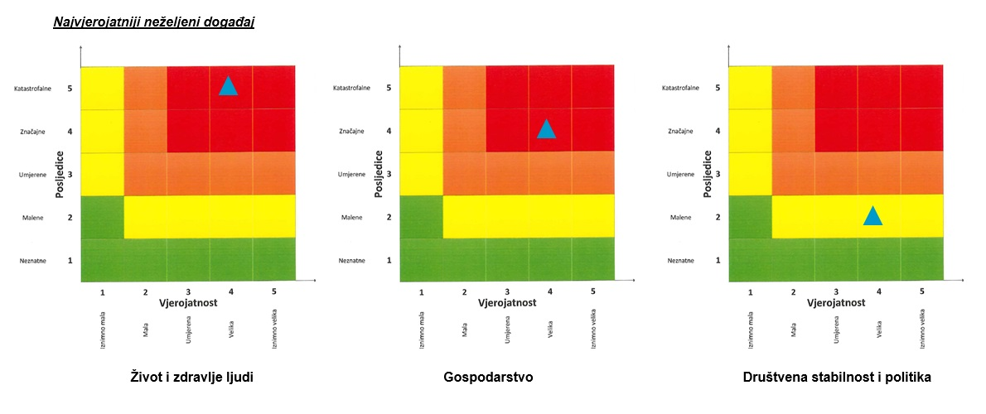
RIZIK: Epidemije i pandemije
NAZIV SCENARIJA: Pojava epidemije na području Općine Plitvička Jezera
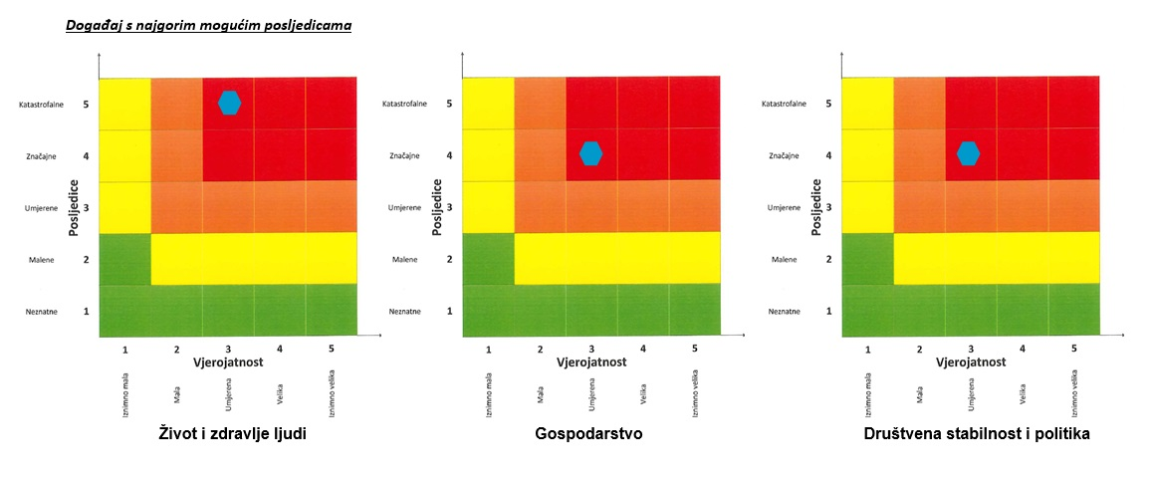

EKSTREMNE TEMPERATURE
Naziv scenarija
Pojava toplinskog vala na području Općine Plitvička Jezera
Grupa rizika
Ekstremne vremenske pojave
Rizik
Ekstremne temperature
Radna skupina
Koordinator:
Načelnik Stožera civilne zaštite Općine Plitvička Jezera
Nositelj:
Elizabeta Dragičević
Anita Ugarković
Vlado Marković
Izvršitelj:
Elizabeta Dragičević
Anita Ugarković
Vlado Marković
Marko Mišić
Mislav Orešković

Uvod
Toplinski val predstavlja dugotrajnije razdoblje izrazito toplog vremena i visokih temperatura, nerijetko praćenog i visokim postotkom vlage u zraku. Mjeri se u odnosu na uobičajene temperature za pojedino razdoblje određenog područja.
Toplinski valovi predstavljaju opasnost za stanovništvo uzrokujući zdravstvene smetnje i povećanu smrtnost. Posebno ugrožene skupine društva su mala djeca, kronični bolesnici, starije i nemoćne osobe, osobe koje rade na otvorenom prostoru (građevinski radnici, osobe zadužene za održavanje cesta i javnih površina i sl.). Nepovoljan učinak mogu uzrokovati toplinski valovi koji traju dulje vrijeme.
Toplinski valovi uzrokuju ozbiljne zdravstvene i socijalne posljedice. Veoma je važno pravovremeno prepoznati simptome toplotnog udara te što prije započeti s hlađenjem tijela. Kako bi se građani što bolje zaštitili, uveden je sustav upozoravanja na opasnost od vrućine koji se provodi u razdoblju od 15. svibnja do 15. rujna. Temeljem prognoze temperature zraka za tekući dan i sljedeća četiri dana, Državni hidrometeorološki zavod objavljuje upozorenja na opasnost od vrućine na sljedeće četiri razine: nema opasnosti, umjerena opasnost, velika opasnost i vrlo velika opasnost. Pravovremene preventivne mjere mogu smanjiti broj umrlih od toplinskih valova, te su zbog toga veoma bitne preporuke za zaštitu od velikih vrućina (rashlađenje privatnih i poslovnih prostorija, sklanjanje od vrućine, unos dovoljne količine tekućine i dr.).

Prikaz utjecaja na kritičnu infrastrukturu
UTJECAJ | SEKTOR
 | Komunikacijska i informacijska tehnologija (elektroničke komunikacije, prijenos podataka, informacijski sustavi, pružanje audio i audiovizualnih medijskih usluga)
 | Promet (cestovni, željeznički, zračni, pomorski i promet unutarnjim plovnim putovima)
x | Zdravstvo (zdravstvena zaštita, proizvodnja, promet i nadzor nad lijekovima)
X | Vodno gospodarstvo (regulacijske i zaštitne vodne građevine i komunalne vodne građevine)
x | Hrana (proizvodnja i opskrba hranom i sustav sigurnosti hrane, robne zalihe)
 | Financije (bankarstvo, burze, investicije, sustavi osiguranja i plaćanja)
 | Proizvodnja, skladištenje i prijevoz opasnih tvari (kemijski, biološki, radiološki i nuklearni materijali)
x | Javne službe (osiguranje javnog reda i mira, zaštita i spašavanje, hitna medicinska pomoć)
 | Nacionalni spomenici i vrijednosti

Kontekst
Sustavnim praćenjem klimatoloških prilika Hrvatske utvrđen je trend porasta prosječne temperature, promjene količine padalina, kao i veće varijacije klime. Nastavi li se sadašnji trend, u idućih 30 godina na području Hrvatske zimi se očekuje porast temperature do 0,6 °C, a ljeti do 1 °C, dok se će se količina oborina neznatno mijenjati. U razdoblju između 2040. i 2070. godine očekuje se još veći porast prosječne mjesečne temperature između 1,6 °C i 3 °C, a količina oborina na obali značajno će se smanjiti tijekom ljetnih mjeseci. Promjena klime direktno utječe na način gospodarenja vodama, bilo da se radi o većoj potrebi za navodnjavanjem poljoprivrednih površina (povećanje temperature) ili potrebi za većim stupnjem obrane od visokih voda (povećanje oborina). Smanjenjem količine oborina dolazi do pada vodnoga lica te je potrebno uložiti veću energiju za crpljenje podzemne vode. Slijedom navedenoga, klimatološke značajke prepoznate su kao izražen i bitan problem te izazov u budućem planiranju korištenja voda u Republici Hrvatskoj.
Prema Köppenovoj klasifikaciji klime definiranoj prema srednjem godišnjem hodu temperature zraka i količine oborine, najveći dio Hrvatske ima umjereno toplu kišnu klimu sa srednjom mjesečnom temperaturom najhladnijeg mjeseca višom od -3 °C i nižom od 18 °C (oznaka C). Samo najviša planinska područja (>1200 m nm) imaju snježno šumsku klimu sa srednjom temperaturom najhladnijeg mjeseca nižom od -3 °C (oznaka D). U unutrašnjosti najtopliji mjesec u godini ima srednju temperaturu nižu od 22 °C (oznaka b), u priobalnom području višu od 22 °C (oznaka a), a više od četiri mjeseca u godini imaju srednju mjesečnu temperaturu višu od 10 °C. Nizinski kontinentalni dio Hrvatske ima klimu Cfwbx”. Uz spomenute temperaturne karakteristike (oznake C i b), tijekom godine nema izrazito suhih mjeseci, a mjesec s najmanje oborine u hladnom je dijelu godine (fw). U godišnjem hodu oborine javljaju se dva maksimuma (x”). Lika i Gorski kotar te viši dijelovi Istre spadaju u klasu klime Cfsbx”, a vršni dijelovi planina (viši od 1200 m nm) u klimu Dfsbx”. U tim područjima nema sušnih razdoblja, najviše oborine padne u mjesecu hladnog dijela godine (fs), a zimsko je kišno razdoblje široko rascijepano u jesensko-zimski i proljetni maksimum (x”). Na otocima i na obalnom području srednjeg i južnog Jadrana prevladava klima masline (Csa), u kojoj je suho razdoblje u toplom dijelu godine, najsuši mjesec ima manje od 40 mm oborine i manje od trećine najkišovitijeg mjeseca u hladnom dijelu godine (oznaka s), a u većem dijelu toga područja također se javljaju dva maksimuma oborine (x”).

U ličkom zaleđu ističu se umjereno kontinentalna i planinska, a u primorskom prostoru submediteranska i mediteranska klimatska obilježja. Unutar ličkog zaleđa velika raznolikost klime osobito dolazi do izražaja pod utjecajem reljefa, jer su velike razlike između zavala, odnosno polja i planina, prisojnih i osojnih padina, privjetrine i zavjetrine. Klima je oštrija od sjeverozapada prema jugoistoku. Tu su i niske zimske temperature, veće količine padalina, znatni snježni nanosi. Lička je zavala veliki spremnik hladnog zraka odakle, osobito zimi, prema obali i moru puše snažna i hladna bura. Podvelebitsko podgorje i dijelovi otoka Paga imaju prevladavajuća submediteranska i mediteranska klimatska obilježja (manje padalina, ljetne suše, blaže zime), ali su pod negativnim utjecajem jake i hladne bure, osobito u zimsko doba godine. U Velebitskom kanalu slabiji je utjecaj maestrala i juga nego na otvorenom moru.
Kontinentalni dio - klima oštra s relativno kratkim vegetacijskim periodom. Srednja siječanjska temperatura naglo opada od morske obale prema grebenu Velebita i predgorju Velike Kapele, tako da su izoterme od -2°C do -5°C. Dio zaravni i polja ima srednju siječanjsku temperaturu od oko -2°C, a planine od -4°C do -5°C. 5 mjeseci godišnje minimalna temperatura se spušta ispod 0°C. Snježni pokrivač bude visok do 3 m, a zadržava se oko 4 mjeseca. U srpnju u zaravnima srednja temperatura je 18°C, a opada s povišenjem reljefa, tako da najviši planinski dijelovi imaju temperaturu od 12°C-14°C. Godišnja amplituda temperatura iznosi malo više od 19°C u višem dijelu, a u nižem više od 20°C. U Gospiću srednja temperatura u siječnju iznosi -1.9°C. Apsolutne maksimalne temperature najviše su u dnu polja u kršu i u dolinama, one mogu biti vrlo visoke - do 35°C.
Općina Plitvička Jezera nalazi se na gorsko-planinskom području s kontinentalno-planinskom klimom izrazito oštrih zima. Hladna klima je rezultat položaja Velebita koji ograničava toplinski utjecaj Jadranskog mora. Karakteristike klime su kratka i suha ljeta, duge i hladne zime kao i dugi kišni periodi, snažni snježni nanosi te niske temperature. Područje Brinjskog kraja jedno je od najhladnijih krajeva Hrvatske. Hladna klima ograničava poljoprivredne mogućnosti s obzirom da je vegetacijski period izuzetno kratak.
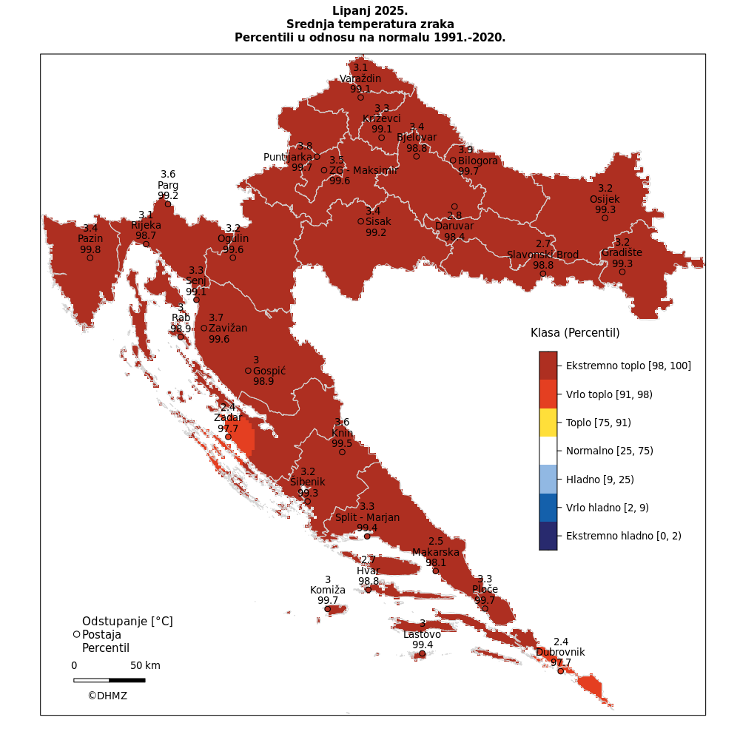
Slika 7. Odstupanje srednje sezonske temperature zraka (ºC) od višegodišnjeg prosjeka za razdoblje 1961. - 1990. godina za Hrvatsku za lipanj 2025. godine
Izvor: Državni hidrometeorološki zavod, 2026. god.
Odstupanja srednje temperature zraka u odnosu na normalu 1991. – 2020. nalaze se u rasponu od 2,4 °C (Dubrovnik, Zadar) do 3,9 °C (Bilogora).
Prema raspodjeli percentila, lipanj je u gotovo cijeloj Hrvatskoj bio ekstremno topao. Na nekoliko postaja zabilježen je najtopliji lipanj otkad postoje mjerenja, uključujući Bilogoru, Knin, Ogulin, Parg, Pazin, Ploče i Zagreb-Maksimir. U okolici Zadra i Dubrovnika temperaturne su prilike ocijenjene kao vrlo tople, ali uz vrlo visoke vrijednosti percentila, blizu granice za kategoriju ekstremno toplog mjeseca.

Uzrok ekstremnih temperatura
Toplinski val, odnosno ekstremna toplina nekog kraja je dugotrajnije razdoblje izrazito toplog vremena, točnije definira se kao ljetna temperatura zraka koja je značajno viša od prosječne temperature u istom periodu godine nerijetko praćenog i visokim postotkom vlage u zraku. Mjeri se u odnosu na uobičajeno vrijeme određenog područja, u odnosu na uobičajene temperature nekog razdoblja ili sezone. Temperature koje su za toplija klimatska područja normalne i uobičajene, u hladnijem području mogu predstavljati toplinski val ako su izvan uobičajenog vremenskog obrasca tog područja.
Uzrok pojave toplinskih valova je utjecaj povišenog tlaka zraka i prostrane anticiklone. Temperatura zraka se mjeri na visini od 2 metra iznad tla. Ona se mijenja tijekom dana i tijekom godine. Dnevni hod temperature zraka ovisi o dobu dana te veličini i vrsti naoblake, a može se znatno promijeniti pri naglim prodorima toploga ili hladnoga zraka te pri termički jako izraženim vjetrovima. Glavnim uzrokom ekstremnih temperatura smatraju se klimatske promjene.

Opis događaja
Toplinski valovi predstavljaju produženi period izrazito toplog vremena i visokih temperatura, udruženi s visokim postotkom vlage u zraku. Toplinski valovi, uz porast dnevne, ali i noćne temperature, ugrožavaju zdravlje ljudi.
      - Najvjerojatniji neželjeni događaj
Toplinski valovi predstavljaju produženi period izrazito toplog vremena i visokih temperatura, udruženi s visokim postotkom vlage u zraku. Te toplinske ekstremne događaje karakteriziraju maksimalne temperature zraka iznad 38ºC, odnosno minimalne temperature zraka od 17 ºC u trajanju od najmanje 4 dana. Toplinski valovi, uz porast dnevne, ali i noćne temperature, ugrožavaju zdravlje ljudi.
Posljedice pojave naglog toplinskog vala u trajanju od 4 dana najviše će osjetiti kronični bolesnici, radnici na otvorenome, djeca starosti od 0-6 godina te osobe starije životne dobi iznad 60 godina života. Toplinska bolest koja se javlja karakterizirana je dehidracijom, ubrzanim radom srca, ubrzanim i plitkim disanjem te ortostatskom hipotenzijom. Simptomi toplinske iscrpljenosti manifestiraju se uslijed neravnoteže vode i NaCl u organizmu, a uključuju mučnine, malaksalost te klinički sindrom slabosti. Također se mogu pojaviti blaži oblici sunčanice.
        - Posljedice na život i zdravlje ljudi
Posljedice na život i zdravlje ljudi prikazuju se ukupnim brojem ljudi za koje se procjenjuje kako mogu biti u sastavu od nekog od procesa nastalih kao posljedica događaja opisanih scenarijem – poginuli, ozlijeđeni, oboljeli, evakuirani i sklonjeni. S obzirom na broj osoba koja pripadaju ugroženim skupinama stanovništva (djeca, trudnice, osobe starije životne dobi, kronični bolesnici te osobe koje rade na otvorenim prostorima), posljedice na život i zdravlja ljudi možemo okarakterizirati kao katastrofalne.
Tablica 57. Posljedice na život i zdravlje ljudi − najvjerojatniji neželjeni događaj − ekstremne temperature
Život i zdravlje ljudi
Kategorija | Posljedice | Broj stanovnika | Odabrano
1 | Neznatne | < 0,001
2 | Malene | 0,001 – 0,0046
3 | Umjerene | 0,0047 – 0,011
4 | Značajne | 0,012 – 0,035
5 | Katastrofalne | >0,036 | X
        - Posljedice na gospodarstvo
Posljedice na gospodarstvo odnose se na ukupnu materijalnu i financijsku štetu u gospodarstvu nastalu utjecajem prijetnje u odnosu na proračun Općine Plitvička Jezera.
Direktni gubici vezani su uz troškove intervencija te troškovi liječenja oboljelih od toplotnog udara, dok se indirektni gubici odnose na troškove povećane potrošnje energenata (struje i vode), troškove izostanaka radnika s posla, pad prihoda i dr.
Tablica 58. Posljedice na gospodarstvo − najvjerojatniji neželjeni događaj − ekstremne temperature
Gospodarstvo
Kategorija | Posljedice | % proračuna | Odabrano
1 | Neznatne | 0,5 – 1
2 | Malene | 1 – 5 | X
3 | Umjerene | 5 – 15
4 | Značajne | 15 – 25
5 | Katastrofalne | < 25
        - Posljedice na društvenu stabilnost i politiku
Obzirom da se posljedice društvene stabilnosti i politike iskazuju u materijalnoj šteti i to za štetu na kritičnoj infrastrukturi i šteti na građevinama od društvenog značaja procijenjeno je da bi ukupna materijalna šteta uzrokovana ekstremnim temperaturama imala zanemariv utjecaj na proračun Općine Plitvička Jezera te se neće prikazati tablično i putem matrice.
        - Vjerojatnost događaja
Pojava događaja toplinskog vala u trajanju od 4 i više uzastopnih na području Općine Plitvička Jezera okarakterizirana je kao velika.
Tablica 59. Vjerojatnost/frekvencija − najvjerojatniji neželjeni događaj − ekstremne temperature
KATEGORIJA | VJEROJATNOST/FREKVENCIJA
KATEGORIJA | KVALITATIVNO | VJEROJATNOST | FREKVENCIJA | ODABRANO
1 | Iznimno mala | <1 % | 1 događaj u 100 godina i rjeđe
2 | Mala | 1 – 5 % | 1 događaj u 20 do 100 godina
3 | Umjerena | 5 – 50 % | 1 događaj u 2 do 20 godina
4 | Velika | 51 – 98 % | 1 događaj 1 do 2 godine | X
5 | Iznimno velika | > 98 % | 1 događaj godišnje ili češće

Događaj s najgorim mogućim posljedicama karakterizira nagli nastup toplinskog vala tijekom ljetnih vrućina, s maksimalnom dnevnom temperaturom zraka iznad 38 ºC u trajanju najmanje 10 dana. Nakon izlaganja ekstremnim temperaturama zraka ljudski organizam ulazi u stanje šoka tzv. toplinskog udara. Simptomi su tjelesna temperatura veća od 40ºC i promijenjeno psihičko stanje. Toplinski udar može se pojaviti iznenada, bez prethodnih simptoma iscrpljenosti vrućinom i opasno je stanje iz kojeg se organizam ne može izvući sam. Potrebno je hitno pružanje liječničke pomoći, jer može uzrokovati trajni invaliditet ili smrt. Simptomi toplinskog udara su: vrlo visoka tjelesna temperatura iznad 40°C, crvena, suha i vruća koža, bez znoja, izuzetno brzi otkucaji srca, vrtoglavica, glavobolja, umor, mučnina i povraćanje, zbunjenost, delirij ili gubitak svijesti, nedostatak zraka pa sve do grčeva te krvi u urinu ili stolici.
Sunčanica nastaje kao rezultat zajedničkog djelovanja opće hipertermije i lokalnog ozračenja infracrvenim zrakama nezaštićenog zatiljnog dijela glave. Ugrožene su sve osobe koje se dugotrajno izlažu sunčevim zrakama ako nemaju pokrivalo za glavu. Osobito su podložne osobe svijetle puti, osobe bez kose te djeca i starije osobe koje se i inače slabije prilagođavaju naglim promjenama temperature. Blagi ili umjereni simptomi sunčanice su: crvenilo lica, edemi, sinkopa, grčevi, iscrpljenost, suha i topla koža, tjelesna temperatura iznad normalne, ubrzani srčani ritam i disanje, zatim glavobolja, problemi s vidom, vrtoglavica, šum u ušima, nemir, pospanost, nemogućnost orijentacije u vremenu i prostoru i dr. U težim slučajevima može nastati proširenje zjenica, omamljenost, nesvjestica te na kraju koma i smrt.
Toplinski grčevi nastaju zbog posljedice opadanja koncentracije NaCl u krvi kod osoba koje su zbog znojenja izgubile mnogo soli. Obično se javljaju kao posljedica intenzivnog i teškog fizičkog rada neaklimatiziranih osoba u ambijentu s visokom temperaturom. Nastup grčeva je nagao i unesrećeni obično pada na pod sa savijenim nogama. Zahvaćeni su obično listovi nogu, mišići ruku i trbušni mišići. Koža je blijeda i znojna, temperatura normalna, a na zgrčenom mišiću možemo opipati zadebljanja. Grčevi obično dolaze u napadima te se mogu intenzivno ponavljati popraćeni boli.

Događaj s najgorim mogućim posljedicama
Nastupilo je vrijeme klimatskih promjena. Česte promjene vremena koje variraju na većim ljestvicama izrazito negativno utječu na ljudski organizam. Toplinski valovi predstavljaju dugotrajnije razdoblje i produženi period izrazito toplog vremena i visokih temperatura, udruženi s visokim postotkom vlage u zraku. Ekstremne toplinske događaje karakteriziraju povišene temperature, više i od 38°C kroz duži niz dana te ustajala i topla zračna masa s toplim noćima iznad uobičajenog prosjeka. Toplinski valovi, uz porast dnevne, ali i noćne temperature, ugrožavaju zdravlje ljudi.
Zdravstveni problemi javljaju se kada organizam više nije u mogućnosti održavati normalnu tjelesnu temperaturu. Kod nagle pojave toplinskog vala u pretpostavljenom trajanju od 10 dana javljaju se poremećaji u prehrani stanovništva što uzrokuje poremećaje u organizmu nastale lošom i nepravilnom prehranom u vrijeme velikih vrućina.
Učinci toplinskih valova u dužem trajanju od 10 dana
- Sunčanica
Nastaje i kao rezultat zajedničkog djelovanja opće hipertermije i lokalnog ozračenja infracrvenim zrakama nezaštićenog zatiljnog dijela glave. Ugrožene su sve osobe koje se dugotrajno izlažu sunčevim zrakama ako nemaju pokrivalo za glavu. Osobito su podložne osobe svijetle puti, osobe bez kose te djeca i starije osobe koje se i inače slabije prilagođavaju naglim promjenama temperature. Blagi ili umjereni simptomi sunčanice su: crvenilo lica, edemi, sinkopa, grčevi, iscrpljenost, suha i topla koža, tjelesna temperatura iznad normalne, srčani ritam i disanje su ubrzani, zatim glavobolja, problemi s vidom, vrtoglavica, šum u ušima, nemir, pospanost, nemogućnost orijentacije u vremenu i prostoru. U težim slučajevima može nastati proširenje zjenica, omamljenost, nesvjestica te na kraju koma i smrt.
- Toplinski udar
Nastaje nakon dugog i intenzivnog izlaganja visokim temperaturama, kada tijelo više ne može regulirati tjelesnu temperaturu i ne može se rashladiti. U takvim slučajevima tjelesna temperatura može naglo narasti te u razmaku od 10 do 15 minuta dosegnuti i preko 41°C. Toplinski udar može se pojaviti iznenada, bez prethodnih simptoma iscrpljenosti vrućinom i opasno je stanje iz kojeg se organizam ne može izvući sam. Svi takvi bolesnici umiru ako im se ne pruži pomoć. Potrebno je hitno pružanje liječničke pomoći, jer može uzrokovati trajni invaliditet ili smrt. Simptomi toplinskog udara su: vrlo visoka tjelesna temperatura iznad 40°C, crvena, suha i vruća koža, bez znoja, izuzetno brzi otkucaji srca, vrtoglavica, glavobolja, umor, mučnina i povraćanje, zbunjenost, delirij ili gubitak svijesti, nedostatak zraka pa sve do grčeva te krvi u urinu ili stolici.
- Toplinski grčevi
Nastaju zbog posljedice opadanja koncentracije NaCl u krvi kod osoba koje su zbog znojenja izgubile mnogo soli. Obično se javljaju kao posljedica intenzivnog i teškog fizičkog rada ne aklimatiziranih osoba u ambijentu s visokom temperaturom. Nastup grčeva je nagao i unesrećeni obično pada na pod sa savijenim nogama. Zahvaćeni su obično listovi nogu, mišići ruku i trbušni mišići. Koža je blijeda i znojna, temperatura normalna, a na zgrčenom mišiću možemo opipati zadebljanja. Grčevi obično dolaze u napadima te se mogu intenzivno ponavljati popraćeni boli.
- Toplinska iscrpljenost
Toplinska iscrpljenost je klinički sindrom slabosti, malaksalosti, mučnine, sinkope i drugih nespecifičnih simptoma izazvanih izlaganjem toplini, a koji nije opasan po život. Termoregulacija nije oštećena.
Toplinska iscrpljenost je posljedica neravnoteže vode i elektrolita izazvana izlaganjem toplini, uz tjelesni napor ili bez njega.
Simptomi su često neodređeni pa bolesnici ne moraju shvatiti kako im je uzrok toplina. Simptomi mogu uključivati slabost, vrtoglavicu, glavobolju, mučninu i ponekad, povraćanje. Sinkopa uslijed dugog stajanja na vrućini (toplinska sinkopa) je česta i može oponašati kardiovaskularne poremećaje. Prilikom pregleda se bolesnici doimaju umornima, a obično su oznojeni i imaju tahikardiju. Psihičko stanje je tipično nepromijenjeno, za razliku od toplotnog udara. Temperatura je obično normalna, a kad je povišena, ne prelazi 40 °C.
Dijagnoza se postavlja klinički, a za to je potrebno isključivanje drugih mogućih uzroka (npr. hipoglikemije, akutnog koronarnog sindroma, raznih infekcija). Laboratorijske pretrage su potrebne samo ako je potrebno isključiti nabrojana stanja.

Liječenje obuhvaća smještanje bolesnika u hladno okruženje, u ležeći ispruženi položaj uz IV nadoknadu tekućine, u pravilu se daje 0,9%–tna fiziološka otopina; peroralnom se rehidracijom ne mogu u dovoljnoj mjeri nadoknaditi elektroliti. Brzina i količina rehidracije ovise o dobi, osnovnim bolestima i kliničkom odgovoru. Često je dovoljno nadomještanje od 1–2 L brzinom od 500 ml/h. Starijim i srčanim bolesnicima može biti potrebna tek nešto sporija nadoknada; bolesnicima u kojih se sumnja na hipovolemiju u početku može biti potrebna brža nadoknada. Hlađenje tijela izvana nije potrebno. Rijetko, tešku toplinsku iscrpljenost nakon teškog rada može komplicirati rabdomioliza, mioglobinurija, akutno zatajenje bubrega i diseminirana intravaskularna koagulacija.
        - Posljedice na život i zdravlje ljudi
Posljedice na život i zdravlje ljudi prikazuju se ukupnim brojem ljudi za koje se procjenjuje kako mogu biti u sastavu od nekog od procesa nastalih kao posljedica događaja opisanih scenarijem – poginuli, ozlijeđeni, oboljeli, evakuirani i sklonjeni.
U slučaju pojave toplinskog vala ekstremnog rizika predviđa veći broj oboljenja najteže ugroženih osoba, veći broj bolovanja kod radno aktivnog stanovništva te više komplikacija i smrtnih ishoda kod ranjivih skupina stanovništva.
Tablica 60. Posljedice na život i zdravlje ljudi – događaj s najgorim mogućim posljedicama − ekstremne temperature
Život i zdravlje ljudi
Kategorija | Posljedice | Broj stanovnika | Odabrano
1 | Neznatne | < 0,001
2 | Malene | 0,001 – 0,0046
3 | Umjerene | 0,0047 – 0,011
4 | Značajne | 0,012 – 0,035
5 | Katastrofalne | >0,036 | X
        - Posljedice na gospodarstvo
Posljedice na gospodarstvo odnose se na ukupnu materijalnu i financijsku štetu u gospodarstvu nastalu utjecajem prijetnje.
Direktni gubici vezani su uz troškove intervencija te troškovi liječenja oboljelih od toplotnog udara, dok se indirektni gubici odnose na troškove povećane potrošnje energenata (struje i vode), troškove izostanaka radnika s posla, pad prihoda i dr.
Tablica 61. Posljedice na gospodarstvo – događaj s najgorim mogućim posljedicama − ekstremne temperature
Gospodarstvo
Kategorija | Posljedice | % proračuna | Odabrano
1 | Neznatne | 0,5 – 1
2 | Malene | 1 – 5
3 | Umjerene | 5 – 15
4 | Značajne | 15 – 25 | X
5 | Katastrofalne | >25
        - Posljedice na društvenu stabilnost i politiku
Obzirom da se posljedice društvene stabilnosti i politike iskazuju u materijalnoj šteti i to za štetu na kritičnoj infrastrukturi i šteti na građevinama od društvenog značaja procijenjeno je da bi ukupna materijalna šteta uzrokovana ekstremnim temperaturama imala zanemariv utjecaj na proračun te se neće prikazati tablično i putem matrice.
        - Vjerojatnost događaja
Pojava događaja toplinskog vala u trajanju od 10 i više uzastopnih dana s obzirom na klimatske uvjete okarakterizirana je kao umjerena.
Tablica 62. Vjerojatnost/frekvencija – događaj s najgorim mogućim posljedicama − ekstremne temperature
KATEGORIJA | VJEROJATNOST/FREKVENCIJA
KATEGORIJA | KVALITATIVNO | VJEROJATNOST | FREKVENCIJA | ODABRANO
1 | Iznimno mala | <1 % | 1 događaj u 100 godina i rjeđe
2 | Mala | 1 – 5 % | 1 događaj u 20 do 100 godina
3 | Umjerena | 5 – 50 % | 1 događaj u 2 do 20 godina | X
4 | Velika | 51 – 98 % | 1 događaj 1 do 2 godine
5 | Iznimno velika | > 98 % | 1 događaj godišnje ili češće

Podaci, izvori i metode izračuna
- Državni hidrometeorološki zavod (DHMZ, 2026.god.);
- Popis stanovništva 2021. godinu, Državni zavod za statistiku,
- Prirodno kretanje stanovništva za 2019. godinu, Državni zavod za statistiku,
- Procjena rizika od katastrofa za Republiku Hrvatsku, studeni 2019. godina, izmjene i dopune 2024.god.,
- Procjena rizika od velikih nesreća za Općinu Plitvička Jezera, srpanj 2021.god.,
- Smjernice za izradu procjene rizika od velikih nesreća za područje Ličko-senjske županije („Službeni glasnik Ličko-senjske županije“, broj 1/17, 14/17),
- Kriteriji za izradu smjernica koje donose čelnici područne (regionalne) samouprave za potrebe izrade Procjena rizika od velikih nesreća na razinama jedinica lokalnih i područnih (regionalnih) samouprave, DUZS, 2016.god.,
- Zakon o sustavu civilne zaštite („Narodne Novine“ br. 82/15, 118/18, 31/20, 20/21, 114/22)

Matrice rizika
VRSTA RIZIKA | OPIS RIZIKA
Nizak rizik | Dodatne mjere nisu potrebne, osim uobičajenih.
Umjeren rizik | Rizik se može prihvatiti ukoliko troškovi premašuju dobit.
Visok rizik | Rizik se može prihvatiti ukoliko je smanjenje nepraktično ili troškovi uvelike premašuju dobit.
Vrlo visok rizik | Rizik se ne može prihvatiti, izuzev u iznimnim situacijama.
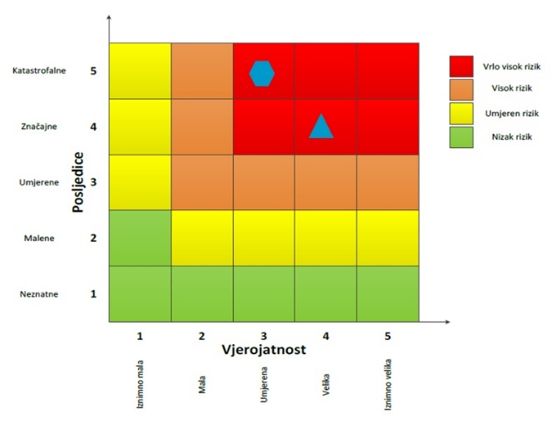
RIZIK: Ekstremne temperature
NAZIV SCENARIJA: Pojava toplinskog vala na području Općine Plitvička Jezera

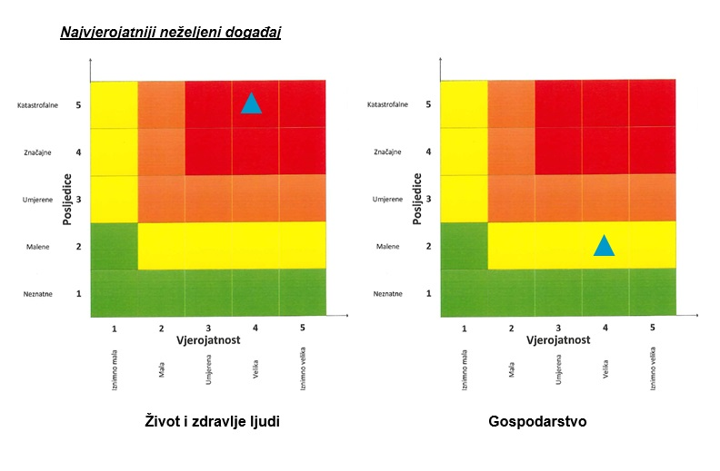

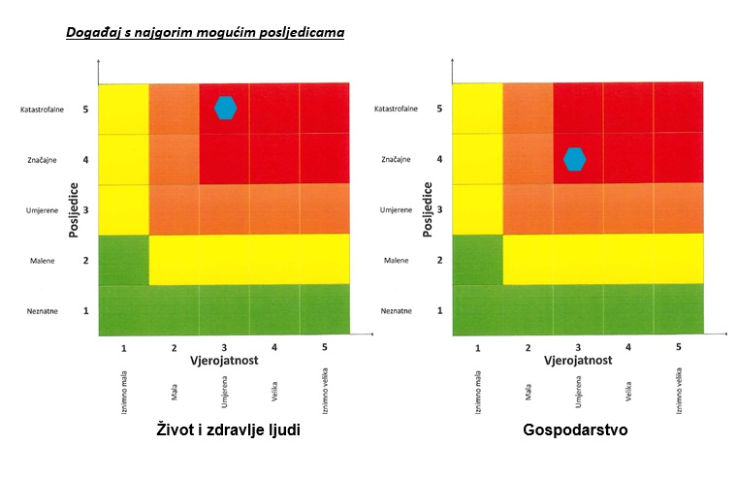

SUŠA
Naziv scenarija
Suša na području Općine Plitvička Jezera
Grupa rizika
Suša
Rizik
Suša
Radna skupina
Koordinator:
Načelnik Stožera civilne zaštite Općine Plitvička Jezera
Nositelj:
Vlado Marković
Izvršitelj/i:
Ivan Bačlija
Nikola Marijanović

Uvod – Suša
Suša predstavlja dugotrajnu i regionalno sveobuhvatnu pojavu količina svih vrsta voda nižih od prosječnih. Može biti karakterizirana količinama oborina manjim od prosječnih, ali i preraspodjelom oborina tijekom godine različitom od uobičajene raspodjele u regiji. Na pojavu suša bitno utječu povećane (iznadprosječne) temperature zraka. Sušu karakteriziraju manje od prosječnih količina:
    - površinskih voda (protoka i/ili vodostaja),
    - razina podzemnih voda,
    - vlage u tlu itd.
Svjetska meteorološka organizacija (WMO, 1992) je definirala sušu kroz nekoliko pojava:
- produljeni izostanak ili naglašeni deficit oborine,
- period neočekivano suhog vremena u kojem nedostatak oborine uzrokuje ozbiljnu hidrološku neravnotežu,
- deficit oborine koji uzrokuje manjak vode za određenu djelatnost, Američko meteorološko društvo definiralo je 1997. četiri tipa suše (Heim, 2002): meteorološka ili klimatološka suša, agronomska suša, hidrološka suša i socio-ekonomska suša.

Meteorološka suša uzrokovana je smanjenom količinom oborine u odnosu na višegodišnji prosjek ili potpunim izostankom oborine u određenom vremenskom razdoblju. Meteorološka suša se može naglo razviti i naglo prestati.
Hidrološka suša, točnije deficit oborina u duljem vremenskom razdoblju utječe na površinske i podzemne zalihe vode: na protok vode u rijekama i potocima, na razinu vode u jezerima i na razinu podzemnih voda. Kada se protoci i razine smanje govori se o hidrološkoj suši. Početak hidrološke suše može zaostajati nekoliko mjeseci za početkom meteorološke suše, no i trajati i nakon završetka meteorološke suše.
Agronomska suša predstavlja kratkoročan manjak vode u razdoblju od nekoliko tjedana u površinskom sloju tla, koji se događa u kritično vrijeme za razvoj biljaka, može uzrokovati agronomsku sušu. Početak agronomske suše može zaostajati za meteorološkom sušom, ovisno o stanju površinskog sloja tla. Visoke temperature, niska relativna vlažnost zraka i vjetar pojačavaju negativne posljedice agronomske suše.
Socio-ekonomska suša povezuje potražnju i opskrbu određenog ekonomskog dobra (vrijednost) s elementima meteorološke, hidrološke i agronomske suše.

Prikaz utjecaja suše na kritičnu infrastrukturu (KI)
Utjecaj | Sektor
 | Komunikacijska i informacijska tehnologija (elektroničke komunikacije, prijenos podataka, informacijski sustavi, pružanje audio i audiovizualnih medijskih usluga)
 | Promet (cestovni, željeznički, zračni, pomorski i promet unutarnjim plovnim putevima)
 | Zdravstvo (zdravstvena zaštita, proizvodnja, promet i nadzor nad lijekovima)
X | Vodno gospodarstvo (regulacijske i zaštitne vodne građevine i komunalne vodne građevine)
X | Hrana (proizvodnja i opskrba hranom i sustav sigurnosti hrane, robne zalihe)
 | Financije (bankarstvo, burze, investicije, sustavi osiguranja i plaćanja)
 | Proizvodnja, skladištenje i prijevoz opasnih tvari (kemijski, biološki, radiološki i nuklearni materijali)
 | Javne službe (osiguranje javnog reda i mira, zaštita i spašavanje, hitna medicinska pomoć)
 | Nacionalni spomenici i vrijednosti

Kontekst – Suša
Suša je jedna od najčešće istraživanih pojava zbog interakcije između klimatskog sustava i ljudi i obilježava društva na svim razinama ekonomske razvijenosti. Pojava hidrološke i agrometeorološke suše na području Općine česta je pojava posljednjih 20 godina, a elementarne nepogode zabilježene su nekoliko puta. Meteorološka suša ili dulje razdoblje bez oborina, povremeno uzrokuje ozbiljne štete prvenstveno u poljoprivredi. Učinci suše, uvjetovani duljim nedostatkom oborina, visokom temperaturom i niskom vlažnošću zraka, očitovali bi se ubrzanim isparavanjem vode iz zemljišta i biljaka, postupnom isušivanju zemljišta, najprije površinskih slojeva, a kasnije i dubljih gdje se nalazi korijenje biljaka. Najveći gubici javljaju se u poljoprivrednoj proizvodnji kojom se bavi stanovništvo Općine. Sama pojava suše nema direktan utjecaj na život i zdravlje ljudi te ne predstavlja ugrozu na život i zdravlje ljudi, međutim posljedice suše, intenziteta elementarne nepogode, mogu se negativno odraziti i na opskrbu stanovništva vodom zbog smanjenja kapaciteta vodocrpilišta i presušivanjem bunara u privatnom vlasništvu.
Standardizirani oborinski indeks (SPI za lipanj 2025.god.):
Prema analizi standardiziranog oborinskog indeksa (SPI-1) Državnog hidrometeorološkog zavoda za lipanj 2025. godine, na većem dijelu teritorija Republike Hrvatske zabilježene su izrazito sušne prilike. Ekstremno sušne prilike (SPI ≤ −2) prevladavale su na području većeg dijela kontinentalne Hrvatske, uključujući središnju Hrvatsku, Slavoniju te zapadnu Slavoniju. Na području meteorološke postaje Daruvar zabilježena je vrijednost SPI-1 od približno −3,5, što ukazuje na ekstremno sušne prilike.
U dijelu gorske Hrvatske te sjevernog i srednjeg Jadrana zabilježene su vrlo sušne do umjereno sušne prilike, dok su na pojedinim lokalitetima srednje Dalmacije oborinske prilike bile u granicama normale. Prema prostornoj raspodjeli SPI indeksa, ekstremno sušne prilike zahvatile su približno tri četvrtine teritorija Republike Hrvatske.
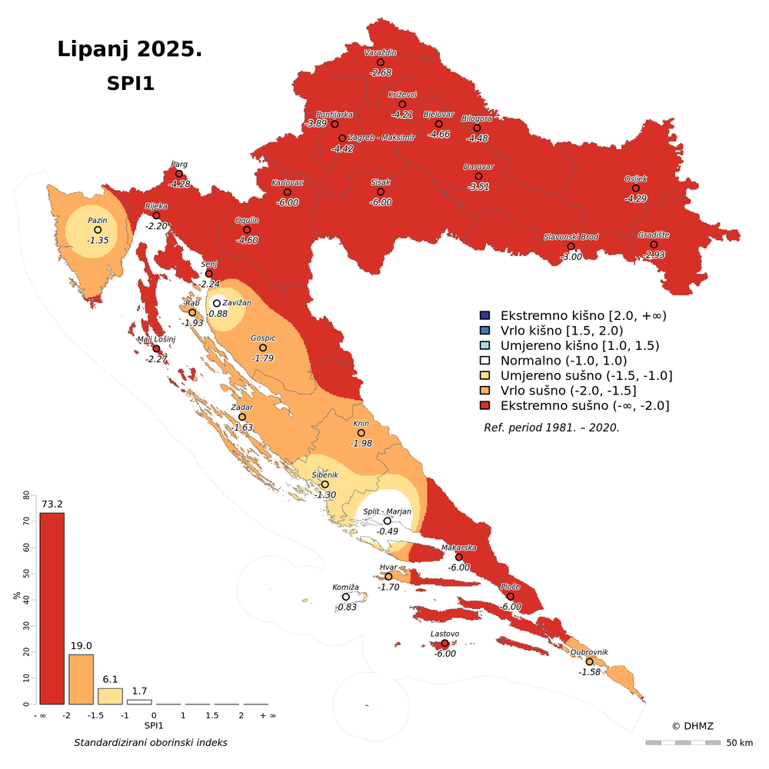
Slika 8: Prikaz standardnog oborinskog indeksa (SDI) za lipanj 2025.god.
Izvor: Državni hidrometeorološki zavod (DHMZ), 2026.god.

Za proračun standardiziranog oborinskog indeksa korišteni su podaci količine oborine iz klimatološkog razdoblja (1981. - 2010.) te iz aktualnog mjeseca i prethodna 23 mjeseca na 30 glavnoj meteorološkoj postaji. Razdiobi čestina oborine na mjesečnoj ili višemjesečnoj skali prilagođena je gama funkcija gustoće vjerojatnosti primjenom metode maksimalne vjerodostojnosti za određivanje parametara razdiobe α i β (Wilks, 2006.). Time je određena kumulativna funkcija vjerojatnosti razdiobe količina oborine koja se potom transformira u normalnu razdiobu sa srednjakom nula i standardnom devijacijom jedan. Dobivena vrijednost predstavlja standardizirani oborinski indeks, a ukazuje na odstupanje oborine (na pojedinoj vremenskoj skali) od medijana za iznose standardne devijacije. Intenzitet kišnih/sušnih prilika: od normalnih, do umjereno, vrlo i ekstremno kišnih/sušnih prilika. Boje stupića na grafovima ukazuju na pripadne intenzitete suše.
Za prostornu raspodjelu indeksa SPI, vrijednosti su interpolirane pomoću metode inverzne udaljenosti (eng. Inverse distance). Na pripadnim kartama za pojedinu vremensku skalu (1, 2, 3, 6, 9, 12, 18 i 24 mjeseca) prikazan je histogram koji ukazuje na udio teritorija Hrvatske zahvaćen pojedinom klasom SPI.
Odstupanje količine oborine za lipanj 2025.god.:
Odstupanja količine oborine u odnosu na normalu 1991. – 2020. nalaze se u rasponu od 0 % (Lastovo, Makarska, Ploče, Sisak 0 mm) do 59,1 % (Zavižan 71,8 mm).
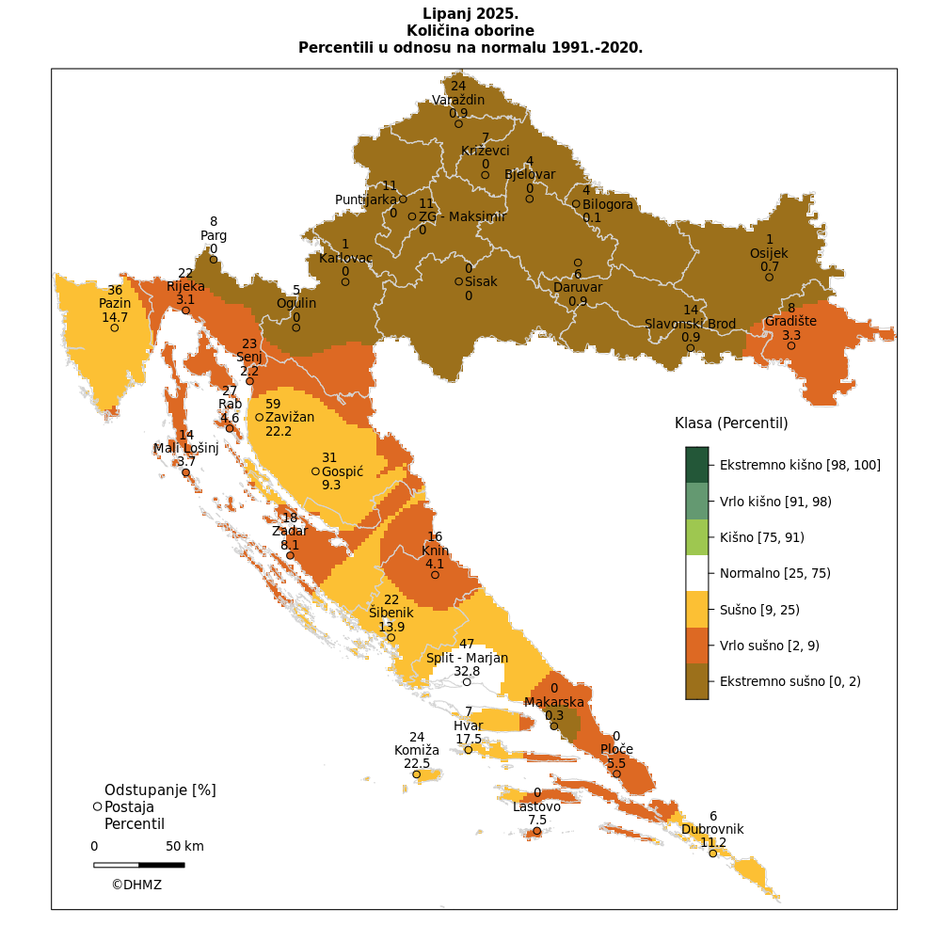
Prema raspodjeli percentila, u Hrvatskoj su tijekom lipnja prevladavali sušni do ekstremno sušni uvjeti, dok je jedino područje oko Splita imalo oborinske prilike unutar granica normale. Ekstremno sušno bilo je u većem dijelu unutrašnjosti te na području Makarske. Vrlo sušni uvjeti zabilježeni su u široj okolici Gradišta, na širem riječkom području, Kvarneru i sjevernom dijelu Like, zatim u široj okolici Zadra i Knina te u većem dijelu južne Dalmacije. Sušni uvjeti prevladavali su u Istri, u većem dijelu Like te u dijelovima Dalmacije i na dubrovačkom području.
Slika 9: Prikaz odstupanja količine oborina za lipanj 2025.god.
Izvor: Državni hidrometeorološki zavod (DHMZ), 2026.god.

Uzrok suša
Prvenstveni razlog pojava suša leži u nedostatku oborina na širem području tijekom dužeg razdoblja vremena. Ova se vrsta suše naziva meteorološkom sušom. Deficit vode iz atmosfere dalje se prenosi kroz hidrološki ciklus uzrokujući sve ostale i vrlo različite vrste suša.

Opis događaja
Razvoj događaja koji prethodi velikoj nesreći uslijed suše je kompleksan proces koji može imati značajne ekonomske, ekološke i socijalne posljedice. Suša se definira kao produženi period neuobičajeno malih količina padalina ili njihovog dužeg izostanka, što dovodi do nedostatka vode. Suše se mogu razvijati polako, tokom mjeseci ili čak godina, i mogu uticati na različite sektore poput poljoprivrede, industrije i vodoopskrbe.
Faktori koji pridonose razvoju suše:
- Klimatske promjene: Globalno zagrijavanje može promijeniti obrasce padalina, što može povećati učestalost i ozbiljnost suša.
- Deforestacija i degradacija zemljišta: Uklanjanje šuma bez pošumljavanja i neodrživo korištenje zemljišta mogu smanjiti sposobnost tla da zadrži vlagu.
- Urbanizacija: Povećanje površina pod asfaltom i betonom može smanjiti infiltraciju vode u zemljište, što doprinosi bržem isušivanju područja.
- Prekomjerna eksploatacija vodnih resursa: Intenzivna upotreba vode za poljoprivredu, industriju i domaćinstva može dodatno opteretiti dostupne vodne resurse.
U interakciji s velikim količinama evapotranspiracije uzrokovanim prvenstveno visokim temperaturama zraka (višim od uobičajenih za analiziranu regiju), kao i iznadprosječno čestim i snažnim vjetrovima, javlja se nedostatak vlage u tlu. Njihovom interakcijom dolazi do pojave nedostatka vlage u tlu, što značajno utječe na smanjivanje uobičajene poljoprivredne proizvodnje, ali i na pojavu raznih vrsta erozije tla te konačno i na formiranje pustinja. Ova je vrsta suše u interakciji s meteorološkom sušom glavni uzrok pojave poljoprivredne suše. Taj se pojam koristi u slučaju kad su količine vlage u tlu nedostatne za pružanje podrške razvoju usjeva.
Različiti okidači i faktori mogu uzrokovati nesreće i katastrofe uslijed suše. Suša može imati širok spektar negativnih posljedica koje mogu rezultirati nesrećama u različitim sektorima. Evo nekoliko primjera i objašnjenja kako suša može izazvati nesreće:
Poljoprivreda i prehrambena industrija:
- Neuspjeh usjeva: Nedostatak padalina može dovesti do neuspjeha usjeva, smanjenog prinosa i povećanja cijena hrane. Ovo može izazvati prehrambenu nesigurnost i glad u pogođenim područjima.
- Gubitak stoke: Nedostatak vode i hrane može uzrokovati smrt stoke, što dodatno pogoršava situaciju za poljoprivrednike.
Šumski požari:
- Povećan rizik od požara: Suha vegetacija postaje lako zapaljiva, što povećava rizik od šumskih požara. Ovi požari mogu izazvati ogromne štete na imovini, infrastrukturi i okolišu, kao i gubitke ljudskih života.
Zdravlje ljudi:
- Nedostatak čiste vode: Suša može smanjiti dostupnost čiste vode, što može dovesti do širenja bolesti povezanih s vodom. Također, nedostatak vode može utjecati na higijenu i sanitaciju.
- Toplinski valovi: Suša je često praćena toplinskim valovima, koji mogu uzrokovati zdravstvene probleme kao što su toplinski udar, dehidracija i pogoršanje kroničnih bolesti.
Ekonomski gubici:
- Financijski stres: Poljoprivrednici i industrije koje ovise o vodi mogu pretrpjeti značajne financijske gubitke, što može dovesti do bankrota i gubitka radnih mjesta.
- Smanjena proizvodnja energije: Hidroelektrane mogu smanjiti proizvodnju energije zbog niskih nivoa vode, što može dovesti do energetskih kriza.
Migracije i socijalni nemiri:
- Prisilne migracije: Nedostatak vode i hrane može prisiliti ljude da napuste svoje domove u potrazi za boljim uvjetima, što može dovesti do povećanog pritiska na urbana područja i izazvati socijalne tenzije.
- Konflikti: Suša može izazvati sukobe oko ograničenih resursa, posebno u područjima gdje su resursi već oskudni.
Ekološke posljedice:
- Degradacija zemljišta: Nedostatak vode može uzrokovati degradaciju zemljišta i gubitak biološke raznolikosti. Ovo može imati dugoročne posljedice na ekosisteme i njihove funkcije.
- Izumiranje vrsta: Životinjske i biljne vrste koje ovise o određenim vodenim resursima mogu biti ugrožene izumiranjem.
Ovi primjeri koji se mogu smatrati okidači velikih nesreća, ilustriraju kako suša može imati dalekosežne posljedice koje prelaze sektor vode i utječu na cijelo društvo. Prevencija i ublažavanje ovih posljedica zahtijevaju koordinirane napore na lokalnom, nacionalnom i međunarodnom nivou.

Najvjerojatniji neželjeni događaj
Meteorološka suša uzrokovana je smanjenom količinom oborine u odnosu na višegodišnji prosjek ili potpunim izostankom oborine u određenom vremenskom razdoblju. Meteorološka suša se može naglo razviti i naglo prestati.
        - Posljedice na život i zdravlje ljudi
S obzirom na to da se posljedice na život i zdravlje ljudi prikazuju ukupnim brojem ljudi za koje se procjenjuje kako mogu biti u sastavu od nekog od procesa nastalih kao posljedica događaja opisanih scenarijem – poginuli, ozlijeđeni, oboljeli, evakuirani i sklonjeni. Procjenjuje se da bi pojava meteorološke suše na području Općine svojom pojavom imala neznatne posljedice na život i zdravlje ljudi, odnosno posljedicama bi bilo zahvaćeno manje od 0,001% stanovništva.

Tablica 63. Posljedice na život i zdravlje ljudi − najvjerojatniji neželjeni događaj − suša
Život i zdravlje ljudi
Kategorija | Posljedice | Broj stanovnika | Odabrano
1 | Neznatne | < 0,001 | X
2 | Malene | 0,001 – 0,0046
3 | Umjerene | 0,0047 – 0,011
4 | Značajne | 0,012 – 0,035
5 | Katastrofalne | >0,036
        - Posljedice na gospodarstvo
Posljedice na gospodarstvo odnose se na ukupnu materijalnu i financijsku štetu u gospodarstvu nastalu utjecajem prijetnje. Materijalna šteta s posljedicama po gospodarstvo prikazuje se u odnosu na proračun Općine.
Procjenjuje se da bi nastala šteta neće prelaziti 0,5% proračuna.
Tablica 64. Posljedice na gospodarstvo − najvjerojatniji neželjeni događaj − suša
Gospodarstvo
Kategorija | Posljedice | % proračuna | Odabrano
1 | Neznatne | 0,5 – 1 | X
2 | Malene | 1 – 5
3 | Umjerene | 5 – 15
4 | Značajne | 15 – 25
5 | Katastrofalne | < 25
        - Posljedice na društvenu stabilnost i politiku
S obzirom na to da se posljedice društvene stabilnosti i politike iskazuju u materijalnoj šteti i to za štetu na kritičnoj infrastrukturi i šteti na građevinama od društvenog značaja procijenjeno je da bi ukupna materijalna šteta uzrokovana događajem s najgorim mogućim posljedicama uslijed suše imala neznatan utjecaj na proračun Općine. Procjenjuje se da bi nastala šteta bila manja od 0,5% proračuna. Prema tome šteta je procijenjena zanemarivom te se neće prikazati tablično i putem matrice.
        - Vjerojatnost događaja
Tablica 65. Vjerojatnost/frekvencija − najvjerojatniji neželjeni događaj − suša
KATEGORIJA | VJEROJATNOST/FREKVENCIJA
KATEGORIJA | KVALITATIVNO | VJEROJATNOST | FREKVENCIJA | ODABRANO
1 | Iznimno mala | <1 % | 1 događaj u 100 godina i rjeđe
2 | Mala | 1 – 5 % | 1 događaj u 20 do 100 godina
3 | Umjerena | 5 – 50 % | 1 događaj u 2 do 20 godina
4 | Velika | 51 – 98 % | 1 događaj 1 do 2 godine | X
5 | Iznimno velika | > 98 % | 1 događaj godišnje ili češće

Događaj s najgorim mogućim posljedicama
Suše izazivaju poremećaje u sustavu svekolike proizvodnje. Zbog smanjivanja poljoprivredne proizvodnje te time uzrokovanog nedostatka hrane, kao česta posljedice suša dolazi do lokalnih i/ili regionalnih socio-ekonomskih i političkih nestabilnosti koje mogu uzrokovati opasne poremećaje do tada postojeće društvene ravnoteže. Suše razorno i dugoročno utječu na ekosustave, a time i na sve vidove okoliša. Osobito je ugrožena biološka raznolikost regija pogođenih sušom. S ekološkog stanovišta jedna od najozbiljnijih, najočiglednijih i najtežih posljedica suša je stvaranje suhih područja i širenje pustinja. Ovaj proces je u globalnom smislu ubrzan tijekom dvadesetog stoljeća kao posljedica međudjelovanja naglog demografskog razvoja, negativnog utjecaja rada čovjeka (sječe šuma, prenamjene korištenja zemljišta i organiziranja intenzivne, ali ne i održive poljoprivredne proizvodnje) te promjena i/ili varijabilnosti klime na Zemlji, globalnog zagrijavanja prije svega. Suše se javljaju polagano, traju dugo, čak vrlo dugo (više desetaka godina) te zahvaćaju velika prostranstva. Prostornu raspodjelu suša nemoguće je unaprijed točno locirati. Često se puta padanjem jedne značajnije oborine zaključuje suša na nekom dijelu područja, ali se nastavlja na drugim okolnim područjima.
U novije vrijeme sve se češće razmatra pojam ekološke suše. On se veže s nedostatkom vode koji uzrokuje stres u ekosustavu te negativno utječe na život biljaka i životinja. Vezano s posljedicama suša na ekonomiju i društvo treba spomenuti pojam socio-ekonomske suše. Negativne ekonomske posljedice suša najsnažnije se osjećaju u gusto naseljenim područjima u kojima je razvijena industrijska i poljoprivredna proizvodnja. Ljudske djelatnosti zasnovane na korištenju velikih količina vode, osobito za potrebe navodnjavanja, pretjerano crpljenje podzemnih i površinskih voda intenziviraju razvoj suše ili ih čak i uzrokuju.

Procjena posljedica događaja s najgorim mogućim posljedicama uslijed suše na život i zdravlje ljudi
Posljedice na život i zdravlje ljudi prikazuju se ukupnim brojem ljudi (dobiven jednostavnim zbrajanjem, bez podnerivanja) za koje se procjenjuje kako mogu biti u sastavu nekog od procesa nastalih kao posljedica događaja opisanih scenarijem – poginuli, ozlijeđeni, oboljeli, evakuirani, zbrinuti i sklonjeni.

S obzirom na učinke koje posljedice suše mogu imati na stanovništvo, posljedice na životi zdravlje ljudi procijenjene su malenim, točnije posljedicama će biti zahvaćeno više od 0,001% stanovništva.
Tablica 66: Prikaz prijetnjom nastalih posljedica na život i zdravlje ljudi - Događaj s najgorim mogućim posljedicama – Suša
Život i zdravlje ljudi
Kategorija | Posljedice | Broj stanovnika | Odabrano
1 | Neznatne | *<0,001
2 | Malene | 0,001 - 0,0046 | X
3 | Umjerene | 0,0047 - 0,011
4 | Značajne | 0,012 - 0,035
5 | Katastrofalne | >0,036

Procjena posljedica događaja s najgorim mogućim posljedicama uslijed suše na gospodarstvo
Posljedice na gospodarstvo odnose se na ukupnu materijalnu i financijsku štetu u gospodarstvu nastalu utjecajem prijetnje. Materijalna šteta s posljedicama po gospodarstvo prikazuje se u odnosu na proračun Općine.
Suša može nanijeti štetu od 50 - 80% na poljoprivrednim kulturama, a nerijetko se dogodi da nastane 100%-tna šteta. Procijenjeno je da će uslijed događaja s najgorim mogućim posljedicama nastati materijalna šteta po gospodarstvo veća od 20% planiranih sredstava proračuna Općine.
Tablica 67: Prikaz prijetnjom nastalih posljedica na gospodarstvo - Događaj s najgorim mogućim posljedicama – Suša
Gospodarstvo
Kategorija | Posljedica | U eurima (% s obzirom na proračun) | Odabrano
1 | Neznatne | 0,5 – 1
2 | Malene | 1 – 5
3 | Umjerene | 5 – 15
4 | Značajne | 15 – 25 | X
5 | Katastrofalne | >25

Procjena posljedica događaja s najgorim mogućim posljedicama uslijed suše na društvenu stabilnost i politiku
Procjena posljedica na društvenu stabilnosti i politiku vezana je na oštećenja zgrada u kojima su smještene ključne institucije i oštećenje kritične infrastrukture.
Posljedice za Društvenu stabilnost i politiku iskazuju se u materijalnoj šteti i to za štetu na kritičnoj infrastrukturi i šteti na građevinama od društvenog značaja. Kategorija Društvene stabilnosti i politike dobiva se srednjom vrijednosti kategorija Kritične infrastrukture (KI) i Ustanova/građevina javnog i društvenog značaja.
Društvena stabilnost = $\frac{KI+Građevine \left(ustanove\right)javnog društvenog značaja}{2}$
Ukupna materijalna šteta prikazana je u odnosu na proračun Općine, ako je šteta na kritičnoj infrastrukturi od značaja za funkcioniranje društva, točnije samouprave u cjelini.
S obzirom na to da se posljedice društvene stabilnosti i politike iskazuju u materijalnoj šteti i to za štetu na kritičnoj infrastrukturi i šteti na građevinama od društvenog značaja procijenjeno je da bi ukupna materijalna šteta uzrokovana događajem s najgorim mogućim posljedicama uslijed suše imala neznatan utjecaj na proračun Općine. Procjenjuje se da bi nastala šteta bila manja od 0,5% proračuna. Prema tome šteta je procijenjena zanemarivom te se neće prikazati tablično i putem matrice.

Vjerojatnost pojave događaja s najgorim mogućim posljedicama uslijed suše

Tablica 68: Vjerojatnost pojave događaja s najgorim mogućim posljedicama – Suša
Kategorija | Posljedice | Vjerojatnost/frekvencija
Kategorija | Posljedice | Kvalitativno | Vjerojatnost | Frekvencija | Odabrano
1 | Neznatne | Iznimno mala | <1 % | 1 događaj u 100 godina i rjeđe
2 | Malene | Mala | 1 – 5 % | 1 događaj u 20 do 100 godina
3 | Umjerene | Umjerena | 5 – 50 % | 1 događaj u 2 do 20 godina | X
4 | Značajne | Velika | 51 – 98 % | 1 događaj 1 do 2 godine
5 | Katastrofalne | Iznimno velika | > 98 % | 1 događaj godišnje ili češće

Matrica ukupnog rizika – Suša

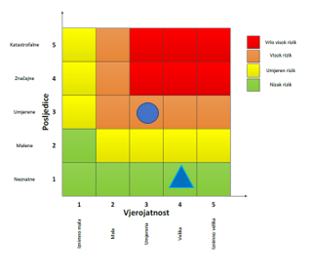
RIZIK:
Suša
NAZIV SCENARIJA:
Pojava suše na području Općine

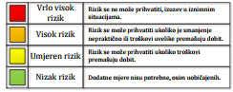

Događaj s najgorim mogućim posljedicama
Život i zdravlje ljudi Gospodarstvo
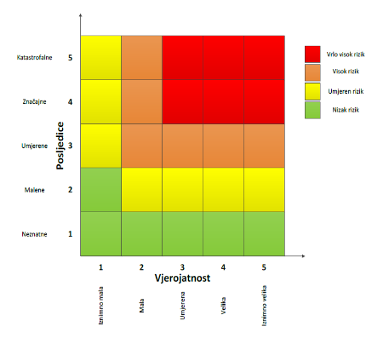

Najvjerojatniji neželjeni događaj
Život i zdravlje ljudi Gospodarstvo

Podaci, izvori i metode izračuna
- Državni hidrometeorološki zavod (DHMZ, 2025.god.)
- Državni zavod za statistiku, Popis stanovništva 2021.god.
- Kriteriji za izradu smjernica koje donose čelnici područne (regionalne) samouprave za potrebe izrade Procjena rizika od velikih nesreća na razinama jedinica lokalnih i područnih (regionalnih) samouprave, DUZS, 2016.god.
- Pravilnik o smjernicama za izradu Procjene rizika od katastrofa i velikih nesreća za područje Republike Hrvatske i jedinica lokalne i područne (regionalne) samouprave (“Narodne Novine” br. 65/16)
- Procjena rizika od katastrofa za Republiku Hrvatsku, 2016.god., Izmjene i dopune iz 2019.god.
- Smjernice za izradu procjena rizika od velikih nesreća na području Ličko - senjske županije, 2017.god.
- Zakon o sustavu civilne zaštite (“Narodne Novine” br. 82/15, 118/18, 31/20, 20/21, 114/22)

INDUSTRIJSKE NESREĆE
Naziv scenarija
Ispuštanje maksimalne količine opasnog medija iz autocisterne na lokaciji INA d.d. MPM Korenica
Grupa rizika
Tehničko-tehnološke nesreće s opasnim tvarima
Rizik
Industrijske nesreće
Radna skupina
Koordinator:
Načelnik Stožera civilne zaštite Općine Plitvička Jezera
Nositelj:
Vlado Marković
Izvršitelj:
Marko Mišić
Marko Maračić
Anita Ugarković
Mislav Orešković
Komunalni redar

Uvod
Mogućnost nastanka tehničko-tehnoloških nesreća za koje postoji opasnost prerastanja u veliku nesreću ili katastrofu ovisi o vrsti, koncentraciji i količini opasne tvari na lokaciji. Posljedice i utjecaji ovakvih katastrofa na okolinu mogu biti raznovrsne. Najvažniji utjecaj koji mogu imati je ponajprije na život i zdravlje ljudi nastanjenih u bližoj i daljoj okolini, zatim na stanje u okolišu te na okolno gospodarstvo i objekte kritične infrastrukture. Jačina utjecaja katastrofe ovisi o vrsti, koncentraciji i količini opasne tvari u postrojenju, geofizičkom položaju, njegovoj udaljenosti od najbližeg naselja te brzini reagiranja snaga spašavanja.
Lokacije na području Općine gdje se proizvode, skladište, prerađuju, prevoze, sakupljaju ili obavljaju druge radnje s opasnim tvarima prikazane su u sljedećim tablicama:
Tablica 69. Pravne osobe s opasnim tvarima
R. BR. | PRAVNA OSOBA | NAZIV PODRUČJA POSTROJENJA | ADRESA | UKUPNA KOLIČINA OPASNIH TVARI (t)
 | INA d.d. MPM Korenica | / | Zagrebačka 32, 53230 Korenica | 111,82
 | Javna ustanova Nacionalni park Plitvička jezera | Borje | Vrelo Koreničko 3, 53230 Korenica | 0,21
 | Javna ustanova Nacionalni park Plitvička jezera | Hotel Jezero | Josipa Jovića 19, 53231 Plitvička Jezera | 4.850,00
 | Javna ustanova Nacionalni park Plitvička jezera | Kotlovnica Jezerce | Josipa Jovića 35, 53231 Plitvička Jezera | 0,25
 | Javna ustanova Nacionalni park Plitvička jezera | Kotlovnica Mukinje | Josipa Jovića 15, 53231 Plitvička Jezera | 0,05
 | Javna ustanova Nacionalni park Plitvička jezera | Kotlovnica Plitvice | Josipa Jovića 97, 53231 Plitvička Jezera | 0,25
 | Javna ustanova Nacionalni park Plitvička jezera | Kotlovnica Upravna zgrada | Josipa Jovića 17, 53231 Plitvička Jezera | 0,50
 | Javna ustanova Nacionalni park Plitvička jezera | Plinsko postrojenje Restoran Lička kuća | Josipa Jovića 19, 53231 Plitvička Jezera | 0,97
 | Javna ustanova Nacionalni park Plitvička jezera | Restoran Poljana | Josipa Jovića 15, 53231 Plitvička Jezera | 0,3294
Izvor: Ministarstvo zaštite okoliša i zelene tranzicije, Registar postrojenja u kojima su prisutne opasne tvari, 2026.god.
U nastavku će se obrađivati scenariji događaja s najgorim mogućim posljedicama uslijed nesreće na lokaciji INA d.d. MPM Korenica.
Opasne tvari koje se koriste na lokaciji MPM Korenica uključuju: benzine, dizel goriva, ukapljeni naftni plin (UNP) te ulja i maziva .
Benzini predstavljaju opasnost za ljude i okoliš prije svega zbog svoje eksplozivnosti i lake zapaljivosti, te lokalno štetnim i nadražujućim djelovanjem na dišne puteve, kožu i oči. Udisanje para izaziva mučninu i vrtoglavicu, a kod viših koncentracija i gubitak svijesti. Benzini onečišćuju okoliš i tlo te štetno djeluje na okolni svijet.
Dizelska goriva predstavljaju znatno manju opasnost za ljude i okoliš zbog svoje zapaljivosti, ali lokalno štetno i nadražujuće djeluju na dišne puteve, kožu i oči. Udisanje para izaziva mučninu i vrtoglavicu, a kod viših koncentracija i gubitak svijesti. Također onečišćuju okoliš i tlo te štetno djeluje na okolni svijet.
Ukapljeni naftni plin (UNP) trgovačka propan-butan smjesa zbog male količine predstavlja lokalno opasnost za ljude i okoliš prije svega zbog svoje eksplozivnosti i vrlo lake zapaljivosti. Udisanje para izaziva pospanost i glavobolju, a kod viših koncentracija izaziva gušenje. Zbog svog agregatnog stanja predstavlja i opasnost od smrzotina. Štetno djeluje na biljni i životinjski svijet.
Ulja i maziva mogu djelovati iritirajuće na kožu/oči kod preosjetljivih osoba i mogu imati štetan utjecaj na okoliš. Obzirom na karakteristike i količine ne predstavljaju značajniju opasnost, no kako su ipak gorive tekućine, u požaru (njihov dim) mogu proizvesti značajne toksične i zagušujuće učinke.

Prikaz utjecaja na kritičnu infrastrukturu
Utjecaj | Sektor
x | Komunikacijska i informacijska tehnologija (elektroničke komunikacije, prijenos podataka, informacijski sustavi, pružanje audio i audiovizualnih medijskih usluga)
x | Promet (cestovni, željeznički, zračni, pomorski i promet unutarnjim plovnim putovima)
x | Zdravstvo (zdravstvena zaštita, proizvodnja, promet i nadzor nad lijekovima)
x | Vodno gospodarstvo (regulacijske i zaštitne vodne građevine i komunalne vodne građevine)
x | Hrana (proizvodnja i opskrba hranom i sustav sigurnosti hrane, robne zalihe)
x | Financije (bankarstvo, burze, investicije, sustavi osiguranja i plaćanja)
x | Proizvodnja, skladištenje i prijevoz opasnih tvari (kemijski, biološki, radiološki i nuklearni materijali)
x | Javne službe (osiguranje javnog reda i mira, zaštita i spašavanje, hitna medicinska pomoć)
x | Nacionalni spomenici i vrijednosti

Kontekst
INA d.d. MPM Korenica nalazi se na izlazu iz Korenice prema Plitvičkim Jezerima u Zagrebačkoj ulici 32, na državnoj cesti DC 1. Pristup lokaciji je dvosmjeran i to iz smjera centra Korenice i iz smjera Plitvičkih Jezera.
Preuzimanje tekućih naftnih goriva (TNG) na MPM obavlja se istakanjem iz autocisterne (gravitacijskim putem) u podzemne spremnike. Svi elementi pritom su povezani nepropusnim spojevima, a pare TNG iz spremnika u koji se utače odvode se u atmosferu preko dišnih ventila (dizelska goriva), odnosno vraćaju se u autocisternu putem ugrađenog sustava povrata para (benzinska goriva).
Primitak goriva na MPM obavljaju osposobljeni radnici, a nadzor istakanja provodi se prije, tijekom i neposredno nakon istakanja uz ispunjavanje propisane dokumentacija INA, d.d..
Doprema gorivo na MPM-a najčešće se odvija putem autocisterni koje moraju biti redovito pregledavane i održavane, a pripadajući uređaji za istakanje moraju se podvrgnuti redovitom ispitivanju i umjeravanju u zakonom propisanim rokovima. Sama AC i vozač iste mora imati važeći ADR certifikat.
Prodaja TNG obavlja se istakanjem iz podzemnog spremnika pomoću mjernog uređaja u pogonski spremnik vozila kupca. Na postajama sa sustavom samoposluživanja prodavač uglavnom samo obavlja naplatu. Komadna roba (žuta roba i roba široke potrošnje) nakon što se dostavi kamionom ili drugim dostavnim vozilom, preuzima se i ručno odlaže u skladište MPM.
Interni kanalizacijski sustav odvodnje izgrađen je kao razdjelni sustav odvodnje: oborinsko-zauljenu kanalizaciju (mješovite oborinsko-zauljene vode s prometno manipulativnih površina); oborinsku kanalizaciju (oborinske vode sa krovova kioska, nadstrešnice); i sanitarno-fekalnu kanalizaciju (sanitarno fekalne otpadne vode realizirane u sanitarnom čvoru prodajno-skladišnog objekta).
Mješovite oborinsko zauljene vode koje se realiziraju na prometno-manipulativnim površinama odvode se u separator mineralnih ulja gdje se pročišćavaju i nakon toga ispuštaju u sustav javne odvodnje ili prirodni prijemnik. Sanitarno fekalne otpadne vode se ispuštaju direktno u sustav javne odvodnje ili septičku/sabirnu jamu, dok se oborinske vode sa krovova ispuštaju se u oborinsku kanalizaciju.
Ugostiteljski objekti: U ovu tehnološku cjelinu ubrajaju se caffe barovi (auto barovi, „fresh corneri, restoran) koji su u sklopu MPM i u njima se poslužuju topli i hladni napici (kava, čaj, alkoholna i bezalkoholna pića) te jednostavna jela. Isti se sastoje od slijedećih radnih i pomoćnih prostora: prostora pulta (šanka), prostorije sa stolovima, terase, skladišta robe, garderoba, te sanitarnog čvora.
Na lokaciji predmetnog maloprodajnog mjesta instalirano je 5 podzemnih spremnika za goriva i boce UNP-a maksimalno 125 boca od 7,5 i 10 kg. Spremnici za goriva su ukopani s nadslojem od 1 metra; opremljeni su odzračnom cijevi NO 50, ATE ventilom izvedenim na visinu 4 m iznad okolnog terena. Podzemni spremnici su ležeći, čelični prema HRN propisima bez zaštitne tankvane, sa sustavom kontrole zaštite prepunjenja spremnika.
Tablica 70: Pregled, oznake i količine opasnih tvari u malim količinama na MPM Korenica
Vrsta spremnika | Oznaka | Ukupna zapremnina (m³) | Vrsta goriva | Maksimalna količina opasne tvari (kg)
Podzemni | S – 1 | 20 | Eurodizel BS | 14.502
Podzemni | S – 2 | 20 | Eurodizel Class + | 16.296
Podzemni | S – 3 | 20 | Eurosuper 95 BS | 16.296
Podzemni | S – 4 | 30 | Eurosuper 95 BS Clas Plus | 21.752
Podzemni | S – 5 | 50 | Eurodizel BS | 40.740
Boce UNP |  | Max 125 kom | UNP | 1.225
Izvor: Operativni plan zaštite i spašavanja za maloprodajno mjesto Korenica, Zagrebačka 32, veljača 2025.godine.

Uzrok
Uzrokom opasnosti smatra se događaj, poremećaj u procesu ili pak propust djelatnika, a uslijed kojeg se može osloboditi opasna tvar ili tvari koje mogu uzrokovati opasnost te može doći do povezivanja u uzročno-posljedični lanac događaja koji, iako svaki sam za sebe ne predstavljaju dovoljan uzrok ugrožavanja, uslijed pretpostavljenog povezivanja događaja predstavljaju realnu opasnost. Na osnovu analize postojećeg stanja utvrđeni su mogući uzroci izvanrednog događaja prikazani u sljedećoj tablici.
Tablica 71. Mogući uzroci nesreće u slučaju izvanrednog događaja
SKUPINA UZROKA | MOGUĆI UZROCI UNUTAR SKUPINE
Ljudski faktor | Nepažnja prilikom dopreme opasnih tvari, pretakanja i sl.
Ljudski faktor | Nepridržavanje uputa i nepažnja prilikom održavanja postrojenja
Ljudski faktor | Rukovanje instalacijama i uređajima na tehnički nedopušten način
Poremećaji tehnološkog procesa | Procesi ili drugi poremećaji prateće i sigurnosne opreme spremnika (električna oprema, sigurnosni ventili, odušci, cjevovodi i sl.)
Poremećaji tehnološkog procesa | Propuštanje spremnike
Poremećaji tehnološkog procesa | Kvarovi većeg opsega na postrojenju i kvarovi opreme za pretovar
Prirodne nepogode jačeg intenziteta | Požar
Prirodne nepogode jačeg intenziteta | Potres
Prirodne nepogode jačeg intenziteta | Olujno i orkansko nevrijeme
Prirodne nepogode jačeg intenziteta | Poledica
Namjerno razaranje | Organizirani kriminal, terorizam, sabotaže, psihički nestabilne osobe.

Razvoj događaja koji prethodi velikoj nesreći
Tehničko-tehnološke katastrofe većinom nastaju djelovanjem čovjeka, odnosno izaziva ih neposredno čovjek svojim ponašanjem i propustima u oblasti rukovanja tehnološkim procesima i općenito tehnikom i njezinim (ne)održavanjem. Uslijed kvara, ljudske pogreške ili prirodne nepogode dolazi do brzog ispuštanja zapaljive tvari. Tvar kojoj je temperatura ključanja viša od temperature okoline isparava sporije, prethodno formirajući lokvu na tlu te nastaje oblak pare koji se širi atmosferom.

Okidač koji je uzrokovao veliku nesreću
Okidač nesreće je istjecanje benzina prilikom pretakanja goriva iz autocisterne u spremnike benzinske postaje u određenom roku na površinu, nastanak eksplozivnih para sa zrakom i zapaljenje na lokaciji.

Opis događaja
Nesreće na lokaciji benzinske postaje mogu nastati uslijed istjecanja opasnih tvari koje mogu biti posljedica korištenja neispravne opreme, nemarnog rada ili namjerne diverzije. Dužnost operatera objekata koji koriste opasne tvari u svom radu je provođenje preventivnih mjera za sprječavanje nesreće, ograničavanje pristupa u dijelove postrojenja s opasnim tvarima samo ovlaštenom osoblju te odgovorno ponašanje prema okolini u vidu upoznavanja lokalnog stanovništva s mogućim opasnostima, poduzetim mjerama za sprječavanje nesreća, te metodama samozaštite, do dolaska snaga civilne zaštite.
Mogućnost nastanka nesreće na benzinskim postajama je zbog primjene propisanih mjera zaštite kako u gradnji benzinskih postaja tako i kod postupanja s opasnim tvarima vrlo mala. Najveća vjerojatnost za nastanak akcidenta postoji kod pretakanja goriva iz autocisterni u spremnike benzinskih postaja.
      - Najvjerojatniji neželjeni događaj
Najvjerojatniji mogući događaj podrazumijeva ispuštanje goriva iz spremnika autocisterne kapaciteta 30 m³ kroz istakačko crijevo promjera 120 mm. U vremenskom razdoblju od 60 sekundi količina prolivene mase goriva iznosi 2.314 kg. Količina ishlapljene mase goriva iznosi 221 kg, dok zaostale u lokvi 2.093 kg. Radijus lokve je 13 m s dubinom od 1 cm. S pretpostavkom da curenje goriva nije spriječeno, u vremenskom razdoblju od 600 sekundi količina prolivene mase goriva povećava se na 20.093 kg, ishlapljene mase na 9.513 kg te zaostale u lokvi na 10.580 kg. Radijus lokve je 33 m s dubinom od 1 cm. Ishlapljena masa goriva stvara u zraku oblak koji šireći se poprima sljedeće karakteristike:
Tablica 72. Karakteristike oblaka ishlapljene mase goriva
VRIJEME (s) | UDALJENOST NIZ VJETAR (m) | KONCENTRACIJA (ppm) | BRZINA (m/s) | GUSTOĆA OBLAKA (kg/m³)
60 | 24 | 25920 | 0,39 | 1,23
638 | 490 | 645 | 1,11 | 1,18
Izvor: Procjena rizika, INA d.d. MPM Korenica
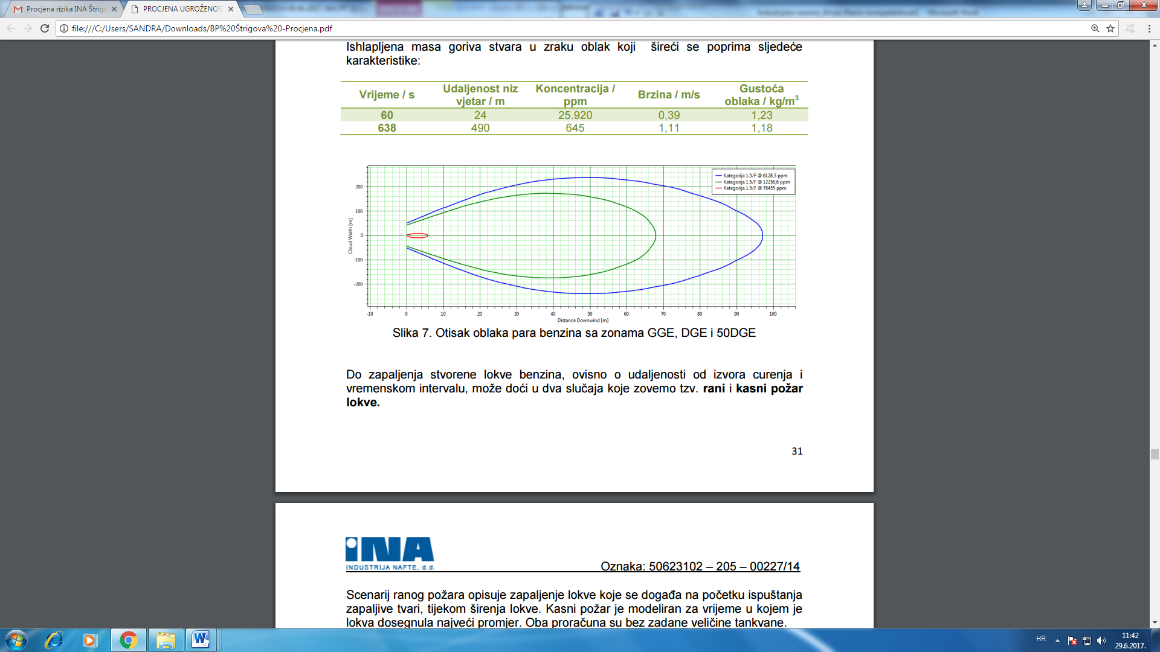
Slika 10. Otisak oblaka para benzina sa zonama GGE, DGE, 50DGE
Izvor: Procjena rizika, INA d.d. MPM Korenica
Do zapaljenja stvorene lokve benzina, ovisno o udaljenosti od izvora curenja i vremenskom intervalu, može doći u dva slučaja koje zovemo tzv. rani i kasni požar lokve.
Scenarij ranog požara opisuje zapaljenje lokve koje se događa na početku ispuštanja zapaljive tvari i tijekom širenja lokve. Kasni požar je modeliran za vrijeme u kojem je lokva dosegnula najveći promjer.
Tablica 73. Rani i kasni požar lokve benzina
 | DUŽINA PLAMENA (m) | KUT PLAMENA (°) | PODRUČJE UTJECAJA ZA 2 kW/m² | PODRUČJE UTJECAJA ZA 5 kW/m² | PODRUČJE UTJECAJA ZA 10 kW/m²
RANI POŽAR | 41 | 24 | 60 | 35 | 19
KASNI POŽAR | 65 | 18 | 124 | 68 | 37
Izvor: Procjena rizika, INA d.d. MPM Korenica
        - Posljedice na život i zdravlje ljudi
Posljedice na život i zdravlje ljudi prikazuju se ukupnim brojem ljudi za koje se procjenjuje kako mogu biti u sastavu od nekog od procesa nastalih kao posljedica događaja opisanih scenarijem – poginuli, ozlijeđeni, oboljeli, evakuirani i sklonjeni.
Unutar zone ugroženosti mogu biti ugroženi djelatnici benzinske postaje te osobe i vozila zatečene uslijed nesreće na benzinskoj postaji.
Tablica 74. Posljedice na život i zdravlje ljudi − najvjerojatniji neželjeni događaj − industrijske nesreće
Život i zdravlje ljudi
Kategorija | Posljedice | Broj stanovnika | Odabrano
1 | Neznatne | < 0,001
2 | Malene | 0,001 – 0,0046
3 | Umjerene | 0,0047 – 0,011
4 | Značajne | 0,012 – 0,035 | X
5 | Katastrofalne | 0,036 <
        - Posljedice na gospodarstvo
Posljedice na gospodarstvo procjenjuju se kroz direktne (izravne) i indirektne (neizravne) gubitke u odnosu na proračun. Direktni gubici vezani su uz oštećenje poslovnih i gospodarskih objekata, troškove spašavanje i sanacije, dok se indirektni gubici odnose na izostanak radnika s posla, pad prihoda i dr.
Tablica 75. Posljedice na gospodarstvo − najvjerojatniji neželjeni događaj − industrijske nesreće
Gospodarstvo
Kategorija | Posljedice | % proračuna | Odabrano
1 | Neznatne | 0,5 – 1
2 | Malene | 1 – 5
3 | Umjerene | 5 – 15 | X
4 | Značajne | 15 – 25
5 | Katastrofalne | 25 <
        - Posljedice na društvenu stabilnost i politiku
Posljedice društvene stabilnosti i politike iskazuju se u materijalnoj šteti i to za štetu na kritičnoj infrastrukturi i šteti na građevinama od javnog i društvenog značaja.
Od objekata kritične infrastrukture ugrožena je državna cesta D 1 pored koje je izgrađena benzinska postaja, ali pri tom ista neće biti teže oštećena.
Tablica 76. Posljedice na kritični infrastrukturu− najvjerojatniji neželjeni događaj − industrijske nesreće
Društvena stabilnost i politika
Štete/gubici na kritičnoj infrastrukturi
Kategorija | Posljedice | % proračuna | Odabrano
1 | Neznatne | 0,5 – 1
2 | Malene | 1 – 5 | X
3 | Umjerene | 5 – 15
4 | Značajne | 15 – 25
5 | Katastrofalne | 25 <
Obzirom da obrađena industrijska nesreća neće predstavljati ugrozu ustanovama od javnog i društvenog značaja, podaci neće biti tablično prikazani te se neće uračunavati u prikaz matrice.
        - Vjerojatnost događaja
Mogućnost nastanka nesreće na benzinskim postajama zbog primjene propisanih mjera zaštite, kako u gradnji benzinskih postaja tako i kod postupanja sa opasnim tvarima je mala.
Tablica 77. Vjerojatnost/frekvencija − najvjerojatniji neželjeni događaj − industrijske nesreće
KATEGORIJA | VJEROJATNOST/FREKVENCIJA
KATEGORIJA | KVALITATIVNO | VJEROJATNOST | FREKVENCIJA | ODABRANO
1 | Iznimno mala | <1 % | 1 događaj u 100 godina i rjeđe
2 | Mala | 1 – 5 % | 1 događaj u 20 do 100 godina | X
3 | Umjerena | 5 – 50 % | 1 događaj u 2 do 20 godina
4 | Velika | 51 – 98 % | 1 događaj 1 do 2 godine
5 | Iznimno velika | > 98 % | 1 događaj godišnje ili češće

Događaj s najgorim mogućim posljedicama
Zbog tehničkog oštećenja ili zbog izravne izloženosti toplinskom zračenju, došlo je do rasprsnuća propan/butan boce nazivnog punjenja od 10 kg, debljine stjenke 2,5 mm pri tlaku od 6 bar. Smjesa UNP-a u boci nalazi se u omjeru 70% butan, 30% propan. Rezultati za najgori mogući scenarij rasprsnuća boce izložene izravnom udarcu ili izvoru topline.

Slika 11. Zone udarnog vala za eksploziju UNP boce od 10 kg
Izvor: Procjena rizika, INA d.d. MPM Korenica
Zone ugroženosti za navedeni scenarij kasne eksplozije na lokaciji INA d.d., MPM Korenica prikazane su na kartama prijetnji.

Posljedice na život i zdravlje ljudi
Posljedice na život i zdravlje ljudi prikazuju se ukupnim brojem ljudi za koje se procjenjuje kako mogu biti u sastavu od nekog od procesa nastalih kao posljedica događaja opisanih scenarijem – poginuli, ozlijeđeni, oboljeli, evakuirani i sklonjeni.
Procjena posljedica na život i zdravlje ljudi računa se prema sljedećoj formuli :
Cdt = P • ä • fp • fu
gdje je :
Cdt – broj smrtnih slučajeva (za worst-case slučaj: 0,55 bara)
P – površina pogođenog područja (hektari, 1 ha=10.000 m²)
ä – gustoća naseljenosti / broj prisutnih osoba na pogođenom području (osoba/ha)
fp – korekcijski faktor područja rasprostranjenosti stanovništva
fu – korekcijski faktor ublažavajućih učinaka
Prema tablici IV (a), Razvrstavanje tvari prema kategorijama učinka, maloprodajno mjesto ulazi u C II kategoriju, pa slijedi:
Kategorije učinka: C II
Područje učinka : 1,5 ha
Gustoća naseljenosti (ä) prema tablici VI, a prema utvrđenoj lokaciji iznosi 10 st/ha.
fP korekcijski čimbenik područja: 0,4
Korekcijski čimbenik ublažavajućih učinaka (fu) sukladno vrsti tvari: 1,0
Uvrštavanjem vrijednosti u formulu, dobije se: Cdt = 1,5 x 10 x 0,4 x 1,0
Broj žrtava za najgori mogući slučaj: Cdt = 6
Tablica 78. Posljedice na život i zdravlje ljudi – događaj s najgorim mogućim posljedicama − industrijske nesreće
Život i zdravlje ljudi
Kategorija | Posljedice | Broj stanovnika | Odabrano
1 | Neznatne | < 0,001
2 | Malene | 0,001 – 0,0046
3 | Umjerene | 0,0047 – 0,011
4 | Značajne | 0,012 – 0,035 | X
5 | Katastrofalne | 0,036 <

Posljedice na gospodarstvo
Posljedice na gospodarstvo procjenjuju se kroz direktne (izravne) i indirektne (neizravne) gubitke u odnosu na proračun. Direktni gubici vezani su uz oštećenje poslovnih i gospodarskih objekata, troškove spašavanje i sanacije, dok se indirektni gubici odnose na izostanak radnika s posla, pad prihoda i dr.
Tablica 79. Posljedice na gospodarstvo – događaj s najgorim mogućim posljedicama − industrijske nesreće
Gospodarstvo
Kategorija | Posljedice | % proračuna | Odabrano
1 | Neznatne | 0,5 – 1
2 | Malene | 1 – 5
3 | Umjerene | 5 – 15
4 | Značajne | 15 – 25 | X
5 | Katastrofalne | 25 <

Posljedice na društvenu stabilnost i politiku
Posljedice za Društvenu stabilnost i politiku iskazuju se u materijalnoj šteti i to za štetu na kritičnoj infrastrukturi i šteti na građevinama od društvenog značaja.
Prilikom navedene nesreće dolazi do nemogućnosti odvijanja prometa na prometnici državnog značaja DC 1. Moguće je oštećenje i prekid električnih i telekomunikacijskih vodova.
Tablica 80. Posljedice na kritičnu infrastrukturu – događaj s najgorim mogućim posljedicama − industrijske nesreće
Društvena stabilnost i politika
Štete/gubici na kritičnoj infrastrukturi
Kategorija | Posljedice | % proračuna | Odabrano
1 | Neznatne | 0,5 – 1
2 | Malene | 1 – 5
3 | Umjerene | 5 – 15 | X
4 | Značajne | 15 – 25
5 | Katastrofalne | 25 <
Obzirom da navedeni izvanredni događaj na lokaciji MPM Korenica neće predstavljati ugrozu ustanovama, odnosno građevinama od javnog društvenog značaja, podaci neće biti tablično prikazani te se neće uračunavati u prikaz matrice.

Vjerojatnost događa
Kako bismo izračunali učestalost (P_{p,t}, broj nesreća godišnje) nesreća s opasnim tvarima (t) na svakom nepokretnom postrojenju (p), nužno je izračunati odgovarajući tzv. broj vjerojatnosti (N_{p,t}).
Vjerojatnost nesreća s opasnim tvarima na nepokretnim postrojenjima izračunava se prema sljedećoj formuli:
N_{p,t} = N*_{p,t} + n_{ui} + n_{z} + n_{o} + n_{n}
gdje je:
N*_{p,t}= prosječni broj vjerojatnosti za postrojenje i tvar
n_{ui} = korekcijski parametar broja vjerojatnosti za učestalost radnji utovara/istovara
n_{z} = korekcijski parametar broja vjerojatnosti za sigurnosne sustave povezane sa zapaljivim tvarima
n_{o} = korekcijski parametar broja vjerojatnosti za organizacijsku i upravljačku sigurnost
n_{n} = korekcijski parametar broja vjerojatnosti za smjer vjetra prema naseljenom području.
Unutar prikazane metodologije N je određen kao ‘broj vjerojatnosti’. Ovom se ‘broju vjerojatnosti’ uvijek pridružuje ekvivalentna vrijednost učestalosti P.
Odnos između N i P je sljedeći: N = | log10 P |
Izračun vjerojatnosti je sljedeći:
Navedenim proračunom za nesreću uzrokovanu istjecanjem benzina i eksplozijom dobivena je procjena učestalosti pojave: 3 x 10⁻⁷ nesreća godišnje, što je prilično nevjerojatno i spada u razred rizika 1.
Tablica 81. Vjerojatnost/frekvencija – događaj s najgorim mogućim posljedicama − industrijske nesreće
KATEGORIJA | VJEROJATNOST/FREKVENCIJA
KATEGORIJA | KVALITATIVNO | VJEROJATNOST | FREKVENCIJA | ODABRANO
1 | Iznimno mala | <1 % | 1 događaj u 100 godina i rjeđe | X
2 | Mala | 1 – 5 % | 1 događaj u 20 do 100 godina
3 | Umjerena | 5 – 50 % | 1 događaj u 2 do 20 godina
4 | Velika | 51 – 98 % | 1 događaj 1 do 2 godine
5 | Iznimno velika | > 98 % | 1 događaj godišnje ili češće

Podaci, izvori i metode izračuna
- Popis stanovništva 2021. godinu, Državni zavod za statistiku,
- EPA: „Opće smjernice za programe upravljanja rizicima“ (40 CFR 68)
- Kriteriji za izradu smjernica koje donose čelnici područne (regionalne) samouprave za potrebe izrade Procjena rizika od velikih nesreća na razinama jedinica lokalnih i područnih (regionalnih) samouprave, DUZS, 2016.god.
- Procjena rizika od katastrofa za Republiku Hrvatsku, studeni 2019. godina, dopune i izmjene 2024.godine,
- Procjena rizika od velikih nesreća za Općinu Plitvička Jezera, srpanj 2021.god.,
- Smjernice za izradu procjene rizika od velikih nesreća za područje Ličko-senjske županije („Službeni glasnik Ličko-senjske županije“, broj 1/17, 14/17),
- Revizija procjene rizika pravnih osoba koje obavljaju djelatnost koištenjem opasnih tvari za maloprodajno mjesto Korenica, Zagrebačka 32 (Zagreb, 2025.god.)
- Zakon o sustavu civilne zaštite (NN 82/15, 118/18, 31/20, 20/21, 114/22)
- Uredba o sprječavanju velikih nesreća koje uključuju opasne tvari („Narodne Novine“ br. 44/14)
- Zakon o kritičnim infrastrukturama (“Narodne Novine” br. 56/13)

Matrice rizika
VRSTA RIZIKA | OPIS RIZIKA
Nizak rizik | Dodatne mjere nisu potrebne, osim uobičajenih.
Umjeren rizik | Rizik se može prihvatiti ukoliko troškovi premašuju dobit.
Visok rizik | Rizik se može prihvatiti ukoliko je smanjenje nepraktično ili troškovi uvelike premašuju dobit.
Vrlo visok rizik | Rizik se ne može prihvatiti, izuzev u iznimnim situacijama.
RIZIK: Industrijske nesreće
NAZIV SCENARIJA: Ispuštanje maksimalne količine opasnog medija iz autocisterne na lokaciji INA d.d. MPM Korenica
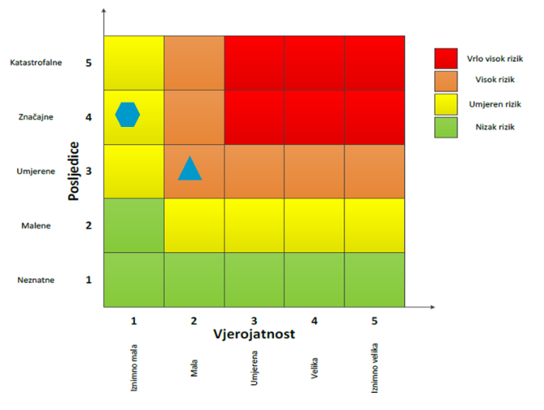

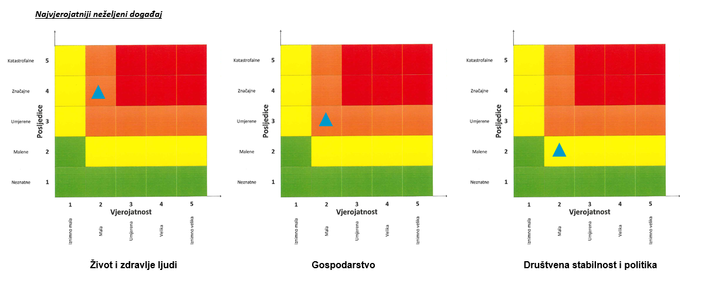
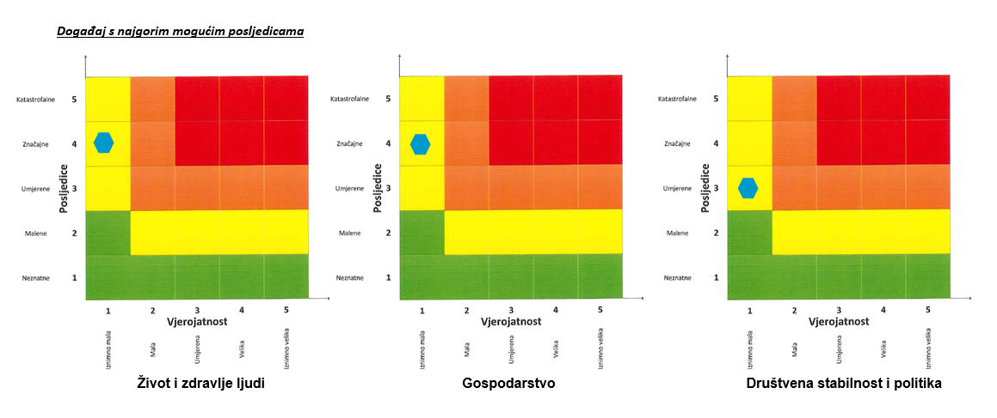

POŽAR OTVORENOG TIPA
Naziv scenarija
Požar šuma i raslinja na području Općine Plitvička Jezera
Grupa rizika
Požari otvorenog tipa
Rizik
Požari otvorenog tipa
Radna skupina
Koordinator:
Načelnik Stožera civilne zaštite Općine Plitvička Jezera
Nositelj:
Vlado Marković
Izvršitelj:
Terezija Užarević
Marko Mišić
Anita Ugarković
Mislav Orešković

Uvod
Ugroženost od požara dolazi do izražaja u ljetnim mjesecima te u sušnim vremenskim periodima, a na području Općine povećana je opasnost od požara u proljetnim i jesenskim dijelovima godine. Požari raslinja stvaraju znatne izravne i neizravne štete, a njihovo gašenje ponekad iziskuje angažiranje velikog materijalnog, tehničkog i kadrovskog potencijala sustava zaštite i spašavanja. Osim što šuma i sva ostala zemljišta obrasla vegetacijom imaju gospodarsku važnost kao izvori sirovina, poljoprivredna zemljišta za proizvodnju hrane, navedeni prostori predstavljaju i dobra od općeg interesa koja iziskuju posebnu zaštitu. Osnovne općekorisne funkcije šuma i ostalog raslinja su zaštita tla, prometnica i drugih objekata od erozije, bujica i poplava, utjecaj na vodni režim, plodnost tla, klimu, pročišćavanje atmosfere, zaštita, očuvanje i unaprjeđenje okoliša, izgleda i ljepote krajolika te stvaranje uvjeta za život, rad, odmor, liječenje, oporavak, turizam i lovstvo. Stoga požari živog i mrtvog goriva na otvorenom prostoru na površinama šumskog, poljoprivrednog i ostalog neobrađenog i zapuštenog zemljišta generiraju velike poremećaje cijelog ekosustava i teško nadoknadive gospodarske štete, velike troškove obnove i druge posredne i neposredne gubitke. Potrebno je navesti da takvi požari kontaminiraju zrak na užem prostoru, ali i uzrokuju dugoročne štete emisijom ugljičnog dioksida. Osim toga požari raslinja mogu trajati relativno duže vrijeme (više dana ili tjedana) uslijed nepovoljnih meteoroloških uvjeta, a osobito je zahtjevno gašenje na teško pristupačnim područjima gdje ne postoji razvijena infrastruktura (prometnice, vodovod, mogućnost komunikacije između interventnih snaga). Požari raslinja i ostalog mrtvog goriva na otvorenom prostoru (sva goriva tvar iznad mineralnog dijela tla) su prirodna pojava koja će pojavljivati i u budućnosti, bez obzira na širinu i intenzitet poduzetih mjera. Gašenje takvih požara podrazumijeva angažiranje značajnog materijalnog, tehničkog i kadrovskog potencijala sustava zaštite i spašavanja, ponekad iz više županija.

Postoje dva kritična razdoblja povećane pojave požara na otvorenom prostoru:
- proljetno – mjeseci veljača, ožujak i travanj (osobito praćeno sušom i vjetrom, dok nije počeo proces ozelenjivanja vegetacije) kada nastaje povećan broj požara, najviše u kontinentalnom području, ali nije isključeno i u priobalnom području. Povećani broj požara osobito je izražen poradi spaljivanja korova i ostalog biootpada zaostalog nakon čišćenja poljoprivrednih i šumskih površina.
- ljetno - mjesec srpanj, kolovoz, rujan, također nastaje povećan broj požara, najvećim dijelom na priobalnom području s otocima. Žestina takvih požara osobito je pojačana ako se poklopi i sušno razdoblje i ostalih ekstremni meteorološki uvjeti (jak vjetar, visoka temperatura i suhoća zraka, udari groma).

Osnovni načini izazivanja požara jesu ljudski nehaj i nepažnja, dječja igra te namjerno izazivanje požara. Različitim mjerama možemo spriječiti nastanak požara. Jedna od najvažnijih jest ne ložiti vatru na udaljenosti manjoj od 10 m od građevina, odnosno 100 m od šuma ili skladišta žitarica ili na prostorima gdje je to zabranjeno. Prije napuštanja mjesta na kojemu je vatra gorjela potrebno je zaostala žarišta ugasiti vodom ili prekriti pijeskom ili zemljom. Ne smiju se bacati goruće šibice i neugašeni opušci. Šibice i upaljače treba držati izvan dohvata djece, obvezno upotrebljavati samo ispravne električne uređaje, a popravke takvih uređaja vršiti samo kod servisera. Prije napuštanja stana svakako treba isključiti sve električne uređaje i ostalo.

Prikaz na kritičnu infrastrukturu
Utjecaj | Sektor
 | Komunikacijska i informacijska tehnologija (elektroničke komunikacije, prijenos podataka, informacijski sustavi, pružanje audio i audiovizualnih medijskih usluga)
X | Promet (cestovni, željeznički, zračni, pomorski i promet unutarnjim plovnim putevima)
X | Zdravstvo (zdravstvena zaštita, proizvodnja, promet i nadzor nad lijekovima)
X | Vodno gospodarstvo (regulacijske i zaštitne vodne građevine i komunalne vodne građevine)
X | Hrana (proizvodnja i opskrba hranom i sustav sigurnosti hrane, robne zalihe)
 | Financije (bankarstvo, burze, investicije, sustavi osiguranja i plaćanja)
X | Proizvodnja, skladištenje i prijevoz opasnih tvari (kemijski, biološki, radiološki i nuklearni materijali)
 | Javne službe (osiguranje javnog reda i mira, zaštita i spašavanje, hitna medicinska pomoć)
X | Nacionalni spomenici i vrijednosti

Kontekst
Površine pod šumama i šumskim zemljištima zauzimaju 66,33% ukupne površine Općine Plitvička Jezera, dok ostalih 33,67% otpada na poljoprivredna zemljišta, naselja i prometnice. Razloge za mali udio poljoprivrednih površina treba tražiti u kada su prošlosti ovi krajevi bili orijentirani na stočarstvo, trgovinu i šumsku privredu, tako da većih krčenja nije bilo, kao i u klimatskim prilikama koje dozvoljavaju uzgoj malog broja kultura, dok sastav i boniteti tala dodatno smanjuju ovaj opseg.
U većini šumskih zajednica dominira bukva, pa su tako najzastupljenije fitocenoze Gorske šuma bukve (Lamium orvala-Fagetum sylvaticae Ht 38) i Dinarska šuma bukve i jele(Abieti-Fagetum dinaricum Treg. 75)
Šume II. stupnja opasnosti od požara su najugroženije šume na ovom području, nalaze se unutar gospodarskih jedinica Trovrh-Kik, Bubinka-Maričića Vrh, Lisina-Vršak i Šijanova Kosa, a predstavljaju ih uglavnom sastojine bijelog i crnog bora u klimatskim uvjetima Krbavskog polja i Bjelopolja koji su aridni, te povoljne orografije (južni i ravničasti položaji, manja nadmorska visina) kao i zbog blizine regionalnih i lokalnih cesta i naselja. To su šumski predjeli Frkašić, Presipa, Tičevo, Oštri Mihaljevac, Rudanovac, Slatka Vodica, Vedriš, Nad ponorima, Šuplja Greda, Borik i Šeganovac u gj Trovrh-Kik, zatim šumski predjel Kukovi-Bilo u gj. Mrsinj, te pojedini manji šumski predjeli u gospodarskim jedinicama Bubinka-Maričića Vrh, Lisina-Vršak i Šijanova Kosa.
Šume III. stupnja opasnosti od požara predstavljaju brdske bukove šume i šume jele i bukve u pribrežjima planina ispod gornje vegetacijske granice, inklinacije do 15°, te jugoistočne i jugozapadne ekspozicije, te udaljenije od naselja i prometnica.
Šume IV. stupnja opasnosti od požara su uglavnom brdske šume bukve koje se nalaze dalje od naselja i frekventnih prometnica.na većim nadmorskim visinama u uvjetima humidne klime i istočnih, zapadnih te sjevernih ekspozicija što ne pogoduje razvoju i širenju požara.
Šume na području Općine Plitvička Jezera po stupnjevima opasnosti od požara zastupljene su u sljedećim površinama:
- II. stupanj opasnosti 1.681,95 ha,
- IIII. stupanj opasnosti 8.446,76 ha,
- IV. Stupanj opasnosti 21.210,74 ha.

Uzrok
Uzrokom požara smatra se ljudski faktor, odnosno nepažnja pri obavljanju određenih proljetnih radova, većinom paljenja otpadnog raslinja i namjera čišćenja zemljišnih površina. Da bi nastalo zapaljenje, potrebno je gorivoj tvari uz dovoljnu količinu oksidansa (kisika iz zraka) dovesti potrebnu količinu energije, odnosno izvor energije paljenja. Pri zapaljenju stvara se dovoljna količina toplinske energije za nesmetano trajanje procesa gorenja. Osim otvorenog plamena, cigareta, užarenih predmeta i svih toplih površina čija je temperatura iznad temperature zapaljenja smjese (590 – 650 °C), izvori zapaljenja mogu biti sasvim neočekivani, primjerice:
- iskra električnih uređaja koji se automatski uključuju (zamrzivač, hladnjak, električni zagrijač vode, termostat centralnog grijanja, radiobudilica itd.)
- isključena, ali ugrijana ploča štednjaka ili električne grijalice (iznad temperature zapaljenja)
- džepna baterijska svjetiljka
- iskra zbog udarca ili trenja alata
- iskra zbog elektrostatičkog pražnjenja (često iz dijelova odjeće izrađene od sintetičkih vlakana, neodgovarajućih cipela i podova itd.)
- iskra iz vozila koje slučajno prolazi u blizini
- egzotermne kemijske reakcije
- razne druge pojave (fisija, fuzija).
Također, općenito nastanku požara uvelike pogoduju i određeni nedostaci kao što su:
- dijelom su neuređene šumske površine
- mjestimično neuredni pojasevi uz ceste i putove (trava, smeće)
- propisane mjere zaštite kod spaljivanja otpada na poljoprivrednom zemljištu često
se ne provode
- mjere zaštite za vrijeme ubiranja šumskih plodova i lova često se ne provode
- izostanak kontrole odlaganja otpada u šumama i uz poljoprivredne površine
- izostanak kontrole i sankcioniranja od strane nadležnih inspekcijskih službi
- nedostatak znakova upozorenja i opasnosti uz puteve, ceste i osobito uz šumske
putove i poljoprivredne površine.

Uzroci dosadašnjih požara uzrokovanih paljenjem korova i drugih poljodjelskih aktivnosti ukazuju na povišen rizik od požara u okolici obrađenog zemljišta te manjim dijelom uslijed kućnih aktivnosti (loženja radi grijanja, kuhanja ili aktivnosti vezanih za uporabu plina, zapaljivih tekućina, iskrećeg alata). Starosna dob ljudi ima značajnog udjela na izbijanje požara (požari uzrokovani nepažnjom osoba starije životne dobi ili vrlo mladih).

Nekim od uzroka dosadašnjih požara na području Općine smatraju se:
- loše održavanje (čišćenje) dimovodnih kanala
- nepravilna uporaba otvorene vatre
- neispravna električna ili plinska instalacija
- uređaji koji iskre ili neispravni uređaji
- spaljivanje otpadaka ili raslinja na poljoprivrednim površinama
- korovi na električnim vodovima ili dalekovodima
- atmosfersko pražnjenje
- nepažnja, ljudski faktor
- namjerna paljevina, ljudski faktor.

Razvoj događaja koji prethodi velikoj nesreći
Vremenski čimbenici u velikoj mjeri određuju podložnost pojedinog područja prema požarima. Najvažniji čimbenici koji utječu na pojavu požara su temperatura, vlažnost, brzina vjetra i količina oborina. Ovi čimbenici definiraju brzinu i postotak isušivanja zapaljivih materijala, a samim time i na zapaljivost šume. Brzina i smjer vjetra utječu na brzinu isušivanja i raspiruju šumske požare uslijed većeg priliva kisika. Faktori koji utječu na širenje požara raslinja su goriva materija, meteorološki parametri, vjetar i topografija.

Okidač koji je uzrokovao veliku nesreću
Kada govorimo o uzrocima nastanka požara, za 60-70% požara uzrok nastanka ostaje nepoznat. Od poznatih uzroka samo je 10% nastalo prirodno (visoke temperature u ljetnim mjesecima ili udar groma), a 90% je posljedica slučajnog ili namjernog djelovanja čovjeka (nepažnja, paljenje poljoprivrednog otpada, namjerno paljenje, promet, električni vodovi, mine i ostalo).

Opis događaja
S obzirom na dinamiku požara, postoje dva kritična razdoblja. Prvo kritično razdoblje javlja se u kasnu zimu i rano proljeće (II, III, IV mjesec) i vezano je uz poljodjelske radove spaljivanja korova i ostalog biootpada zaostalog nakon čišćenja poljoprivrednih i šumskih površina, a udio broja požara tog razdoblja iznosi više od 30% od ukupnog godišnjeg broja požara. Drugo kritično razdoblje je u ljetnim mjesecima (VII,VIII, IX mjesec), kada nastane oko 50% godišnjeg broja požara. Žestina takvih požara osobito je pojačana ukoliko se poklopi i sušno razdoblje te ostali ekstremni meteorološki uvjeti (jak vjetar, visoka temperatura i suhoća zraka, udari groma).

Najvjerojatniji mogući događaj
Najvjerojatniji mogući događaj podrazumijeva, obzirom na učestalost pojave, požar šume i niskog raslinja u ljetnim mjesecima na području Općine Plitvička Jezera. Takvi požari javljaju se na manjem području. Intervencijom vatrogasnih jedinica požari su stavljeni pod kontrolu te je spriječeno daljnje širenje vatre.

Procjena posljedica na život i zdravlje ljudi
Posljedice na život i zdravlje ljudi prikazuju se ukupnim brojem ljudi za koje se procjenjuje kako mogu biti u sastavu od nekog od procesa nastalih kao posljedica događaja opisanih scenarijem – poginuli, ozlijeđeni, oboljeli, evakuirani i sklonjeni. Obzirom da je procijenjeno kako neće biti potrebe za evakuacijom stanovništva, posljedice na život i zdravlje ljudi možemo okarakterizirati kao neznatne.

Tablica 82. Posljedice na život i zdravlje ljudi − najvjerojatniji neželjeni događaj − požar otvorenog tipa
Život i zdravlje ljudi
Kategorija | Posljedice | Broj stanovnika | Odabrano
1 | Neznatne | < 0,001 | X
2 | Malene | 0,001 – 0,0046
3 | Umjerene | 0,0047 – 0,011
4 | Značajne | 0,012 – 0,035
5 | Katastrofalne | 0,036 <

Procjena posljedica na gospodarstvo
Posljedice na gospodarstvo odnose se na ukupnu materijalnu i financijsku štetu u gospodarstvu nastalu utjecajem prijetnje. Posljedice na gospodarstvo očituju se u vidu štete na pokretnoj i nepokretnoj imovini, troškova spašavanja, troškova sanacije i dr.
Tablica 83. Posljedice na gospodarstvo − najvjerojatniji neželjeni događaj − požar otvorenog tipa
Gospodarstvo
Kategorija | Posljedice | Broj stanovnika | Odabrano
1 | Neznatne | < 0,001
2 | Malene | 0,001 – 0,0046 | X
3 | Umjerene | 0,0047 – 0,011
4 | Značajne | 0,012 – 0,035
5 | Katastrofalne | 0,036 <

Procjena posljedica na društvenu stabilnost i politiku
Posljedice društvene stabilnosti i politike iskazuju se u materijalnoj šteti i to za štetu na kritičnoj infrastrukturi i šteti na građevinama od javnog i društvenog značaja.
Uslijed požara otvorenog prostora moguće je oštećenje električnih vodova što može uzrokovati kraći prekid opskrbe stanovništva električnom energijom te su mogući zastoji u prometu na području ugroženih prometnica. Navedena ugroza ne prijeti građevinama od javnog i društvenog značaja stoga podaci neće biti tablično prikazani te se neće uračunavati u prikaz matrice.
Tablica 84. Posljedice na kritičnu infrastrukturu − najvjerojatniji neželjeni događaj − požar otvorenog tipa
Društvena stabilnost i politika
Štete/gubici na kritičnoj infrastrukturi
Kategorija | Posljedice | Broj stanovnika | Odabrano
1 | Neznatne | < 0,001
2 | Malene | 0,001 – 0,0046 | X
3 | Umjerene | 0,0047 – 0,011
4 | Značajne | 0,012 – 0,035
5 | Katastrofalne | 0,036 <

Vjerojatnost događaja
Požari otvorenog prostora javljaju se svake godine na području Općine Plitvička Jezera te je vjerojatnost navedenog događaja okarakterizirana kao iznimno velika.
Tablica 85. Vjerojatnost/frekvencija − najvjerojatniji neželjeni događaj − požar otvorenog tipa
KATEGORIJA | VJEROJATNOST/FREKVENCIJA
KATEGORIJA | KVALITATIVNO | VJEROJATNOST | FREKVENCIJA | ODABRANO
1 | Iznimno mala | <1 % | 1 događaj u 100 godina i rjeđe
2 | Mala | 1 – 5 % | 1 događaj u 20 do 100 godina
3 | Umjerena | 5 – 50 % | 1 događaj u 2 do 20 godina
4 | Velika | 51 – 98 % | 1 događaj 1 do 2 godine
5 | Iznimno velika | > 98 % | 1 događaj godišnje ili češće | X

Događaj s najgorim mogućim posljedicama
Scenarij događaja s najgorim mogućim posljedicama podrazumijeva više istovremenih požara šuma i raslinja uslijed ekstremnih meteoroloških uvjeta (jak vjetar, visoka temperatura zraka, suša, udari groma). Kod nepovoljnih meteoroloških uvjeta požare nije moguće staviti pod nadzor, a opožarena površina se povećava. Moguć je nastanak štete na građevinama, pokretninama kao i određeni broj stradalih osoba te kratkotrajni prekid opskrbe energijom ili zastoji u prometu.

Procjena posljedica na život i zdravlje ljudi
Posljedice na život i zdravlje ljudi prikazuju se ukupnim brojem ljudi za koje se procjenjuje kako mogu biti u sastavu od nekog od procesa nastalih kao posljedica događaja opisanih scenarijem – poginuli, ozlijeđeni, oboljeli, evakuirani i sklonjeni. Požari mjestimično mogu ugroziti veći broj ljudi i imovine čime se javlja potreba za evakuacijom stanovništva na sigurna područja.
Tablica 86. Posljedice na život i zdravlje ljudi − događaj s najgorim mogućim posljedicama − požar otvorenog tipa
Život i zdravlje ljudi
Kategorija | Posljedice | Broj stanovnika | Odabrano
1 | Neznatne | < 0,001
2 | Malene | 0,001 – 0,0046
3 | Umjerene | 0,0047 – 0,011
4 | Značajne | 0,012 – 0,035
5 | Katastrofalne | 0,036 < | X

Procjena posljedica na gospodarstvo
Posljedice na gospodarstvo odnose se na ukupnu materijalnu i financijsku štetu u gospodarstvu nastalu utjecajem prijetnje. Očituju se u vidu štete na pokretnoj i nepokretnoj imovini, troškova spašavanja, troškova sanacije i dr. Materijalna šteta s posljedicama po gospodarstvo prikazuje se u odnosu na proračun Općine Plitvička Jezera.

Tablica 87. Posljedice na gospodarstvo − događaj s najgorim mogućim posljedicama − požar otvorenog tipa
Gospodarstvo
Kategorija | Posljedice | Broj stanovnika | Odabrano
1 | Neznatne | < 0,001
2 | Malene | 0,001 – 0,0046
3 | Umjerene | 0,0047 – 0,011
4 | Značajne | 0,012 – 0,035 | X
5 | Katastrofalne | 0,036 <

Procjena posljedica na društvenu stabilnost i politiku
Posljedice društvene stabilnosti i politike iskazuju se u materijalnoj šteti i to za štetu na kritičnoj infrastrukturi i šteti na građevinama od javnog i društvenog značaja.
Mjestimično su ugrožene prometnice na području Općine Plitvička Jezera te su mogući zastoji u prometu. Zbog oštećenja električnih vodova može doći do prekida opskrbe stanovništva električnom energijom.
Tablica 88. Posljedice na kritičnu infrastrukturu − događaj s najgorim mogućim posljedicama − požar otvorenog tipa
Društvena stabilnost i politika
Štete/gubici na kritičnoj infrastrukturi
Kategorija | Posljedice | Broj stanovnika | Odabrano
1 | Neznatne | < 0,001
2 | Malene | 0,001 – 0,0046
3 | Umjerene | 0,0047 – 0,011 | X
4 | Značajne | 0,012 – 0,035
5 | Katastrofalne | 0,036 <
Pretpostavlja se da građevine od javnog i društvenog značaja neće biti ugrožene, prema tome podaci neće biti prikazani tablično niti putem matrica.

Vjerojatnost događaja
Vjerojatnost nastanka nesreće na području Općine Plitvička Jezera u slučaju navedenog scenarija okarakterizirana je kao umjerena.
Tablica 89. Vjerojatnost/frekvencija − događaj s najgorim mogućim posljedicama − požar otvorenog tipa
KATEGORIJA | VJEROJATNOST/FREKVENCIJA
KATEGORIJA | KVALITATIVNO | VJEROJATNOST | FREKVENCIJA | ODABRANO
1 | Iznimno mala | <1 % | 1 događaj u 100 godina i rjeđe
2 | Mala | 1 – 5 % | 1 događaj u 20 do 100 godina
3 | Umjerena | 5 – 50 % | 1 događaj u 2 do 20 godina | X
4 | Velika | 51 – 98 % | 1 događaj 1 do 2 godine
5 | Iznimno velika | > 98 % | 1 događaj godišnje ili češće

Podaci, izvori i metode izračuna
- Popis stanovništva 2021. godina, Državni zavod za statistiku,
- Procjena rizika od katastrofa za Republiku Hrvatsku, studeni 2019. godina, izmjene i dopune 2024.god.,
- Procjena rizika od velikih nesreća za Općinu Plitvička Jezera, srpanj 2021.god.,
- Smjernice za izradu procjene rizika od velikih nesreća za područje Ličko-senjske županije („Službeni glasnik Ličko-senjske županije“, broj 1/17, 14/17).
- Kriteriji za izradu smjernica koje donose čelnici područne (regionalne) samouprave za potrebe izrade Procjena rizika od velikih nesreća na razinama jedinica lokalnih i područnih (regionalnih) samouprave, DUZS, 2016.god.
- Zakon o sustavu civilne zaštite (“Narodne Novine” br. 82/15, 118/18, 31/20, 20/21, 114/22)

Matrice rizika
VRSTA RIZIKA | OPIS RIZIKA
Nizak rizik | Dodatne mjere nisu potrebne, osim uobičajenih.
Umjeren rizik | Rizik se može prihvatiti ukoliko troškovi premašuju dobit.
Visok rizik | Rizik se može prihvatiti ukoliko je smanjenje nepraktično ili troškovi uvelike premašuju dobit.
Vrlo visok rizik | Rizik se ne može prihvatiti, izuzev u iznimnim situacijama.
RIZIK: Požar otvorenog tipa
NAZIV SCENARIJA: Požar šuma i raslinja na području Općine Plitvička Jezera
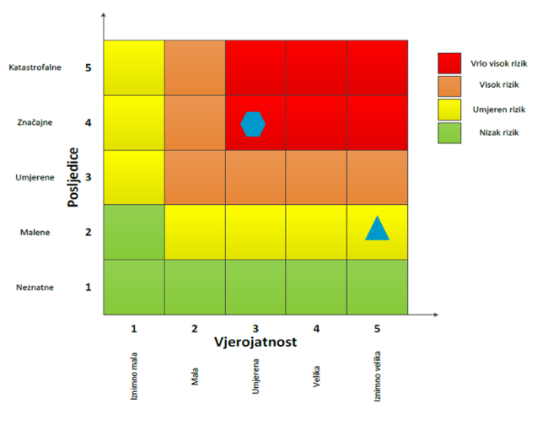

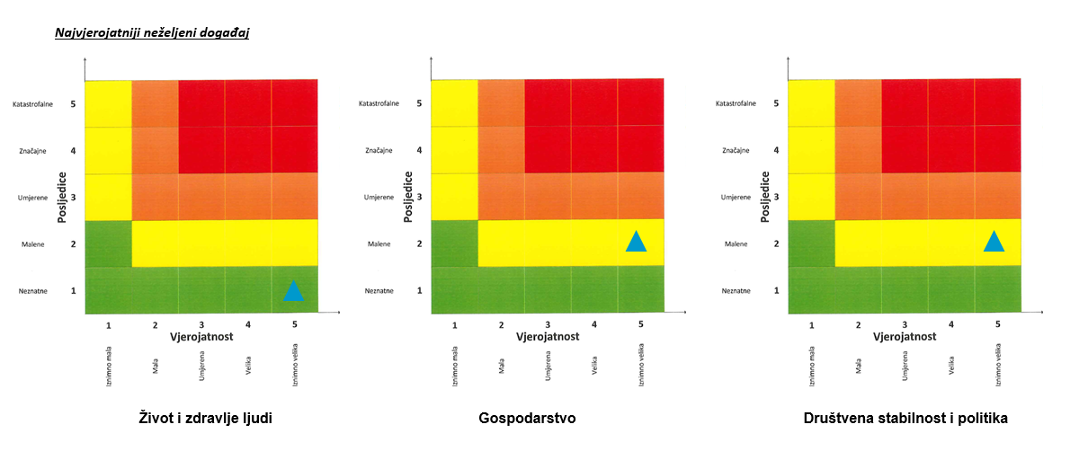
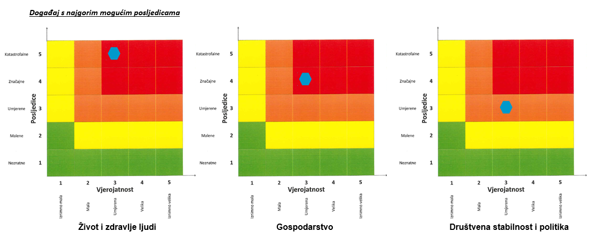

MATRICE RIZIKA S USPOREĐENIM RIZICIMA
Analizirani rizici (scenariji) za područje Općine Plitvička Jezera prikazani u odvojenim matricama uspoređuju se u zajedničkoj matrici, koja se kasnije koristi tijekom vrednovanja i prioritizacije rizika.

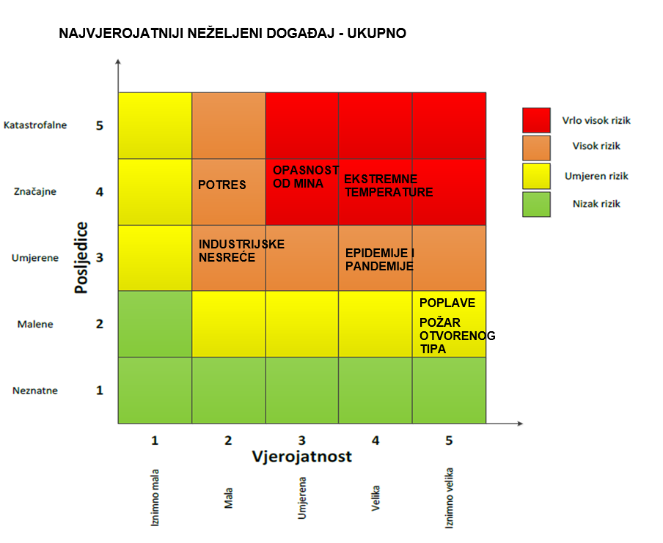

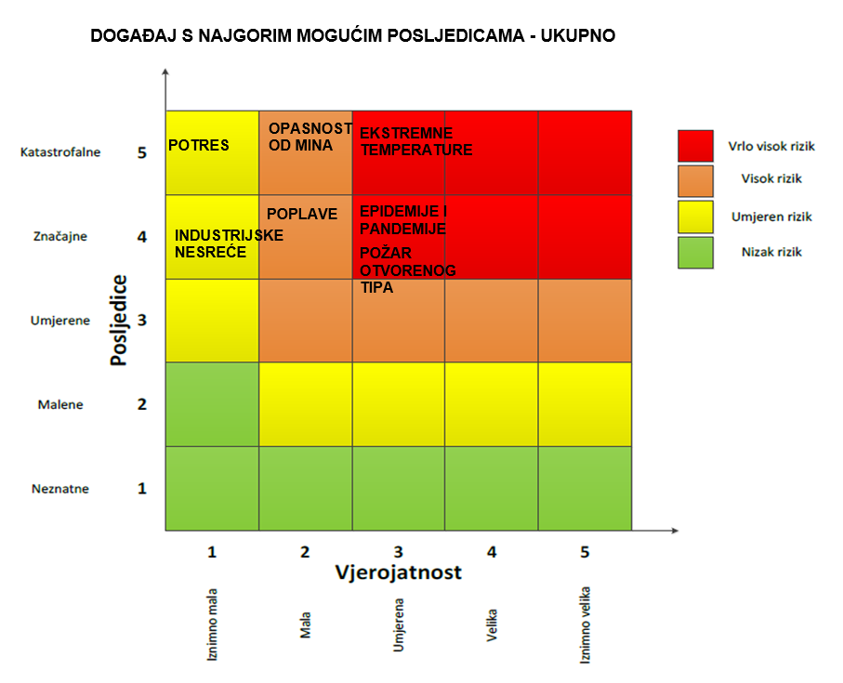

ANALIZA SUSTAVA CIVILNE ZAŠTITE
Za potrebe analize sustava civilne zaštite potrebno je izraditi analizu na području preventive i reagiranja.

ANALIZA NA PODRUČJU PREVENTIVE

Usvojenost strategija, normativne uređenosti te izrađenost procjena i planova od značaja za sustav civilne zaštite
Općina Plitvička Jezera posjeduje sljedeće akte propisane Zakonom:
- Procjena rizika od velikih nesreća za Općinu Plitvička Jezera, KLASA: 810-03/21-01/01, URBROJ: 2125/11-02/01-21-03, od dana 01. srpnja 2021. godine,
- Odluka o donošenju Plana djelovanja civilne zaštite Općine Plitvička Jezera, KLASA: 810-03/21-01/01, URBROJ: 2125-11-01/01-22-12, od dana 21. siječnja 2021. godine,
- Odluka o osnivanju i imenovanju načelnika, zamjenika načelnika i članova Stožera civilne zaštite Općine Plitvička Jezera, KLASA: 240-01/25-01/1, URBROJ: 2125-11-02/01-25-15, od dana 01. srpnja 2025. godine,
- Poslovnik o radu Stožera civilne zaštite Općine Plitvička Jezera, KLASA: 021-05/21-01/03, URBROJ: 2125/11-03-21-04, od dana 19. veljače 2021. godine,
- Shema mobilizacije Stožera civilne zaštite Općine Plitvička Jezera, KLASA: 810-06/16-01/01, URBROJ: 2125/11-01/02-19-07, od dana 22. siječnja 2019. godine,
- Odluka o određivanju pravnih osoba od interesa za sustav civilne zaštite Općine Plitvička Jezera, KLASA: 810-03/21-01/01, URBROJ: 2125-11-03-22-17, od dana 27.lipnja 2022. godine,
- Odluka o imenovanju povjerenika civilne zaštite i njihovih zamjenika Općine Plitvička Jezera, KLASA: 810-03/19-01/02, URBROJ: 2125/11-01/02-19-07, od dana 06. studenog 2019. godine,
- Odluka o imenovanju koordinatora na lokaciji Općine Plitvička Jezera, KLASA: 810-03/18-01/01, URBROJ: 2125/11-01/02-19-15, od dana 02. listopada 2019. godine,
- Smjernice za organizaciju i razvoj sustava civilne zaštite Općine Plitvička Jezera za razdoblje od 2025. do 2029. godine, KLASA: 240-01/25-01/02, URBROJ: 2125-11-03-25-02, od dana 08. srpnja 2025. godine,
- Analiza stanja sustava civilne zaštite na području Općine Plitvička Jezera za 2025. godinu, KLASA: 240-01/24-01/1, URBROJ: 2125-11-03-25-6, od dana 27. studenog 2025.. godine,
- Plan razvoja sustava civilne zaštite na području Općine Plitvička Jezera za 2026. godinu s trogodišnjim financijskim učincima, KLASA: 240-01/25-01/4, URBROJ: 2125-11-03-25-2, od dana 27. studenog 2025. godine.

Sustavi ranog upozoravanja i suradnja sa susjednim jedinicama lokalne i područne (regionalne) samouprave
Sve organizacije, kao što su Državni hidrometeorološki zavod, inspekcije, operateri, središnja tijela državne uprave nadležna za obranu i unutarnje poslove, sigurnosno-obavještajna zajednica, druge organizacije kojima su prikupljanje i obrada informacija od značaja za civilnu zaštitu dio redovne djelatnosti kao i ostali sudionici sustava civilne zaštite, dužni su informacije o prijetnjama do kojih su došli iz vlastitih izvora ili putem međunarodnog sustava razmjene, a koje mogu izazvati katastrofu i veliku nesreću, odmah po saznanju dostaviti Službi civilne zaštite Gospić, a koja ih dalje koristi za poduzimanje mjera iz svoje nadležnosti te provođenje operativnih postupaka. Iste podatke Služba civilne zaštite Gospić, dostavlja općinskom načelniku koji nalaže pripravnost operativnih snaga i poduzima druge odgovarajuće mjere.
U slučaju bilo koje vrste ugroza Državni hidrometeorološki zavod, Hrvatske vode, Vatrogasna zajednica, Zavod za javno zdravstvo, Veterinarska stanica te operateri koji prevoze opasne tvari dužni su o tome dostaviti podatke Županijskom centru 112.
Informacije kojima je cilj upozoravanje stanovništva, operativnih snaga i drugih pravnih osoba s obzirom na moguće prijetnje, općinski načelnik će dostaviti:
- operativnim snagama civilne zaštite koje djeluju na području Općine;
- pravnim osobama koje će poradi nekog interesa dobiti zadaće u zaštiti i spašavanju stanovništva, materijalnih i kulturnih dobara na području Općine;
- pravnim osobama od interesa za sustav civilne zaštite koje postupaju prema vlastitim operativnim planovima.
U slučaju neposredne prijetnje od nastanka velike nesreće ili katastrofe na području Općine Plitvička Jezera, općinski načelnik obavještava župana Ličko-senjske županije i sve čelnike susjednih jedinica lokalne samouprave o nadolazećoj ugrozi.

Stanje svijesti pojedinaca, pripadnika ranjivih skupina, upravljačkih i odgovornih tijela
Građanima je Zakonom utvrđena opća obveza, osim u slučaju zakonskih izuzeća, sudjelovanja u provođenju mjera i aktivnosti sustava civilne zaštite. Člankom 43. Zakona propisano je da je svaki građanin dužan brinuti se za svoju osobnu sigurnost i zaštitu te provoditi mjere osobne i uzajamne zaštite i sudjelovati u aktivnostima sustava civilne zaštite. Pod mjerama osobne i uzajamne zaštite podrazumijevaju se samopomoć i prva pomoć, premještanje osoba, zbrinjavanje djece, bolesnih i nemoćnih osoba i pripadnika drugih ranjivih skupina, kao i druge mjere koje ne trpe odgodu, a koje se provode po nalogu Stožera civilne zaštite Općine Plitvička Jezera i povjerenika civilne zaštite i njihovih zamjenika, uključujući i prisilnu evakuaciju kao preventivnu mjeru koja se poduzima radi umanjivanja mogućih posljedica velike nesreće.
Građani predstavljaju najširu operativnu bazu sustava civilne zaštite koja je dužna provoditi preventivne mjere prije nastanka te mjere osobne i uzajamne zaštite kada nastane katastrofa. Također, dužni su se odazvati pozivu općinskog načelnika Općine Plitvička Jezera po prethodno zaprimljenoj obavijesti ranog upozoravanja, kao i pomagati u zbrinjavanju evakuiranih osoba te izvršavati druge jednostavne poslove u provođenju mjera zaštite i spašavanja u mjestu stanovanja. Temeljem članka 65. Zakona o sustavu civilne zaštite je propisano da se za potrebe sustava civilne zaštite, uz općinske načelnike, gradonačelnike, župane, članove stožera civilne zaštite na svim razinama ustrojavanja, pripadnika postrojbi civilne zaštite, povjerenika civilne zaštite i njihovih zamjenika, tijela državne uprave koja obavljaju upravne, stručne i druge poslove od interesa za sustav civilne zaštite, službi i postrojbi pravnih osoba kojima je zaštita i spašavanje redovna djelatnost, po prethodno pribavljanom mišljenju ili na zahtjev nadležnih tijela provodi osposobljavanje i za građane.
Obzirom na nedovoljno razvijeno stanje svijesti: pojedinaca, pripadnika ranjivih skupina, upravljačkih i odgovornih tijela o rizicima, posebnu pozornost treba posvetiti razvoju komunikacijskih i operativnih rješenja usklađenih s potrebama građana iz svih ranjivih skupina, posebno skupinama s problemima sluha i vida, kako bi se i oni pripremili za provođenje mjera po informacijama ranog upozoravanja te pripremili za postupanje u realnom vremenu uz primjerenu asistenciju organiziranih dijelova operativnih kapaciteta sustava civilne zaštite.

Ocjena stanja prostornog planiranja, izrade prostornih i urbanističkih planova razvoja, planskog korištenja zemljišta
Procjena spremnosti sustava civilne zaštite provedena je na temelju ocjene stanja prostornog planiranja, izrade prostornih i urbanističkih planova razvoja, provođenja legalizacije te planskog korištenja zemljišta.
Općina Plitvička Jezera raspolaže sa sljedećim dokumentima prostornog planiranja:
- Prostorni plan uređenja Općine Plitvička Jezera („Županijski glasnik Ličko-senjske županije“, broj 14/06, 17/12, 03/16, 11/20).
U postupcima izdavanja lokacijskih i građevinskih dozvola prvenstveno se primjenjuje Zakon o prostornom uređenju ("Narodne novine", broj 155/25), Zakon o gradnji ("Narodne novine", broj 155/25), te drugi zakoni, posebni propisi i tehnički normativi, ovisno o vrsti zahvata u prostoru.
U cilju rješavanja problema koji su izravno povezani sa stanjem u prostoru, pokrenut je postupak legalizacije nezakonito izgrađenih građevina čijom se provedbom rješavaju višedesetljetni problem bespravno izgrađenih građevina. Svi vlasnici bespravno izgrađenih građevina do 30. lipnja 2013. godine mogli su predati zahtjev za legalizaciju. Izmjenama i dopunama Zakona o postupanju s nezakonito izrađenim zgradama („Narodne novine“, broj 65/17) ponovno se otvorio rok za podnošenje zahtjeva za legalizaciju do 30. lipnja 2018. godine. Uvjeti ozakonjenja ostali su isti kakvi su bili do 30. lipnja 2013. godine, odnosno može se legalizirati samo ona zgrada koja je nastala do 21. lipnja 2011. godine, tj. zgrada koja je vidljiva na digitalnoj ortofoto karti Državne geodetske uprave izraženoj na temelju snimanja iz zraka započetog 21. lipnja 2011. godine ili na drugoj državnoj digitalnoj ortofoto karti ili katastarskom planu ili drugoj službenoj kartografskoj podlozi nastaloj do 21. lipnja 2011. godine. Bitno je napomenuti da zgrade koje su izgrađene nakon 21. lipnja 2011. godine neće se moći ozakoniti temeljem Zakona o postupanju s nezakonito izgrađenim zgradama niti uz novi zahtjev.

Zahtjevi sustava civilne zaštite u području prostornog planiranja
Zahtjevi sustava civilne zaštite u području prostornog uređenja znače preventivne aktivnosti i mjere koje moraju sadržavati dokumenti prostornog uređenja jedinica lokalne i područne (regionalne) samouprave, a čijom će se implementacijom umanjiti posljedice i učinci djelovanja prirodnih i tehničko – tehnoloških katastrofa i velikih nesreća, te povećati stupanj sigurnosti stanovništva, materijalnih dobara i okoliša.
Zahtjevi sustava civilne zaštite u području prostornog planiranja odnose se na ugroze koji predstavljaju potencijalnu ugrozu za život i zdravlje ljudi, gospodarstvo te društvenu stabilnost i politiku na području Općine Plitvička Jezera.
- Potresi
Od urbanističkih mjera u svrhu efikasne zaštite od potresa neophodno je konstrukcije svih građevina planiranih za izgradnju na području Općine uskladiti sa zakonskim i pod zakonskim propisima za predmetnu seizmičku zonu.
Za područja u kojima se planira intenzivnija izgradnja (veće građevine sa više etaža) potrebno je izvršiti pravovremeno detaljnije specifično ispitivanje terena kako bi se postigla maksimalna sigurnost konstrukcija i racionalnost građenja.
Ograničiti individualnu stambenu izgradnju na kosinama brda, potencijalnih klizišta.
Prometnice unutar novih dijelova naselja i gospodarske zone moraju se projektirati na način da razmak građevina od prometnice omogućuje da eventualno rušenje građevine ne zapriječi istu, radi omogućavanja nesmetane evakuacije ljudi i pristupa interventnim vozilima.
Kod projektiranja građevina mora se koristiti tzv. projektna seizmičnost (ili protupotresno inženjerstvo) sukladno utvrđenom stupnju potresa po MCS ljestvici za područje Općine i županije.
Prilikom rekonstrukcija starih građevina koje nisu izgrađene po protupotresnim propisima, statičkim proračunom analizirati i dokazati otpornost tih građevina na rušenje uslijed potresa ili drugih uzroka, te predvidjeti detaljnije mjere zaštite ljudi od rušenja.
Zemljišta i objekti na područjima III i IV kategorije stabilnosti tla, mogu se koristiti samo tako da se korištenjem ne ugrožava stabilnost tla (šumsko zemljište se ne smije pretvarati u voćnjake, vinograde, povrtnjake, oranice, livade ili u građevinsko zemljište, a sječa šume može se dozvoliti samo ako se time ne ugrožava opstanak i šumsko raslinstvo).
- Poplave izazvane izlijevanjem kopnenih vodenih tijela
U inundacijama rijeka ne mogu se utvrditi uvjeti uređenja prostora za podizanje stambenih objekata.
Područja koja su navedena kao poplavna treba predvidjeti za namjene koje nisu osjetljive na plavljenje, pa neće trpjeti velike štete zbog velikih voda.
U područjima gdje je prisutna opasnost od poplava, a prostorno planskom dokumentacijom je dozvoljena gradnja, objekti se moraju graditi od čvrstog materijala na način da dio objekta ostane nepoplavljen i za najveće vode.
Površine iznad natkritih vodotoka ne smiju se izgrađivati, već ih je potrebno uređivati kao ulice, trgove, zelene i druge slobodne površine, na način da u iznimnim uvjetima voda može proteći i površinski bez značajnijih posljedica.
U suradnji sa Hrvatskim vodama potrebno je planirati daljnje uređenje brežuljkastih dijelova vodotoka i bolju odvodnju s terena, te izgradnju potrebitih retencija ili vodenih stepenica.
- Ekstremne temperature
Kod razvoja javne vodovodne mreže (vodovodnih ogranaka) u svim ruralnim sredinama potrebno je izgraditi hidrantsku mrežu. Prostornim planovima, zahvatima u prostoru, uvjetima građenja obavezati sve investitore na priključenje na sustav javne vodovodne mreže.
- Snježni režim
U izgradnji infrastrukture i definiranju njezinih svojstava treba uvažavati pojavnost i intenzitet snijega i statističke pokazatelje, na kritičnoj infrastrukturi kartografski prikazati iskustvene podatke o visokim nanosima snijega i prekidu funkcionalnosti.
Krovne konstrukcije trebaju biti projektirane prema normama za opterećenje snijegom karakteristično za različita područja, a određeno na temelju meteoroloških podataka iz višegodišnjeg razdoblja motrenja.
Uz kritične dijelove prometnica izloženih nanosima snijega planirati i izgraditi snjegobrane ili zaštitne pojaseve od drveća i grmlja.
- Kišne oborine
Održavanje oborinske kanalizacije, jaraka, postavljanje adekvatno dimenzioniranih proticajnih profila cijevi.
- Tuča i olujno i orkansko nevrijeme
Prilikom projektiranja objekata voditi računa da isti izdrže opterećenja navedenih vrijednosti koje podrazumijevaju olujno i orkansko nevrijeme.
Uz prometnice koje prolaze kroz šumsko područje održavati svijetle pruge bez vegetacije i sastojina kako uslijed olujnog i orkanskog nevremena ne bi došlo do ugrožavanja prometa i njegovih sudionika.
Izbor građevnog materijala, a posebno za izgradnju krovišta i nadstrešnica, treba prilagoditi jačini vjetra.
Kod planiranja i gradnje prometnica potrebno je voditi računa o vjetru i pojavi ekstremnih zračnih turbulencija.
Na prometnicama se, na mjestima gdje postoji opasnost od udara vjetra olujne jačine, trebaju postavljati posebni zaštitni vjetrobrani (kameni i/ili betonski zidovi te perforirane stijene i/ili segmentni vjetrobrani) i posebni znakovi upozorenja.
- Suše
U mjerama zaštite od suše i smanjenju eventualnih šteta potrebno je planirati sustav za melioracijsko navodnjavanje poljoprivrednih površina, voćnjaka, povrtnjaka i svih ostalih površina.
- Epidemije i pandemije
Obzirom na mogućnost pojave zaraznih bolesti životinja i ptica na području Općine, a u cilju sprječavanja njihovog daljnjeg širenja na ostale životinje i ljude, u prostorne planove ugraditi zakonske propise koji utvrđuju granice i udaljenosti farmi za intenzivni uzgoj životinja u odnosu na naselje i u odnosu na druge farme u blizini. Isto tako potrebno je oko objekta farme ostaviti dovoljno prostora za stvaranje dezinfekcionih barijera u slučaju potrebe.
- Klizišta
U svrhu efikasne zaštite od klizišta na području potencijalnih klizišta u slučaju gradnje propisati obavezu geološkog ispitivanja tla te zabraniti izgradnju stambenih, poslovnih i drugih građevina na područjima bilo potencijalnih ili postojećih klizišta.
- Industrijske nesreće
U blizini lokacija gdje se proizvode, skladište, prerađuju, prevoze, sakupljaju ili obavljaju druge radnje s opasnim tvarima ne preporuča se gradnja objekata u kojem boravi veći broj osoba (dječji vrtići, škole, sportske dvorane, stambene građevine i sl.).
Nove objekte koji se planiraju graditi u kojima se pojavljuju opasne tvari potrebno je locirati na način da u slučaju nesreće ne ugrožavaju stanovništvo (rubni dijelovi poslovnih zona).
Princip zoniranja naselja, između ostalog treba primjenjivati i radi izdvajanja industrijskih pogona od stambenih područja, kako bi se potencijalne industrijske (tehničko-tehnološke) nesreće prostorno ograničile. Značajnu ulogu ima i ograničenje dopuštene izgrađenosti čestica te dostupnost vatrogasnog pristupa.
- Nesreće u prometu s opasnim tvarima (cestovnom)
Potrebno je definirati prometnice kojima se i u koje vrijeme, mogu prevoziti opasne tvari, uz maksimalno izbjegavanje naseljenih mjesta i zona zaštite voda. U prostornom planu posebno kartografski prikazati prometnice kojima se obavlja prijevoz opasnih tvari, prikazati područja izvorišta, sanitarne zaštite i poznatih podzemnih tokova, s iskazom zone ugroze stanovništva, kritične infrastrukture, vode, tla i zraka.
Radi zaštite stanovništva koje živi uz prometnice ograničiti razvoj naselja uz državne i županijske ceste po kojima se prevoze opasne tvari, a napose izgradnju objekata u kojima se okuplja veći broj ljudi (domova, škola, vrtića, sportskih objekata i sl.).
Definirati razvoj naselja kao i zelenih zona između istih poradi očuvanja evakuacijskih putova ili protuepidemijskih koridora.

Ocjena fiskalne situacije i njezine perspektive
Sredstva na financiranje sustava civilne zaštite određena su proračunom Općine za 2026. god. Proračunom su utvrđeni izvori i način financiranja sustava civilne zaštite na području Općine, a u svrhu racionalnog i učinkovitog djelovanja sustava civilne zaštite Općine.

Baza podataka
Bazu podataka označava skup međusobno povezanih podataka koji omogućavaju pregled sposobnosti operativnih snaga sustava civilne zaštite, a koji se na odgovarajući način i pod određenim uvjetima koristi za potrebe sustava civilne zaštite, odnosno za provođenje mjera i aktivnosti sustava civilne zaštite u velikim nesrećama i katastrofama kao i za potrebe provođenja osposobljavanja.
Općina Plitvička Jezera vodi „Evidenciju o pripadnicima operativnih snaga sustava civilne zaštite“ za članove Stožera civilne zaštite, povjerenike i zamjenike povjerenika civilne zaštite te za pravne osobe od interesa za sustav civilne zaštite. Karakteristični problemi koje se javljaju u evidenciji pripadnika operativnih snaga sustava civilne zaštite su nepotpunost bitnih podataka za sustav civilne zaštite.
Tablica 90. Analiza sustava civilne zaštite − područje preventive
PODRUČJE PREVENTIVE | Vrlo niska spremnost | Niska spremnost | Visoka spremnost | Vrlo visoka spremnost
 | 4 | 3 | 2 | 1
Usvojenost strategija, normativne uređenosti te izrađenost procjena i  planova od značaja za sustav civilne zaštite |  |  | X
Sustavi ranog upozoravanja i suradnja sa susjednim jedinicama lokalne i područne (regionalne) samouprave |  |  | X
Stanje svijesti pojedinaca, pripadnika ranjivih skupina, upravljačkih i  odgovornih tijela |  | X
Ocjena stanja prostornog planiranja, izrade prostornih i urbanističkih  planova razvoja, planskog korištenja zemljišta |  |  | X
Ocjena fiskalne situacije i njezine perspektive |  |  | X
Baze podataka |  | X
ZBIRNO |  |  | X

ANALIZA NA PODRUČJU REAGIRANJA

Spremnost odgovornih i upravljačkih kapaciteta
Procjena spremnosti sustava civilne zaštite provedena je na temelju spremnosti odgovornih i upravljačkih kapaciteta sustava civilne zaštite, analizom podataka o razini odgovornosti, osposobljenosti i uvježbanosti: čelnih osoba Općine Plitvička Jezera koji su nadležni za provođenje zakonom utvrđenih operativnih obaveza u fazi reagiranja sustava civilne zaštite, spremnost Stožera civilne zaštite Općine Plitvička Jezera te spremnost koordinatora na mjestu izvanrednog događaja.
Razina odgovornosti je procijenjena obzirom na analizu provođenja formalnih obaveza propisanih Zakonom o sustavu civilne zaštite i provedbenih propisa, izrade i usvojenosti procjena, planova i drugih dokumenata na području civilne zaštite, stanja svijesti tih sustava te analize rezultata njihovog rada i doprinosa u provođenju mjera i aktivnosti sustava civilne zaštite na njihovim razinama u stvarnim situacijama.
Razina osposobljenosti je procijenjena na temelju podataka o polaženju formalnih programa i neformalnog obrazovanja za izvršavanje zakonskih obaveza u sustavu civilne zaštite te stvarnog rada u realnim situacijama.
Razina uvježbanosti je procijenjena na temelju podataka o sudjelovanju u organizaciji i provođenju svih vrsta vježbi civilne zaštite u određenim vremenskim razdobljima.

Čelne osobe
Razina odgovornosti i osposobljenosti općinskog načelnika Općine Plitvička Jezera i načelnika Stožera civilne zaštite procjenjuje se sa visokom spremnošću. Razina uvježbanosti je procijenjena niskom, zbog nedovoljnog broja provođenih vježbi evakuacije i spašavanja na godišnjoj razini. S obzirom na epidemiološku situaciju u 2020. godini i pandemiji virusa COVID 19, vježbe civilne zaštite nisu održane radi očuvanja zdravlja i sigurnosti mještana, sudionika i posjetitelja.

Stožer civilne zaštite
Stožer civilne zaštite Općine Plitvička Jezera osnovan je Odlukom načelnika Općine Plitvička Jezera o osnivanju i imenovanju načelnika, zamjenika načelnika i članova Stožera civilne zaštite Općine Plitvička Jezera (KLASA:240-01/25-01/1, URBROJ: 2125-11-02/01-25-15, od dana 01. srpnja 2025. godine).
Sastoji se od načelnika Stožera, zamjenika načelnika Stožera te 12 članova.
Stožer civilne zaštite obavlja zadaće koje se odnose na prikupljanje i obradu informacija ranog upozoravanja o mogućnosti nastanka velike nesreće i katastrofe, razvija plan djelovanja sustava civilne zaštite na svom području, upravlja reagiranjem sustava civilne zaštite, obavlja poslove informiranja javnosti i predlaže donošenje odluke o prestanku provođenja mjera i aktivnosti u sustavu civilne zaštite.
Radom Stožera civilne zaštite rukovodi načelnik Stožera, a kada se proglasi velika nesreća, rukovođenje preuzima općinski načelnik.

Koordinator na lokaciji
Koordinatora na lokaciji, sukladno specifičnostima izvanrednog događaja, određuje načelnik Stožera civilne zaštite iz redova operativnih snaga sustava civilne zaštite.
Odlukom načelnika Stožera civilne zaštite o imenovanju koordinatora na lokaciji Općine Plitvička Jezera (KLASA: 810-03/18-01/01, URBROJ: 2125/11-01/02-19-15, od dana 02. listopada 2019. godine), imenovani su koordinatori na lokaciji koji će u slučaju velike nesreće i katastrofe koordinirati aktivnostima operativnih snaga sustava civilne zaštite na mjestu intervencije.
Načelnik nadležnog Stožera civilne zaštite, koordinatora upućuje na lokaciju sa zadaćom koordiniranja djelovanja različitih operativnih snaga sustava civilne zaštite i komuniciranja sa Stožerom tijekom trajanja poduzimanja mjera i aktivnosti na otklanjanju posljedica izvanrednog događaja.

Spremnost operativnih kapaciteta
Procjena spremnosti sustava civilne zaštite provedena je na temelju operativnih kapaciteta sustava civilne zaštite za provođenje svih mjera i aktivnosti sustava civilne zaštite. Spremnost operativnih kapaciteta analizirana je po sljedećim parametrima: popunjenost ljudstvom, spremnost zapovjedništva, osposobljenosti i uvježbanosti ljudstva i zapovjednog osoblja, opremljenosti materijalno−tehničkim sredstvima, vremenu mobilizacijske spremnosti, samodostatnosti te logističkoj potpori.
Prema načelu samodostatnosti operativni kapaciteti sustava civilne zaštite na području Općine Plitvička Jezera, odnosno operativne snage Crvenog križa, operativne snage Hrvatske gorske službe za spašavanje, operativne snage vatrogastva, pravne osobe od interesa za sustav civilne zaštite, povjerenici civilne zaštite te udruge u mogućnosti su intervenirati, provesti aktivnosti unutar sustava civilne zaštite te provesti sanaciju štete.

Operativne snage Hrvatskog crvenog križa
Sukladno Zakonu o Hrvatskom Crvenom križu („Narodne novine“, broj 71/10, 136/20), a u dijelu poslova zaštite i spašavanja, Hrvatski Crveni križ ima sljedeće javne ovlasti:
- organizira i vodi Službu traženja, te aktivnosti obnavljanja obiteljskih veza članova obitelji razdvojenih uslijed katastrofa, migracija i drugih situacija koje zahtijevaju humanitarno djelovanje;
- traži, prima i raspoređuje humanitarnu pomoć u izvanrednim situacijama;
- ustrojava, obučava i oprema ekipe za akcije pomoći u zemlji i inozemstvu u slučaju nesreća, sukoba, situacija nasilja itd.
Općinsko društvo Crvenog križa Plitvička Jezera ima sljedeću kadrovsku popunjenost:
- 3 djelatnika,
- 10 volontera,
- 19 volontera interventnog tima).
Od osnovne opreme za djelovanje u slučaju velikih nesreća i katastrofa, Općinsko društvo Crvenog križa Plitvička Jezera posjeduje:
- 2 vozila.
Oprema koja nedostaje Općinskom društvu Crvenog križa Plitvička Jezera, a bila bi nužna u provođenju akcija zaštite i spašavanja:
- šator s opremom za katastrofe, stolovi, stolice, opremu, odjeću za interventni timx5
Aktivnosti provedene u 2025. godini – 6 članova interventnog tima završili su tečaj za sepcijalističke timove prve pomoći (modul A+B+C+AVD).

Operativne snage Hrvatske gorske službe za spašavanje
Operativne snage Hrvatske gorske službe spašavanja temeljna su operativna snaga sustava civilne zaštite u velikim nesrećama i katastrofama i izvršavaju obveze u sustavu civilne zaštite sukladno posebnim propisima kojima se uređuje područje njihovog djelovanja.
Hrvatska gorska služba spašavanja je dobrovoljna i neprofitna humanitarna služba javnog karaktera. Specijalizirana je za spašavanje na planinama, stijenama, speleološkim objektima i drugim nepristupačnim mjestima kada pri spašavanju treba primijeniti posebno stručno znanje i upotrijebiti opremu za spašavanje u planinama. Rad Hrvatske gorske službe spašavanja definiran je Zakonom o Hrvatskoj gorskoj službi spašavanja („Narodne novine“, broj 79/06 i 110/15).
HGSS – Stanice Gospić ima 2 zaposlene osobe, 35 volontera, 9 opremljenih članova osposobljenih i za potrese, 16 članova osposobljenih za poplave i divlje vode , 2 člana u programu školovanja za pilota(vozač) drona.
U slučaju velikih nesreća i katastrofa, HGSS − Stanica Gospić raspolaže sa sljedećom opremom za djelovanje:
- 4 terenska vozila,
- 1 kombi vozilo,
- 2 polietenska čamca,
- 2 gumena čamca – raft,
- 1 Quad vozilo,
- 1 plovilo jet-sky,
- 1 motorne sanjke,
- 1 dron + 3 pilota
- 1 potražnog psa.

U toku 2025. godine članovi Stanice odlaze na zajedničke helikopterske vježbe u suradnji sa MUP RH kako bi mogli zajednički sudjelovati u kompleksnijim akcijama spašavanja gdje bi u uporabi bio helikopter. Stanica Gospić je raspisala natječaj za ulaz novih kandidata. Otvaranje natječaja za odabir novih kandidata u članstvo je važan korak u održavanju i povećanju kapaciteta službe, osobito u svjetlu porasta broja turista. HGSS igra ključnu ulogu u spašavanju života i pružanju pomoći u planinskim i teže dostupnim terenima .
U 2025. godini Stanica Gospić imala je šesnaest akcija spašavanja, šest dežurstava na međunarodnim utrkama Velebitom i mnogobrojne odlaske u školske ustanove ciljem edukacije djece i mladih o sigurnosti, ponašanju u prirodi i važnosti pomoći drugima.

Operativne snage vatrogastva
Operativne snage vatrogastva temeljna su operativna snaga sustava civilne zaštite koje djeluju u sustavu civilne zaštite u skladu s odredbama posebnih propisa kojima se uređuje područje vatrogastva.
Na području Općine Plitvička Jezera djeluje JVP Pl. Jezera te DVD Plitvička Jezera.

JVP Pl. Jezera
JVP Pl. Jezera ima ukupno 17 profesionalnih vatrogasaca.
Za sudjelovanje u velikim nesrećama i katastrofama, JVP Pl. Jezera raspolaže sa sljedećom materijalno-tehničkom opremom:
Tablica 91. Materijalno-tehnička sredstva – JVP Pl. Jezera
OPREMA I SREDSTVA | KOLIČINA
GPS uređaj | 1
Ručna radio stanica | 15
Stabilna radio stanica | 3
Vatrogasne čizme za šumeske požare | 17
Vatrogasne zaštitne hlače | 17
Vatrogasna zaštitna jakna | 16
Vatrogasna zaštitna kaciga | 17
Vatrogasne zaštitne čizme | 17
Zaštitna maska | 17
Zaštitni vatrogasni opasač „TIP A“ | 16
Bušilica | 3
Univerzalni ključ za spajanje vatrogasnih cijevi | 2
Vučno prijevozna centrifugalna vatrogasna pumpa | 1
Odjelo za zaštitu od kemikalija | 2
Vatrogasna zaštitna kaciga za šumske požare | 17
Vatrogasni kombinezon za šumske požare | 16
«Turbo» mlaznica, promjer C-52 mm | 1
Hidraulična dizalica | 2
Hidraulični cilindar | 1
Kombinirani hidraulični alat za rezanje i razupiranje | 1
Motorna pogonska pumpa za hidraulički alat | 1
Uranjajuća elektropumpa protoka od 301 do 1000 litara | 1
Vježbovno odjelo za zaštitu od kemikalija | 2
Punjač za vatrogasne svjetiljke | 3
Boca sa stlačenim zrakom | 2
Eksploziometar | 1
Hidraulična dizalica | 1
Izolacijski aparat sa stlačenim zrakom | 2
Komplet prve pomoći za opekline | 1
Kutija prve pomoći | 1
Mobilna radio stanica | 1
Ostala informatička oprema | 1
Punjač akumulatora prijenosnih radiostanica | 3
Računala i računalna oprema | 1
Spasilački nož za rezanje pojasa | 1
Univerzalni uređaj za vuču | 1
Upozoravajući prometni tokut | 1
Upozoravajući prometni tokut | 1
Čelično uže za vuču | 7
Lopata | 5
Ljestva kukača | 1
Ljestva rastegača | 1
Metalna poluga za podizanje tereta | 1
Metalna poluga za vuču vozila | 1
Mornarska ljestva | 1
Pjenilo | 350
Usisna vatrogasna cijev, dužina 1,6 m, promjer A-110 mm | 4
Vile | 2
Žica s četkom za čiščenje dimnjaka | 3
Aparat za gašenje na bazi vode | 1
Aparat za gašenje prahom | 1
Aparat za gašenje ugljičnim dioksidom | 1
Čelični bat, masa 5 kg | 1
Hidrantski nastavak, oznaka 2 B | 1
Impulsna puška | 1
Kliješta za željezo | 1
Ključ za nadzemni hidrant | 2
Ključ za podzemni hidrant | 1
Kutna brusilica | 1
Mala obična kolotura | 1
Metalna podupora | 1
Nastavak za ključ podzemnog hidranta | 2
Pijuk | 1
Razvalni alat "Hooligan" | 1
Ručna dizalica | 1
Ručni alati i pribor u kutiji | 1
Rukavice za skidanje visokonaponskih osigurača | 2
Sjekira B2, DIN 7294 | 2
Spasilački uređaj „Roll Gliss“ | 1
Stalak za reflektor | 1
Šipka za uzemljenje | 2
Traka za označavanje mjesta intervencije | 4
Traka za podizanje tereta sa zatezačem | 3
Univerzalna ljestva | 1
Uranjajuća elektropumpa protoka od 301 do 1000 litara | 1
Veća obična kolotura | 1
Drveni klin | 18
Električarski alat u kovčegu | 1
Hidraulične škare | 1
Hidraulični cilindar | 1
Hidraulični razupirač | 1
Hidraulični rezač šipkastih materijala | 1
Klin od umjetnog materijala | 1
Kutija prve pomoći | 1
Lanac za razupirač | 2
Motorna pogonska pumpa za hidraulički alat | 1
Nastavak za lance za razupirač | 2
Nosila s držačima za podizanje | 1
Ostala oprema za tehničke intervencije | 1
Probijač stakla | 1
Razupirač za nasilno otvaranje vrata | 1
Reflektirajući prsluk | 1
Rezač stakla | 1
Rezervne oštrice za hidrauličke škare | 1
Ručna pogonska pumpa za hidraulički alat | 2
Upravljačka jedinica za zračni jastuk | 1
Visokotlačne cijevi s brzim spojnicama | 3
Zaštita za zračni jastuk | 1
Zračni jastuk | 2
Agregat za električnu struju snage od 5.001 do 10.000 W | 1
Bljeskalica | 7
Brusna/rezna ploča | 4
Cijevna povezica | 10
Cijevni držač | 6
Ključ za brusilicu | 1
Komplet za otvaranje vrata | 1
Lanac s kuglom | 1
Lopatica za čađu | 1
Ogledalo za dimnjak | 1
Pijenosni halogeni reflektor | 2
Produžni električni kabel | 4
Razdjelni priključak za struju | 2
Šipka za uzemljenje | 1
Termo kamera | 1
Udarna bušilica - čekić | 1
Univerzalni ključ za spajanje vatrogasnih cijevi | 2
Uže za vezanje usisnog voda | 2
Čunjevi za označavanje | 6
Metalna podupora | 1
Motorna pila za drvo | 1
Odijela za zaštitu od agresivnih medija | 2
Pribor za motornu pilu za drvo | 1
Pribor za motornu pilu za rezanje betona i željeza | 1
Redukcijski ventil za zračni jastuk | 1
Schanzov ovratnik | 2
Spojna cijev za zračni jastuk | 3
Tlačni mješač vode i pjenila | 1
Univerzalna pila za beton i željezo | 1
Zaštitno odijelo za prolaz kroz vatru | 2
«Turbo» mlaznica, promjer C-52 mm | 2
«Turbo» mlaznica, promjer H38 - 38 mm | 1
Cijev za pjenilo | 1
Dubinska turbopumpa | 1
Injektorski mješač vode i pjenila, oznaka Z 2, protok 200 l/min | 1
Klasična univerzalna mlaznica, promjer C-52 mm | 3
Ključ za visokotlačne spojnice | 2
Mlaznica za srednje tešku pjenu | 1
Mlaznica za tešku pjenu, oznaka MTP 2 (L 2), protok 200 l/min | 1
Monsun mlaznica, promjer C-52 mm | 1
Nastavak za pjenu na mlaznici za vodu | 2
Ostala cijevna oprema | 2
Prijelazna spojnica, A-110 mm / B-75 mm | 2
Prijelazna spojnica, B-75 mm / C - 52 mm | 2
Prijelazna spojnica, ostali promjeri | 4
Prijelazna spojnica, ostali promjeri | 2
Radno uže | 2
Tlačna vatrogasna cijev, plosnata, dužina 15 m, promjer C-52 mm | 7
Tlačna vatrogasna cijev, plosnata, dužina 15 m, promjer H38 - 38 mm | 8
Trodjelna razdjelnica | 2
Ublaživač reakcije vodenog mlaza | 1
Univerzalni ključ za spajanje vatrogasnih cijevi | 2
Usisna košara | 1
Uže za samoizbavu | 3
Aparat za gašenje prahom | 1
Boca sa stlačenim zrakom | 3
Čelično uže za vuču | 1
Hvatač - priključak za čelično uže | 12
Klasična univerzalna mlaznica, promjer B-75 mm | 2
Ključ za nadzemni hidrant | 1
Nastavak za pjenu na mlaznici za vodu | 1
Pištolj mlaznica, promjer H38 - 38 mm | 1
Pjenilo | 50
Poluga za namatanje vitla | 1
Tlačna vatrogasna cijev, polukruta, dužina 15 m, promjer B-75 mm | 5
Ugradbeno cijevno vitlo | 1
Univerzalni ključ za spajanje vatrogasnih cijevi | 2
Univerzalni uređaj za vuču | 1
Auto dizalica | 1
Crijevo za pumpanje guma | 1
Izolacijski aparat sa stlačenim zrakom | 2
Mobilna radio stanica | 1
Poluga za podizamke kabine | 1
Zvučno-svjetlosna signalizacija za vozila | 1
Crijevni mostić | 2
Čaklja, jednodjelna | 1
Ljestva kukača | 1
Ljestva sastavljača | 1
Usisna vatrogasna cijev, dužina 1,6 m, promjer A-110 mm | 4
Vile | 1
Cijev za dimovuk | 1
Generator za laku pjenu | 1
Nadtlačno puhalo | 1
Penjačko uže | 3
Ručna svjetiljka | 2
Tlačni mješač vode i pjenila | 1
Aparat za gašenje prahom | 1
Boca sa stlačenim zrakom | 3
Deka | 1
Dubinska mlaznica, promjer C-52 mm | 1
Hidrantski nastavak, oznaka 2 B | 1
Izolacijski aparat sa stlačenim zrakom | 1
Ključ za nadzemni hidrant | 2
Ključ za podzemni hidrant | 1
Metalna poluga - montirač | 1
Nastavak za ključ podzemnog hidranta | 1
Ostala oprema za tehničke intervencije | 1
Pijuk | 1
Škare za željezo | 1
Šumska sjekira | 1
Cijevna povezica | 9
Dvodjelna razdjelnica, sa slavinom, oznaka B/2C | 1
Pjenilo | 450
Prijelazna spojnica, B-75 mm / C - 52 mm | 1
Sabirnica | 2
Tlačna cijevna spojnica, promjer B-75 mm | 1
Torbica s užetom za vezanje usisnih cijevi | 2
Ublaživač reakcije vodenog mlaza | 1
Univerzalni ključ za spajanje vatrogasnih cijevi | 2
Usisna košara | 1
Klasična univerzalna mlaznica, promjer C-52 mm | 2
Ključ za nadzemni hidrant | 1
Nastavak za pjenu na mlaznici za vodu | 2
Pištolj mlaznica, promjer D-25 mm | 2
Poluga za namatanje vitla | 1
Prijelazna spojnica, ostali promjeri | 2
Tlačna vatrogasna cijev, plosnata, dužina 15 m, promjer C-52 mm | 6
Tlačna vatrogasna cijev, plosnata, dužina 15 m, promjer H38 - 38 mm | 3
Ugradbeno cijevno vitlo | 1
Univerzalni ključ za spajanje vatrogasnih cijevi | 3
Inox slavina | 1
Klasična univerzalna mlaznica, promjer B-75 mm | 1
Ključ za visokotlačne spojnice | 3
Mlaznica za srednje tešku pjenu | 1
Mlaznica za tešku pjenu, oznaka MTP 2 (L 2), protok 200 l/min | 1
Mlaznica za tešku pjenu, oznaka MTP 4 (L 4), protok 400 l/min | 1
Prijelazna spojnica, A-110 mm / B-75 mm | 2
Prijelazna spojnica, B-75 mm / C - 52 mm | 3
Tlačna vatrogasna cijev, plosnata, dužina 15 m, promjer B-75 mm | 12
Aparat za gašenje prahom | 1
Hidrantski nastavak, oznaka 1 B | 1
Ključ za podzemni hidrant | 1
Leđna vatrogasna centrifugalna pumpa | 1
Motorna pila za drvo | 1
Plastični spremnik za gorivo | 2
Ručni alati i pribor u kutiji | 1
Šumska sjekira | 2
Tlačna vatrogasna cijev, plosnata, ostala dužina, ostala širina | 2
Usisna vatrogasna cijev, dužina 1,6 m, promjer C-52 mm | 2
Vile | 1
Crijevo za pumpanje guma | 1
Kutija prve pomoći | 1
Mobilna radio stanica | 1
Ručna dizalica | 1
Upozoravajući prometni tokut | 1
Aparat za gašenje na bazi vode | 4
Čelično uže za vuču | 1
Metlanica | 3
Dvodjelna razdjelnica, sa slavinom, oznaka B/2C | 1
Dvodjelna razdjelnica, sa slavinom, oznaka C/2D | 2
Ključ za nadzemni hidrant | 4
Leđna motorna puhalica | 2
Mlaznica sa slavinom, promjer C-52 mm | 4
Mlaznica sa slavinom, promjer D-25 mm | 4
Prijelazna spojnica, B-75 mm / C - 52 mm | 1
Prijelazna spojnica, C-52 mm / D-25mm | 3
Tlačna cijevna spojnica, promjer C-52 mm | 2
Tlačna cijevna spojnica, promjer D-25 mm | 21
Ublaživač reakcije vodenog mlaza | 1
Usisna košara | 1
Aparat za gašenje na bazi vode | 3
Aparat za gašenje prahom | 2
Aparat za gašenje ugljičnim dioksidom | 1
Drveni klin | 6
Metlanica | 5
Prijelazna spojnica, B-75 mm / C - 52 mm | 1
Reflektor s diodama | 1
Ručna svjetiljka | 2
Tlačna vatrogasna cijev, plosnata, dužina 2 m, promjer C-52 mm | 1
Tlačni mješač vode i pjenila | 2
Univerzalni ključ za spajanje vatrogasnih cijevi | 1
Elektormotorno vučno vitlo | 1
Hidraulična dizalica | 1
Ključ za kotače | 1
Komplet prve pomoći za opekline | 1
Kutija prve pomoći | 1
Mala obična kolotura | 1
Mobilna radio stanica | 2
Razupirač za nasilno otvaranje vrata | 1
Reflektirajući prsluk | 1
Ručna pogonska pumpa za hidraulički alat | 1
Upozoravajući prometni tokut | 1
Zvučno-svjetlosna signalizacija za vozila | 1
Hidraulični cilindar | 1
Lanac za razupirač | 1
Leđna motorna puhalica | 2
Metalna podupora | 1
Metalna poluga - montirač | 1
Motorna pila za drvo | 1
Okasti ključ | 11
Penjačko uže | 1
Plastični spremnik za gorivo | 1
Plastični spremnik za vodu | 1
Pribor za motornu pilu za drvo | 1
Ručni alati i pribor u kutiji | 1
Tlačna vatrogasna cijev, plosnata, dužina 15 m, promjer C-52 mm | 1
Viljuškasti ključ | 10
Zaštita za zračni jastuk | 1
Hidraulične škare | 1
Kombinirani hidraulični alat za rezanje i razupiranje | 1
Motorna pogonska pumpa za hidraulički alat | 1
Pištolj mlaznica, promjer D-25 mm | 1
Ugradbena klipna vatrogasna pumpa | 1
Visokotlačne cijevi s brzim spojnicama | 2
Auto dizalica | 1
GPS uređa | 1
Ključ za kotače | 1
Komplet prve pomoći za opekline | 1
Kožne zaštitne rukavice | 1
Kutija prve pomoći | 1
Mobilna radio stanica | 1
Nastavak za dizalicu | 1
Pribor za motornu pilu za drvo | 2
Punjač akumulatora prijenosnih radiostanica | 1
Reflektirajući prsluk | 1
Rezervne žarulje | 1
Ručna akumulatorska svjetiljka u "S" izvedbi | 1
Upozoravajući prometni tokut | 1
Aparat za gašenje na bazi vode | 3
Franzuski ključ | 1
Ključ za nadzemni hidrant | 1
Lopata | 1
Metlanica | 2
Motorna pila za drvo | 1
Nadtlačno puhalo | 2
Nastavak za pjenu na mlaznici za vodu | 1
Okasti ključ | 1
Pijuk | 1
Plastični spremnik za gorivo | 4
Prijelazna spojnica, B-75 mm / C - 52 mm | 1
Slijepa spojnica, promjer C-52 mm | 1
Šumska sjekira | 1
Tlačna vatrogasna cijev, plosnata, dužina 15 m, promjer C-52 mm | 1
Tlačna vatrogasna cijev, plosnata, dužina 2 m, promjer C-52 mm | 1
Aparat za gašenje prahom | 1
Auto dizalica | 1
Dalekozor | 1
Dinamičko uže | 4
GPS uređaj | 1
Ključ za kotače | 1
Kutija prve pomoći | 1
Megafon | 1
Mobilna radio stanica | 2
Reflektirajući prsluk | 1
Rezervne žarulje | 1
Ručna svjetiljka | 1
Traka za podizanje tereta sa zatezačem | 4
Upozoravajuće signalno svjetlo | 1
Upozoravajući prometni tokut | 1
Tlačna vatrogasna cijev, plosnata, dužina 15 m, promjer D-25 mm | 6
«Turbo» mlaznica, promjer D-25 mm | 2
Dvodjelna razdjelnica, sa ventilom, oznaka C/2D | 2
Obična mlaznica, promjer D-25 mm | 4
Prijelazna spojnica, C-52 mm / D-25mm | 1
Tlačna vatrogasna cijev, plosnata, dužina 20 m, promjer D-25 mm | 6
Metlanica | 2
Šumska sjekira | 1
Leđna motorna puhalica | 2
Plućni automat | 17
VOZILO | VRSTA
S250, GS192 HT | Prikolica za uređenje, sredstva i opremu
KORENICA 5, GS390 HK | Vatrogasno vozlo za gašenje požara
KORENICA 3, GS753 GU | Zapovjedno vozilo
KORENICA 6, GS188 BO | Vatrogasno vozilo za gašenje požara
KORENICA 4, GS– 811 BA | Vozilo za tehničke intervencije
KORENICA 2, GS126 BE | Vatrogasno vozilo za gašenje požara
KORENICA 1, GS706 AH | Posebno vatrogasno vozilo za gašenje požara
Izvor: JVP Pl. Jezera
Osim redovnih aktivnosti održavanja vozila i opreme te održavanja nastave sa praktičnim vježbama po godišnjem planu nastave, JVP Plitvička Jezera i DVD Plitvička Jezera su prije same turističke i požarne sezone održali i zajedničke vježbe provjere sposobnosti ljudstva i opreme. Tako su:

- 15. travnja 2025. god. održana vježba spašavanja i gašenja civilne zaštite Općine Plitvička jezera na objektu Srednje škole Plitvička Jezera u Korenici. Simuliran je požar u kabinetu kuharstva, evakuacija učenika i osoblja škole te spašavanje lakše i težih ozlijeđenih učenika škole. U vježbi su sudjelovali JVP i DVD Plitvička jezera te tim zavoda za hitnu medicinu Ličko-senjske županije. Prisutni su bili i voditelj službe civilne zaštite Joso Živković sa suradnicima. Vježbu je pratio načelnik stožera civilne zaštite Općine Plitvička Jezera Milan Prica. Dan prije održana je edukacija učenika i osoblja škole koju je vodila Đurđica Mataija samostalni nadzornik iz ravnateljstva civilne zaštite Gospić uz pomoć zapovjednika JVP Plitvička Jezera Vladu Markovića. Cilj edukacije, upoznavanje sa sustavom Civilne zaštite i važnost održavanja redovitih vježbi evakuacija.

- 07. svibnja 2025. god. održana je edukacija i vježba spašavanja u prometu i korištenje novih aku hidrauličkih alata. Učestvovali su svi djelatnici postrojbe. U dogovoru sa weber instruktorima prezentirani su novi aku hidrauličkih alata tvrtke Weber, čije starije inačice hidrauličkog alata koristimo zadnjih 20 godina. Cilj ove edukacije i vježbe, priprema za nadolazeću turističku sezonu i porast broja vozila na prometnicama i broja prometnih nezgoda u toku turističke sezone.

- 19. svibnja 2025. god. smo u sklopu aktivnosti u mjesecu svibnju, mjesecu zaštite od požara, posjetili učenike Osnovne škole Plitvička jezera na Mukinjama i njihove učenike u područnim školama u Smoljancu i Vagancu. Učenici su imali priliku upoznati se sa vozilima i opremom koju koriste vatrogasce te smo proveli edukaciju vezano uz žurne službe primjereno njihovoj dobi.

- 5. lipnja 2025. godine u Osnovnoj školi Plitvička jezera na Mukinjama održana je edukacija osoblja škole vezano uz evakuaciju u slučaju opasnosti te su isti imali prilike gasiti sa aparatima za početno gašenje.

- 6. lipnja 2025. godine održana je vježba evakuacije, gašenja i spašavanja u Osnovnoj školi Plitvička jezera na Mukinjama. Sudjelovali su učenici škole, osoblje i vatrogasci JVP i DVD Plitvička Jezera. Scenario vježbe sadržavao je požar u kuhinji osnovne škole, nakon čega se oglasilo zvono za uzbunu i evakuacija učenika i osoblja, zbog povrede domara škole prilikom pokušaja gašenja požara, vatrogasci vrše spašavanje istog i gašenje požara kuhinje. Cilj vježbe, redovna provedba vježbe evakuacije, provjera osoblja škole u načinu izvođenja evakuacije te provjera vatrogasnih postrojbi kod djelovanja spašavanja i gašenja.

- Tijekom lipnja 2025. nabavljena je oprema za spašavanje sa dubina i visina. Jedan dio donacijom od Općine Udbina u vrijednosti skoro 3.000,00 eura i ostatak opreme sredstvima iz planiranog proračuna JVP Pl. Jezera za 2025. god. Potrebno je nabaviti ostatak opreme za kompletiranje iste kako bi mogli pristupit specijalističkoj obuci spašavanja sa dubina i visina 1. stupanj, koju do kraja godine planira provest VZŽLS.

- 23. rujna 2025. god. održan je sastanak sa načelnikom Općine Pl. Jezera Hrvojem Matejčićem, načelnikom CZ Općine Plitvička jezera gospodinom Milan Prica i predstavnicima Komunalca, JVP Plitvička jezera i Ličkih voda te je odrađena video prezentacija o mobilnim branama za obranu od poplave od strane zapovjednika JVP. Općina Plitvička jezera je nakon toga krenula sa nabavom opreme za obranu od poplava. Radi se o 120 metara mobilnih brana u 12 segmenata po 10 m, sa dvije spojnice pod kutom od 90 stupnjeva, prijenosnom motornom pumpom sa usisnom cijevi i usisnom košarom te 4 para dubokih gumenih čizama.

- Od 13.- 18. listopada 2025. uputili smo dva djelatnika na specijalističku obuku rada sa hidrauličkim alatima, koja se u organizaciji HVZ-a održava u centru za obuku Vučevica

DVD Plitvička Jezera
DVD Plitvička Jezera broji 94 članova, 18 operativnih članova i 1 stalno zaposlen i 1 sezonac.
Za sudjelovanje u velikim nesrećama i katastrofama, DVD Plitvička Jezera raspolaže sa sljedećom materijalno-tehničkom opremom:
– Kamion autocisterna,
– kombi vozilo za prijevoz vatrogasaca i opreme,
– autoprikolica,
– agregat i produžni kabeli,
– puhalice,
– motorna pila,
– potopna mumpa,
– plutajuća pumpa,
– usisne cijevi,
– tlačne cijevi B,C i D,
– mlaznice(turbo mlaznice, univerzalne),
– brentače,
– naprtnjače,
– metlanice,
– lopate,
– kramp,
– sjekira,
– čaklja,
– penjačka užad,
– hidrantska oprema,
– vatrogasne armature za vodu,
– radio uređaji,
– baterijske svjetiljke,
– reflektori,
– dvodjelne ljestve rastegače,
– četverodjelne ljestve sastavljače,
– osobna zaštitna oprema za operativne članove (kacige, rukavice, opasači, čizme)
DVD Plitvička Jezera je tijekom 2025. godine sudjelovalo u sljedećim aktivnostima:
− Dostava vode građanstvu koje nema gradski vodovod, ukupono do sada 416 cisterni,
− 17 intervencija do sada,
− 2 vježbe,
− 4 osiguranja (Drift u Željavi, koncert u Ličkom Petrovom Selu, vatromet u Korenici na obljetnici Oluje), te ostale operativne aktivnosti(pranje cesta),
− 2 člana DVD-a završila vatrogasnu školu u Zagrebu.
Oprema koja nedostaje, a bila bi nužna u provođenju akcija zaštite i spašavanja DVD –a Plitvička Jezera:
− Nabava nove autocisterne, nova zaštitna odijela, pumpa za vodu, kacige I izloacijski aparat (dišni aparat).

Pravne osobe u sustavu civilne zaštite
Odlukom o određivanju pravnih osoba od interesa za sustav civilne zaštite Općine Plitvička Jezera (KLASA: 810-03/21-01/01, URBROJ: 2125-11-03-22-17, od dana 27.lipnja 2022. godine), određene su sljedeće pravne osobe s ciljem priprema i sudjelovanja u otklanjanju posljedica katastrofa i velikih nesreća:
- Komunalac Korenica d.o.o.,
- Ličke vode d.o.o.,
- Lika ceste d.o.o.,
- Javna ustanova Nacionalni park Plitvička Jezera,
- Srednja škola Plitvička Jezera.
Pravne osobe od interesa za sustav civilne zaštite Općine Plitvička Jezera raspolažu potrebnim materijalno-tehničkim sredstvima i smještajnim kapacitetima za djelovanje u velikim nesrećama i katastrofama.

Povjerenici civilne zaštite i njihovi zamjenici
Odlukom o imenovanju povjerenika civilne zaštite i njihovih zamjenika Općine Plitvička Jezera (KLASA: 810-03/19-01/02, URBROJ: 2125/11-01/02-19-07, od dana 06. studenog 2019. godine), imenovani se povjerenici civilne zaštite i njihovi zamjenici za grupe naselja Općine Plitvička Jezera, a sukladno kriteriju 1 povjerenik i 1 zamjenik povjerenika za maksimalno 300 stanovnika:
- za naselja: Bjelopolje, Tuk Bjelopoljski, Oravac, Jasikovac, Gradina Korenička, Šeganovac (1 povjerenik i 1 zamjenik povjerenika),
- za naselja: Jezerce, Prijeboj, Čuić Krčevina i Kapela Korenička (1 povjerenik i 1 zamjenik povjerenika),
- za naselja: Donji Vaganac, Gornji Vaganac, Ličko Petrovo Selo, Novo Selo Koreničko, Rešetar, Zaklopača, Željava (1 povjerenik i 1 zamjenik povjerenika),
- za naselja: Ličko Petrovo Selo, Novo Selo Koreničko, Rešetar, Zaklopača, Željava (1 povjerenik i 1 zamjenik povjerenika),
- za naselja: Korenica, Kalebovac, Mihaljevac, Vranovača, Kompolje Koreničko, Vrpile (5 povjerenika i 5 zamjenik povjerenika),
- za naselja: Poljana, Sertić Poljana i Plitvica Selo (1 povjerenik i 1 zamjenik povjerenika),
- za naselja: Vrelo Koreničko, Rudanovac, Drakulić Rijeka, Homoljac, Trnavac (1 povjerenik i 1 zamjenik povjerenika),
- za naselja: Plitvička Jezera, Plitvički Ljeskovac, Končarev Kraj (1 povjerenik i 1 zamjenik povjerenika),
- za naselje: Smoljanac (1 povjerenik i 1 zamjenik povjerenika),
- za naselje: Rastovača (1 povjerenik i 1 zamjenik povjerenika).
Povjerenici civilne zaštite i njihovi zamjenici:
- sudjeluju u pripremanju građana za osobnu i uzajamnu zaštitu te usklađuju provođenje mjera osobne i uzajamne zaštite,
- daju obavijesti građanima o pravodobnom poduzimanju mjera civilne zaštite te javne mobilizacije radi sudjelovanja u sustavu civilne zaštite,
- sudjeluju u organiziranju i provođenju evakuacije, sklanjanja, zbrinjavanja i drugih mjera civilne zaštite,
- organiziraju zaštitu i spašavanje pripadnika ranjivih skupina,
- provjeravaju postavljanje obavijesti o znakovima za uzbunjivanje u stambenim zgradama na području svoje nadležnosti i o propustima obavješćuju inspekciju civilne zaštite.

Udruge
Udruge koje nemaju javne ovlasti, a od interesa su za sustav civilne zaštite (npr. kinološke djelatnosti, podvodne djelatnosti, radio-komunikacijske, zrakoplovne i druge tehničke djelatnosti), pričuvni su dio operativnih snaga sustava civilne zaštite koji je osposobljen za provođenje pojedinih mjera i aktivnosti sustava civilne zaštite, svojim sposobnostima nadopunjuju sposobnosti temeljnih operativnih snaga te se uključuju u provođenje mjera i aktivnosti sustava civilne zaštite sukladno odredbama Zakona i Planu djelovanja civilne zaštite jedinice lokalne samouprave.
Na području Općine Plitvička Jezera djeluju udruge građana koje su sa svojim snagama i opremom kojom raspolažu od značaja za sustav civilne zaštite. Popis udruga sadržan je u Planu djelovanja civilne zaštite Općine Plitvička Jezera.
Udruge samostalno provode osposobljavanje svojih članova i sudjeluju u osposobljavanju i vježbama s drugim operativnim snagama sustava civilne zaštite.

Stanje mobilnosti operativnih kapaciteta sustava civilne zaštite i stanja komunikacijskih kapaciteta
Procjena stanja mobilnosti operativnih kapaciteta sustava civilne zaštite i stanje komunikacijskih kapaciteta procijenjeno je na temelju postojećeg stanja transportne potpore operativnih snaga te komunikacijskih kapaciteta pripadnika, odnosno članova operativnih kapaciteta sustava civilne zaštite Općine Plitvička Jezera.
Procjena stanja mobilnosti operativnih kapaciteta sustava civilne zaštite i stanje komunikacijskih kapaciteta procijenjena je visokom i to posebno zbog spremnosti najvažnijih operativnih kapaciteta od značaja za sustav civilne zaštite u cjelini.

Analiza sustava na području reagiranja
Analiza sustava na području reagiranja izradit će se za svaki rizik obrađen u Procjeni rizika od velikih nesreća za područje Općine Plitvička Jezera.

Analiza stanja sustava civilne zaštite – potres
Ukupna spremnost sustava civilne zaštite Općine Plitvička Jezera u području reagiranja u slučaju potresa prikazana je u sljedećoj tablici.
Tablica 92. Analiza sustava civilne zaštite – potres
PODRUČJE REAGIRANJA | Vrlo niska spremnost | Niska  spremnost | Visoka  spremnost | Vrlo visoka spremnost
PODRUČJE REAGIRANJA | 4 | 3 | 2 | 1
Spremnost odgovornih i upravljačkih kapaciteta
ČELNE OSOBE
Stupanj odgovornosti |  |  | x
Stupanj osposobljenosti |  |  | x
Stupanj uvježbanosti |  | x
STOŽER
Stupanj odgovornosti |  |  | x
Stupanj osposobljenosti |  |  | x
Stupanj uvježbanosti |  | x
KOORDINATORI NA LOKACIJI
Stupanj odgovornosti |  |  | x
Stupanj osposobljenosti |  |  | x
Stupanj uvježbanosti |  | x
Spremnost operativnih kapaciteta
OPERATIVNE SNAGE CRVENOG KRIŽA
Stupanj popunjenosti ljudstvom |  |  | x
Stupanj spremnosti zapovjednog osoblja |  |  |  | x
Stupanj osposobljenosti ljudstva i zapovjednog osoblja |  |  |  | x
Stupanj uvježbanosti |  |  |  | x
Stupanj opremljenosti materijalnim sredstvima i opremom |  |  | x
Vrijeme mobilizacijske spremnosti/operativne gotovosti |  |  |  | x
Samodostatnost i logistička potpora |  | x
OPERATIVNE SNAGE HRVATSKE GORSKE SLUŽBE ZA SPAŠAVANJE
Stupanj popunjenosti ljudstvom |  |  | x
Stupanj spremnosti zapovjednog osoblja |  |  |  | x
Stupanj osposobljenosti ljudstva i zapovjednog osoblja |  |  |  | x
Stupanj uvježbanosti |  |  |  | x
Stupanj opremljenosti materijalnim sredstvima i opremom |  |  |  | x
Vrijeme mobilizacijske spremnosti/operativne gotovosti |  |  |  | x
Samodostatnost i logistička potpora |  |  |  | x
OPERATIVNE SNAGE VATROGASTVA
Stupanj popunjenosti ljudstvom |  |  | x
Stupanj spremnosti zapovjednog osoblja |  |  |  | x
Stupanj osposobljenosti ljudstva i zapovjednog osoblja |  |  |  | x
Stupanj uvježbanosti |  |  |  | x
Stupanj opremljenosti materijalnim sredstvima i opremom |  |  |  | x
Vrijeme mobilizacijske spremnosti/operativne gotovosti |  |  | x
Samodostatnost i logistička potpora |  |  | x
PRAVNE OSOBE OD INTERESA ZA SUSTAV CIVILNE ZAŠTITE
Stupanj popunjenosti ljudstvom |  |  | x
Stupanj spremnosti zapovjednog osoblja |  |  | x
Stupanj osposobljenosti ljudstva i zapovjednog osoblja |  |  | x
Stupanj uvježbanosti |  | x
Stupanj opremljenosti materijalnim sredstvima i opremom |  |  | x
Vrijeme mobilizacijske spremnosti/operativne gotovosti |  |  | x
Samodostatnost i logistička potpora |  |  | x
POVJERENICI CIVILNE ZAŠTITE I NJIHOVI ZAMJENICI
Stupanj popunjenosti ljudstvom |  |  | x
Stupanj spremnosti zapovjednog osoblja |  |  | x
Stupanj osposobljenosti ljudstva i zapovjednog osoblja |  |  | x
Stupanj uvježbanosti |  |  | x
Stupanj opremljenosti materijalnim sredstvima i opremom |  | x
Vrijeme mobilizacijske spremnosti/operativne gotovosti |  |  | x
Samodostatnost i logistička potpora |  |  | x
UDRUGE
Stupanj popunjenosti ljudstvom |  |  | x
Stupanj spremnosti zapovjednog osoblja |  |  | x
Stupanj osposobljenosti ljudstva i zapovjednog osoblja |  |  | x
Stupanj uvježbanosti |  |  | x
Stupanj opremljenosti materijalnim sredstvima i opremom |  | x
Vrijeme mobilizacijske spremnosti/operativne gotovosti |  | x
Samodostatnost i logistička potpora |  |  | x
Stanje mobilnosti operativnih kapaciteta sustava civilne zaštite i stanja komunikacijskih kapaciteta
OPERATIVNE SNAGE CRVENOG KRIŽA
Transportna potpora |  |  |  | x
Komunikacijski kapaciteti |  |  |  | x
OPERATIVNE SNAGE HRVATSKE GORSKE SLUŽBE ZA SPAŠAVANJE
Transportna potpora |  |  |  | x
Komunikacijski kapaciteti |  |  |  | x
OPERATIVNE SNAGE VATROGASTVA
Transportna potpora |  |  |  | x
Komunikacijski kapaciteti |  |  |  | x
PRAVNE OSOBE OD INTERESA ZA SUSTAV CIVILNE ZAŠTITE
Transportna potpora |  |  |  | x
Komunikacijski kapaciteti |  |  |  | x
POVJERENICI CIVILNE ZAŠTITE I NJIHOVI ZAMJENICI
Transportna potpora |  |  | x
Komunikacijski kapaciteti |  |  | x
UDRUGE
Transportna potpora |  |  | x
Komunikacijski kapaciteti |  |  | x
ZBIRNO |  |  | x
Za djelotvorniju provedbu mjera civilne zaštite potrebno je: kontinuirano osposobljavanje snaga civilne zaštite, opremiti vatrogasne postrojbe sa potrebnim materijalno−tehničkim sredstvima za spašavanje u slučaju potresa, educirati stanovništvo o mogućim opasnostima od potresa, prilikom izgradnje stambenih i poslovnih objekata poštivati mjere koje omogućavaju lokalizaciju i ograničavanje posljedica potresa (protupotresno projektiranje).

Analiza sustava civilne zaštite – poplave
Ukupna spremnost sustava civilne zaštite u području reagiranja u slučaju poplava izazvanih izlijevanjem kopnenih vodenih tijela na području Općine prikazana je u sljedećoj tablici.
Tablica 87. Analiza sustava civilne zaštite – poplave
PODRUČJE REAGIRANJA | Vrlo niska spremnost | Niska  spremnost | Visoka  spremnost | Vrlo visoka spremnost
PODRUČJE REAGIRANJA | 4 | 3 | 2 | 1
Spremnost odgovornih i upravljačkih kapaciteta
ČELNE OSOBE
Stupanj odgovornosti |  |  | x
Stupanj osposobljenosti |  |  | x
Stupanj uvježbanosti |  | x
STOŽER
Stupanj odgovornosti |  |  | x
Stupanj osposobljenosti |  |  | x
Stupanj uvježbanosti |  | x
KOORDINATORI NA LOKACIJI
Stupanj odgovornosti |  |  | x
Stupanj osposobljenosti |  |  | x
Stupanj uvježbanosti |  | x
Spremnost operativnih kapaciteta
OPERATIVNE SNAGE CRVENOG KRIŽA
Stupanj popunjenosti ljudstvom |  |  | x
Stupanj spremnosti zapovjednog osoblja |  |  |  | x
Stupanj osposobljenosti ljudstva i zapovjednog osoblja |  |  |  | x
Stupanj uvježbanosti |  |  |  | x
Stupanj opremljenosti materijalnim sredstvima i opremom |  |  | x
Vrijeme mobilizacijske spremnosti/operativne gotovosti |  |  |  | x
Samodostatnost i logistička potpora |  | x
OPERATIVNE SNAGE HRVATSKE GORSKE SLUŽBE ZA SPAŠAVANJE
Stupanj popunjenosti ljudstvom |  |  | x
Stupanj spremnosti zapovjednog osoblja |  |  |  | x
Stupanj osposobljenosti ljudstva i zapovjednog osoblja |  |  |  | x
Stupanj uvježbanosti |  |  |  | x
Stupanj opremljenosti materijalnim sredstvima i opremom |  |  |  | x
Vrijeme mobilizacijske spremnosti/operativne gotovosti |  |  |  | x
Samodostatnost i logistička potpora |  |  |  | x
OPERATIVNE SNAGE VATROGASTVA
Stupanj popunjenosti ljudstvom |  |  | x
Stupanj spremnosti zapovjednog osoblja |  |  |  | x
Stupanj osposobljenosti ljudstva i zapovjednog osoblja |  |  |  | x
Stupanj uvježbanosti |  |  |  | x
Stupanj opremljenosti materijalnim sredstvima i opremom |  |  |  | x
Vrijeme mobilizacijske spremnosti/operativne gotovosti |  |  | x
Samodostatnost i logistička potpora |  |  | x
PRAVNE OSOBE OD INTERESA ZA SUSTAV CIVILNE ZAŠTITE
Stupanj popunjenosti ljudstvom |  |  | x
Stupanj spremnosti zapovjednog osoblja |  |  | x
Stupanj osposobljenosti ljudstva i zapovjednog osoblja |  |  | x
Stupanj uvježbanosti |  | x
Stupanj opremljenosti materijalnim sredstvima i opremom |  |  | x
Vrijeme mobilizacijske spremnosti/operativne gotovosti |  |  | x
Samodostatnost i logistička potpora |  |  | x
POVJERENICI CIVILNE ZAŠTITE I NJIHOVI ZAMJENICI
Stupanj popunjenosti ljudstvom |  |  | x
Stupanj spremnosti zapovjednog osoblja |  |  | x
Stupanj osposobljenosti ljudstva i zapovjednog osoblja |  |  | x
Stupanj uvježbanosti |  |  | x
Stupanj opremljenosti materijalnim sredstvima i opremom |  | x
Vrijeme mobilizacijske spremnosti/operativne gotovosti |  |  | x
Samodostatnost i logistička potpora |  |  | x
UDRUGE
Stupanj popunjenosti ljudstvom |  |  | x
Stupanj spremnosti zapovjednog osoblja |  |  | x
Stupanj osposobljenosti ljudstva i zapovjednog osoblja |  |  | x
Stupanj uvježbanosti |  |  | x
Stupanj opremljenosti materijalnim sredstvima i opremom |  | x
Vrijeme mobilizacijske spremnosti/operativne gotovosti |  | x
Samodostatnost i logistička potpora |  |  | x
Stanje mobilnosti operativnih kapaciteta sustava civilne zaštite i stanja komunikacijskih kapaciteta
OPERATIVNE SNAGE CRVENOG KRIŽA
Transportna potpora |  |  |  | x
Komunikacijski kapaciteti |  |  |  | x
OPERATIVNE SNAGE HRVATSKE GORSKE SLUŽBE ZA SPAŠAVANJE
Transportna potpora |  |  |  | x
Komunikacijski kapaciteti |  |  |  | x
OPERATIVNE SNAGE VATROGASTVA
Transportna potpora |  |  |  | x
Komunikacijski kapaciteti |  |  |  | x
PRAVNE OSOBE OD INTERESA ZA SUSTAV CIVILNE ZAŠTITE
Transportna potpora |  |  |  | x
Komunikacijski kapaciteti |  |  |  | x
POVJERENICI CIVILNE ZAŠTITE I NJIHOVI ZAMJENICI
Transportna potpora |  |  | x
Komunikacijski kapaciteti |  |  | x
UDRUGE
Transportna potpora |  |  | x
Komunikacijski kapaciteti |  |  | x
ZBIRNO |  |  | x
Za djelotvornije provođenje mjera civilne zaštite u slučaju poplave izazvane izlijevanjem kopnenih vodenih tijela potrebno je: osigurati pravovremeno uzbunjivanje stanovništva, provoditi edukaciju stanovništva u provođenju samozaštite i uzajamne zaštite, opremati kadrovski i materijalno dobrovoljna vatrogasna društva, snage civilne zaštite upoznati sa njihovim zadaćama u provođenju mjera zaštite i spašavanja, redovito ažurirati snage civilne zaštite s podacima o ljudskim i materijalnim sredstvima.

Analiza sustava civilne zaštite – epidemije i pandemije
Ukupna spremnost sustava civilne zaštite Općine u području reagiranja u slučaju epidemije i pandemija prikazana je u sljedećoj tablici.
Tablica 94. Analiza sustava civilne zaštite – epidemije i pandemije
PODRUČJE REAGIRANJA | Vrlo niska spremnost | Niska  spremnost | Visoka  spremnost | Vrlo visoka spremnost
PODRUČJE REAGIRANJA | 4 | 3 | 2 | 1
Spremnost odgovornih i upravljačkih kapaciteta
ČELNE OSOBE
Stupanj odgovornosti |  |  | x
Stupanj osposobljenosti |  |  | x
Stupanj uvježbanosti |  | x
STOŽER
Stupanj odgovornosti |  |  | x
Stupanj osposobljenosti |  |  | x
Stupanj uvježbanosti |  | x
KOORDINATORI NA LOKACIJI
Stupanj odgovornosti |  |  | x
Stupanj osposobljenosti |  |  | x
Stupanj uvježbanosti |  | x
Spremnost operativnih kapaciteta
OPERATIVNE SNAGE CRVENOG KRIŽA
Stupanj popunjenosti ljudstvom |  |  | x
Stupanj spremnosti zapovjednog osoblja |  |  |  | x
Stupanj osposobljenosti ljudstva i zapovjednog osoblja |  |  |  | x
Stupanj uvježbanosti |  |  |  | x
Stupanj opremljenosti materijalnim sredstvima i opremom |  |  | x
Vrijeme mobilizacijske spremnosti/operativne gotovosti |  |  |  | x
Samodostatnost i logistička potpora |  | x
OPERATIVNE SNAGE VATROGASTVA
Stupanj popunjenosti ljudstvom |  |  | x
Stupanj spremnosti zapovjednog osoblja |  |  |  | x
Stupanj osposobljenosti ljudstva i zapovjednog osoblja |  |  |  | x
Stupanj uvježbanosti |  |  |  | x
Stupanj opremljenosti materijalnim sredstvima i opremom |  |  |  | x
Vrijeme mobilizacijske spremnosti/operativne gotovosti |  |  | x
Samodostatnost i logistička potpora |  |  | x
PRAVNE OSOBE OD INTERESA ZA SUSTAV CIVILNE ZAŠTITE
Stupanj popunjenosti ljudstvom |  |  | x
Stupanj spremnosti zapovjednog osoblja |  |  | x
Stupanj osposobljenosti ljudstva i zapovjednog osoblja |  |  | x
Stupanj uvježbanosti |  | x
Stupanj opremljenosti materijalnim sredstvima i opremom |  |  | x
Vrijeme mobilizacijske spremnosti/operativne gotovosti |  |  | x
Samodostatnost i logistička potpora |  |  | x
POVJERENICI CIVILNE ZAŠTITE I NJIHOVI ZAMJENICI
Stupanj popunjenosti ljudstvom |  |  | x
Stupanj spremnosti zapovjednog osoblja |  |  | x
Stupanj osposobljenosti ljudstva i zapovjednog osoblja |  |  | x
Stupanj uvježbanosti |  |  | x
Stupanj opremljenosti materijalnim sredstvima i opremom |  | x
Vrijeme mobilizacijske spremnosti/operativne gotovosti |  |  | x
Samodostatnost i logistička potpora |  |  | x
Stanje mobilnosti operativnih kapaciteta sustava civilne zaštite i stanja komunikacijskih kapaciteta
OPERATIVNE SNAGE CRVENOG KRIŽA
Transportna potpora |  |  |  | x
Komunikacijski kapaciteti |  |  |  | x
OPERATIVNE SNAGE VATROGASTVA
Transportna potpora |  |  |  | x
Komunikacijski kapaciteti |  |  |  | x
PRAVNE OSOBE OD INTERESA ZA SUSTAV CIVILNE ZAŠTITE
Transportna potpora |  |  |  | x
Komunikacijski kapaciteti |  |  |  | x
POVJERENICI CIVILNE ZAŠTITE I NJIHOVI ZAMJENICI
Transportna potpora |  |  | x
Komunikacijski kapaciteti |  |  | x
ZBIRNO |  |  | x

Analiza sustava civilne zaštite – ekstremne temperature
Ukupna spremnost sustava civilne zaštite Općine u području reagiranja u slučaju ekstremnih temperatura prikazana je u sljedećoj tablici.
Tablica 95. Analiza sustava civilne zaštite – ekstremne temperature
PODRUČJE REAGIRANJA | Vrlo niska spremnost | Niska  spremnost | Visoka  spremnost | Vrlo visoka spremnost
PODRUČJE REAGIRANJA | 4 | 3 | 2 | 1
Spremnost odgovornih i upravljačkih kapaciteta
ČELNE OSOBE
Stupanj odgovornosti |  |  | x
Stupanj osposobljenosti |  |  | x
Stupanj uvježbanosti |  | x
STOŽER
Stupanj odgovornosti |  |  | x
Stupanj osposobljenosti |  |  | x
Stupanj uvježbanosti |  | x
KOORDINATORI NA LOKACIJI
Stupanj odgovornosti |  |  | x
Stupanj osposobljenosti |  |  | x
Stupanj uvježbanosti |  | x
Spremnost operativnih kapaciteta
OPERATIVNE SNAGE CRVENOG KRIŽA
Stupanj popunjenosti ljudstvom |  |  | x
Stupanj spremnosti zapovjednog osoblja |  |  |  | x
Stupanj osposobljenosti ljudstva i zapovjednog osoblja |  |  |  | x
Stupanj uvježbanosti |  |  |  | x
Stupanj opremljenosti materijalnim sredstvima i opremom |  |  | x
Vrijeme mobilizacijske spremnosti/operativne gotovosti |  |  |  | x
Samodostatnost i logistička potpora |  | x
OPERATIVNE SNAGE VATROGASTVA
Stupanj popunjenosti ljudstvom |  |  | x
Stupanj spremnosti zapovjednog osoblja |  |  |  | x
Stupanj osposobljenosti ljudstva i zapovjednog osoblja |  |  |  | x
Stupanj uvježbanosti |  |  |  | x
Stupanj opremljenosti materijalnim sredstvima i opremom |  |  |  | x
Vrijeme mobilizacijske spremnosti/operativne gotovosti |  |  | x
Samodostatnost i logistička potpora |  |  | x
PRAVNE OSOBE OD INTERESA ZA SUSTAV CIVILNE ZAŠTITE
Stupanj popunjenosti ljudstvom |  |  | x
Stupanj spremnosti zapovjednog osoblja |  |  | x
Stupanj osposobljenosti ljudstva i zapovjednog osoblja |  |  | x
Stupanj uvježbanosti |  | x
Stupanj opremljenosti materijalnim sredstvima i opremom |  |  | x
Vrijeme mobilizacijske spremnosti/operativne gotovosti |  |  | x
Samodostatnost i logistička potpora |  |  | x
Stanje mobilnosti operativnih kapaciteta sustava civilne zaštite i stanja komunikacijskih kapaciteta
OPERATIVNE SNAGE CRVENOG KRIŽA
Transportna potpora |  |  |  | x
Komunikacijski kapaciteti |  |  |  | x
OPERATIVNE SNAGE VATROGASTVA
Transportna potpora |  |  |  | x
Komunikacijski kapaciteti |  |  |  | x
PRAVNE OSOBE OD INTERESA ZA SUSTAV CIVILNE ZAŠTITE
Transportna potpora |  |  |  | x
Komunikacijski kapaciteti |  |  |  | x
ZBIRNO |  |  | x

Analiza sustava civilne zaštite – industrijske nesreće
Ukupna spremnost sustava civilne zaštite Općine u području reagiranja u slučaju industrijskih nesreća prikazana je u sljedećoj tablici.
Tablica 96. Analiza sustava civilne zaštite – industrijske nesreće
PODRUČJE REAGIRANJA | Vrlo niska spremnost | Niska  spremnost | Visoka  spremnost | Vrlo visoka spremnost
PODRUČJE REAGIRANJA | 4 | 3 | 2 | 1
Spremnost odgovornih i upravljačkih kapaciteta
ČELNE OSOBE
Stupanj odgovornosti |  |  | x
Stupanj osposobljenosti |  |  | x
Stupanj uvježbanosti |  | x
STOŽER
Stupanj odgovornosti |  |  | x
Stupanj osposobljenosti |  |  | x
Stupanj uvježbanosti |  | x
KOORDINATORI NA LOKACIJI
Stupanj odgovornosti |  |  | x
Stupanj osposobljenosti |  |  | x
Stupanj uvježbanosti |  | x
Spremnost operativnih kapaciteta
OPERATIVNE SNAGE CRVENOG KRIŽA
Stupanj popunjenosti ljudstvom |  |  | x
Stupanj spremnosti zapovjednog osoblja |  |  |  | x
Stupanj osposobljenosti ljudstva i zapovjednog osoblja |  |  |  | x
Stupanj uvježbanosti |  |  |  | x
Stupanj opremljenosti materijalnim sredstvima i opremom |  |  | x
Vrijeme mobilizacijske spremnosti/operativne gotovosti |  |  |  | x
Samodostatnost i logistička potpora |  | x
OPERATIVNE SNAGE HRVATSKE GORSKE SLUŽBE ZA SPAŠAVANJE
Stupanj popunjenosti ljudstvom |  |  | x
Stupanj spremnosti zapovjednog osoblja |  |  |  | x
Stupanj osposobljenosti ljudstva i zapovjednog osoblja |  |  |  | x
Stupanj uvježbanosti |  |  |  | x
Stupanj opremljenosti materijalnim sredstvima i opremom |  |  |  | x
Vrijeme mobilizacijske spremnosti/operativne gotovosti |  |  |  | x
Samodostatnost i logistička potpora |  |  |  | x
OPERATIVNE SNAGE VATROGASTVA
Stupanj popunjenosti ljudstvom |  |  | x
Stupanj spremnosti zapovjednog osoblja |  |  |  | x
Stupanj osposobljenosti ljudstva i zapovjednog osoblja |  |  |  | x
Stupanj uvježbanosti |  |  |  | x
Stupanj opremljenosti materijalnim sredstvima i opremom |  |  |  | x
Vrijeme mobilizacijske spremnosti/operativne gotovosti |  |  | x
Samodostatnost i logistička potpora |  |  | x
PRAVNE OSOBE OD INTERESA ZA SUSTAV CIVILNE ZAŠTITE
Stupanj popunjenosti ljudstvom |  |  | x
Stupanj spremnosti zapovjednog osoblja |  |  | x
Stupanj osposobljenosti ljudstva i zapovjednog osoblja |  |  | x
Stupanj uvježbanosti |  | x
Stupanj opremljenosti materijalnim sredstvima i opremom |  |  | x
Vrijeme mobilizacijske spremnosti/operativne gotovosti |  |  | x
Samodostatnost i logistička potpora |  |  | x
POVJERENICI CIVILNE ZAŠTITE I NJIHOVI ZAMJENICI
Stupanj popunjenosti ljudstvom |  |  | x
Stupanj spremnosti zapovjednog osoblja |  |  | x
Stupanj osposobljenosti ljudstva i zapovjednog osoblja |  |  | x
Stupanj uvježbanosti |  |  | x
Stupanj opremljenosti materijalnim sredstvima i opremom |  | x
Vrijeme mobilizacijske spremnosti/operativne gotovosti |  |  | x
Samodostatnost i logistička potpora |  |  | x
UDRUGE
Stupanj popunjenosti ljudstvom |  |  | x
Stupanj spremnosti zapovjednog osoblja |  |  | x
Stupanj osposobljenosti ljudstva i zapovjednog osoblja |  |  | x
Stupanj uvježbanosti |  |  | x
Stupanj opremljenosti materijalnim sredstvima i opremom |  | x
Vrijeme mobilizacijske spremnosti/operativne gotovosti |  | x
Samodostatnost i logistička potpora |  |  | x
Stanje mobilnosti operativnih kapaciteta sustava civilne zaštite i stanja komunikacijskih kapaciteta
OPERATIVNE SNAGE CRVENOG KRIŽA
Transportna potpora |  |  |  | x
Komunikacijski kapaciteti |  |  |  | x
OPERATIVNE SNAGE HRVATSKE GORSKE SLUŽBE ZA SPAŠAVANJE
Transportna potpora |  |  |  | x
Komunikacijski kapaciteti |  |  |  | x
OPERATIVNE SNAGE VATROGASTVA
Transportna potpora |  |  |  | x
Komunikacijski kapaciteti |  |  |  | x
PRAVNE OSOBE OD INTERESA ZA SUSTAV CIVILNE ZAŠTITE
Transportna potpora |  |  |  | x
Komunikacijski kapaciteti |  |  |  | x
POVJERENICI CIVILNE ZAŠTITE I NJIHOVI ZAMJENICI
Transportna potpora |  |  | x
Komunikacijski kapaciteti |  |  | x
UDRUGE
Transportna potpora |  |  | x
Komunikacijski kapaciteti |  |  | x
ZBIRNO |  |  | x

Analiza sustava civilne zaštite – požar otvorenog tipa
Ukupna spremnost sustava civilne zaštite Općine u području reagiranja u slučaju požara otvorenog tipa prikazana je u sljedećoj tablici.
Tablica 97. Analiza sustava civilne zaštite – požara otvorenog tipa
PODRUČJE REAGIRANJA | Vrlo niska spremnost | Niska  spremnost | Visoka  spremnost | Vrlo visoka spremnost
PODRUČJE REAGIRANJA | 4 | 3 | 2 | 1
Spremnost odgovornih i upravljačkih kapaciteta
ČELNE OSOBE
Stupanj odgovornosti |  |  | x
Stupanj osposobljenosti |  |  | x
Stupanj uvježbanosti |  | x
STOŽER
Stupanj odgovornosti |  |  | x
Stupanj osposobljenosti |  |  | x
Stupanj uvježbanosti |  | x
KOORDINATORI NA LOKACIJI
Stupanj odgovornosti |  |  | x
Stupanj osposobljenosti |  |  | x
Stupanj uvježbanosti |  | x
Spremnost operativnih kapaciteta
OPERATIVNE SNAGE CRVENOG KRIŽA
Stupanj popunjenosti ljudstvom |  |  | x
Stupanj spremnosti zapovjednog osoblja |  |  |  | x
Stupanj osposobljenosti ljudstva i zapovjednog osoblja |  |  |  | x
Stupanj uvježbanosti |  |  |  | x
Stupanj opremljenosti materijalnim sredstvima i opremom |  |  | x
Vrijeme mobilizacijske spremnosti/operativne gotovosti |  |  |  | x
Samodostatnost i logistička potpora |  | x
OPERATIVNE SNAGE HRVATSKE GORSKE SLUŽBE ZA SPAŠAVANJE
Stupanj popunjenosti ljudstvom |  |  | x
Stupanj spremnosti zapovjednog osoblja |  |  |  | x
Stupanj osposobljenosti ljudstva i zapovjednog osoblja |  |  |  | x
Stupanj uvježbanosti |  |  |  | x
Stupanj opremljenosti materijalnim sredstvima i opremom |  |  |  | x
Vrijeme mobilizacijske spremnosti/operativne gotovosti |  |  |  | x
Samodostatnost i logistička potpora |  |  |  | x
OPERATIVNE SNAGE VATROGASTVA
Stupanj popunjenosti ljudstvom |  |  | x
Stupanj spremnosti zapovjednog osoblja |  |  |  | x
Stupanj osposobljenosti ljudstva i zapovjednog osoblja |  |  |  | x
Stupanj uvježbanosti |  |  |  | x
Stupanj opremljenosti materijalnim sredstvima i opremom |  |  |  | x
Vrijeme mobilizacijske spremnosti/operativne gotovosti |  |  | x
Samodostatnost i logistička potpora |  |  | x
PRAVNE OSOBE OD INTERESA ZA SUSTAV CIVILNE ZAŠTITE
Stupanj popunjenosti ljudstvom |  |  | x
Stupanj spremnosti zapovjednog osoblja |  |  | x
Stupanj osposobljenosti ljudstva i zapovjednog osoblja |  |  | x
Stupanj uvježbanosti |  | x
Stupanj opremljenosti materijalnim sredstvima i opremom |  |  | x
Vrijeme mobilizacijske spremnosti/operativne gotovosti |  |  | x
Samodostatnost i logistička potpora |  |  | x
POVJERENICI CIVILNE ZAŠTITE I NJIHOVI ZAMJENICI
Stupanj popunjenosti ljudstvom |  |  | x
Stupanj spremnosti zapovjednog osoblja |  |  | x
Stupanj osposobljenosti ljudstva i zapovjednog osoblja |  |  | x
Stupanj uvježbanosti |  |  | x
Stupanj opremljenosti materijalnim sredstvima i opremom |  | x
Vrijeme mobilizacijske spremnosti/operativne gotovosti |  |  | x
Samodostatnost i logistička potpora |  |  | x
UDRUGE
Stupanj popunjenosti ljudstvom |  |  | x
Stupanj spremnosti zapovjednog osoblja |  |  | x
Stupanj osposobljenosti ljudstva i zapovjednog osoblja |  |  | x
Stupanj uvježbanosti |  |  | x
Stupanj opremljenosti materijalnim sredstvima i opremom |  | x
Vrijeme mobilizacijske spremnosti/operativne gotovosti |  | x
Samodostatnost i logistička potpora |  |  | x
Stanje mobilnosti operativnih kapaciteta sustava civilne zaštite i stanja komunikacijskih kapaciteta
OPERATIVNE SNAGE CRVENOG KRIŽA
Transportna potpora |  |  |  | x
Komunikacijski kapaciteti |  |  |  | x
OPERATIVNE SNAGE HRVATSKE GORSKE SLUŽBE ZA SPAŠAVANJE
Transportna potpora |  |  |  | x
Komunikacijski kapaciteti |  |  |  | x
OPERATIVNE SNAGE VATROGASTVA
Transportna potpora |  |  |  | x
Komunikacijski kapaciteti |  |  |  | x
PRAVNE OSOBE OD INTERESA ZA SUSTAV CIVILNE ZAŠTITE
Transportna potpora |  |  |  | x
Komunikacijski kapaciteti |  |  |  | x
POVJERENICI CIVILNE ZAŠTITE I NJIHOVI ZAMJENICI
Transportna potpora |  |  | x
Komunikacijski kapaciteti |  |  | x
UDRUGE
Transportna potpora |  |  | x
Komunikacijski kapaciteti |  |  | x
ZBIRNO |  |  | x

Zaključak
Procjena ukupne spremnosti sustava civilne zaštite na području Općine Plitvička Jezera u području reagiranja i aktivnosti koje su usmjerene na zaštitu svih kategorija društvene vrijednosti (život i zdravlje ljudi, gospodarstvo, društvena stabilnost i politika) koje su potencijalno izložene velikoj nesreći, ocjenjuje se s visokom spremnošću.
Tablica 98. Analiza sustava civilne zaštite − ukupno
SUSTAV CIVILNE ZAŠTITE | Vrlo niska spremnost | Niska spremnost | Visoka spremnost | Vrlo visoka spremnost
SUSTAV CIVILNE ZAŠTITE | 4 | 3 | 2 | 1
PODRUČJE PREVENTIVE |  |  | x
PODRUČJE REAGIRANJA |  |  | x
ZBIRNO |  |  | x
Temeljem Zakona i Pravilnika o mobilizaciji, uvjetima i načinu rada operativnih snaga sustava civilne zaštite („Narodne Novine“, broj 69/16), Općina Plitvička Jezera će nakon usvajanja Procjene rizika od velikih nesreća imenovati koordinatore na lokaciji sukladno rizicima obrađenim u Procjeni te odrediti pravne osobe od interesa za sustav civilne zaštite.

VREDNOVANJE RIZIKA
Vrednovanje rizika posljednji je od koraka u procesu procjene rizika te predstavlja osnovu za odabir mjera obrade rizika odnosno vodi prema izradi javnih politika za smanjenje rizika od velikih nesreća.
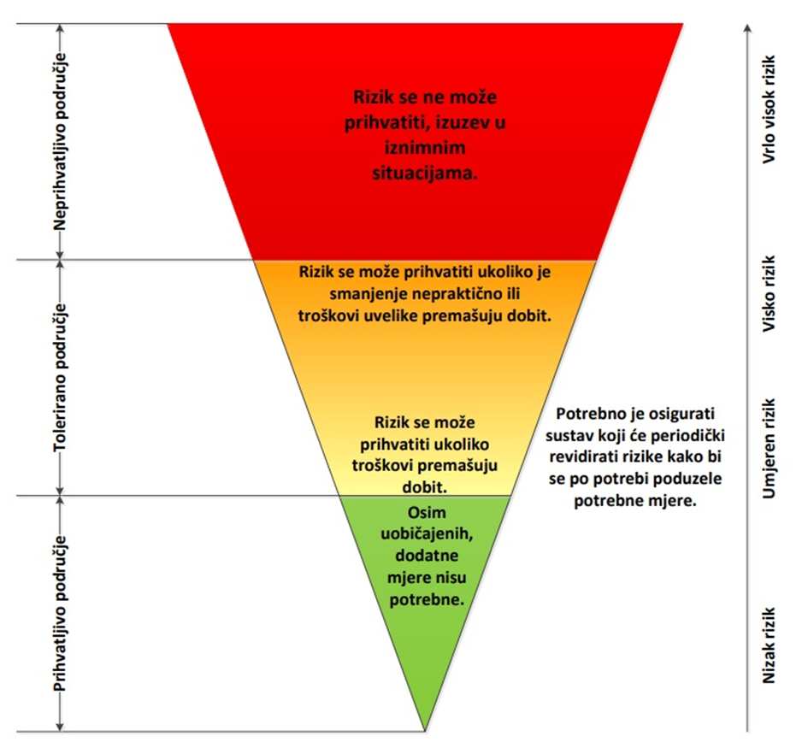
Slika 11. Vrednovanje rizika - ALARP načela
Izvor: Kriteriji za izradu smjernica koje donose čelnici područne (regionalne) samouprave za potrebe izrade procjena rizika od velikih nesreća na razinama jedinica lokalnih i područnih (regionalnih) samouprava
Vrednovanje rizika je proces uspoređivanja rezultata analize rizika s kriterijima i provodi se uz primjenu ALARP načela (As Low As Reasonably Practicable – što niže, a da je razumno moguće). Rizici se razvrstavaju u tri razreda:
- Prihvatljive: Prihvatljivi su svi niski, za koje uz uobičajene nije potrebno planirati poduzimanje dodatnih mjera.
- Tolerirane: Tolerirani rizici su svi:
- Umjereni koji se mogu prihvatiti iz razloga što troškovi smanjenja rizika premašuju korist/dobit;
- Visoki koji se mogu prihvatiti iz razloga što je njihovo umanjivanje nepraktično ili troškovi uvelike premašuju korist/dobit.
- Neprihvatljive: Neprihvatljivi rizici su svi vrlo visoki koji se ne mogu prihvatiti, izuzev u iznimnim situacijama.
Vrednovanje rizika se provodi u svrhu pripreme podloga za odlučivanje o važnosti pojedinih rizika, odnosno da li će se rizik prihvatiti ili će trebati poduzeti određene mjere kako bi se rizik sukcesivno umanjio. U procesu odlučivanja o daljnjim aktivnostima po specifičnim rizicima koriste se analize rizika i scenariji koji su sastavni dio Procjene rizika.
Tablica 99. Vrednovanje rizika
SCENARIJ | NAJVJEROJATNIJI NEŽELJENI DOGAĐAJ | DOGAĐAJ S NAJGORIM MOGUĆIM  POSLJEDICAMA | VREDNOVANJE
Potres | 3 | 2 | 3
Poplave izazvane izlijevanjem kopnenih vodenih tijela | 2 | 3 | 3
Epidemije i pandemije | 3 | 4 | 4
Ekstremne temperature | 4 | 4 | 4
Suša | 2 | 4 | 3
Industrijske nesreće | 3 | 2 | 3
Požar otvorenog tipa | 2 | 4 | 3

Tolerirani rizici: potres, poplave izazvane izlijevanjem kopnenih vodenih tijela, industrijske nesreće, požar otvorenog tipa, suša.
Neprihvatljivi rizici: epidemije i pandemije, ekstremne temperature.

POPIS SUDIONIKA IZRADE PROCJENE RIZIKA ZA POJEDINE RIZIKE
Popis sudionika prikazuje se za svaki od identificiranih rizika zasebno.
RIZIK: Potres
Koordinator: | Nositelj:
Načelnik Stožera civilne zaštite Općine Plitvička Jezera | Vlado Marković  Anita Ugarković
Izvršitelji:
Vlado Marković
Marko Mišić
Anita Ugarković

RIZIK: Poplave izazvane izlijevanjem kopnenih vodenih tijela
Koordinator: | Nositelj:
Načelnik Stožera civilne zaštite Općine Plitvička Jezera | Vlado Marković  Komunalni redar
Izvršitelji:
Mislav Orešković
Vlado Marković

RIZIK: Epidemije i pandemije
Koordinator: | Nositelj:
Načelnik Stožera civilne zaštite Općine Plitvička Jezera | Elizabeta Dragičević
Izvršitelji:
Elizabeta Dragičević
Anita Ugarković

RIZIK: Ekstremne vremenske pojave
Koordinator: | Nositelj:
Načelnik Stožera civilne zaštite Općine Plitvička Jezera | Elizabeta Dragičević  Anita Ugarković  Vlado Marković
Izvršitelji:
Elizabeta Dragičević
Anita Ugarković
Vlado Marković
Marko Mišić
Mislav Orešković

RIZIK: Suša
Koordinator: | Nositelj:
Načelnik Stožera civilne zaštite Općine Plitvička Jezera | Vlado Marković
Izvršitelji:
Ivan Bačlija
Nikola Marijanović

RIZIK: Industrijske nesreće
Koordinator: | Nositelj:
Načelnik Stožera civilne zaštite Općine Plitvička Jezera | Vlado Marković
Izvršitelji:
Marko Mišić
Marko Maračić
Anita Ugarković
Mislav Orešković
Komunalni redar

RIZIK: Požari otvorenog tipa
Koordinator: | Nositelj:
Načelnik Stožera civilne zaštite Općine Plitvička Jezera | Vlado Marković
Izvršitelji:
Terezija Užarević
Marko Mišić
Anita Ugarković
Mislav Orešković

KARTOGRAFSKI PRIKAZ PRIJETNJI I RIZIKA

KARTE PRIJETNJI

Poplave

PODRUČJA POTENCIJALNO ZNAČAJNIH RIZIKA OD POPLAVA 2018
PODRUCJE_PPZRP_2018 – Područje proglašeno „Područjem potencijalno značajnih rizika od poplava“ sukladno Prethodnoj procjeni rizika od poplava 2018., Hrvatske vode, 2019.
PODRUCJE_nije_PPZRP_2018 - Područje koje nije proglašeno „Područjem potencijalno značajnih rizika od poplava“, sukladno Prethodnoj procjeni rizika od poplava 2018., Hrvatske vode, 2019.

KARTE OPASNOSTI OD POPLAVA 2019
OPASNOST_VV_2019 – Obuhvat i dubine vode poplavnog scenarija velike vjerojatnosti za planski ciklus 2022.-2027.
OPASNOST_SV_2019 – Obuhvat i dubine vode poplavnog scenarija srednje vjerojatnosti za planski ciklus 2022.-2027.
OPASNOST_MV_2019 – Obuhvat i dubine vode poplavnog scenarija male vjerojatnosti za planski ciklus 2022.-2027.
polje | vrijednost | značenje
m_kl_dub | 1  2  3  4  5 | maksimalna dubina vode < 0,5 m  maksimalna dubina vode 0,5 m - 1,5 m  maksimalna dubina vode 1,5 m - 2,5 m  maksimalna dubina vode > 2,5 m  veće vodene površine

OPASNOST_Nasipi_2019 – položaj nasipa

NAPOMENA:
Karte su izrađene u okviru Plana upravljanja rizicima od poplava sukladno odredbama članaka 124., 125. i 126. Zakona o vodama (Narodne novine, broj 66/19 ), i to za tri scenarija plavljenja određena Direktivom 2007/60/EZ Europskog parlamenta i Vijeća od 23. listopada 2007. o procjeni i upravljanju rizicima od poplava, i nisu prilagođene drugim namjenama. Treba voditi računa da na kartama nisu prikazani svi mogući scenariji plavljenja. Korisnik podataka prihvaća sve rizike koji nastaju njegovim korištenjem te prihvaća koristiti podatke isključivo na vlastitu odgovornost. Podaci imaju točnost i prilagođeni su mjerilu 1:25.000 i nisu pogodni za korištenje u mjerilima veće detaljnosti.
Od 24.02.2021. godine kada su objavljene Karte opasnosti od poplava i karte rizika od poplava 2019. prestaju vrijediti karte opasnosti od poplava i karte rizika od poplava 2014. koje se mogu dobiti na poseban zahtjev.

DODATNE INFORMACIJE:
https://www.voda.hr/hr/prethodna-procjena-rizika-od-poplava-2018
https://www.voda.hr/hr/karte-opasnosti-od-poplava-i-karte-rizika-od-poplava-2019
https://www.voda.hr/hr/plan-2022-2027
https://www.voda.hr/hr

Industrijske nesreće
Slika 13: Karta rizika od industrijske nesreće
Izvor podloge: INA d.d. Operativni plan pravnih osoba koje obavljaju djelatnost korištenjem opasnih tvari za maloprodajno mjesto Korenica – Zagrebačka 32, Korenica

B. D. Phillips: Disaster recovery
Podaci preuzeti sa stranica HDMZ-a

